Entre corpos e vestígios: memórias da Perícia Oficial do Rio de Janeiro

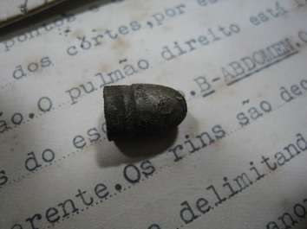

Organizadores:

Alexandre Giovanelli
Rafael Dias Mayer

Autores:

Alexandre Giovanelli
Alexandre Trece
Denilson Soares de Siqueira
Filipe Guimarães Teixeira
Luciano Gonçalves Corrêa
Ludmila Alem
Luiz Carlos Leal Prestes Junior
Pedro Henrique Penalva
Rafael Azevedo Pires Domingues
Rafael Dias Mayer
Rodrigo Grazinoli Garrido
Selma Sallenave Salles
Tatiana Hessab de Castro Aranha
Valtemir Dias da Silva

Editores do Jornal Evidência

Alexandre Giovanelli
Arthur Prates
Denilson Siqueira
Elizeu Santiago
Érica de Melo Azevedo
Marcos Paulo Salles Machado
Rafael Mayer
Renato Bichara

Sobre os autores

Alexandre Giovanelli. Perito Criminal do estado do RJ, desde fevereiro de 2001, com experiência em locais de crime e genética forense. Coordenou o projeto da Faperj: "DNA de contato: Otimização de técnicas de coleta e amplificação de STR para amostras provenientes de locais de homicídios". Graduado em Biologia pela UFRJ (1996) e em História pela UNESA (2023), Mestre em Ecologia pela UFRJ (2000), Especialista em Análise Forense de DNA (2002) pela PCERJ, Doutor em Ciências pela Fiocruz (2005) e Pós doutor em Direitos Humanos pela Universidade Católica de Petrópolis.
Alexandre Trece Motta. Papiloscopista Policial do estado do RJ desde 1994, Médico Veterinário formado pela UFF em 1986, Bacharel em Direito pela UNESA em 2005, Especialização em Ciências Forenses pela UFRJ em 2011, Especialista em sistema de justiça criminal e segurança pública pela UFF em 2015, Vice-Diretor do IIFP 2009/2019 e atual Diretor do IIFP.
Denilson Siqueira. Perito Criminal do estado do RJ desde 2001. Possui graduação em Química pela UFRJ (1999) e mestrado em Química pela UFRJ (2000). Tem experiência na área de Química, com ênfase em Química Analítica e de Ciências Forenses, com ênfase em Locais de Crime contra à vida.
Filipe Guimarães Teixeira. Perito Criminal do estado do RJ desde 2015. Graduação em Engenharia Química pela UFRJ (2013), Graduação em Direito pela UNIRIO (2023), Pós-Graduado em Engenharia de Segurança do Trabalho (2017) pela Universidade Candido Mendes, Mestre em Ciências pelo Programa Tecnologia de Processos Químicos e Bioquímicos da UFRJ (2015).
Luciano Gonçalves Corrêa. Papiloscopista Policial do estado do RJ. Mestrando em Fisioterapia pela Universidade Fernando Pessoa. Porto - Portugal. Possui graduação em Administração pela Universidade Católica de Petrópolis (2003) e graduação em Fisioterapia pela Universidade Católica de Petrópolis (2012). Pós-Graduado em Fisioterapia Gerontológica e Geriátrica pela Faculdade Unyleya (2018). Fisioterapeuta atuante na área de Reabilitação Vestibular, geriatria e gerontologia. Tem experiência na área de Educação, com ênfase em Educação.
Ludmila Alem. Biomédica com ênfase em Biociência Legal pela UFRJ e pela University of Lincoln, School of Life Sciences, Reino Unido (Biomedical and Forensic Science). Mestre pela UERJ, na área integrada de Papiloscopia e Genética Forense. Doutoranda na área de Papiloscopia Forense pela UERJ. Coordenadora Acadêmica no Laboratório de Ciência e Tecnologia Forense - Unidade de Desenvolvimento Tecnológico (UDT) da UERJ.
Luiz Carlos Leal Prestes Junior: Perito-legista do estado do RJ. Coordenador da Câmara Técnica de Medicina Legal do Conselho Regional de Medicina do Rio de Janeiro. Mestre em Medicina pela UERJ. Professor convidado do Curso de Extensão de Ciências Forenses Aplicada a Investigação Criminal da Faculdade Nacional de Direito da UFRJ. Doutor em Medicina na área de Medicina Legal pela UERJ; Professor de Medicina Legal do Curso de Graduação em Direito do IBMEC - RJ; Assessor Técnico Pericial do GAESP- Ministério Público do Estado do Rio de Janeiro.
Pedro Henrique Penalva: é arquiteto Urbanista pela FAU-UFRJ e mestrando em Arquitectura pela Universidade do Porto, Portugal.
Rafael Azevedo Pires Domingues: Servidor público do estado do Rio de Janeiro desde 2011 e Papiloscopista Policial da Polícia Civil do Estado do Rio de Janeiro desde 2019. Bacharel em Direito pela UCAM - Universidade Candido Mendes em 2008 e Licenciando em História pela UNIRIO.
Rafael Dias Mayer: Perito Criminal do estado do RJ. Possui graduação em Engenharia Florestal pela UFRRJ (2008). Artista visual. Possui experiência em perícia criminal aplicada a locais de crime. Editor fundador do periódico: “Evidência: o Jornal da Perícia”.
Rodrigo Grazinoli Garrido: Biomédico (CRBM-1 8568), Bacharel em Direito, Graduado em Segurança Pública, Bacharel em Teologia-Doutrina Católica, Licenciado em Biologia e em Filosofia. Mestre em Ciências Farmacêuticas e Doutor em Ciência do Solo. Pós-doutor em Genética/UFRJ. Atua como Perito Criminal da Polícia Civil do Estado do Rio de Janeiro. Neste cargo, ocupou função de Chefe do Serviço de Perícias Criminais de Petrópolis-RJ; Diretor, por dez anos, do Instituto de Pesquisa e Perícias em Genética Forense (IPPGF). Professor Adjunto da Faculdade Nacional de Direito-FND/UFRJ e da UCP.
Selma Lílian Sallenave Sales: é bióloga, Doutora e Mestre em Biologia Molecular pelo IOC/Fiocruz, Perita Criminal do estado do RJ, Diretora do IPPGF (2020), Chefe de Laboratório do IPPGF (2016 a 2020) e atual Gestora de Qualidade do IPPGF (desde 2018). Atuou como Membro da Comissão de Qualidade da RIBPG/MJSP (2018 a 2020), Membro do Grupo de Trabalho sobre Identificação de Desaparecidos da RIBPG/MJSP (2019 a 2021), Pesquisadora Coordenadora do Projeto Faperj intitulado “Localizar” (2007 a 2013), Pesquisadora Coordenadora do Projeto Faperj sobre violência sexual (desde 2018), Professora da FAETEC (desde 2003), Professora de Genética Forense da Pós graduação e cursos da Bioforense Projetos Educacionais (desde 2018).
Tatiana Hessab de Castro Aranha é perita criminal, vice-diretora do IPPGF/DGPTC/SEPOL e administradora do Banco Estadual de Perfis Genéticos - RJ. Possui Bacharelado em Ciências Biológicas - Modalidade Genética, pela UFRJ, concluído com dignidade acadêmica Magna Cum Laude, mestrado em Biologia Celular e Molecular, pela Fiocruz, e doutorado em Genética, pela UFRJ, com período de pesquisa na University of Melbourne. Foi membro do Comitê Gestor da Rede Integrada de Bancos de Perfis Genéticos, no biênio 2018-2019, e coordenadora da Comissão de Interpretação e Estatística desse mesmo Comitê, de 2016 a 2020.
Valtemir Dias da Silva é Técnico Policial de Necrópsia da PCERJ, graduado em Direito pela Unigranrio, especialista em Direito Penal e Processo Penal pela Acadepol/Unesa. Possui licenciatura Plena em História pela Universidade Norte do Paraná.

A memória, onde cresce a história, que por sua vez a alimenta, procura salvar o passado para servir o presente e o futuro. Devemos trabalhar de forma a que a memória coletiva sirva para a libertação e não para a servidão dos homens.
Jacques le Goff

“A incompreensão do presente nasce fatalmente da ignorância do passado.”
Marc Bloch

PREFÁCIO

Em dezembro de 2019 foi criado o “Evidência: o jornal da perícia”, uma publicação bimestral, aberta ao público em geral, mas com foco em temas ligados às diferentes vertentes da ciência forense: criminalística, medicina legal e papiloscopia. O idealizador e um dos editores do periódico, Rafael Dias Mayer, perito e também designer gráfico e artista plástico imprimiu um estilo peculiar à publicação, trazendo elementos artísticos, misturados a questões técnicas, próprias do campo científico. “Evidência” foi assumindo uma identidade característica, para onde afluíam publicações científicas encaminhadas pelos profissionais da polícia técnica, mas também uma temática em especial: a memória ou memórias da polícia técnica.
Não posso aqui deixar de fazer um breve paralelo com minha trajetória profissional para que o leitor possa entender o que virá a seguir. Formado em Biologia pela UFRJ, segui o percurso acadêmico clássico de estágio, iniciação científica, mestrado e doutorado. Grande parte dessa formação prática ocorreu no Departamento de Biologia da FIOCRUZ. E, em minhas lembranças, ficou marcado o cuidado desta instituição com a memória de seus pesquisadores. Uma memória preservada não só institucionalmente através de nomes de Departamentos - verdadeiros monumentos em concreto - mas também pela valorização de grandes nomes que até hoje são reconhecidos como referências em determinadas áreas. Tive, inclusive, a oportunidade de conhecer pessoalmente alguns desses referenciais, como Dr. Wladimir Lobato Paraense e Dr. Luís Rey, este último de quem tive a honra de ser estagiário.
Mas em 2001 ingressei na perícia oficial do Rio de Janeiro, por meio de concurso público. E dentre as impressões mais marcantes, estava a absoluta falta de referenciais humanos, de uma galeria de expoentes, teóricos ou práticos pelo qual pudéssemos orientar nosso aprendizado ou mesmo direcionar nossas críticas. Não havia monumentos, não havia memórias...Apenas lembranças esparsas, muito individuais, não compartilhadas pelo grupo. Mais surpreendente era o fato de os próprios profissionais que tinham dados nome aos institutos serem totalmente desconhecidos, de quase todos. Carlos Éboli do “Instituto de Criminalística Carlos Éboli” era apenas um “sobrenome” do Instituto de Criminalística. Exatamente como as inúmeras ruas pelas quais passamos cotidianamente e não fazemos ideia de quem as inspirou.
Então, surge o “Evidência”, uma iniciativa coletiva por meio da qual foi possível iniciar o “resgate” de memórias perdidas, em uma quase experiência arqueológica de trazer à tona fragmentos do passado. Alguns nomes, alguns fatos, algumas histórias e lá íamos seguindo o fio de Ariadne em um labirinto de impressões onde presente e passado se misturavam. Personalidades foram ressurgindo em todo o seu vigor. Acontecimentos marcantes que mudaram alguns rumos. E fomos nos surpreendendo pelo esquecimento solene do presente. A partir dessa imersão, no entanto, o próprio presente pode ser desvelado e compreendido, aos poucos, revelando-se como uma trajetória que se inicia nos tempos antigos e, em seu caminho, traz consigo retalhos de novidades e muitas permanências. O óbvio para muitos, mas não para os profissionais da polícia técnica.
Esse livro é justamente uma iniciativa de se reunir todo o material produzido ao longo desses anos. Em grande parte, foram publicados no Jornal Evidência. Alguns em outros periódicos. Mas todos, de certa forma, ligados ao projeto inicial do jornal: construir a identidade dos peritos oficiais do Rio de Janeiro, ser veículo da expressão científica e cultural desses profissionais e informar ao público externo de que “matéria” é feita a perícia oficial ou ciência forense brasileira. Porque muito embora, o chamado “efeito CSI” tenha popularizado o conceito de perícia e investigação científica de crimes, as especificidades da carreira de perícia oficial são ainda grandes desconhecidas da população. Realidade e ficção se misturam. O aprofundamento do conhecimento sobre as funções da chamada “polícia técnica”, por parte, de usuários de vários níveis – de vítimas a juízes, passando por advogados, promotores, defensores – é essencial e mesmo imprescindível para a consolidação dos direitos humanos, em dois de seus sustentáculos que são: o direito ao contraditório e à ampla defesa.
Esse livro, portanto, visa trazer à tona memórias e identidades da perícia oficial ou polícia científica. Não pretende ser uma publicação oficial de uma instituição, memorialista, nem a última palavra sobre a história da polícia científica. Mas é, sim, uma catarse onde conteúdos são expostos de maneira científica e embasada em ampla pesquisa em arquivos públicos, além de impressões pessoais, quase etnográficas, sobre a realidade vivida e sentida por alguns dos profissionais da polícia científica. Junto à parte textual procuramos ilustrar essa publicação com imagens históricas, muitas já conhecidas e outras inéditas como a arquitetura do antigo necrotério do Rio de Janeiro; além de produções ou imagens artísticas criadas por um dos autores dessa obra, Rafael Mayer, em suas exposições e cuja temática era justamente o cotidiano da perícia como expressão de arte. E finalmente, uma ampla fonte de bibliografias é apresentada, a fim de permitir que outros autores possam auxiliar na tessitura dessa construção permanente das memórias e identidades da polícia técnica.

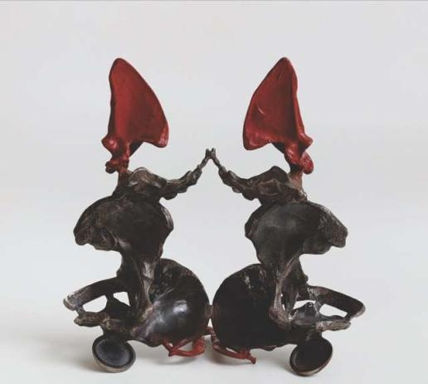
Figura 1 - Simétrico Psicofísicos: alegoria #2 Dora Smék Ferro fundido e bronze patinado 49 x 48 x 20,5 cm 2022 (Catálogo da Exposição Corpo de Delito. Centro Cultural da Justiça federal, 2023)

ENTRE CORPOS E VESTÍGIOS: MEMÓRIAS DA PERÍCIA OFICIAL DO RIO DE JANEIRO.

SUMÁRIO

PREFÁCIO

PARTE 1: PERÍCIA OFICIAL: POPULAR, MAS DESCONHECIDA DAS GENTES
1. A estrutura da perícia oficial
2. Breve histórico da Criminalística
3. Criminalística e Medicina Legal
4. A Criminalística no Brasil
5. O corpo de Delito em quatro atos
5.1. O olhar através da papiloscopia
5.2. O olhar através da criminalística
5.3. O olhar através da medicina legal
5.4. O olhar através da mesa de necropsia

PARTE II: EXAMES DE CORPOS E SEUS ESPECIALISTAS
- Os caminhos da medicina legal no Rio de Janeiro: o papel da ciência e dos peritos legistas na oficialização e institucionalização da perícia oficial.
- Afrânio Peixoto; médico, literato, perito.
- Histórias do Necrotério.
  - Arquiteturas de edifícios médico-legais: Narrativas de um morgue.
  - Um lugar para os mortos na cidade do Rio de Janeiro: histórias do necrotério antigo.
  - A arte e o Instituto Médico-Legal: Alberto Baldissara.

PARTE III: IDENTIFICAÇÃO DE PESSOAS E SEUS ESPECIALISTAS
- A papiloscopia e os processos de no Rio de Janeiro: 120 anos de história.
- Félix Pacheco: Identidade do poeta.

PARTE IV: LOCAL DE CRIME E SEUS ESPECIALISTAS
- Do Laboratório de Polícia Científica ao Instituto de Criminalística Carlos Éboli: breve histórico.
- Cadeia de Custódia: Noventa anos de história.
- Memórias da Perícia Oficial: tecendo conexões, promovendo rupturas.

PARTE V: EXAME DE DNA E SEUS ESPECIALISTAS
- IPPGF: 18 anos; história de várias vidas.
- Um olhar apaixonado sobre o Banco Estadual de Perfis Genéticos
- A direção que durou uma década…

CONSIDERAÇÕES FINAIS

REFERÊNCIAS BIBLIOGRÁFICAS

PARTE 1
PERÍCIA OFICIAL: POPULAR, MAS DESCONHECIDA DAS GENTES

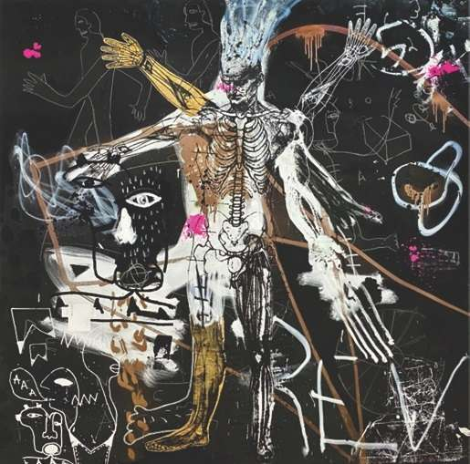
Figura 2 - Homem Vitruviano; Antonio Bokel. Acrílica e spray e colagem sobre tela 195 x 195 cm. 2010. (Catálogo da Exposição Corpo de Delito. Centro Cultural da Justiça federal, 2023)

A Perícia Oficial do estado do Rio de Janeiro tem como finalidade geral a realização de exames em objetos relacionados a eventos criminosos, fundamentado suas conclusões e análises através de um viés técnico e científico, a fim de produzir a prova material necessária para a orientação de investigações e identificações criminais.
Na prática, a Perícia Oficial (também chamada Polícia Técnica e, algumas vezes, Polícia Técnico-Científica) é constituída por órgãos habilitados a fornecer informações técnicas úteis à investigação policial. Para que uma investigação possa ser conduzida com sucesso, é preciso determinar, por exemplo, se há vestígios de sangue ou esperma em uma roupa ou local, se aquele material biológico corresponde a uma certa pessoa, se uma determinada pessoa foi vítima de suicídio ou homicídio, qual foi o responsável por um acidente de trânsito, se a arma usada por alguém efetivamente funciona, se um tiro foi produzido pela arma de determinada pessoa, se uma pessoa esteve presente em um local de crime, se há indícios contábeis de lavagem de dinheiro, se uma pessoa sofreu lesões antes ou depois de morta etc. Mais genericamente, a Perícia pode informar como um crime foi executado ou esclarecer como ele não poderia tê-lo sido. Isso é importante não só para orientar a investigação, de uma maneira geral, mas para confirmar ou desmentir depoimentos de supostos criminosos e testemunhas. A existência da Perícia e dos peritos está prevista em legislação específica, a saber o Código de Processo Penal brasileiro. Sendo assim, todos os estados têm que contar com um órgão e/ou profissionais específicos para este a atividade de análise de vestígios relacionados à crimes.
Os peritos criminais, peritos legistas, papiloscopistas, técnicos e auxiliares de necrópsia são funcionários públicos, ingressos na carreira exclusivamente através de concurso público, desde 1988. Os peritos médico-legistas são profissionais com nível superior nas áreas de medicina (várias especialidades), odontologia e farmácia. Os peritos criminais são profissionais com nível superior nas áreas de biologia, biomedicina, contabilidade, farmácia, engenharia, física, química, informática, veterinária e eventualmente em outras áreas. Os papiloscopistas são profissionais com nível superior em qualquer área. Os peritos oficiais e demais funcionários da polícia técnica do estado do Rio de Janeiro são responsáveis pelos exames em locais de crime, em objetos de crime (armas, venenos, materiais falsificados, etc) em locais de crime e pelos exames de lesão corporal em pessoas e exames que determinam a causa mortis de vítimas fatais. Portanto, os peritos são profissionais do ramo técnico-científico que necessitam, para seus exames, de equipamentos e ambiente de trabalho adequados ao exercício de suas funções. A Perícia também apresenta uma ampla interface com várias áreas da ciência, utilizando-se de disciplinas como a Biologia, Física, Química, Toxicologia, Medicina-Legal, Antropologia, Psicologia, Matemática, Geologia, Engenharia, Balística e Documentoscopia.
A Perícia Oficial do estado do Rio de Janeiro pode ser dividida em quatro grandes grupos. Os exames médico-legais e odonto-legais, os exames de perícia criminal, os exames papiloscópicos e os exames em genética forense. Os peritos legistas (médico e odontólogo) são lotados nos setores e postos do Instituto Médico Legal Afrânio Peixoto e tem como atribuição a realização de exames clínicos em pessoas vítimas de violência (“exame de corpo de delito”) e em cadáveres relacionados a mortes violentas (homicídios, acidentes de trânsito, acidentes de trabalho etc). Os peritos criminais são lotados em serviços e postos do Instituto de Criminalística Carlos Éboli (ICCE) e realizam os exames em todos os objetos relacionados à um crime (armas de fogo, veículos, objetos em geral) e nos próprios locais de crime para levantamento de possíveis vestígios que possam levar à um suspeito ou à dinâmica do evento. Os papiloscopistas são lotados em serviços e postos do Instituto de Identificação Félix Pacheco e realizam exames em locais (coleta de impressões), comparação de impressões digitais com banco de dados de suspeitos de crimes, identificação de corpos e emissão de ficha criminal. Existe, ainda, um serviço específico de exames de DNA utilizado para identificação de corpos e de vestígios encontrados em cena ou objetos de crime. Esses exames são realizados no Instituto de Pesquisa e Perícias em Genética Forense e conta com peritos legistas e criminais.
Oficialmente, a perícia criminal e médico legal só pode ser acionada por autoridades policiais (delegado), autoridades judiciais (promotor, juiz) e autoridades militares para realização de perícias envolvendo algum tipo de crime. A Perícia oficial NÃO pode ser acionada pela população em geral. A solicitação deve partir sempre de uma das autoridades anteriormente elencadas. Isso também está previsto em legislação própria.

1. A ESTRUTURA DA PERÍCIA OFICIAL
A Perícia Oficial do estado do Rio de Janeiro é formada pelos seguintes órgãos técnico-científicos: Instituto Médico-Legal Afrânio Peixoto (IMLAP), Instituto de Criminalística Carlos Éboli (ICCE), Instituto de Pesquisas e Perícias em Genética Forense (IPPGF) e Instituto de Identificação Félix Pacheco (IIFP). Todos estes órgãos estão subordinados ao Departamento Geral de Polícia Técnico-Científica (DGPTC) e sob a coordenação da Superintendência Geral de Polícia Técnico-Científica. A polícia técnica, por sua, vez está subordinado à Secretaria de Polícia Civil.
O Departamento Geral de Polícia Técnico-Científica (DGPTC) é um dos órgãos da Polícia Civil cujas atividades apresentam interação direta com a população em geral e diversas outras instituições, como o Ministério Público, Defensoria Púbica, Juizados, Delegacias Distritais e Delegacias Especializadas. Dentre as atividades de grande relevância social, o DGPTC coordena as necrópsias e exames clínicos de vítimas de violência (Institutos Médico-Legais); as perícias em locais de crime e de materiais entorpecentes (Instituto de Criminalística e Postos Regionais de Polícia Técnico-Científica), a identificação de criminosos e de corpos não identificados através de impressões digitais (Instituto de Identificação) e a identificação de desaparecidos e vítimas de acidentes graves pelo exame de DNA (Instituto de Pesquisas e Perícia em Genética Forense).

2. BREVE HISTÓRICO DA CRIMINALÍSTICA

Apesar dos avanços tecnológicos que acompanham a Ciência Forense na atualidade, a utilização de técnicas específicas voltadas para a elucidação de crimes e indiciamento de criminosos remonta a épocas pré-científicas. Um exemplo do uso da habilidade e imaginação individual relacionado à resolução de crimes pode ser vislumbrado no livro bíblico de Daniel: no século VI a.C., Daniel com grande perícia foi capaz de provar ao rei da Babilônia, Ciro, o Persa, que as oferendas prestadas ao ídolo Bel eram, na verdade, consumidas pelos sacerdotes e seus familiares. Para tanto, Daniel fez que espalhassem cinzas por todo o piso do templo, onde eram colocadas diariamente oferendas. No dia posterior, verificou que, apesar da porta continuar lacrada, pegadas compatíveis com a dos sacerdotes eram observadas no chão e que as oferendas haviam sido consumidas.
Já no século III a.C. há a clássica história do “Princípio de Arquimedes”. Conta Vitrúvio, que o rei Hierão de Siracusa mandou fazer uma coroa de ouro. Entretanto, quando a coroa foi entregue, o rei suspeitou que o ouro fora trocado por prata. Para solucionar tal dúvida, o rei pediu que Arquimedes investigasse o fato. Arquimedes pegou uma vasilha com água e mergulhando pedaços de ouro e prata, do mesmo peso da coroa, verificou que o ouro não fazia a água subir tanto quanto a prata. Por fim, inseriu a coroa que por sua vez elevou o nível da água até altura intermediária, constatando então que a coroa havia sido feita com uma mistura de ouro e prata. Assim desvendou-se a fraude e desmascarou-se o artesão.
Na verdade, a necessidade de utilizar conhecimentos técnicos na elucidação de demandas legais já era observada no Antigo Egito. Para dirimir questões fiscais entre proprietários de terras e o Estado, eram enviados ao local inspectores que realizavam as medições. No séc. XVIII a.C., em artigos do Código de Hammurabi, também ficam claras a necessidade de análises técnicas para resolver, por exemplo, problemas de navegação. No entanto, na Antiguidade, as provas eram, em geral, colhidas diretamente pelo rei que acumulava a função de magistrado sem o auxílio de qualquer especialista.
Na China, encontraremos um conjunto de procedimentos claramente delineados e voltados para a elucidação de crimes, bem antes do famoso manual de investigação judiciária de Hans Gross, reconhecido como o início da Criminalística no ocidente. Segundo BUENO (2021):
“O personagem central na tentativa de aprimorar os métodos de investigação e perícia durante a dinastia Tang foi Di Renjie (630-700), funcionário concursado que ocupou diversos cargos administrativos ao longo de três reinados imperiais. Di foi um dos magistrados que se interessou no estudo dos problemas legais, percebendo as deficiências do processo interrogatório padrão e da ausência de métodos investigativos mais complexos e profundos. Sua fama foi construída em cima de milhares casos e disputas que teriam sido solucionados, tornando-o uma referência para questões policiais. O trabalho de Di Renjie foi diferente de seus predecessores por investir em uma abordagem estético-contemplativa dos casos, variando os meios de abordagem. Di concebia a investigação como uma espécie de arte. Os artistas chineses, em seu processo de formação, aprendiam a analisar as obras de arte, tentando compreender seus padrões, detalhes e esquemas; depois, tentavam copiá-las, de modo a verificar se suas observações estavam corretas e desenvolver as habilidades técnicas necessárias. Di buscava, igualmente, reconstituir o cenário de um crime para entender seu funcionamento. Para isso, ele ia muito além do interrogatório do acusado, buscando e cruzando outros testemunhos, e coletando vestígios que auxiliassem a recompor a trajetória da cena. Usualmente, convocava também médicos experimentados para examinar os corpos, verificando as feridas, se havia traços de envenenamento e que outras informações eles poderiam fornecer. Di ainda usava agentes para atuarem na vigilância e investigação de possíveis suspeitos”.
No ocidente, foi somente no século XVI que se observou uma sistematização de dados de maneira a formar um corpo de conhecimento estruturado. Isso ocorreu inicialmente com os trabalhos de Ambroise Paré sobre ferimento por arma de fogo em 1560, os quais foram seguidos por estudos de Paolo Zachias em 1651, este último sendo considerado o Pai da Medicina Legal. Na realidade as diferentes disciplinas que atualmente compõem a Ciência Forense tiveram origem, na maioria das vezes, independente e, em alguns casos, até incidental como podemos vislumbrar nos exemplos da Papiloscopia e da Balística Forense que seguem.
Em 1563, João de Barros, publicava em Portugal suas observações sobre a obtenção de impressões palmares e plantares nos contratos na China. Entretanto, as primeiras referências sobre as papilas epidérmicas foram descritas no século XVII por Malpighi, na Itália, e por Nehemidr Crew, na Inglaterra. As impressões papilares e datilares também foram alvo do estudo de Purkinje, na Alemanha. A origem do uso das impressões papilares para a identificação de criminosos, no entanto, surgiu em 1877, quando William Herschel, funcionário administrativo britânico na Índia, sugeriu um método de identificação de pessoas para o Inspetor Geral da Prisão de Bengala. Seus estudos de mais de 20 anos não foram levados em consideração na época, pois segundo a concepção de seus contemporâneos tais estudos teriam sido ocasionados por delírios de Herschel, o qual apresentava saúde debilitada.
De forma paralela e independente, o médico escocês Henry Faulds, trabalhando em Tóquio, observou marcas de dedos em cerâmica japonesa pré-histórica, o que o levou a propor um possível sistema de classificação baseado nas impressões digitais. Este trabalho foi enviado a Charles Darwin para apreciação. No entanto, devido ao estado precário de saúde, o pai da teoria da evolução passou o material para seu primo Francis Galton, um antropólogo britânico. Alguns anos depois, Francis Galton, após examinar e sistematizar os trabalhos de Fauld e de Herschel, publicou o livro "Fingerprints", estabelecendo os princípios de individualidade e permanência das impressões digitais. Os resultados permitiram o desenvolvimento de um sistema de classificação que deu origem ao Sistema Galton-Henry. Este sistema foi introduzido na Índia em 1897 e na Inglaterra e Estados Unidos em 1901.
Na Argentina, Juan Vucetich elaborou seu próprio sistema de classificação de desenhos papilares, com base no trabalho dos ingleses, sendo prontamente utilizado pela Polícia Argentina, a partir de 1891, com o nome “icnofalangometria”. O trabalho de Vucetich possibilitou à justiça de Necochea, província de La Plata, condenar Teresa Rojas pelo homicídio brutal de seus dois filhos ao identificar as impressões de seus dedos repletos de sangue na arma.
Já a Balística Forense, teria como iniciativa estudos de Boucher do ano de 1753, na França. Em 1835, na Inglaterra, Henry Goddard notou um defeito num projétil retirado do cadáver de uma vítima. Na casa de um dos suspeitos ele encontrou um molde para projéteis que produzia defeito semelhante nos padrões nele moldados. Fazendo com que o assassino fosse condenado, Goddard tornou-se o precursor da Balística Forense.
No entanto, foi Alexandre Lacassagne (1844-1921) que primeiramente percebeu a importância do estriamento deixado nos projéteis após disparos. Este perito vinculou os estriamentos com o cano raiado de uma arma de fogo. Apesar das iniciativas, para Carvalho (2006), somente após a criação do microscópio de comparação, na década de 20 do século XX, que a Balística Forense ganhou notoriedade e passou a ser aceita irrestritamente nos tribunais.
Assim, até o século XIX diversos autores foram responsáveis por pesquisas em áreas que mais tarde seriam classicamente associadas à Criminalística. Mas esta ciência, tal como a conhecemos, teria seu marco inicial no final do séc. XIX, quando Hans Gross, Professor e Magistrado, percebeu que os métodos utilizados pela polícia, baseados na tortura e castigos corporais, não mais se mostravam eficazes. Assim, propôs que os métodos da Ciência moderna fossem utilizados para solucionar crimes. A partir do estudo de diversas ciências produziu a obra “Handbuch für Untersuchungsrichter als System der Kriminalistik”, ou simplesmente “System der Kriminalistik”, que pode ser traduzido como “Manual para Juízes de Instrução”. Tem início, portanto, um trabalho de levantamento e organização sistemática de um conjunto de áreas do conhecimento que poderiam ser aplicados à área criminal. A literatura deixa dúvidas quanto à data da primeira edição deste trabalho: 1870, 1883 ou após 1890.
Apesar de contraditório, a origem da Criminalística pode ser vislumbrada até mesmo na ficção dos romances policiais. Antes de o juiz Hans Gross publicar seu trabalho, Edgar Alan Poe publicara: “Os crimes da Rua Morgue”, “A Carta Roubada” e “O Mistério de Marie Roget”, onde apresentava, pela primeira vez, a figura do detetive Técnico-Científico. No entanto, foi após Conan Doyle publicar em 1887 “Um estudo em vermelho” com Sherlock Holmes que a história policial ganha caráter sistemático e científico na literatura. No livro de 1883 do autor Mark Twain, “Life on the Mississipi”, um assassinato era identificado pelo uso das impressões digitais.
No início do século XX houve um forte movimento no sentido de tornar a polícia mais científica, através da adoção de técnicas oriundas das mais diversas especialidades. Foi assim que, em 1910, Edmond Locard criou a o Laboratório de Polícia Técnica de Lion. Edmond Locard era médico e advogado, aluno de Lacassagne e de Bertillon e passou a estudar os indícios deixados pelos criminosos em locais de crime.
Ainda em 1908, foi criado, também, o “Instituto de Polícia Científica” na Universidade de Lausanne na Suíça. Esta instituição teve origem na anexação do laboratório do Dr. Archibald Rudolph Reiss, um dos mais eminentes Peritos Criminais da história, pela Universidade. O Dr. Reiss publicou várias obras criminológicas dentre elas destaca-se “O Manual de Polícia Científica” o que muito contribuindo à ascensão da Criminalística.
Fora da Europa, as instituições voltadas às atividades criminalísticas são tardias. Apesar da constatação de que à luz da ciência moderna, a prova material adquire significado novo, a criação de laboratórios policiais nos EUA, só ocorreu entre 1920 e 1930. Essa ciência alcançou a academia no fim da década de 1930 e o primeiro curso de “Criminologia” surgiu apenas no final da década de 1940 na Universidade da Califórnia em Berkeley.
Assim, já na década de 1950, a solicitação do trabalho pericial científico se tornara rotina aceita pelas autoridades judiciais e policiais. Até mesmo o local de crime, havia deixado de ser lugar para inquirir testemunhas, para se tornar um laboratório externo na busca de provas. A íntima associação entre o Perito de laboratório e o homem de serviço externo, mostrou-se de inestimável importância durante as operações militares da II Guerra Mundial.
No entanto, apesar de desde o início do séc. XX vários órgãos policiais terem crescido significativamente, o laboratório policial foi o último desses setores a despontar. Assim, por sua criação recente e rápido desenvolvimento, até os anos de 1950, o laboratório policial ainda não havia assumido forma bem definida, apresentando capacidade científica bastante heterogênea entre cidades e estados.
Com exceção de poucas cidades grandes e capitais de estados, a investigação criminal nos EUA, nos anos de 1950, não se mostrava adequada às mais simples necessidades. Isto se deveria principalmente a incapacidade dos serviços policiais em atrair pessoas competentes e à carência de literatura sistematizada, a qual era fortemente influenciada pela literatura médico-legal relacionada com crimes contra a vida. Assim, as técnicas utilizadas nos exames da prova material não mostravam novidades e o número de laboratórios policiais não apresentavam um crescimento significativo.
Somente na década de 70, os laboratórios criminais apresentaram expansão significativa, devido a subvenções do governo federal visando o combate às drogas. Atualmente existem diversos laboratórios, os quais variam atualmente bastante em termos de tamanho, recursos financeiros e capacidade técnica de processamento de evidências. No Brasil, somente a partir da década de 2000, o governo federal passou a investir na criação, fortalecimento e expansão técnica dos laboratórios criminais, a partir de investimentos diretos da Secretaria Nacional de Segurança Pública (SENASP).

3. CRIMINALÍSTICA E MEDICINA LEGAL
Assim como se pretendeu, no início, deixar claro que a Criminologia não se confunde com a Criminalística, não se deve também confundir o campo desta ciência com o da Medicina Legal. Embora ambas se responsabilizem pelos exames de corpo de delito e, assim, apresentem interseções em vários momentos, a Medicina Legal tem como objetivo os exames de vestígios intrínsecos (na pessoa), relativos ao crime.
No início da Revolução Científica, cabia à Medicina Legal toda pesquisa, busca e interpretação de elementos relacionados à materialidade do fato penal e não só o exame do corpo humano. Posteriormente, com o advento dos inúmeros ramos da ciência, a Criminalística foi ganhando terreno, criando seus próprios métodos e maneiras de correlacionar esses conhecimentos em prol da investigação criminal.
Para alguns autores, a Criminalística seria filha da Medicina Legal. No entanto, para outros, não seria possível distinguir a precedência da Medicina Legal, uma vez que as origens se confundem. Isto se deveria à indeterminação temporal do desejo humano de conhecer a verdade dos fatos quando seu semelhante é vítima de uma morte violenta.
Ainda é possível observar divergência entre autores que insistem que a Criminalística faz parte da Medicina Legal, enquanto existem aqueles que estabelecem que a própria Medicina Legal faz parte da Criminalística que seria um sistema onde se reúnem diversos conhecimentos oriundos de várias ciências e algumas artes.
Segundo Fávero o começo da era científica da Medicina Legal teve início em 1575, na França, com Ambrósio Paré. Embora, Paré tenha reunido vários trechos desta disciplina, segundo Lima não representava um corpo doutrinário, metódico e sistemático desta ciência. Em 1601 apareceram as “Questões Médico-Legais” de Paulo Zacchia, o qual é considerado por esse mesmo autor como o fundador desta ciência. No século XVIII a Medicina Legal se constituiu como disciplina científica, definitivamente e, a partir 1844 quando uma bula do Papa Inocêncio VIII recomendou a intervenção médica nas pesquisas criminais, os trabalhos nesta área tomaram verdadeiro fôlego.
No Brasil, no início do séc. XX, as funções do perito legista e perito criminal ainda se confundiam. Por exemplo, Hélio Gomes em suas primeiras edições do clássico livro de Medicina Legal, dá instruções sobre o exame de local para legistas, inclusive de coleta de vestígios (manchas, objetos, pegadas e impressões digitais), além de fotografias e custódia de evidências. Ferreira menciona como pesquisadores pioneiros da datiloscopia os seguintes nomes: Félix Pacheco, Afrânio Peixoto, Elísio de Carvalho, Manoel Viotti e Leonídio Ribeiro, todos peritos legistas.
Em relação à perícia de armas de fogo, este mesmo autor apregoa que o legista deveria possuir conhecimentos indispensáveis sobre as armas de fogo e sua munição, pois seria esse profissional que orientaria e dirigiria a perícia para fornecer à justiça os informes necessários. Apesar de reconhecer a colaboração de um perito especialista em armas de fogo.
Não se pode negar que os primeiros estudos de vestígios de disparos de armas de fogo foram feitos no Brasil por peritos legistas. Oscar Freire, Moisés Marx e Gastão Fleury da Silveira, sob orientação de Flamínio Fávero, reviu-os em tese que publicou e defendeu em 1926 na Cadeira de Medicina Legal da Faculdade de Medicina de São Paulo.
Diversos reagentes para identificação de manchas de sangue foram desenvolvidos por Amado Ferreira, médico formado na Faculdade de Medicina de São Paulo. Já o sistema Vocetich, de identificação papiloscópica, foi implantado no Brasil a partir de 1902. Este sistema já se encontrava em uso no Gabinete de Identificação fundado em 1903 no Rio de Janeiro, Capital Federal.

4. A CRIMINALÍSTICA NO BRASIL

No Brasil, como descrito, a origem da Criminalística também se confunde com a Medicina Legal. Essa última teve forte influência da escola francesa. No período colonial, praticamente não foram produzidos trabalhos científicos de Medicina Legal em nosso país, sendo a primeira publicação nacional de Medicina Legal datada de 1814. Nesta data, o autor Gonçalves Gomide, médico e senador do Império publicou: “Impugnação analítica ao exame feito pelos clínicos Antônio Pedro de Sousa e Manuel Quintão da Silva”.
A partir de 1832 foram criadas as Faculdades de Medicina que exigiram teses como pré-requisito à obtenção do grau de doutor. Com isso avultaram-se os trabalhos em medicina no Brasil e em 1839 aparecem as primeiras teses de Medicina Legal. Segundo Flamínio Fávero, de 1839 a 1877 não há nenhum trabalho realmente original, a exceção ficou por conta da Toxicologia, onde foram produzidos trabalhos inovadores, principalmente por Francisco Ferreira de Abreu, O Barão de Teresópolis.
A partir de 1877 inicia-se uma nova fase da Medicina Legal brasileira, com a entrada de Agostinho José de Sousa Lima para a Faculdade de Medicina do Rio de Janeiro. Dentre suas várias contribuições, está a criação do ensino prático de Medicina Legal, desenvolvendo a parte de laboratório; inauguração do primeiro curso prático de tanatologia forense no necrotério da Polícia da Capital Federal, em 1881, além de vasta produção em revistas científicas da época.
Posteriormente, com Raimundo Nina Rodrigues, inaugura-se uma época de grande evolução científica e a nacionalização da Medicina Legal. Nina Rodrigues considerava que os problemas médico-legais e de criminologia brasileira diferiam dos europeus, uma vez que as condições físicas, psíquicas e sociais de nosso país eram totalmente diferentes. Diversos discípulos originaram-se da escola baiana de Nina Rodrigues, destacando-se Afrânio Peixoto, Oscar Freire, Leonídio Ribeiro e Flamíneo Fávero.
Durante este período a Medicina Legal das academias estava estreitamente associada ao serviço médico legal do Estado realizado pelos peritos oficiais. Assim, Oscar Freire consegue viabilizar um acordo entre a Faculdade de Medicina e o Governo do Estado da Bahia, em 1913. Em 1914, Freire funda a Polícia Científica em Salvador ao trazer da Suíça, para palestras na cidade, o Perito Rudolph Reiss. Em seguida, vai para São Paulo onde inaugura a pesquisa Médico-Legal no estado, contribuindo para o início do Instituto de Medicina Legal da Faculdade de Medicina (atual Instituto Oscar Freire) a partir de 1922. Posteriormente, este instituto foi dirigido por Flaminio Fávero por 32 anos. Entretanto, nesta época já funcionava o serviço Médico Legal oficial de São Paulo, o qual havia sido oficializado em 1886.
No Rio de Janeiro, a Medicina Legal oficial foi transferida da autoridade judiciária para a Polícia, em 1856. Para isso, criou-se uma assessoria médica junto à Secretaria de Polícia da Corte. A assessoria era composta por dois médicos efetivos, ligados à Polícia, e dois consultores, professores universitários de Medicina Legal, responsáveis principalmente pelos exames toxicológicos. Em 1900, a assessoria médica foi transformada em Gabinete Médico-Legal e dois anos depois, Afrânio Peixoto, renomado pesquisador acadêmico da época, apresentou um plano de reformulação do Gabinete Médico-Legal da Polícia para implantar as mais avançadas práticas de Medicina Legal utilizadas na Alemanha. Posteriormente, o Gabinete foi transformado em Serviço Médico-Legal, através de decreto de 1907.
Todavia, segundo Leonídio Ribeiro, as relações entre a Medicina Legal acadêmica e a oficial logo desandaram, surgindo uma grande resistência dos peritos oficiais em dividir o espaço do IML com as aulas públicas da Faculdade de Medicina. Alguns diretores chegaram inclusive a proibir as aulas da faculdade no IML do Rio de Janeiro, levando à cisão entre o conhecimento produzido na academia e a atuação dos profissionais oficiais. Em 1949, foi inaugurado o novo “Instituto Médico-Legal Afrânio Peixoto”. Esse prédio abrigaria na década de 50 as melhores tecnologias em Medicina Legal do mundo. E seu prestígio ainda estaria relacionado ao intenso intercâmbio com a academia.
No estado fluminense, as funções de perícia criminal surgem em 1934, através do decreto 24.531/1934 que “Aprova o regulamento para os serviços da polícia civil do Distrito Federal”. Dentre os serviços elencados está o Gabinete de Pesquisas Científicas o qual tem, dentre outras atribuições, a de: “efetuar todas as pesquisas, análises e exames físicos, químicos, físico-químicos e mecânicos de sua especialidade que forem solicitados pelas autoridades policiais, judiciárias e administrativas, civis e militares”. A Criminalística e a Medicina Legal tiveram sua época de ouro no Rio de Janeiro durante as décadas de 40 a 60. No entanto, segundo Aldé (2003), a partir do golpe militar de 64, houve uma crescente deterioração das condições de trabalho e de desvalorização salarial. Aliado a isto, soma-se a prioridade do Governo em investir mais em aparatos de repressão do que em inteligência investigativa e científica. Isso fez com que a Criminalística e a Medicina Legal durante os anos que se seguiram após 1964 fossem sempre relegadas a segundo plano no que concerne aos investimentos da Segurança Pública, chegando à década de 1990 em condição de penúria.
O resgate da Criminalística à sua posição de destaque vem sendo dado em passos mais largos a partir de políticas públicas federais iniciadas no ano de 2004. Estas políticas visam entre outras coisas à formação policial em várias áreas das ciências forenses, em especial na medicina legal, balística e genética forense.
A genética forense tem sido um grande exemplo dessas conquistas. Em 2005, essa área da Criminalística já contava com uma rede de laboratórios em diversos estados associados a vinte e duas Universidades brasileiras, entre as quais a Universidade Federal de Alagoas, Universidade Federal do Pará e Universidade Federal do Rio de Janeiro. Os laboratórios estaduais de genética forense são responsáveis pela pesquisa e perícia e pela formação de peritos em todas as regiões do Brasil. Observa-se um esforço conjunto destes laboratórios e universidades em realizar estudos para criação da padronização de técnicas, legislação e um banco de dados populacional.

5. O CORPO DE DELITO EM QUATRO ATOS

5.1. O olhar através da papiloscopia
Autores: Luciano Gonçalves Corrêa e Ludmila Alem

A Papiloscopia é uma das áreas do conhecimento científico que se destina, assim como a Genética e a Odontologia, através da apreciação técnica de características morfológicas, a permitir a individualização de determinado indivíduo. No que concerne à Papiloscopia, estruturas tridimensionais – denominadas cristas de fricção – presentes na epiderme (camada mais externa da pele) das pontas dos dedos, palmas das mãos e planta dos pés se organizam em arranjos únicos denominados desenhos digitais. Esses se formam a partir de complexa sequência de processos biológicos que ocorrem ainda na vida intrauterina como o desenvolvimento do tecido mesodérmico (coxins), o surgimento das cristas primárias e secundárias e a formação das minúcias (USA Dept Justice, 2012).
Devido a estes processos embrionários formativos, muito embora as cristas de fricção sejam visíveis como relevos na epiderme, o desenho digital está fundamentado na segunda camada da pele (derme) sendo formado nesta instância por estruturas denominadas como papilas dérmicas, o que também permite o uso dessa informação para fins de identificação humana. Em suma, as características como perenidade, unicidade e variabilidade as quais viabilizam a utilização da Papiloscopia como Ciência na identificação humana advém desses eventos a nível embrionário.
A depender da região do corpo na qual os desenhos digitais estejam presentes, as impressões papiloscópicas – termo genérico – geradas serão analisadas em áreas de estudo particulares: impressões digitais são geradas a partir das falanges distais dos dedos das mãos (Datiloscopia), impressões palmares são geradas a partir das palmas das mãos (Quiroscopia) e por fim, os desenhos digitais da região plantar dos pés geram impressões podoscópicas (Podoscopia). Embora todas as impressões papiloscópicas possuam as características que permitem a individualização do ser humano, a área mais amplamente utilizada atualmente é a Datiloscopia (CHEN et al., 2022).
Esse cenário pode ser explicado a princípio do ponto de vista histórico, pois os primeiros estudos científicos realizados ainda na idade Moderna (anos 1453 a 1789) trataram da pele das falanges distais dos dedos das mãos e das impressões digitais (ALEM, 2022). Esses saberes foram consolidados em uma primeira obra intitulada Fingerprints (1892) da autoria de Francis Galton. Na sequência, Juan Vucetich Kovacevich sistematizou a análise das impressões digitais desenvolvendo o Sistema Datiloscópico de Vucetich, o que permitiu a organização, armazenamento e consulta dessas informações em bancos de dados físicos.
No Brasil, mediante ao Decreto nº 4.764, de 05 de fevereiro de 1903, foi instituída a identificação datiloscópica no Brasil (BRASIL, 1903) regulamentando a coleta de impressões digitais a princípio para a identificação dos ditos “delinquentes”. Ainda, em seu artigo 60, alíneas II e III, o referido decreto prevê a coleta de impressões digitais para a verificação de identidade de cadáveres desconhecidos e a fotografia dos locais de crime enquanto restarem os vestígios desse. O processo de identificação datiloscópica realizado a partir destas coletas de impressões digitais é viabilizado pela existência de robustos bancos de dados, o que por fim, torna claro o extenso emprego da datiloscopia.
Ainda que a datiloscopia seja historicamente a área mais empregada para fins de identificação humana no âmbito da papiloscopia, as impressões palmares e podoscópicas também guardam em si relevância visto que podem ser encontradas como vestígios relacionados a crimes como contra o patrimônio e/ou contra a vida. Cabe ressaltar a importância e a aplicabilidade da ciência papiloscópica no que diz respeito à identificação de cadáveres através das perícias em necropapiloscopia as quais se pautam no tratamento das falanges distais que podem se apresentar desidratadas ou putrefatas, de modo que seja viabilizada a coleta e posterior busca pela identidade do cadáver ao submeter as impressões coletadas a banco de dados automatizado.
Ao se tratar da ocorrência de fatos que se contrapõem ao ordenamento jurídico brasileiro, é notória a necessidade do esclarecimento de suas circunstâncias, bem como a busca pela autoria delitiva. O Código de Processo Penal orienta que restando vestígios de um crime é obrigatória a realização do exame de corpo de delito (BRASIL, 1941). Em um sentido amplo, corpo de delito se refere aos elementos que podem ser percebidos pelos sentidos e atribuídos ao delito, a prova da ocorrência deste, tratando-se então da materialidade do crime (ALMEIDA JÚNIOR, 1954; ALMEIDA, 1973; NUCCI, 2019; NETTO, 2020). “Exame” significa “observação ou investigação minuciosa e atenta; inspeção, verificação, vistoria”. Logo, o exame de corpo de delito trata-se de uma perícia em sentido amplo, visto que, perícia é um exame, de caráter especializado, de essência técnica, sob determinado objeto. Isto posto, considerando que a interação através do toque das mãos com as superfícies do meio é uma ação natural e frequente, a detecção de vestígios de impressões papiloscópicas configura importante exame pericial para a identificação da autoria criminosa.
Nas diversas situações nas quais o exame de corpo de delito é necessário, como por exemplo, nos crimes contra o patrimônio e contra a vida ou até mesmo nas mortes decorrentes de acidentes, a perícia papiloscópica e perícia necropapiloscópica são de extrema importância na constatação de vestígios papiloscópicos, que com a expertise do Perito Papiloscopista poderá através de técnicas de revelação, levantamento e tratamento dos vestígios, determinar a autoria delitiva de um crime e/ou a identidade de uma pessoa. Neste contexto de produção de prova técnica, o perito papiloscopista irá elaborar laudos periciais contribuindo assim de forma ímpar nos inquéritos policiais e ações penais.
Quando Paul Leland Kirk (1902-1970) discorre sobre o Princípio da Troca de Edmond Locard: “Onde quer que ele pise, qualquer coisa que ele toque (...) mesmo que inconscientemente, servirá como uma testemunha silenciosa contra ele. (....) Somente a falha humana em encontrá-lo, estudá-lo e entendê-lo, pode diminuir seu valor” (KIRK, 1953) fica clara a importância da atuação do especialista, capaz de compreender os aspectos técnicos bem como limitações da Ciência Papiloscópica, na apreciação dos vestígios papiloscópicos. A figura do Perito Papiloscopista é crucial para que os vestígios de locais de crime ou tegumentares possam seguir uma cadeia de custódia que promova a segurança de todo processo até a produção da prova técnica.
Desta forma, à medida que os exames de corpo de delito no âmbito da papiloscopia são realizados, contribuem para a celeridade das investigações e processos necessários como: emissão de laudos que identificam indivíduos relacionados a fatos delituosos colaborando para a restauração da ordem pública (GONÇALVES, 2022), identificação de cadáveres em diferentes condições post mortem, permitindo em muitos casos que a identificação realizada suscite o cumprimento dos direitos de sucessores e a vivência do luto, identificação de cadáveres em situações de desastres em massa viabilizando a emissão de certidões de óbito.
Segundo o Instituto de Segurança Pública do Rio de Janeiro (ISP), 25.198 veículos foram roubados em 2022 e o Índice de Letalidade Violenta que inclui os crimes homicídio doloso, morte por intervenção de agente do estado, roubo de seguido de morte (latrocínio) e lesão corporal seguida de morte registrou 4.485 vítimas no mesmo ano (ISP, 2023). As dezenas de delitos que ocorrem diariamente no estado do Rio de Janeiro ressaltam a importância dos exames de corpo de delito de modo geral, bem como, os papiloscópicos, visando o apontamento do(s) indivíduo(s) passíveis de punibilidade, e em determinado nível, gerar um senso de reparação mínima em favor do indivíduo vitimado: “sendo fundamentais para a existência humana, os direitos à vida e à segurança pessoal justificaram a própria criação do Estado e o monopólio do uso da força por parte deste. Cabe ao Estado restaurar a ordem jurídica violada (...)” (RAMOS, 2016).
Outrossim, a papiloscopia se faz relevante no contexto social ao, com a emissão de carteira de identidade, garantir ao indivíduo o direito à cidadania fazendo-o ser reconhecido juridicamente. Na mesma seara, verifica-se a identificação de indivíduos vivos em instituições que abrigam pessoas em situação de rua às quais muitas das vezes não possuem identificação consigo e/ou não são capazes de fornecer documento que as identifique.
O caso abaixo relata a solicitação de uma instituição para a identificação de um homem com idade aproximada de 40 – 50 anos, demenciado e que foi encontrado vagando pelo centro da cidade de Petrópolis, no estado do Rio de Janeiro. Neste estado, a identificação de indivíduos vivos é uma atribuição do Instituto de Identificação Félix Pacheco (IIFP), logo, o trabalho de coleta das impressões digitais foi realizado a pedido desta instituição.
O método utilizado para a coleta de impressões digitais foi o entintamento (figura 2) e a pesquisa foi realizada através de consulta ao SAIID – Sistema Automatizado de Identificação de Impressões Digitais.

Figura 2 – Processo de entintamento e coleta
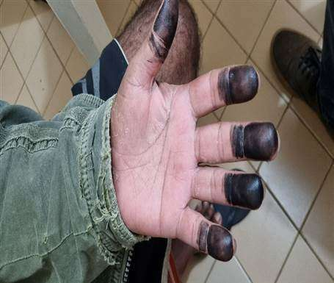
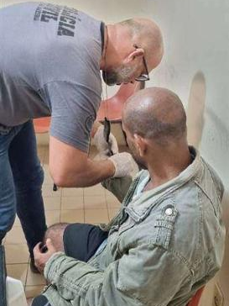

Figuras 3 e 4: À esquerda, falanges distais entintadas. À direita, perito papiloscopista Luciano Corrêa procede ao processo de coleta de impressões digitais padrão. Fonte: Os autores, 2023.

Após a coleta, o perito papiloscopista insere no sistema, a sua escolha, a impressão que tenha qualidade técnica para a identificação de pontos característicos. Neste caso o sistema trouxe um candidato com score 97. (figura 3) Na sequência, foi realizado exame comparativo, denominado confronto papiloscópico (figura 4), entre a impressão padrão – a que adveio da pesquisa eletrônica – com a impressão questionada, a qual foi coletada do homem não identificado (figura 5). Este tipo de perícia é realizado de acordo com os procedimentos técnico-científicos descritos no método ACE-V [1, 13], que permite a análise e a positivação com segurança do candidato. O prazo transcorrido entre a coleta, pesquisa, identificação e encontro dos familiares (figura 6) teve uma duração de vinte dias, o que corrobora a celeridade dos procedimentos papiloscópicos para com o cumprimento de solicitações e conclusão de investigações.
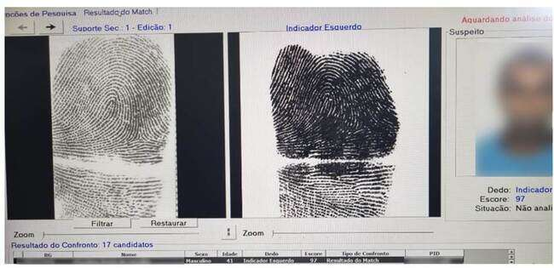
Figura 5 – Resultado da pesquisa eletrônica no sistema SAIID. À esquerda, impressão coletada do homem não identificado. À direita, impressão padrão armazenada no banco de dados estadual, gerada na busca eletrônica. Fonte: Os autores, 2023.

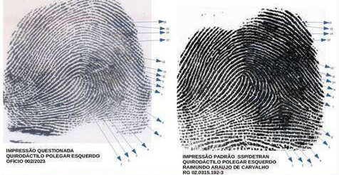

Figura 6 – Confronto papiloscópico. Legenda: À esquerda, impressão digital questionada (do indivíduo não identificado) com indicação de pontos característicos compatíveis com os indicados na imagem à direita (impressão digital padrão armazenada em banco estadual do Rio de Janeiro). Fonte: Os autores, 2023.
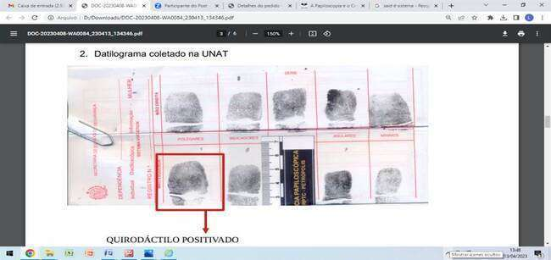
Figura 7 – Ficha decadactilar coletada do indivíduo não identificado Legenda: Em destaque, coleta de impressão digital de quirodáctilo identificado pela pesquisa eletrônica. Fonte: Os autores, 2023.
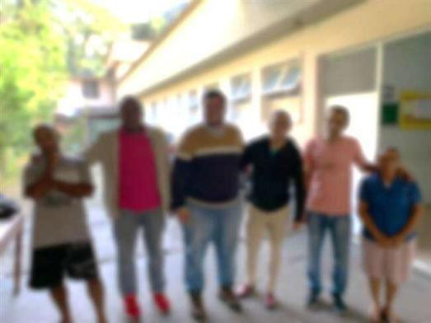

Figura 8 – Reencontro do homem identificado pela papiloscopia com os familiares. Legenda: À extrema esquerda, homem identificado por exame de comparação de impressões digitais. Fotografia desfocada para a preservação de imagem pessoal dos envolvidos. Fonte: Os autores, 2023.

Invariavelmente associadas aos conhecimentos técnico-científicos aplicados nas perícias papiloscópicas, destacam-se as pesquisas científicas na área da Ciência Papiloscópica que a curto, médio e longo prazo impactam na execução destas perícias. Em 2009, o triplo homicídio do ex-ministro do TSE, José Guilherme Villela, sua esposa Maria Carvalho Mendes Villela e a empregada doméstica da família Francisca Nascimento da Silva, ocorrido em Brasília, gerou repercussão nacional não somente pela barbárie, como também por uma das provas técnicas geradas. Uma impressão palmar parcial foi recuperada no local do crime, identificando a presença da filha do ex-ministro, Adriana Villela, no local. O caso ficou conhecido como o “Crime da 113 Sul”.
A principal questão relativa ao fato remente a datação da impressão papiloscópica, de modo que se pretendeu à época, compreender se a referida impressão poderia ter sido aposta em tempo compatível com o delito, o que vincularia diretamente Adriana Villela ao triplo homicídio. Através da aplicação de metodologia científica desenvolvida internacionalmente (ARCHER et al., 2015) ao caso concreto, peritos papiloscopistas da Polícia Civil do Distrito Federal atestaram a idade do vestígio papiloscópico compatível com o tempo do crime, sendo uma das provas técnicas de significativo impacto em desfavor da versão dos fatos apresentada pela ré.
Casos como este demonstram a evidente importância do desenvolvimento das pesquisas científicas no âmbito da Papiloscopia. Ademais, além de questões fundamentais inerentes a esta ciência, as próprias demandas dos exames de corpo de delito papiloscópicos fomentam significativamente as atividades de pesquisa. É neste contexto que se ampara o recente convênio de cooperação (nº 22945343/2021) já em execução, celebrado entre a Universidade do Estado do Rio de Janeiro e a Secretaria Estadual de Polícia Civil – RJ, cujo escopo é a realização de estudo continuado de peritos papiloscopistas em nível pós-graduação stricto sensu na área de Papiloscopia.
Como enfatizado por MOREIRA (2022), “(...) a elevada frequência com que é evocada pelo ordenamento jurídico decorre da confiabilidade e da efetividade de seus métodos”. Na seara dos fatos delitivos e demais situações como as supracitadas, que perturbam a sociedade, as perícias em papiloscopia em suas distintas áreas de aplicação são ferramenta ímpar no reestabelecimento da ordem social assegurada no ordenamento jurídico brasileiro.

5.2. O olhar através da criminalística
Filipe Guimarães Teixeira

Meu primeiro contato com a ideia do corpo de delito foi na Acadepol, como a maioria dos Peritos Criminais e Peritos Legistas até então (fiz o concurso em 2013 e a Acadepol em 2014). Naquela época o concurso exigia apenas conhecimento específico da especialidade do Perito Oficial, ou seja, de sua formação superior específica, e português. Portanto não se cobrava noções de Direito e a chance de o Perito estar familiarizado com o corpo de delito era exígua, também estava começando o boom dos concursos de Peritos Criminais e Legistas pelo país, em cuja a maioria dos estados os certames cobram noções de Direito, então estava apenas começando a ser normalizado o candidato a Perito Criminal ou Perito Legista estudar para mais de uma Estado da Federação e ter contato com noções de Direito antes do ingresso na Acadepol.
Porém, sabíamos o que era Perícia, ainda que intuitivamente e de forma natural, era usar nossos conhecimentos científicos em prol da justiça, era analisar algum objeto cientificamente e produzir um laudo, era responder questionamentos de cunho científico e não de cunho jurídico. Curiosamente, na Acadepol aprendemos bastante como fazer perícias e sobre todos os tipos de perícias possíveis, mas o conhecimento aprofundado sobre a ideia conceitual do corpo de delito pouco foi aprofundado além da apresentação do caput do artigo 158 do CPP, da dedução de que o exame de corpo de delito seria tudo aquilo que conhecemos como perícia e da inferência de que o corpo de delito seria o objeto do exame.
Passada essa fase inicial, 7 meses após a Acadepol tomei posse e iniciei minha vida profissional (e só 2 meses fui receber o primeiro salário). Sempre trabalhei em locais, então para mim o corpo de delito era o local de crime em si, com todos os vestígios nele presentes, ainda que vestígios específicos sejam encaminhados para exames mais especializados após coletados no local pelo Perito. Quando trabalhei no interior eu também realizava exames internos, principalmente exames em entorpecentes, armas e componentes de munição, veículos e outros materiais (geralmente descritivos ou de Merceologia). Então estava bem claro para mim que o corpo de delito nesses exames internos seria o entorpecente periciado, a arma periciada, o veículo periciado e etc.
Essa definição me serviu bem, atendia à necessidade do serviço. Claro, entretanto, essa definição é um pouco rasa para atender adequadamente ao desafio proposto no convite deste artigo, de dissertar e refletir sobre o corpo de delito, sem descambar para experiências pessoais e subjetivas com nosso trabalho, inferindo de diversas experiências singulares algo sobre o todo.
O contato constante com o Direito Penal, a Polícia e as Ciências Forenses acabaram por despertar meu interesse em cursar Direito e por esse caminho eu estudei mais sobre o corpo de delito, principalmente porque a definição prática anterior já não era mais suficiente para mim e também queria me aprofundar nos aspectos jurídicos principais sobre a Perícia. Não, não foi na faculdade em si, foi estudando por fora, mesmo tendo tido aula de Processo Penal com uma possível candidata à Ministra do STJ/STF. A perícia, o corpo de delito e a cadeia de custódia foram apenas pincelados, tratados apenas no máximo em meia aula, mas a construção de um pensamento jurídico ao longo dos anos ajudou em muito o estudo sobre o tema.
O primeiro ponto é que o corpo de delito é um conceito muito antigo, anterior mesmo até o Livro dos Delitos e das Penas de Cesare Beccaria (1738-1794), um dos pais do Direito Penal. Foi cunhado por Farinacci (1554-1618), ou Farinácio aportuguesado, ainda imbuído na mentalidade religiosa medieval, inclusive quanto à dicotomia de corpo e alma, pois Farinacci cunhou os termos corpo de delito (corpus delicti) e a alma do delito (anima delicti).
O corpo de delito seria tudo aquilo relacionado ao crime que podemos sentir pelos sentidos, ou seja, ver, ouvir, tocar, cheirar, provar, ou seja, tudo que faz parte do plano material, ou seja, o corpo de delito é a materialidade do crime, a prova da existência do crime. São os elementos materiais do crime (o objeto físico da ação criminosa, os instrumentos do crime, o produto do crime e demais vestígios), e nisso a maior parte dos doutrinadores concorda que corpo de delito é o conjunto de vestígios materiais deixados pelo crime.
O corpo de delito nunca foi somente o cadáver, o que levou a interpretações extremas, como por exemplo a máxima de que sem corpo sem crime! Claro, é muito mais complexo comprovar a existência do crime de homicídio sem o encontro do cadáver da vítima, ainda mais depois da marca deixada em nosso sistema judicial por um de seus maiores erros, o caso dos Irmãos Naves, que em 1937 sob tortura confessaram o assassinato do primo Benedito Pereira Caetano depois que este sumira de Araguari, interior de Minas Gerais, somente para que 15 anos depois o “morto” retornasse para a cidade. A condenação por homicídio sem o cadáver da vítima parece ter ficado menos combalida, entretanto, após a condenação do Goleiro Bruno.
Embora o conceito do corpo de delito tenha permanecido mais ou menos o mesmo ao longo dos séculos, ainda que com algumas nuances, o conceito da alma do delito, os elementos subjetivos do crime, foram muito mais desdobrados ao longo do tempo, principalmente nos conceitos de dolo e culpa na conduta relativa ao tipo penal, mas certamente o conceito de alma do delito de Farinacci abarcaria muito mais, pois há muitas outras coisas na cabeça do indivíduo que pratica a conduta, como as excludentes de ilicitude, excludentes de culpabilidade e etc.
Entre as nuances a ser ressaltadas, a primeira é que o corpo de delito deve ser o conjunto de elementos materiais relacionados ao crime, ou seja, obviamente, se não são relacionados ao crime não são corpo de delito, é a primeira distinção, que é simples, mas na prática difícil. Por exemplo, se determinado indivíduo é investigado por um homicídio perpetrado mediante um instrumento perfurocortante e em uma busca e apreensão realizada em sua residência são apreendidas armas de fogo que o indivíduo possui legalmente, será que essas armas de fogo estão relacionadas a este crime de homicídio? A lógica diz que a tendência é não, uma vez que não foram utilizadas na produção das lesões na vítima, mas pode ser que sim, podem ter sido utilizadas para ameaçar, coagir e subjugar. E se fosse apreendida uma pedra e encaminhada para a perícia? Aí certamente, com certeza quase absoluta, o Perito interno não estaria examinando o corpo de delito, um vestígio material relacionado ao crime. Fica a lição da sabedoria ao requisitar exames, nesse primeiro momento quanto a probabilidade do material se tratar de um elemento do corpo de delito e, num segundo momento, caso se trate de elemento material outro, se é necessário realmente um exame pericial.
Outra nuance, e se na casa do indivíduo for encontrada a nota fiscal da compra da faca de churrasco utilizada no crime, datada de uma semana antes do crime, seria corpo de delito? Aí a questão já fica mais complexa, Hélio TORNAGHI (1997), FEITOZA (2008) e MALATESTA (2004) argumentariam que não se trata de corpo de delito pois se refere a um ato preparatório e o crime só é punível após o início da execução (na maioria dos casos). Essa nota fiscal então não é prova? Claro que sim, é um elemento material sim, só que de um ato preparatório, e pode ser útil ao juiz para formar sua convicção, por exemplo, de que houve premeditação do crime.
Então o Perito pode periciar elementos do corpo de delito, mas também outros elementos materiais não relacionados ao crime, essa distinção é muito difícil de ser feita em um primeiro momento e praticamente impossível para um Perito interno que recebe um vestígio sem acesso ao inquérito ou processo. Se o leitor nunca se atentou, essa diferença é inclusive explícita no CCP, que em seu artigo 6º, VII, se refere “a exame de corpo de delito e a quaisquer outras perícias” e no caput do artigo 159 também se refere a “exame de corpo de delito e outras perícias”.
Agora uma provocação, o único exame que é conhecido popularmente como exame de corpo de delito, até abreviado como ECD, é o de clínica médica realizado nas vítimas, envolvidos e etc. mas também automaticamente no caso de presos, para atestar sua integridade física. Se um indivíduo foi preso por um crime que não envolve nenhuma lesão corporal e cuja dinâmica seja tal que não haja qualquer expectativa de vestígio de crime em seu corpo e o mesmo é submetido a perícia médica de praxe tão somente para atestar sua integridade física, se trata de exame de corpo de delito? Pela doutrina apresentada não, isso quer dizer que esta perícia médica não é relevante? Também não, é necessário saber qual era a integridade física do indivíduo quando do início da custódia do Estado, mas certamente os Peritos Legistas poderão melhor tratar essa questão, um pouco mais distante de minha experiência como Perito Criminal.
O leitor pode chegar nesse ponto e pensar, poxa, para que tanta problematização do tema se no final a perícia deve ser feita e não muda nada na prática? Entretanto, há um impacto sim, o que é de realização indispensável segundo o art. 158 do CPP é o exame do corpo de delito, mesmo que indireto se não for possível o direto, e não as outras perícias, assim como a única perícia requerida pelas partes que o Juiz ou o Delegado não podem negar é justamente o exame de corpo de delito (art. 184, CPP). Mas se o ECD é obrigatório, qual a consequência de sua não realização? Bom, se trata de causa de nulidade absoluta do processo criminal (CPP, art. 564, III, b), enquanto a não realização de uma perícia não obrigatória pode apenas afetar o convencimento do juiz sobre o crime.
Nesse sentido o exame de corpo de delito deve ser feito, e pelo Perito Oficial em regra (art. 159 do CPP), ainda que talvez não atenda o conceito doutrinário do que seria uma perícia, ou seja, um exame que apenas um especialista teria condições de realizar, uma constatação ou análise que o homem médio não teria capacidade de realizar. Já as outras perícias, desde que não necessárias ao esclarecimento da verdade, são de requisição discricionária pela autoridade, podendo se tratar inclusive de pedidos de constatações simples travestidos de requisições de perícia. Ou seja, se houver uma busca e apreensão numa residência de um suspeito e forem apreendidos todos os objetos ali presentes, sem que tenham qualquer probabilidade de estarem relacionados ao crime, e requisitados exames periciais dos mesmos, não se tratará de perícia materialmente, ainda que formalmente possam ser consideradas pois os documentos emitidos ao final terão o título de laudo (ou seja, um relatório técnico de lavra do Perito), pois dizer que uma caneta é uma caneta e anexar uma foto da caneta não atende aos critérios doutrinários do que seria uma perícia. Ou seja, outras perícias além do exame do corpo de delito devem ser requisitadas, primeiro, se a apreciação da prova realmente demandar a análise de um expert e, segundo, apenas se forem úteis ou necessárias ao esclarecimento da verdade e convencimento do Juiz ou Autoridade Presidente do procedimento investigatório.
Por fim, para encerrar o tema deixo a provocação sobre a natureza jurídica do exame de corpo de delito, que é um pouco controvertida. Os vestígios deixados pela infração penal são fontes de prova ou elementos de prova, são matéria bruta, e a perícia destes vestígios é majoritariamente meio de prova, instrumento pelo qual os elementos de prova são introduzidos no processo, ou seja, é essa matéria refinada e pronta para uso do Juiz e demais operadores do Direito. A controvérsia reside no fato de que alguns doutrinadores, como TORNAGHI (1997) e MIRABETE (2005), consideram que a perícia pode ser mais do que um meio de prova porque o Perito seria mais do que um sujeito de prova, e sim um apreciador técnico da prova, uma vez que pode emitir juízo de valor em certas circunstâncias. Porém a temática do que seria a Perícia já transcende ao corpo de delito, porque como vimos outros elementos materiais além do corpo de delito podem ser periciados e há exames de corpo de delito que materialmente não seriam considerados perícias.

5.3. O olhar através da medicina legal
Luiz Carlos Leal Prestes Junior

Nos primórdios da História da medicina brasileira e consultando as valiosas referências do tema, constatou-se que grandes óbices se interpuseram para que alcançássemos as facilidades do mundo contemporâneo, sobretudo afeito às tecnologias médicas e os avanços da medicina legal.
No Brasil, recordando a nossa história, foi instituída a divisão gerencial do País em Capitanias Hereditárias, com o incremento dos povoamentos, da atividade comercial e a necessária estruturação judicial como instrumento do cumprimento de leis e da Justiça.
A avaliação dos crimes cometidos era feita por juízes designados das vilas, que recebiam as denúncias dos nativos, sejam brasileiros ou portugueses. As partes eram também designadas como querelante e querelado e os juízes aceitavam o rol de testemunhas do fato delituoso.
O depoimento dessas testemunhas ao escrivão chamava-se de “corpo de delito indireto” e as perícias, ainda nos seus primórdios, eram denominadas “exames de vistoria”, mais comumente realizadas em casos de homicídio, lesões corporais graves e estupro.
Nessa época ainda não existia a figura do Delegado de Polícia, nem tão pouco a elaboração de Inquéritos Policiais. Quem instruía “o processo” era o juiz-corregedor, que, como autoridade máxima, designava a realização do “exame de vistoria”.
Ainda não existia a figura do perito, na sua formalidade legal, e quem realizava os exames era um cirurgião-mor, práticos, sem formação universitária, mas com algum conhecimento técnico e que detinha a confiança dos juízes para tal avaliação. Interessante citar que nos casos de estupro, os “exames de vistoria” eram realizados por parteiras.
Não eram incomuns os episódios de violência sexual, necessitando do “exame de vistoria” para constatar o estupro ou defloramento e, por conseguinte, a gravidez. Nesses casos o “exame de vistoria” era realizado por duas parteiras profissionais, que eram mulheres humildes, analfabetas e que residiam em localidades próximas onde o fato ocorreu. Não havendo parteiras, o exame era feito por duas mulheres “honestas” e conhecedoras do assunto, as quais eram intimadas a realizarem o feito, sem qualquer remuneração.
Vale ressaltar que, à época, os médicos eram somente aqueles que cursavam a faculdade e muito raros nos vilarejos. Os chamados cirurgiões eram indivíduos sem qualquer formação médica universitária, mas que tinham habilidade em determinados procedimentos, como drenagens de abscesso ou extirpações de tumores.

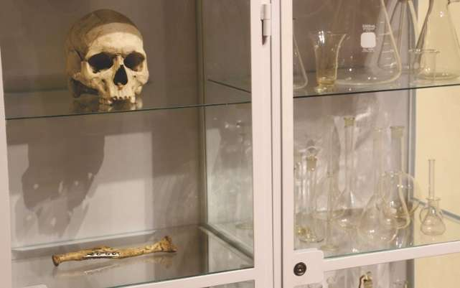
Figura 9 - (Catálogo da Exposição Corpo de Delito. Centro Cultural da Justiça federal, 2023)

Nas vilas onde careciam desses práticos ou mesmo médicos, tais atividades eram realizadas por barbeiros, com formação ainda mais precária. Há relatos de alguns “exame de vistoria” terem sido realizados por escrivães ou até por testemunhas oriundos do povo.
Portanto, era evidente a falta de qualificação técnica daqueles que realizavam tais exames, demonstrando a falta de credibilidade nas avaliações e o consequente desiquilíbrio judicial.
O exame de vistoria era precedido sempre do ritual de juramento do examinador, com a destra sobre um Livro dos Santos Evangelhos, o qual se comprometia a executar fielmente o seu mister.
Após a análise ou vistoria realizada, o escrivão descrevia o exame e este juntava aos autos processuais o auto de exame de delicto ou auto de vistoria, que era subscrito pelo examinador ou ainda aposto uma cruz nos casos de serem analfabetos (as parteiras eram na sua maioria). Vale também assinalar que não existiam um local destinado a realização desses exames. Na maioria dos casos, os exames eram realizados na moradia do periciado (vivo ou morto) ou na residência do juiz do feito.
O conhecimento sobre a anatomia humana ainda não estava desenvolvido, carecendo de conhecimento técnico mesmo os médicos formados. E o mesmo se dizia da limitação dos conhecimentos médico-legais. A medicina forense portuguesa era pouco desenvolvida, comparada aos estudos dos países como França e Inglaterra.
Da mesma forma, os conhecimentos jurídicos careciam de maior aprofundamento. O sistema jurídico português e a legislação, muito embora introduzidas, inicialmente aqui, eram inaplicáveis, com grande necessidade de adaptações a nossa realizada à época.
Nos períodos Imperial e Republicano, as Ordenações (Ordinatio) foram sendo paulatinamente substituídas pela legislação brasileira, culminado com o Código de Processo Penal, em 1831 e o Código Civil de 1916, diploma penal que vigorou por mais tempo o Brasil, cerca de duzentos anos.
Era composto por cinco livros, sendo os de interesse médico-legal o Livro III (que trata do Processo Civil e Criminal) e do Livro V (que trata da matéria Penal e Militar) e que apresenta as tipificações criminais e respectivas penas.
Em 1854, o conselheiro Jobim, professor da Faculdade de Medicina do Rio de Janeiro, foi incumbido, pelo Ministro da Justiça, de padronizar a prática dos exames médico-legais no país. Foi então criada uma comissão que organizaria uma tabela prognóstica das lesões, segundo sua natureza e localização.
Em 1895, a Medicina Legal Brasileira, ficou marcada com a posse de Raimundo Nina Rodrigues na Faculdade de Medicina da Bahia, pelos trabalhos publicados em psiquiatria e Antropologia Forense. Grandes nomes se estabeleceram no cenário forense brasileiro como Afrânio Peixoto, no Rio de Janeiro e Oscar Freire em São Paulo,
Em 1900, no Rio de Janeiro, é criado o primeiro Gabinete Médico-Legal do país e a partir daí outros centros foram criados nos Estados, sendo Afrânio Peixoto nomeado como sendo seu primeiro Diretor.
No Estado Novo, a atividade médico-legal foi objeto de uma modernização, instituindo-se a visão da polícia científica no processo de investigação criminal. No centro do Rio de Janeiro foi então reinaugurado o Instituto Médico-legal Afrânio Peixoto como uma “Casa de Ciência” e incrementada a visão acadêmica da Medicina Legal. A presença de estudantes e professores brasileiros e estrangeiros permitiu que o IMLAP fosse considerado um centro de excelência na formação da Medicina Legal brasileira.
A evolução tecnológica, os meios de comunicação e a importância da prova material nas investigações criminais permitiram a grande ascensão das Ciências Forenses no contexto Jurídico no país.
Podemos perceber, portanto, a grande evolução do chamado “corpo de delito” ao longo dos anos, sobretudo fundamentado, nos conceitos técnicos modernos e no conhecimento das várias especialidades da medicina.
A caracterização dos elementos materiais decorrentes do fato delituoso é de suma importância para todo o trâmite processual. Esse elenco de vestígios materiais vem a ser considerado a mais robusta prova da existência do fato criminoso e deve ser descrito com riqueza de detalhes.
Vivemos hoje um momento de questionamentos e judicialização no contexto das relações sociais e, portanto, a prática médico-legal deve ser realizada com o maior esmero possível, produzindo laudos de qualidade técnica e, consequentemente, de grande valor científico, que não só enaltece o trabalho pericial, mas, sobretudo, valoriza a especialidade Medicina Legal e Perícia Médica

5.4. O olhar através da mesa de necropsia
Valtemir Dias da Silva

Portas abertas na sala de necropsia. Dizer o que vi, o que vivi, o que encontrei e observei não é tarefa difícil quando o assunto é a verdade nua, fria e crua. Contando o que conto e vendo o que vejo me sinto feliz e à vontade para compartilhar um mundo de vida e morte, um mundo do início ao fim. Um paradoxo que gostamos de experimentar e que preenche nossas vidas.
Corajoso e esperto, aos oito anos de idade, abri três cadáveres de ratos para ver por dentro. Observador, descobri a causa da morte do trio: envenenamento. Minha mãe colocou veneno e foi bem-sucedida em sua trama.
Comparando as figuras dos livros de ciências com a experiência real que “dissequei” descobri o que queria ser quando crescesse: médico e/ou policial. A obstinação me fez concluir que, naquele caso, o veneno foi a causa, minha mãe a assassina e eu o médico, policial, investigador. Mas o que eu queria mesmo era cuidar de gente, ver a gente por dentro e até mesmo, em nome da Lei, prender gente que matasse gente. Sonho que enchia de alegria meu coração infantil.
Orgulhoso da minha decisão, estava pronto para continuar sonhando. Pobre, morador da Baixada Fluminense, com mais quatro irmãos fiz outra descoberta: ser médico e/ou policial não seria nada fácil.
Em 1977, aos nove anos de idade, atento às notícias, ouvi sobre um grave acidente que vitimou dezesseis trabalhadores. Na ocasião, um ônibus de turismo que todos os dias levava vários profissionais para uma empresa siderúrgica caiu no Rio Acari na Via Dutra após ser fechado por um caminhão. O motorista do ônibus relatou em depoimento que não teve escolha. Jogou o ônibus lotado dentro do rio. Dentre os mortos encontrava-se meu pai. Causa da morte: afogamento e ação contundente. Sem querer acreditar que meu pai estava morto aos 42 anos de idade, em meio a lágrimas e desespero de minha mãe e irmãos, me afoguei em lágrimas após uma ação contundente da vida.
Sempre quis saber quem teve culpa no acidente do meu pai. Por que ele morreu afogado se sabia nadar? Quem deveria apurar os fatos? Passaram-se os anos. O sonho de ser médico e/ou policial ficava cada vez mais distante porque a vida não estava fácil pra ninguém. Comecei a trabalhar aos catorze anos de idade. Mas não parei de estudar. Fiz curso Técnico de Enfermagem, trabalhei em hospital e cuidei de gente. Às vezes via gente por dentro nas cirurgias. Mas ainda faltava muito para que o sonho se concretizasse.
Em 1988 era promulgada a Constituição Cidadã. A mais aguardada Carta Constitucional de todos os tempos no Brasil. Neste mesmo ano glorioso, ainda atento às notícias, li no jornal o anúncio de concurso público para Técnico de Necropsia da Polícia Civil do Estado do Rio de janeiro. O resgate do sonho. O vislumbre de possibilidades e a indescritível emoção vieram à minha alma só de ver a manchete. Era minha chance de ser médico e policial ao mesmo tempo. Claro, ressalvadas as devidas proporções.
Após longo e árduo período entre aprovação, classificação, Academia de Polícia, estágio no IML-AP e demais fases do Concurso eu e minha saudosa turma entramos pra valer em 1992 para o Quadro Permanente de servidores da Polícia Civil do Estado do Rio de Janeiro. Pronto. Eu já era médico e/ou policial. Sonho concretizado.
Fiquei lotado por vários anos na Sala de Necropsia do IML – AP na Rua dos Inválidos e depois no novo prédio na Rua Francisco Bicalho. Registrando os Autos de Exame de Necropsia adquiri experiência aprendendo com grandes Peritos Médicos Legistas e grandes Técnicos Policiais de Necropsia a ciência necroscópica. É até mais justo dizer que todos são grandes homens e grandes mulheres nessa área. Profissionais essenciais pelos quais tenho sincera admiração. Independentemente de onde estejam lotados merecem a reverência da sociedade toda e suas experiências enriquecem e dignificam a Polícia Técnica.
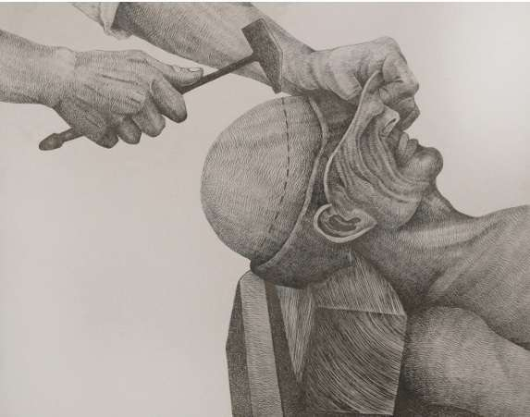
Figura 10 - Método Francês, por Rafael Mayer. Esgrafito sobre madeira, 58,5 x 67,5 cm. 2018. (Catálogo da Exposição Corpo de Delito. Centro Cultural da Justiça federal, 2023)

O Técnico Policial de Necropsia é uma figura ímpar no processo de investigação forense e no auxílio da determinação da causa da morte, em especial nos casos em que esta acontece de forma violenta. Esse profissional da Polícia Técnico-Científica está no front da busca na elucidação de crimes. “Conversando” com o morto, é no corpo-a-corpo que o Técnico percebe, examina, encontra e coleta os vestígios no corpo da vítima, passando para o Perito Legista tudo o que for necessário para que este conclua e determine no laudo a causa da morte. O trabalho em equipe é essencial nos métodos técnico-científicos para elucidação do caso.

Lembro-me de uma necropsia realizada por nossa equipe. A vítima era um bebê de uns seis ou sete meses. O cadáver jazia abandonado no berço numa casa de comunidade no Centro do Rio. Vizinhos denunciaram que a mãe saiu e não voltou pra casa. Eles descobriram depois que o bebê ficou sozinho enquanto a mãe se divertia com bebidas e drogas em bares da comunidade.
Iniciado o exame externo, encontramos lesões recentes pelo corpo, principalmente no couro cabeludo. Mordidas de ratos? Olha os roedores de novo na história! Os ratos, literalmente, comeram partes do couro cabeludo da criança, pois ninguém estava vigiando o sono do infante. Sempre que tínhamos que examinar o corpo de um anjo éramos tomados por um silêncio e respeito sepulcrais. O Técnico e o Legista tentaram conversar com o de cujus. As lesões externas não justificavam a morte. Feita a incisão bimastoídea e rebatidos os retalhos do couro cabeludo havia pequena infiltração hemorrágica na face profunda dos retalhos.
As mordeduras dos roedores eram superficiais e não penetravam na abóbada craniana. Retirada a calota e incisada a dura-máter não havia infiltração hemorrágica cerebral e a estrutura óssea craniana estava íntegra. Feita a incisão mento-pubiana e rebatidos os retalhos músculo-cutâneos do pescoço, tórax e abdome, as estruturas do pescoço e o arcabouço torácico não apresentavam lesões violentas. As vísceras tóraco-abdominais não tinham lesões. Alguns detalhes chamaram a atenção da equipe: a abertura do estômago mostrou sangue em seu interior e os pulmões apresentavam poucas petéquias subpleurais e coração algumas petéquias subepicárdicas.
Participei de milhares de autos de exame cadavérico, mas algumas necropsias são muito vívidas na memória para serem esquecidas. É muito grande minha satisfação em participar da Polícia Técnica do Estado do Rio de Janeiro e colaborar com a Justiça na elucidação dos casos. Mas a pequena vítima dos ratos estava morta. Causas naturais? Homicídio?
A hemorragia encontrada no estômago foi causada por gastrite de estresse. As petéquias subpleurais e subepicárdicas foram causadas pela asfixia, pois enquanto os inúmeros ratos se alimentavam do couro cabeludo do infante eles também repousavam sobre o rosto, nariz e boca, obstruindo parcialmente sua respiração.
O abandono desse inocente ser e a angústia que o pequeno anjo passou durante horas, enquanto os ratos se banqueteavam, foi a causa da sua morte. A equipe ligou para o Delegado da área informando sobre os achados prévios da necropsia. Diligências foram realizadas logo em seguida e a mãe do bebê foi localizada num bar próximo da ocorrência e levada presa em flagrante por abandono de incapaz e homicídio. Trabalho feito com maestria, inteligência e dedicação.
O Técnico Policial de Necropsia vê, registra e participa de necropsias das mais diversas. A violência grassa por todos os lados. O técnico não escolhe os cadáveres. Busca a verdade desde casos públicos e famosos como as chacinas de Vigário Geral e da Candelária até os casos silenciosos, mas não menos trágicos como o assassinato não noticiado de uma mulher trans no Centro do Rio.
Minha formação em Direito com especialização em Direito Penal veio acrescentar alguns valores na minha experiência como policial. Mas foi no PRPTC (Posto Regional de Polícia Técnico-Científica) de Petrópolis, anos depois, que minhas mãos largaram a digitação dos autos e pegaram no bisturi para a realização de necropsias. Teoricamente experiente, me faltava a maestria da dissecção. Ainda não tinha raio-x nos dedos para encontrar projéteis de arma de fogo nem habilidade para recompor o cadáver após a necropsia. Isso se adquire com o tempo. Observando a habilidade dos colegas técnicos experts aprendi bastante e senti orgulho de realizar minha primeira necropsia. Era o corpo de um homem de meia idade que morava sozinho num barraco em condições precárias. Etilista crônico (alcoólatra). Causa da morte: broncopneumonia bilateral. Chamamos de morte social, desamor, desamparo.
Parece bizarro dizer que sentimos orgulho ao abrirmos os corpos. Não há frieza nisso. Aliás, me permitam dizer que o emocional de um Técnico de Necropsia é um dos campos mais solenes que alguém poderia explorar. Homens e mulheres tão comuns e ao mesmo tempo tão especiais. São capazes de conhecer a história da dor e da violência envolvendo o caso e mesmo assim tem força e habilidade para buscar a verdade narrada pelos achados no corpo da vítima, “testemunha morta” da violência.
Após realizar dezenas, centenas e, para alguns mais experientes, milhares de necropsias durante sua vida, o hábil profissional tem que manter sua saúde mental e ser capaz de brincar com seus filhos e beijar seu cônjuge ao retornar de um plantão agitado. Sempre está fazendo necropsia. Às vezes prendendo bandido e às vezes salvando alguém. No dia-a-dia carregando sua Glock velada na cintura com mais dois carregadores pronto-emprego, depois de dar várias voltas no quarteirão para entrar com segurança na garagem, o policial técnico ainda precisa entrar em casa agradecido e feliz por sobreviver mais um dia.

PARTE 2
EXAMES DE CORPOS E SEUS ESPECIALISTAS

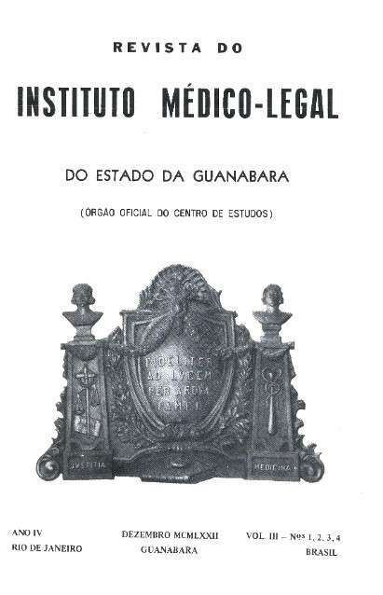
Figura 11 - Revista do Instituto Médico-Legal do Estado da Guanabara / MCMLXXII

Fideliter ad lucem per ardua tamen
Alves de Menezes

A inteligência desse brocado latino não está circunscrita a um conceito aparentemente genérico, a uma conotação que se amplia e alcança, tout court, os fenômenos do mundo e da vida. Ao contrário. Aquele entendimento primeiro das coisas, esboçado no primarismo da ação e do trabalho do homem primitivo, ao longo dos séculos, não era senão a procura da essência de uma realidade ignorada. Este anseio se revelou em muitas verdades, inspiradas umas nas crenças religiosas, pagãs e cristãs, outras já sedimentadas em indagações científicas, racionalizadas pela Filosofia, em normas ontológicas.
A Ciência, então, tomou a si o dever convicto de estruturar não apenas verdades isoladas e primárias, mas a Verdade mesma, na plenitude de seus múltiplos aspectos, para deste modo compor e individualizar uma fisionomia objetiva do Homem e do Universo.
Este princípio inarredável alcançou todos os ramos da Ciência, ganhando relevo, particularmente, na MEDICINA LEGAL, quer no campo restrito da pesquisa pericial, quer, sobretudo, nas vinculações dela com a Justiça. Sob este aspecto, tendo a seu cargo valores inalienáveis – de que a vida é o mais representativo, - consubstanciados em direitos que a lei prevê e protege, ao legista cabe função relevante e complexa no trato de seu mister, que se deve situar equidistante das paixões ou de interesses imediatistas. A consciência desse dever maior, guiando-lhe a conduta, assinalando-lhe o comportamento ético-profissional, granjeia-lhe o conceito ilibado, que se alicerça na fidelidade. Àquele princípio, àquela Verdade, dos quais é insubstituível guardião.

1. OS CAMINHOS DA MEDICINA LEGAL NO RIO DE JANEIRO: O PAPEL DA CIÊNCIA E DOS PERITOS LEGISTAS NA OFICIALIZAÇÃO E INSTITUCIONALIZAÇÃO DA PERÍCIA OFICIAL
Alexandre Giovanelli *

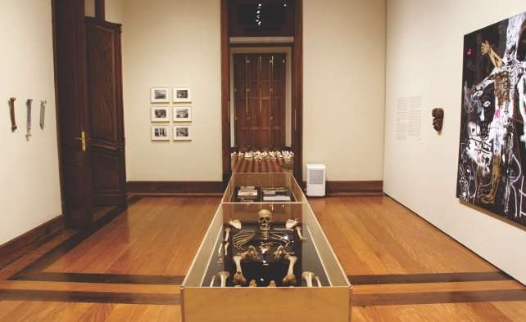
Figura 12 - (Catálogo da Exposição Corpo de Delito. Centro Cultural da Justiça federal, 2023)

A partir dos primeiros anos de 1600, as relações jurídicas e algumas das chamadas funções policiais eram reguladas basicamente pelas Ordenações Filipinas, um conjunto de leis consolidadas pela prática e pautadas no pensamento e costumes absolutistas. Nesse sentido, a lei previa penas diferenciadas de acordo as castas sociais vigentes e o principal foco era a punição exemplar do réu, principalmente nos crimes envolvendo qualquer tipo de ameaça ao poder imperial ou ao estatuto social, bem como aos costumes contrários à religião dominante. Eram punições severas, bárbaras mesmo. As Ordenações eram compostas por cinco livros, dos quais o Livro V trazia instruções acerca dos crimes e respectivas penas, bem como os procedimentos de instrução penal. Nos dias de hoje equivaleria aos ditames do Código Penal e do Código Processual Penal.
Em relação aos chamados "meios de prova", eram eles baseados em testemunhas, em documentos e em confissões, tanto as espontâneas, quanto as "induzidas" através dos "tormentos". Uma prática comum de confissão forçada era a submissão do réu ao "cavalete" ou "potro", um instrumento de tortura composto por sistemas de cordas e roldanas. Dessas "sessões" participavam um julgador, um escrivão e algumas vezes um médico que avaliava a condição física do acusado, a fim de decidir qual o instrumento ou intensidade mais adequada à tortura. Todo o processo era registrado à moda de um tribunal formal. Era notável, portanto, a precariedade dos meios de formação da prova. A presença de um especialista visava tão somente garantir a eficiência do método de "formação de culpa". No título 134 das Ordenações Filipinas que aborda "como se provarão os ferimentos de homens, ou forças de mulheres, que se fizerem de noite, ou no ermo" , temos outra evidência desta fragilidade. Em linhas gerais, o artigo indica a maneira de formalizar uma "prova". Caso uma pessoa fosse ferida ou espancada à noite a ponto de ficarem marcas visíveis no corpo - mas sem testemunhas - poder-se-ia provar o fato gritando-se o nome da pessoa. Se alguém saísse às portas ou janelas e visse aquele que o ferido bradou, "ficaria provada a autoria". Portanto, não havia dentro deste corpo de leis, previsão explícita de formação de culpa através de análises especializadas de provas materiais. A exceção eram os casos envolvendo questões pecuniárias em que a presença de um perito era requerida, no sentido de avaliar o valor de objetos para as devidas indenizações ao governo ou a particulares. Mas não havia definição clara de quem seriam esses peritos. Todo o período colonial foi regido por este estatuto legal.
Não obstante, ainda no início do século XIX, alguns registros históricos indicam atuação típica de perito, principalmente na esfera médico-legal, quando determinados especialistas eram chamados ao esclarecimento de mortes consideradas suspeitas. Um exemplo é o caso ocorrido em 1806 em que o soldado Luis Manoel da 7ª Companhia do 2º Regimento de linha veio a dar entrada no Hospital Real Militar da Bahia com “huma pequena ferida na baze do naris e outra na parede lateral direita do mesmo, ambas feitas com instrumento cortante...", a qual, a princípio, teria atingido apenas superficialmente o tegumento (BRITO, 2003). Algum tempo depois, o paciente foi diagnosticado com um princípio de tétano, tendo evoluído para o óbito em três dias. Relata-se, então, a realização do corpo de delito do cadáver que confirmou o diagnóstico inicial. Aparentemente houve algum tipo de divergência ou contestação, pois foi realizado um novo exame depois de exumado o cadáver, onde o segundo médico indicou que o ferimento original fora mais profundo, tendo dado a causa da morte. No entanto, prevaleceu a opinião do cirurgião-mor Dr. José Soares de Castro que acompanhou o caso desde o início afirmando que o comprometimento de tecidos mais profundos “poderia acontecer na ocazião que o cadaver foi sepultado pelo aperto da terra com a enxada...”
BRITO (2003) esclarece, ainda, que nos séculos XVIII e XIX, os físicos e cirurgiões eram eventualmente convocados pela justiça ou pelo capitão-general das capitanias ou pelo presidente da província, a realizarem perícias médico-legais, corpo de delitos, redigir laudos e mesmo acompanhar os castigos de açoites para avaliar o estado do condenado. Inclusive, em 1814, o médico mineiro Gonçalo Gomide publicou o primeiro trabalho de medicina legal no Brasil, intitulado: “Impugnação analítica ao exame feito pelos clínicos Antônio Pedro de Sousa e Manuel Quintão da Silva em uma rapariga que julgaram santa” (GOMIDE, 2011)
O advento das revoluções liberais do final do século XVIII e início do século XIX, estimularam o questionamento dos modelos absolutistas até então vigentes. A igualdade de oportunidades e a liberdade individual foram conclamadas como os pilares da sociedade. Tudo isso se refletiu no corpo jurídico de diversos países. Especificamente, dentro da esfera criminal, tiveram grande influência, as ideias de Cesare Beccaria, com a publicação da obra "Dos delitos e das penas". As ideias de Beccaria lançaram as bases da chamada doutrina clássica de direito e espalharam-se rapidamente pela Europa (FREGADOLLI, 1997), introduzindo conceitos como o de garantia da possibilidade de defesa e do devido processo legal, julgamento imparcial, abolição de penas cruéis, proporcionalidade das penas. Especificamente no Brasil, esse conjunto de influências começou a circular mais intensamente com a vinda de Dom João VI em 1808. Foi um fato político importante, pois embora o Brasil mantivesse sua condição de colônia, o foco de poder foi deslocado para nosso país, o que demandou uma série de modificações políticas e econômicas importantes, malgrado a manutenção do modelo absolutista até o regresso de Dom João VI à Portugal e a posterior declaração de independência de nosso país. Dentro deste contexto, houve a criação da Intendência Geral de Polícia, já prevista e atuante em Portugal, mas que se estabeleceu por aqui com o Alvará real de 10 de maio de 1808. Era um corpo policial organizado e basicamente seguiu o modelo instituído em Portugal algumas décadas atrás. A Intendência Geral de Polícia, que acumulava funções tipicamente jurídicas, policiais e até de administração geral eram pautadas ainda pelas Ordenações Filipinas, ou seja, a produção da prova material, em regra, continuou se valendo de testemunhos e confissões (HOLLOWAY, 1997).

1. O processo de oficialização da perícia

Com a intensificação dos movimentos políticos e sociais no mundo, as ideias liberais começaram a se espalhar rapidamente e tiveram grande efeito inclusive no Brasil. Especificamente a eclosão da Revolução Liberal do Porto, desencadeou uma série de consequências para o Brasil colonial (LINCH, 2007), dentre elas a própria independência oficialmente comemorada no dia 7 de setembro de 1822, a aclamação de Pedro I como Imperador do Brasil e dois anos mais tarde a instituição da primeira constituição brasileira em 24 de março de 1824, esta última reformada em 1834 durante o período regencial. A constituição estabeleceu a divisão nos conhecidos três poderes (legislativo, executivo e judiciário), além de um quarto poder denominado de Poder Moderador, exercido pelo Imperador. Apesar de manter, em grande parte, a divisão social e certos privilégios de classe, a nova constituição introduziu importantes garantias de direitos civis e políticos, bem como uma maior imparcialidade do poder judiciário. No rastro da constituição, seguiu-se a reforma do judiciário, com a promulgação do Código Criminal de 1830 e logo em seguida o Código de Processo Criminal de 29 de novembro de 1832. Nesse contexto, importantes alterações foram inseridas no que concerne à condução da investigação criminal e das funções judiciárias, incluindo aí a extinção do cargo de Intendente Geral de Polícia e a criação, em substituição, do cargo de Chefe de Polícia. Nesse momento, também teve início, de fato, a criação de uma perícia oficial, legalmente constituída e com funções previstas, embora intrinsecamente ligada à atuação de médicos legistas por meio do exame de "corpo de delito". É sabido que o uso de especialistas em disputas judiciais, notadamente da área de medicina, tem uma longa e recorrente história que remonta a séculos atrás (COÊLHO, 2010; MIZIARA et al, 2012; FERNANDES, 2011). Entretanto, seu uso dependia do arbítrio de determinados agentes sociais ou de circunstâncias muito restritas que limitavam seu alcance e legitimidade, por não estarem formalmente previstos ou delimitados pelo corpo de leis vigentes. Nesses termos, considerou-se que a figura de um perito oficial, surgiu portanto, apenas a partir da promulgação do Código de Processo Criminal, em 1832. Aliás, neste mesmo ano, foi instituída a cadeira de medicina legal nas faculdades de medicina da Bahia e do Rio de Janeiro (HÉRCULES, 2008). Ou seja, neste período foi constituída uma elite médica que começou a estabelecer sua autoridade e controle sobre todos os assuntos relativos ao exercício profissional da medicina. A maioria destes profissionais não atuou somente no magistério e na clínica privada, mas também ocupou cargos públicos em diferentes instituições do Império (FERREIRA, 1994). Não só a medicina legal estabelecia suas bases científicas e acadêmicas nesta época, como também deva início ao processo de oficialização da perícia no Brasil. De fato, no início da Revolução Científica, cabia à medicina legal toda a pesquisa, busca e interpretação de elementos relacionados à materialidade do fato penal e não só o exame do corpo humano (CAVALCANTI, 1987).
Interessante notar que o Código de Processo Criminal, no capítulo intitulado "Das Provas" dava uma série de instruções sobre o depoimento de testemunhas e a confissão. Entretanto, é no Título II, capítulo IV - "Da formação da culpa" que são estabelecidas as bases de atuação do Perito:
Art. 134. Formar-se-ha auto de corpo de delicto, quando este deixa vestigios que podem ser ocularmente examinados; não existindo porém vestigios, formar-se-ha o dito auto por duas testemunhas, que deponham da existencia do facto, e suas circumstancias.
Art. 135. Este exame será feito por peritos, que tenham conhecimento do objecto, e na sua falta por pessoas de bom senso, nomeadas pelo Juiz de Paz, e por elle juramentadas, para examinarem e descreverem com verdade quanto observarem; e avaliarem o damno resultante do delicto; salvo qualquer juizo definitivo a este respeito.
Art. 137. O auto de corpo de delicto será escripto pelo Escrivão, rubricado pelo Juiz, e assignado por este, peritos, e testemunhas.
Um fato que chama a atenção é o artigo 137 onde se determinava que o exame do perito seria redigido pelo escrivão e não pelo próprio. Isso inclusive era alvo da crítica de alguns médicos especializados em medicina legal, como se depreende da tese defendida em 1846 por João Baptista Correia (CORREIA, 1846) intitulada: "Breves Considerações sobre alguns pontos de nossa legislação criminal". Nela encontramos a seguinte observação acerca dos limites impostos à atuação do médico no cumprimento do artigo 137 do Código de Processo Criminal:
Os defeitos deste artigo (referindo-se ao artigo 137 do Código de Processo Criminal) saltam aos olhos à primeira vista; um relatorio, ou auto de corpo de delicto, deve ser escripto pelo proprio auctor, e nunca por outrem, seja qual for a sua denominação, que pôde trunca-lo, omittir ou nodar o que quizer, escrever mal os termos technicos, torna-los inintelligiveis...

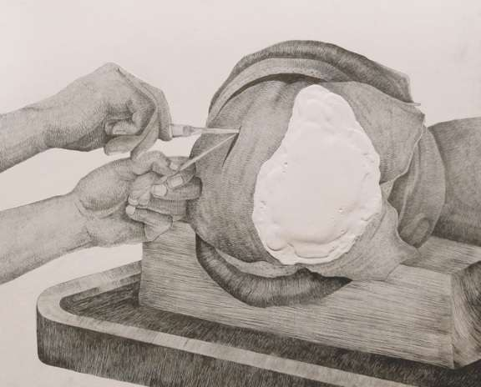
Figura 13 - Massa. Rafael Mayer. Esgrafito e tinta serigráfica sobre madeira 58,5 x 67,5 cm. 2018 (Catálogo da Exposição Corpo de Delito. Centro Cultural da Justiça federal, 2023)

Ressalta-se que nesta época, os exames periciais eram basicamente realizados por médicos e em alguns casos por cirurgiões e boticários*, estes últimos atuando predominantemente nos casos envolvendo envenenamentos. Entretanto, a figura do perito de demandas judiciais foi capilarizada até mesmo nos municípios das diferentes províncias, na figura dos médicos oficiais do município, também chamados “médicos ou cirurgiões de partido”. As municipalidades do Império eram reguladas pela Lei de 1º de outubro de 1828, que previa, inicialmente, a atuação desses profissionais na vacinação da população, mas que depois foi sendo ampliada até abranger múltiplas funções, como as introduzidas pela Lei da Província do Rio de Janeiro nº 378 de 1846, cujas atribuições envolviam: a vacinação, o atendimento de presos e pessoas indigentes, além de “todos os corpos de delito, exames de sanidade e outros quaisquer que lhe forem ordenados pela autoridade pública policial ou criminal do lugar”. Os municípios foram gradualmente incorporando em seus regimentos, os dispositivos da Lei de 1º de outubro e das modificações posteriores. Por exemplo, em 1878 foi aprovada a Lei Provincial nº 2.339 que recomendava o uso do regimento da Câmara Municipal de Araruama, como modelo para aqueles distritos que ainda não tivessem estabelecido sua lei orgânica.
Apesar disso, o desenvolvimento e a atuação da "perícia oficial" estavam muito atrelados à medicina legal, uma especialidade já razoavelmente desenvolvida à época, principalmente em países da Europa, como França e Alemanha. Desde o início do século XIX, o mundo científico estava em plena ebulição. Na Europa a ciência avançava em todos os campos, incluindo na medicina legal ou na chamada Polícia Médica. Em Paris, foi criada a Academia Real de Medicina por decreto real de Luiz XVIII em 20 de dezembro de 1820, com sua organização definida 1829. Sua missão, dentre outras, era (DIÁRIO DE SAÚDE, 1835, ed 22):
...responder às demandas do governo sobre tudo o que interessa à saúde pública, em especial sobre as epidemias, as doenças particulares à certos países, as epizootias, os diferentes casos de medicina legal, a propagação da vacina, o exames dos remédios novos e dos remédios secretos, às águas minerais naturais e fabricadas...
Em 1833 foi estabelecido o ensino prático de medicina legal na Universidade Real de Berlim, ministrado pelo professor G. Wagner. Todos os casos de medicina legal ocorridos em Berlim eram utilizados na instrução de médicos que frequentavam o estabelecimento. Os alunos eram incumbidos de "autopsias judiciárias" e de "análises de substâncias tóxicas", tendo que posteriormente fazer "um relatório escrito, como o faria um physicus (médico de distrito)” (DIÁRIO DE SAÚDE, 1835, ed 25).
Toda essa discussão e interesse repercutia no Brasil, tanto que em 1835 foi criado o periódico especializado "Diário de Saúde ou Ephemérides das Sciências Médicas e Naturaes do Brazil". Nele eram publicados artigos de Saúde Pública, Medicina Legal e "Polícia Médica". Teria sido a primeira revista científica a publicar artigos de medicina legal em nosso país. Dentre os artigos, destaca-se o publicado na edição 33: "Da prova deduzida d´apparencias morbidas em caso de veneficio" (envenenamento) (DIÁRIO DE SAÚDE, 1835, ed 33) e na edição 24: "Autopsia do Exmo. Sr. João Braulio Muniz". Este último trabalho nada mais era que um laudo contendo os achados tanatológicos de perícia realizada pelo cirurgião da família imperial, Hércules Octávio Muzzi, em 21 de setembro de 1835, no corpo do Regente João Bráulio Muniz, falecido 22 horas antes (DIÁRIO DE SAÚDE, 1835, ed. 24). Na época havia intensa movimentação de acadêmicos no sentido de consolidar a medicina legal no Brasil. Não é sem razão que várias outras publicações apareceram a partir deste período. Em 1833, Joaquim Marcelino de Brito publicou seu tratado Elementar de Medicina Legal. Em 1839 foi publicada a primeira tese em medicina legal, de autoria de Antônio José Pereira das Neves, intitulada: "Dissertação Médico-Legal acerca do Infanticídio" (PEREIRA DAS NEVES, 1839). Outras se seguiram, como a publicada em 1849 com o título: "Algumas proposições médico-legais sobre a virgindade e o estupro", de autoria de José Francisco de Souza Lemos (LEMOS, 1849). Essas produções refletiam atividades acadêmicas e, conforme, dito anteriormente, não havia um corpo formal de peritos do estado, embora na época já se formasse uma discussão acerca da atribuição dos exames médico-legais no país, como se depreende do Decreto 24 de 08 de maio de 1835 que converteu em Academia Imperial de Medicina a já existente Sociedade de Medicina da Corte. Na câmara dos deputados houve intenso debate sobre um dos artigos do Estatuto que atribuía à Academia a função de atuar em casos de medicina legal (JORNAL DO COMMERCIO, 1836, ed. 118;2):
A Academia de Medicina é especialmente instituída para responder às perguntas do governo sobre tudo o que pode interessar à saúde pública, e principalmente sobre as epidemias ou moléstias particulares de certos países, as epizootias, os diferentes casos de medicina legal, os quaes (menos os corpos de delicto por occasião de ferimentos), no Rio de Janeiro, não poderão ser resolvidos se não por ella, ou pelos professores da faculdade de medicina, a propagação da vacina, o exames dos remédios novos ou secretos..
Ou seja, o decreto era muito semelhante àquele da Academia de Paris, com a diferença que atribuiu a exclusividade de parte dos exames médico legais à Academia, de certa forma revelando o início de um conflito de atribuições com o poder público de polícia, que tomaria corpo nas décadas seguintes e que teria como uma das causas a brecha aberta pela própria atuação precária da polícia, a julgar pela declaração (FILHO e LIMA, 1942) do Ministro da Justiça Honório Hermeto, em 1833:
A Polícia, objeto de tanta importância em tempos de perturbações, pode-se dizer que não existe hoje no Império. A Intendência Geral da Polícia desta Côrte, que em muitas ocasiões foi objeto de declamações tais, que, ao ouvir-se os declamadores, se deveria supô-la montada à semelhança da Polícia de França, de fato nunca a ela se aproximou. No tempo da minha vida pública, sempre a conheci limitada à administração de obras públicas, e à apreensão de ladrões e malfeitores, de objetos roubados ou furtados, e de escravos fugidos. Estas mesmas atribuições eram mal exercidas por deficiência de meios...
A vinculação formal da função pericial à polícia foi se consolidando com o tempo. A reforma do Código de Processo Criminal, através da Lei 261 de 03 de dezembro de 1841, seguida do Regulamento 120 de 31 de janeiro de 1842, daria uma nova face à polícia e em especial à investigação policial. Foram definidas as funções do chefe de polícia de cada província (atuais estados) e do município da Corte (equivalente ao Distrito Federal), os quais seriam auxiliados pelos Delegados e Subdelegados. Os chefes de polícia deveriam ser escolhidos dentre desembargadores ou juízes de direito, enquanto os delegados e subdelegados poderiam ser escolhidos dentre juízes ou cidadãos em geral. Embora suas funções fossem mais restritas em relação à esfera policial, ainda acumulavam algumas funções hoje adstritas ao judiciário. Cabia também ao chefe de polícia e delegados "Proceder a Auto de Corpo de delicto, e formar a culpa aos delinquentes". Nesta reforma, em especial no Regulamento 120 de 1842, nota-se uma preocupação crescente em especificar os detalhes da atuação dos peritos oficiais e a formação exigida, pelo menos preferencialmente, inclusive indicando alguns dos profissionais que deveriam atuar como peritos em certas circunstâncias, como médicos, cirurgiões e boticários. Isso pode ser encontrado nos artigos 258 a 260 do capítulo "Auto de corpo de delicto", dos quais destacam-se os seguintes:
Art. 258. Para se fazer o auto de corpo de delicto serão chamadas, pelo menos, duas pessoas profissionaes e peritas na materia de que se tratar, e na sua falta pessoas entendidas e de bom senso, nomeadas pela autoridade que presidir ao mesmo corpo de delicto, a qual tendo-lhes deferido juramento, as encarregará de examinar e descrever com verdade, e com todas as suas circumstancias, quanto observarem, e de avaliar o damno resultante do delicto, salvo qualquer juizo definitivo a este respeito.
Art. 259. Havendo no lugar Medicos, Cirurgiões, Boticarios, e outros quaesquer profissionaes e mestres de officios, que pertenção a algum estabelecimento publico, ou por qualquer motivo tenhão vencimento da Fazenda Nacional, serão chamados para fazer os corpos de delicto, primeiro que outros quaesquer, salvo o caso de urgencia, em que não possão concorrer promptamente.
Art. 260. O corpo de delicto poderá ser feito de dia ou de noite, em dia Santo, ou feriado; e sempre o será o mais proximamente que fôr possivel, á perpetração do delicto.
Nesta reforma não havia previsão explícita de a polícia ter seu próprio corpo de peritos, mas dava preferência a convocar funcionários públicos de outras repartições. Isso significa que grande parte da perícia ainda era feita mediante contratação e pagamento posterior pelo estado ao profissional, por perícia efetuada. Essa prática inclusive permaneceu por muito tempo, tanto que nas primeiras décadas de 1900, eram nomeados peritos pelo "quadro extranumerário da polícia" , incluindo engenheiros que examinavam escombros de prédios incendiados e especialistas em armas de fogo. O Decreto nº 1569 de 03 de março de 1855 que estabeleceu valores para as custas judiciais da época, fornece uma boa noção dos tipos de perícias solicitadas à época e respectivos emolumentos:
Art. 179. Dos exames, vestorias e corpos de delicto que não dependerem de exame medico ou cirurgico, cada hum dos Peritos 4$000
Dos corpos de delicto, exames de sanidade, ou qualquer outro exame medico ou cirurgico, cada hum dos Peritos 6$000
Pelo exame cadaverico physico ou chimico, para cada hum dos Peritos 30$000

Novamente, nota-se a exclusividade de atuação de peritos da esfera médico legal. A partir da promulgação do Código de Processo Criminal e respectivas reformas posteriores, a função de perícia passou a ser cada vez mais requisitada, adquirindo relevância em diversos os casos em que era necessária a materialização das provas materiais. Um exemplo desta ampla requisição de exames periciais pode ser visto no Decreto nº 708 de 14 de outubro de 1850, que estabeleceu: "medidas para a repressão do trafico de Africanos neste Imperio", dentre elas a seguinte:
Art. 6º - Se a embarcação for apresada tendo a bordo escravos, cuja importação he prohibida pela Lei de 7 de Novembro de 1831, o Auditor de Marinha, depois de verificar seu numero, e se coincide com a declaração do apresador, os fará relacionar por numeros seguidos de nomes, se os tiverem, e de todos os signaes, que os possão distinguir, fazendo-os examinar por peritos, a fim de verificar se são dos prohibidos.
O citado cargo de "auditor de marinha" da lei acima, seria exercido por um Juiz de Direito designado pelo Governador da província ou na ausência de designação especial, pelo Juiz de Direito que fosse Chefe de Polícia. Por sua vez, a lei estabelecia ainda critérios objetivos para avaliação dos sinais encontrados em navios e que evidenciariam o tráfico ilegal de escravos.
Em 1854, o próprio Ministro de Justiça, finalmente solicitou que o catedrático de medicina legal da Faculdade Médica do Rio de Janeiro, Dr. José Martins da Cruz Jobim, estabelecesse padrões para a prática dos exames médico-legais, organizando uma tabela prognóstica das lesões corporais. Esse mesmo médico já havia publicado em 1846 um artigo médico legal com detalhes de exame de um caso envolvendo ferimento fatal. José Jobim foi um dos Fundadores da Sociedade de Medicina do Rio de Janeiro e o mais antigo catedrático das áreas de medicina legal e toxicologia da universidade (GOMES, 2004). Nota-se a estreita vinculação dos especialistas disponíveis à época com o mundo científico, principalmente das universidades e hospitais públicos. O poder público recorria à especialistas ou peritos de fora de seus quadros, embora a lei já previsse a "preferência" por profissionais internos, provavelmente por questões relacionadas à economia de recursos, evitando o pagamento por perícias.
Uma personalidade representativa deste período foi Antônio José Pereira das Neves, médico, nascido a 24 de julho de 1814 no Rio de Janeiro e já citado anteriormente, como o autor da primeira tese em medicina legal. O médico trabalhou no primeiro "Hospital de Alienados" do país e fez parte de uma comissão responsável pela visita aos principais hospitais do tipo, na Europa. Foi Membro Titular da Academia Imperial de Medicina em 1854. Em 1856 compôs a primeira equipe de médicos efetivos da polícia, fazendo parte do primeiro grupo de "peritos legistas" oficiais do estado.
Antônio José Pereira das Neves esteve presente na investigação de um crime ocorrido em março de 1853 e que ilustra muito bem os procedimentos de investigação da época e a definição de alguns dos papéis no processo criminal. Nesse ano, foi encontrado um corpo em adiantado estado de putrefação, no lugar conhecido como "Gruta dos Quilombolas" em Santa Teresa. Segundo a descrição do encontro de cadáver (FILHO e LIMA, 1942): "Não tinha pernas, parecendo que haviam sido devoradas por animais. Adiante do cadáver, foram encontrados vários objetos, como um copo, um frasco, um lenço e um chapéu, dentro do qual havia um papel onde se lia o nome de Ricardo José da Silva". Posteriormente foi feito o exame cadavérico externo, que não constatou sinais de violência; entretanto o exame de vísceras realizado pelos médicos Antônio José Pereira das Neves e Francisco de Souza Lemos constatou o envenenamento por arsênico. A vítima era um jovem e o acusado era seu próprio professor. Os policiais realizaram buscas na casa deste último e "encontraram arsênico, dentro de uma gaveta, e um copo igual ao que se achava perto do cadáver". Em 31 de outubro do corrente ano o réu foi levado ao Tribunal do júri e condenado às galés perpétuas. A descrição mostra que o papel de "perito legista" já estava bem definido nesta época, embora ainda não oficialmente dentro da polícia, mas mediante "convocação" da polícia. Os exames de necropsia e toxicologia eram feitos pela mesma pessoa, não havendo, ainda, uma especialização explícita. Nota-se ainda, que o exame foi realizado por dois peritos, prática que se manteve por muito tempo, até a retirada desta obrigatoriedade com a alteração realizada em 2008 no atual Código de Processo Penal. Já o exame da casa do suspeito, provavelmente foi efetuado pelos próprios investigadores policiais, uma vez que ainda não havia o conceito de "perito criminal".

2. O processo de institucionalização da perícia oficial

Somente em 1856 através do Decreto nº 1746 de 16 de abril, a função pericial foi definitivamente integrada à estrutura da Secretaria de Polícia da Corte, embora com número limitado de profissionais: dois médicos efetivos e dois médicos "consultantes". Os médicos efetivos eram Antônio José Pereira das Neves e Francisco José de Souza Lemos, os mesmos que atuaram no caso descrito anteriormente do exame de morte violenta, por envenenamento. Ou seja, eles já trabalhavam para a polícia ainda que não integrados diretamente ao corpo policial. Os médicos eram lotados em uma "Seção Médica" e tinham a incumbência de realizar os "corpos de delicto, e quaesquer exames medicos, necessarios para averiguação dos crimes e factos como taes suspeitos". Quanto aos médicos "consultantes", eles eram "chamados para os exames importantes, e especialmente nos de envenenamento" e pagos por trabalho realizado, não tendo um salário mensal. Nesse último caso, o estado se apropriou da função pericial, mas parte do contingente continuou sendo externo. Outra questão relevante é que a nomeação do secretário e oficiais, do tesoureiro e do médico da Secretaria eram feitas por decreto imperial, enquanto a nomeação dos demais cargos era de atribuição direta do Chefe de Polícia. Assim, o estado deixou a cargo da Polícia a função de perícia, mas a nomeação dos funcionários que realizavam a perícia foi mantida como uma prerrogativa externa à polícia.
No ano de 1856 houve um esforço generalizado do governo em formalizar e regulamentar determinados serviços essenciais do Estado, no que a Secretaria de Polícia não estava só. Neste ano foi criado o primeiro necrotério do Rio de Janeiro no depósito de mortos de Gamboa, “usado até então para guardar cadáveres de escravos, indigentes e presidiários". Situava-se na "Ladeira da Conceição, junto aos terrenos do Presídio do Aljube" (MENEZES, 1970). Quanto a esta última informação, inclusive repetida em outras fontes bibliográficas, não foi encontrado nenhum dispositivo legal relacionado ao seu ato de criação. Da mesma forma, em busca realizada no banco de dados "Hemeroteca Digital Brasileira" da Biblioteca Nacional, a qual reúne quase todos os jornais e periódicos do Brasil, não houve nenhum retorno para a busca da palavra "necrotério" nos períodos anteriores a 1871. A partir de 1872, no entanto, foram encontradas milhares de entradas para a palavra necrotério, em diversos jornais. O Diário do Rio de Janeiro de 1872 inclusive, publicou uma das primeiras notícias sobre o necrotério da cidade (DIÁRIO DO RIO DE JANEIRO, 1872; Ed. 217.;1). Trata-se de uma requisição da Câmara Municipal ao Ministério da Justiça solicitando a remessa da planta, orçamento e contrato para a obra do necrotério que estaria sendo construído no Largo de Moura próximo ao Arsenal de Guerra (atualmente as imediações da Praça Marechal Âncora, no centro do Rio de Janeiro). Em 1873, o mesmo Jornal publicou uma cópia do Decreto 5.206 de 25 de janeiro que dispunha sobre a receita e despesa da Câmara Municipal do Rio de Janeiro (DIÁRIO DO RIO DE JANEIRO, 1873; Ed. 21;1). Uma das rubricas referia-se ao gasto com a construção do necrotério. Aparentemente o médico responsável pelo necrotério seria o vereador Dr. Thomaz Coelho (DIÁRIO DO RIO DE JANEIRO, 1872; Ed. 217.;1). Portanto, em 1873, o estado deu mais um passo na institucionalização da perícia oficializada ao criar o primeiro necrotério, ampliando a estrutura física de atuação do perito em casos criminais.
Ainda em 02 de julho de 1856 foram editados dois decretos: o Decreto nº 1774 que estabeleceu o Regulamento para a Casa de Detenção37 e o Decreto nº 1775 que estabeleceu o "Regulamento para o serviço de Extinção dos incendios". Neste último percebe-se a preocupação do legislador com a investigação criminal dos incêndios, tanto que nos artigos 48 e 49 são elencadas as responsabilidades da polícia no tocante à investigação:
Art. 48. Extincto o incendio, se lavrará em seguida hum termo de tudo quanto houver occorrido, desde o principio até o fim delle, declarando-se a hora em que começou a atear-se, em que lugar do edificio; se por defeito de construcção; se por descuido, accidente ou imprudencia de alguma pessoa da casa; que soccorros forão prestados; que Autoridades e patentes militares estiverão presentes.
Art. 49. No mesmo termo se fará menção de quaesquer ameaças de incendio, verbaes ou escriptas, que possa ter havido, com indicação dos autores e dos motivos; assim como de todas as outras circumstancias que tenhão a estabelecer a criminalidade dos indiciados. Este termo será escripto pelo Escrivão da Policia, assignado pelo Chefe de Policia e Director dos bombeiros.
Embora não esteja declarado de forma explícita, a definição dos questionamentos definidos no artigo 48 (hora, lugar e causa do incêndio) deveriam exigir a cooperação de um especialista ou perito. Dessa forma, a função do perito oficial foi sendo cada vez mais requisitada a partir de sua institucionalização para atuar em diferentes situações envolvendo crimes. Algumas décadas mais tarde essa demanda teria de ser suprida por outros profissionais que não apenas os médicos, dada a variedade de especializações requeridas.
Alguns anos mais tarde, a vinculação de médicos oficiais do estado à área de segurança pública foi reforçada com o Decreto nº 3598 de 27 de janeiro de 1866 que "Reorganiza a força policial da Côrte, dividindo-a em dous Corpos, um militar e outro civil". Esse dispositivo legal basicamente reconhecia duas forças policiais, sendo que o corpo militarizado estaria subordinado ao Chefe de Polícia e de certa forma aos delegados e subdelegados de polícia. Por outro lado, os distritos abrigariam postos de vigilância que "terão uma numeração especial em relação ao districto, a que pertencem". (equivalente às delegacias policiais) e que agregariam um misto de corpo militar e corpo civil. Além destes, a legislação previa a existência de uma estação central na "Repartição de Polícia", bem como de estações para cada distrito. Essas estações teriam a função de reforço policial, mas também contariam com um médico de distrito, com as seguintes funções previstas:
Art. 11. Em cada estação estará um medico encarregado de verificar os obitos do districto, e de prestar os certificados necessarios para os enterros.
O Chefe de Policia contractará os medicos das estações mediante um honorario razoavel, e organizará o regulamento deste serviço, submettendo-o á approvação do Governo Imperial.
Art. 12. Nas estações haverá pelo menos uma sala para o Commandante do districto, outra para o medico, um xadrez para os presos; e um corpo de guarda para a força do Corpo Policial.
Ou seja, o médico de distrito seria incumbido do serviço de verificação de óbitos. Essa função deve ter tido relevância na época, uma vez que alguns poucos meses depois foi publicado o Decreto nº 3650 de 18 de maio de 1866 que regulava o "serviço dos médicos verificadores de óbitos". Em linhas gerais cabia ao médico de distrito atestar o óbito de pessoas que falecessem em suas residências ou mesmo na rua. Inclusive uma preocupação que sobressai no texto é a de terem especial cuidado com a atestação para evitarem a inumação de vivos. As mortes ocorridas em casas de saúde e hospitais seriam atestadas por seus médicos próprios, muito embora a lei permitisse que o diretor do hospital requisitasse o médico de distrito, o qual não poderia recusar o ofício. Da mesma forma, este último, poderia a seu próprio discernimento, realizar exame de uma morte ocorrida em hospital sem a requisição do diretor. O médico de distrito também tinha um papel importante nas mortes violentas. Nesse caso, havia uma certa convergência de atribuições com os médicos da Secretaria de Polícia. São elucidativos, alguns dos artigos do decreto que abordam sobre o exame de corpo de delito ou o que chamaríamos hoje de "cena de crime":
Art. 10. Nos casos de morte violenta, quér por accidente, quér por acto involuntario de outro, o medico do districto communicará immediatamente á autoridade competente mais proxima todas as circumstancias do facto.
Art. 11. Quando o medico, chamado para verificar o obito, reconhecer ou suspeitar a existencia do crime, não passará attestado de obito, mas communicará immediatamente ao Chefe de Policia, Delegado ou Subdelegado do districto quanto observar, especificando o estado do cadaver, circumstancias em que o encontrou, circumstancias que o levão a suspeitar ou reconhecer crime, os nomes do finado e das pessoas presentes na casa. Só depois do exame da autoridade passará o attestado de obito.
Art. 12. A autoridade judiciaria ou policial, que ordenar auto de corpo de delicto, requisitará o medico do districto respectivo, e um dos medicos da Secretaria da Policia; nos casos urgentes, porém, poderá o auto de corpo de delicio ser feito por quaesquer medicos.
Art. 18. Além das obrigações que este regulamento impõe aos medicos de districto, incumbe-lhes proceder a todos os exames medicos que lhes forem ordenados pelo Chefe de Policia, dentro do seu districto.
Art. 23. Os medicos de districto terão um livro, numerado e rubricado pelo Chefe de Policia para registrar os relatorios de verificação de obito, os dos corpos de delicto e autopsias, bem como o resumo das communicações que fizerem as autoridades.
Nota-se que o exame da "cena de crime" era feita pelo investigador e pelo médico. Não havia, portanto, ainda, o que hoje chamamos de perito criminal. Além disso, o estado passou a controlar todas as mortes suspeitas, fossem elas relacionadas a crimes confirmados - atribuição dos peritos lotados na Secretaria de Polícia - ou das mortes suspeitas ocorridas na rua - atribuição dos médicos de distrito das estações centrais, também vinculadas à Polícia. A institucionalização da função pericial ganhava dimensões.
Finalmente, em 1871 foi promulgada a Lei nº 2033 que alterou a organização e funções judiciária41, seguida do Decreto nº 4824, do mesmo ano, que regulamentou a execução da lei anterior. O procedimento de investigação policial tomou a forma como o conhecemos atualmente, no Brasil, com a formalização do inquérito policial. Bem familiar é o artigo 10º, parágrafo 1º da Lei 2033:
§ 1º Para a formação da culpa nos crimes communs as mesmas autoridades policiaes deverão em seus districtos proceder ás diligencias necessarias para descobrimento dos factos criminosos e suas circumstancias, e transmittirão aos Promotores Publicos, com os autos de corpo de delicto e indicação das testemunhas mais idoneas, todos os esclarecimentos colligidos; e desta remessa ao mesmo tempo darão parte á autoridade competente para a formação da culpa.
Já o Decreto 4824/1871 tornou obrigatória, a coleta de vestígios e a apreensão de objetos de crime, embora a atuação do perito não estivesse tão clara:
Art. 42. O inquerito policial consiste em todas as diligencias necessarias para o descobrimento dos factos criminosos, de suas circumstancias e dos seus autores e complices; e deve ser reduzido a instrumento escripto, observando-se nelle o seguinte:
1º - Far-se-ha corpo de delicto, uma vez que o crime seja de natureza dos que deixam vestigios.
2º - Dirigir-se-ha a autoridade policial com toda a promptidão ao lugar do delicto e ahi, além do exame do facto criminoso e de todas as suas circumstancias e descripção da localidade em que se deu, tratará com cuidado de investigar e colligir os indicies existentes e apprehender os instrumentos do crime e quaesquer objectos encontrados, lavrando-se de tudo auto assignado pela autoridade, peritos e duas testemunhas.
Importante ressaltar que o referido Decreto detalhava minuciosamente a investigação criminal e as funções dos operadores de justiça, à época: juízes de direito, juízes de paz, delegados, subdelegados, chefe de polícia, promotores. Entretanto não havia item específico sobre a função de perito.
Mesmo assim, a situação da polícia e em especial da secretaria de polícia continuava bastante precária para todos os setores. Os peritos deveriam ter recursos limitadíssimos e somente os casos mais graves ou de repercussão social deveriam ser melhor escrutinados pela polícia, tendo em vista o depoimento de Tito de Matos, Chefe de Polícia, sobre a Secretaria de Polícia (FILHO e LIMA, 1943):
A repartição de polícia funciona em um acanhado edifício, de más proporções e sem as necessárias acomodações para uma boa e adaptada organização o serviço, além de mal localizada. Acham-se todas as seções funcionando em uma só sala e esta de pequenas dimensões e no mesmo edifício estão reunidas todas as delegacias, a secretaria da guarda urbana, duas estações, os respectivos arquivos, biblioteca e mais dependências.
Na prática a estrutura organizacional relacionada às atividades de perícia oficial permaneceu a mesma do definido no Decreto nº 1746/1856 até o ano de 1890, quando ocorreu uma reformulação total da estrutura policial logo no início do período republicano. Ou seja, até 1890 somente dois peritos médicos efetivos eram os responsáveis por todos os exames de "corpo de delito" do Distrito Federal. Tanto que em 1878, ainda vamos encontrar o registro de dois peritos legistas na Secretaria de Polícia, são eles o já conhecido Dr. Antônio José Pereira das Neves (empossado desde 1856) e o Dr. Manuel Tomás Coelho (responsável pelo necrotério da cidade), os quais provavelmente realizaram o exame descrito a seguir (FILHO e LIMA, 1943):
"No dia 9 de agosto de 1878, na casa 25, da Rua Barão de Guaratiba, faleceu a menor Dalila de 6 anos de idade, filha de Dona Pastorina de Albuquerque. Depois de sepultada, constou que a morte fora consequência de envenenamento. Procedendo-se à exumação do cadáver, reconheceu-se pela necropsia e pela análise química, a que foram sujeitas as vísceras, que a morte da menina, se havia dado por ter ela ingerido um pouco de verde parís. O subdelegado, abrindo o respectivo inquérito, conseguiu apurar que o veneno fora posto em um pirão de batatas preparado pela preta Maria, escrava de Antônio Januário de Oliveira, que ali se achava alugada, com o fim de matar d. Maria Pastorina Albuquerque, que por uma circunstância fortuita, deixou de servir daquele alimento, parte do qual foi comida pela menor"
A descrição acima, revela uma perícia detalhada e completa para esclarecimento do óbito em um caso que provavelmente causou certa comoção pública, inclusive a ponto de ser incluída no relato de um livro. No entanto, a escassez de pessoal e recursos pode ser melhor evidenciada nos casos comuns de morte. Em 1873, o jornal A República (1873, ed. 578) publicou uma severa crítica de um leitor identificado como Dr. Costa Ferraz sobre o procedimento de verificação de óbito realizado em um cadáver de homem, com cerca de 70 anos encontrado na "Praia de D. Manoel" (imediações da atual Praça Quinze, no centro do Rio de Janeiro). Segundo o crítico, o cadáver apresentava alguns pequenos ferimentos, mas ainda assim, o perito legista limitou-se ao exame externo atribuindo a causa da morte ao afogamento, sem efetuar a necropsia. O perito legista à época era o mesmo Dr. Manoel Thomaz Coelho.
Essa disputa não foi algo isolado. Sua primeira manifestação ocorreu no momento da criação da Academia Imperial de Medicina em que claramente houve um embate pela legitimidade da função pericial; se deveria ser exclusiva do estado, através de funcionários da polícia ou se poderia ser efetuada por profissionais especialistas em medicina legal provenientes de instituições acadêmicas. Como no início do processo de consolidação (oficialização e institucionalização) da perícia esses limites não existiam ou estavam pouco delimitados, o conflito era bem menor, mesmo porque havia poucos profissionais habilitados que naturalmente transitavam em uma ou outra esfera, "oficial" ou "acadêmica". No entanto, com a institucionalização da perícia oficial, vinculada à polícia, os conflitos foram se avolumando, possivelmente devido a um distanciamento entre a prática ideal preconizada pela Academia (cada vez mais especializada) e a prática possível efetuada pelos profissionais da polícia. Uma das publicações oficiais da Academia Imperial de Medicina, revela o conflito aberto. Em 1876, os "Annaes Brasilienses de Medicina (1876, ed. 12), que existiu de 1849 a 1885, publicou um questionamento acerca do exame cadavérico e respectivo laudo de ossada atribuída a Augusto Rieke. No centro da disputa, novamente o Dr. Fernando Francisco da Costa Ferraz a contestar o exame feito pelos peritos oficiais Dr. Manoel Thomaz Coelho e Dr. Antônio José Pereira das Neves. Ao final do debate a Academia conclui que os exames efetuados não estavam em conformidade com os "preceitos médico-legais e as formalidades que a lei exigia".
A disputa pela legitimidade da função pericial entre polícia e universidade se entenderia até o início do século XX, muito embora houvesse tentativas de reconciliação. Por exemplo, em 1877, Agostinho José de Souza Lima substituiu o barão de Teresópolis na cadeira de medicina legal da Faculdade de Medicina do Rio de Janeiro, dando início àquela que seria a segunda fase do desenvolvimento da medicina legal, caracterizada pelo "início da nacionalização", segundo Flamínio Fávero. Dentre seus vários serviços prestados a essa finalidade, Agostinho José criou o ensino prático de medicina legal ligado à universidade e inaugurou o primeiro curso prático de tanatologia forense no próprio necrotério da Corte (1881) (ANTUNES, 1998).
Mas essa aparente união oficial entre peritos da polícia e especialistas em medicina legal da universidade escondia conflitos. Em 1884, enquanto ocorriam intensos e violentos embates entre monarquistas e republicanos, um incidente, a princípio de menor relevância, assumiu proporções de dimensão nacional, resultando, inclusive no pedido de exoneração do então chefe de polícia civil, Tito de Matos. O fato foi o seguinte (FILHO e LIMA, 1943; ANTUNES, 1998). Em fevereiro do ano citado foi preso na Rua Sete de Setembro um "conhecido desordeiro e alcoólatra" chamado João Alves de Castro Malta. Três dias depois o preso sentiu-se mal e foi encaminhado para a enfermaria da Casa de Detenção, mas veio a óbito logo em seguida. Imediatamente o delegado responsável dirigiu-se ao local, juntamente com o médico legista Albuquerque Autran. O legista constatou, então, a morte por "congestão hepática". O atestado de óbito foi emitido em nome de João Alves da Costa Matos, no lugar de João Alves de Castro Malta. Os jornais passaram a noticiar que aquilo não teria sido engano, mas sim algo propositado para esconder a culpa da polícia que teria assassinado o homem a pauladas na prisão. O Chefe de Polícia Tito Augusto Pereira de Matos solicitou exumação e necropsia. O jornal O País, por sua vez, requisitou que o médico Henrique Alexandre Monat, acompanhasse o procedimento. Às 10h:30 do dia 28 de novembro o cadáver foi exumado, em presença de pequena multidão, do médico independente e dos peritos da polícia Albuquerque Autran e Manoel Thomaz Coelho. Após algumas horas e vários cadáveres desenterrados permaneceu a dúvida sobre a identidade do morto. Quem resolveu a questão foi o perito da polícia Albuquerque Autran que “reconheceu” o cadáver, sob a indignação de todos. Houve contestação da identidade. O caso foi discutido na Academia Imperial de Medicina que, por sua vez, criticou os procedimentos efetuados pela perícia oficial da polícia. O promotor, então, requereu outra exumação. Embora o laudo tendesse a confirmar a primeira perícia, várias dúvidas permaneceram, principalmente em relação à identidade do cadáver. Neste caso ficou clara a desconfiança por parte da imprensa e da sociedade em geral, acerca da isenção da atuação dos peritos da polícia, em grande parte apoiada por especialistas em medicina legal da Academia. Obviamente esse fato não pode ser dissociado da questão política da época, muito inflamada, bem como da escassez de recursos destinados à polícia, conforme depoimentos de autoridades vistas anteriormente. Apesar disso, o processo de institucionalização e vinculação da perícia à força policial foi reforçado nos anos seguintes, no período republicano.

A perícia médico legal na República

Em finais do século XIX e início do século XX, a ciência expandiu-se para todas as esferas da sociedade, incluindo áreas tradicionalmente resistentes como a própria polícia. A Criminalística, termo criado originalmente pelo magistrado Hans Gross, nada mais era do que uma proposta de uso sistemático e organizado de métodos científicos provenientes de várias áreas do conhecimento voltados para a investigação policial. Por outro lado, a Medicina Legal, já bastante desenvolvida e estabelecida como ciência neste período, assumiu um protagonismo inédito com o advento da Antropologia Criminal, criada por Cesare Lombroso (1835 - 1909). A medicina passou a disputar com o Direito a prerrogativa de controle da criminalidade através do estabelecimento de métodos para identificar tipos criminosos e mesmo sugerir penas e tratamentos mais adequados de presos. Para a Antropologia Criminal, muitos dos criminosos deveriam "ser avaliados por um médico, não um juiz". A partir daí a perícia médico-legal oficial seria estruturada de forma cada vez mais complexa e organizada em termos administrativos e funcionais.
Após a proclamação da república houve um esforço do governo em reformular e reorganizar o serviço policial. Em 07 de junho de 1890 foi estabelecido o Decreto nº 463 que dava "novo regulamento para a Secretaria de Polícia da Capital Federal" (equivaleria à secretaria de Segurança Pública). Nele estava previsto, na estrutura da Secretaria de Polícia, diversas seções, dentre elas uma seção de estatística e uma seção médica. A seção médica, já prevista no Decreto 1.746 de 1856, ampliava o número de médicos de dois para seis e trazia uma maior detalhamento das funções a serem desempenhadas por esse corpo técnico, quais sejam: a realização dos "corpos de delicto; autopsias; exhumações; analyses toxicologicas; verificações de óbitos; e quaesquer exames precisos para assento de resolução do chefe de polícia". Também previa a presença de um encarregado de análises toxicológicas.
Em 1892, foi promulgado um novo decreto, desta vez definindo a reorganização de todo o serviço policial do Distrito federal (Decreto 1.034-A). Esse dispositivo mantinha da mesma forma a organização da seção médica e definia em detalhes as funções das categorias policiais. Essa organização não sofreu grandes alterações até 1902, principalmente em relação à polícia técnica, embora o Decreto 3.640/1900 tenha alterado o nome da seção médica para Gabinete Médico-Legal e tenha acrescentado algumas atribuições ao perito médico legista como os exames dos indivíduos "suspeitos de sofrerem das faculdades mentais", mas principalmente a previsão explícita, trazida pelo artigo 54, da presença do médico no local de crime: "Sempre que for possivel, e quando convenha ao esclarecimento do facto, os exames medico-legaes serão feitos no local do crime".
Mas é em 1902 que a Lei 947 decretada pelo Congresso Nacional e aprovada pelo Presidente da República abriria caminho para amplas reformas da polícia em geral e em especial da polícia científica, além da ampliação dos espaços de encarceramento, ao autorizar o poder executivo a reorganizar a polícia do Distrito Federal. Assim, nos anos seguintes, foram promulgados uma série de decretos que revelariam o aumento da centralidade e importância da polícia científica perante a investigação policial. Em relação ao Gabinete Médico Legal, não foram estabelecidas amplas reformas administrativas, em um primeiro momento. Contudo, houve a preocupação em estabelecer um maior rigor para os exames realizados até então, uma vez que havia inúmeras críticas em relação aos exames dos médicos policiais. Em resposta a isso surgiu o Decreto 4.864 de 15 de junho de 1903, o qual já em sua introdução explicita o seu objetivo: "O Presidente da República dos Estados Unidos do Brazil, considerando que as práticas periciaes, no estado actual, não prestam à justiça e causa pública os serviços que dellas se devem esperar, por omissões e infracções de preceitos essenciaes, consignados aliás pela sciencia medico-legal". Assim, o referido Decreto trazia uma série de normas visando a padronização dos exames de alienados, lesões corporais, violência carnal, aborto e parto, exame cadavérico, recomposição cadavérica, exames de laboratório e até a padronização do laudo pericial. Na verdade, a lei seria um protótipo do que hoje chamaríamos de um caderno de "procedimentos operacionais padronizados". Em grande parte estas diretrizes foram influenciadas pelo médico legista Afrânio Peixoto que fez uma crítica severa na maneira com que as necropsias eram realizadas pelos Gabinetes Médico-Legais. Segundo Leonídio Ribeiro, Afrânio Peixoto ansiava por desenvolver um modelo de serviço médico legal moderno, com amplo intercâmbio de conhecimentos com a Academia. No entanto, houve reação muito forte dos peritos legistas da instituição policial contra a presença de alunos da Faculdade de Medicina e mesmo do Instituto de Manguinhos (RIBEIRO, 1967):
“E aconteceu este fato impressionante: comandados por seu velho diretor Moretzohn Barbosa, os médicos daquela repartição do Estado se rebelaram contra o nosso curso, promovendo na imprensa leiga uma campanha escandalosa sob o ridículo pretexto de que a presença de colegas estranhos, nas dependências do Instituto, não deveria ser tolerada, porque o exame pericial era um ato secreto e não poderia ser assistido por pessoas que não pertencessem ao quadro oficial de funcionários da Polícia”.
Segundo ALDÉ (2003), as modificações propostas por Afrânio Peixoto, só entrariam efetivamente em vigor a partir de 1907, com o Decreto 6.440 de 30 de março. Nesse mesmo decreto o Gabinete Médico Legal foi oficialmente transformado em Serviço Médico-Legal. Adicionalmente, o artigo 78 referia-se à instalação de serviço médico permanente na Repartição Central para "Proceder ao exame médico legal dos cadáveres encontrados, durante as horas de serviço na via pública e os que derem origem a suspeitas de existência de um crime". O Decreto 6.440/1907 trazia, ainda, uma disposição interessante:
"As impressões digito-palmares e plantares sangrentas, bem como as invisíveis reveladas podem facilitar a descoberta do criminoso, devendo as que forem encontradas em qualquer local do crime pelo perito médico legal ser definidas, classificas e enviadas ao Gabinete de Identificação para confrontação e busca nos archivos".
De 1907 a 1911, o diretor do IML foi Júlio Afrânio Peixoto. Em 29 de setembro de 1910 foi promulgado o Código de Processo Criminal do Distrito Federal (Decreto nº 8.259). Nele foram estabelecidas regras adicionais para o inquérito policial e as funções da autoridade policial. Muitas dos artigos serviram de base, inclusive, para o Código de Processo Penal de 1941, vigente até hoje. Novamente, há uma centralidade de atuação dos médicos legistas. No artigo 19 estabeleceu-se que "Os exames de peritos que tenham por fim comprovar a existência de crimes contra a segurança de pessoas e vida são privativos do Serviço Médico-Legal, guardadas em geral as formalidades previstas neste Codigo..."
Ao longo da década de 1920, os regulamentos do Instituto Médico Legal e do Gabinete de Identificação e de Estatística não sofreram grandes mudanças. No entanto, em 20 de novembro de 1922, através do Decreto nº 15.848, os órgãos de polícia científica tornar-se-iam instituições autônomas, vinculadas ao Ministério de Estado de Justiça e Negócios Interiores, saindo da subordinação da Polícia:
Art. 1º O Gabinete Médico Legal e o Gabinete de Identificação e Estatistica da Polícia Civil do Districto Federal continuam a ser repartições autônomas, ficando immediatamente subordinadas, sem augmento de despeza, ao ministro de Estado da Justiça e Negócios Interiores, para attender às requisições de exames periciaes e de outros serviços da respectiva competência, que lhes forem feitas directamente pelo Poder Judiciário e pelas autoridades policiaes e administrativas, de accôrdo com as instrucções que vão ser expedidas pelo referido ministro e que serão approvadas por decreto, incorporando-se a este regulamento.
Art. 2º Os mencionados gabinetes denominar-se-ão "Instituto Medico Legal do Districto Federal" e Gabinete de Identificação e Estatística Criminal do Districto Federal.
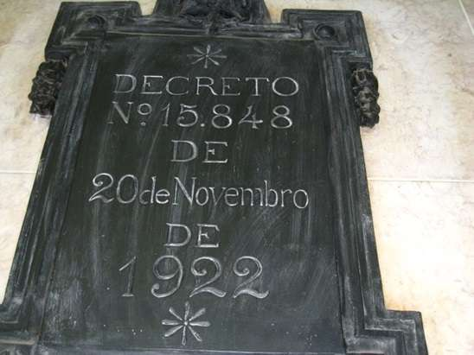
Figura 14 – Placa comemorativa da autonomia do Instituto Médico Legal ocorrida em 1922

Dois anos mais tarde, o decreto nº 16.670 aprovou o regulamento detalhado da “natureza, fins e organização” do IML e previa que o “corpo de peritos oficiais do instituto” seria composto pelos “médicos legistas do instituto”, “pelos professores das especialidades da Faculdade de Medicina do Rio de Janeiro e de medicina pública da Faculdade de Direito do Rio de Janeiro”, além dos “alienistas e seus assistentes da Assistência a Alienados”. Segundo SILVEIRA (2015) é desta época a criação de um brasão com a inscrição Fideliter ad lucem per ardua tamen (“Fidelidade à verdade custe o que custar”), ladeada pelas simbólicas da medicina e da justiça. O escudo em bronze foi instalado no prédio antigo do IML, na entrada da Rua dos Inválidos e posteriormente levada para as novas instalações do hoje IMLAP, na Avenida Francisco Bicalho, nº 300, no Rio de Janeiro.
Ainda na década de 20 outras inovações ocorreriam, como o novo Código de Processo Penal de 1924. Nele havia todo um capítulo dedicado aos exames de "corpo de delito e outros". Novamente foi atribuído aos médicos legistas as funções de lesão corporal, sanidade mental, exames cadavéricos, exames toxicológicos, além de: "VII. Exames de instrumentos vulnerantes, manchas suspeitas, de anatomopathologia, bacteriologia, ou outros de laboratório, necessários para pesquisa, demonstração, ou comprovação de existência de crime, ou facto que se presuma criminoso; VIII. Inspecções judiciaes de cadáver ou de local, quando houver dúvida ou suspeita de crime contra a pessôa".
Em 1928, o Decreto 5.515 "reestabeleceu o inquérito policial". A determinação que chama a atenção é a volta da subordinação do Instituto Médico Legal e do Gabinete de Identificação e de Estatística ao Chefe de Polícia.
E finalmente na década de 1930 ocorreram importantes modificações na estrutura da polícia técnica. Em 10 de janeiro de 1933, houve uma reordenação do Serviço Policial do Distrito federal através do Decreto nº 22.332. A perícia deixou de ser uma unidade relativamente autônoma dentro da Secretaria de Polícia e passou a fazer parte da Diretoria Geral de Investigações, que compreendia o Instituto de Identificação e Estatística Criminal, o Instituto Médico Legal, o Gabinete de Pesquisas Científicas e seis secções especializadas. Estas seções especializadas tinham como atribuição a fiscalização de casas hotéis, teatros, bancos, além da investigação de roubos, furtos e extorsões, estelionato e falsificação de moedas e a investigação de crimes contra a honra das famílias e da moralidade pública.
Por este decreto, os peritos do IML ficariam responsáveis por todos os exames de crimes contra a pessoa, incluindo os exames de locais. Já o Gabinete de Pesquisas Científicas ficaria com todos os outros exames.
No início do governo de Getúlio Vargas, em 1930, assumiu como chefe de Polícia, Baptista Luzardo, o qual, por sua vez, nomeou como Diretor do Instituto de identificação o perito legista Leonídio Ribeiro, discípulo de Afrânio Peixoto. Leonídio Ribeiro, nutria há muito tempo grande interesse pelas pesquisas clássicas relacionadas à identificação de caracteres de criminosos e de origem biológica de certos desvios sociais, tema clássico da chamada Antropologia Criminal ou Biológica; embora, nesta época já surgissem correntes contrárias. Dentre suas pesquisas estavam estudos sobre a criminalidade infantil, a medição de caracteres físicos relacionados a criminosos e estudos da "origem biológica" da homossexualidade. Graças à interferência de Leonídio Ribeiro, não só foram retomadas as aulas no IML, como foi dada a licença para a construção de um anfiteatro, “no velho edifício da Rua da Misericórdia, onde então funcionavam o Instituto Médico-Legal e seu Necrotério” (RIBEIRO, 1967). Leonídio Ribeiro também seria o responsável pela criação da primeira revista do Instituto Médico Legal, posteriormente denominada de Archivo de Medicina Legal e Identificação.
Essa estrutura seria consolidada pela promulgação do Regulamento dos Serviços de Polícia Civil do Distrito federal, em 02 de julho de 1934 (Decreto nº 24.531). Em relação ao Instituto Médico Legal, foram reforçadas várias especializações, como: médicos legistas; médico legista toxicologista; médico legista anátomo-patologista; médico radiologista; médico assistente do laboratório de toxicologia; médico assistente do laboratório de anatomia patológica e microscopia em geral, além de ajudantes e fotógrafo. O mesmo protocolo de exames detalhados foi mantido, da mesma forma que nos decretos anteriores. Para o Instituto de Identificação, manteve-se a função de "auxiliar o Instituto Médico-Legal nas perícias de local de crime, exame e confronto de impressões digitais e identificação de cadáveres desconhecidos". E acrescentou-se a função específica do Laboratório de Polícia Técnica e Antropologia Criminal, o qual seriam realizados "estudos especiais sôbre os problemas de Identificação e Criminologia particularmente referentes ao nosso meio e bem assim as perícias sôbre impressões em geral".
Em 1944, o Decreto-Lei 6378 transformaria a Polícia Civil do Distrito Federal em Departamento Federal de Segurança Pública. O DFSP era composto por diversas seções, dentre elas a Divisão de Polícia Técnica que posteriormente daria origem ao Instituto de Criminalística, o Instituto de Identificação e o Instituto Médico Legal, os quais estavam diretamente subordinados ao Chefe de Polícia. O IML era composto por:
a) Seção de Clínica Médico Legal, que compreendia os Gabinetes de Clínicas e Laboratório Fotográfico;
b) Seção de Necrópsias, que compreendia as Salas de Necrópsia e instalações acessórias
c) Seção de Perícias de Laboratório (S. P. L.), que compreendia os Laboratórios de Patologia e Toxicologia, Gabinete de Radiologia, Museu de Medicina Legal e Biotério
d) Seção de Administração;
e) Zeladoria (Z.), que compreendia a Portaria, os Velórios, a Encadernação e a Lavanderia.
Em 1939 iniciou-se o processo de planejamento para a construção do novo prédio do Instituto Médico Legal, mas as iniciativas permaneceram paradas até 1946. A então sede do Instituto Médico Legal foi fruto de um concurso de projeto realizado em 1941, do qual saiu vitorioso o arquiteto Rolando Flores Marques da Escola Nacional de Belas Artes (PENALVA, 2020). Finalmente, em 31 de dezembro de 1949, foi inaugurada a nova sede do Instituto Médico Legal, com entrada principal na Rua dos Inválidos, 152, pelo então presidente General Eurico Gaspar Dutra, tendo como diretor do IML, à época, Jessé de Paiva. Foi, ainda, sob a direção de Jessé de Paiva, que foi inaugurado o busto de Afrânio Peixoto, no saguão de entrada do edifício (RIBEIRO, 1967). O Instituto Médico Legal construído foi considerado como um dos mais modernos do mundo, contando com amplos espaços para exames e com contingente de pessoal especializado. Também era comum o intercâmbio de seus profissionais com a universidade e com outros institutos no mundo. Foi uma época áurea para o instituto médico legal do Rio de Janeiro. No entanto, na década de 1960, principalmente após o golpe militar de 64, ocorreu um progressivo sucateamento do IML, nas palavras de SILVEIRA (2015):
“Era considerado, então, um centro de apoio à formação, com a presença de estudantes brasileiros e estrangeiros, e viveu o que muitos consideram um período glorioso. Isto dura do governo Dutra (1946/51) até o início dos anos 1960, quando uma série de fatores contribuiu para o sucateamento da instituição. A crise econômica que resultou na diminuição de investimentos e baixa salarial (que atingiu inclusive a polícia), a transferência do Distrito Federal do Rio para Brasília, e a fusão do Estado do Rio de Janeiro com a Guanabara, são apenas alguns dos elementos que constelaram uma situação adversa para o IMLAP, até então considerado um dos mais avançados órgãos de medicina legal do continente”.
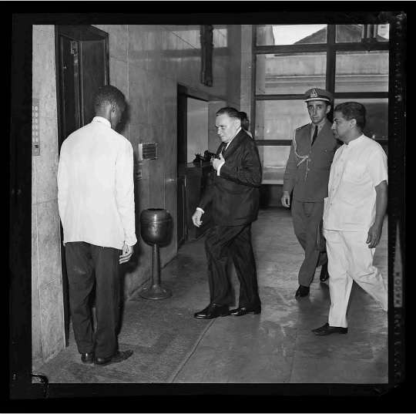
Figura 15 – Visita do Presidente Castello Branco ao Instituto Médico-Legal Afrânio Peixoto (Fonte: Arquivo Nacional, fundo: Agência Nacional -BR_RJANRIO_EH, disponível em: https://sian.an.gov.br/sianex/Consulta/login.asp)
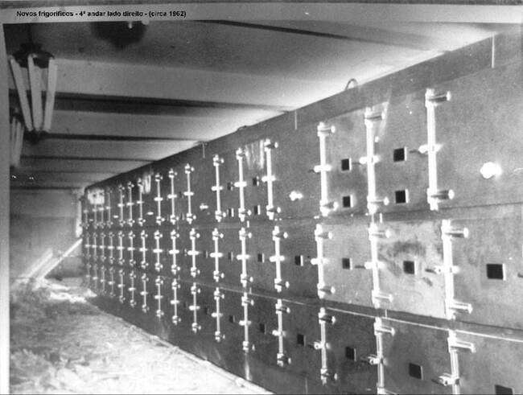
Figura 16 – Frigoríficos do antigo IML, situado na Rua dos Inválidos. Fonte: arquivos do Departamento Geral de Polícia Técnico-Científica (SEPOL/RJ)

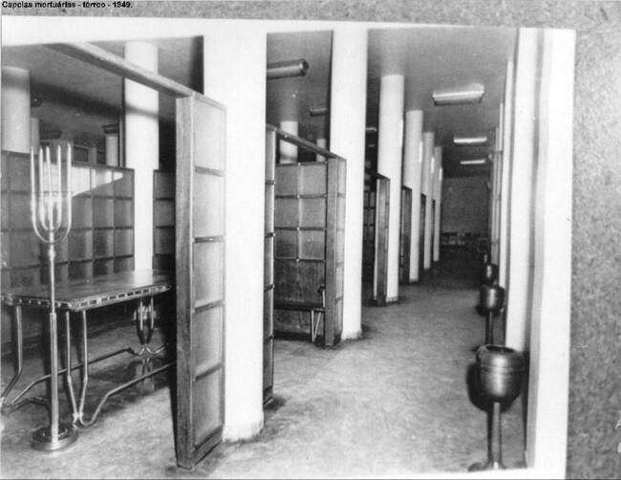
Figura 17 – Capelas mortuárias do antigo IML, situado na Rua dos Inválidos. Fonte: arquivos do Departamento Geral de Polícia Técnico-Científica (SEPOL/RJ)

Em 1976 vamos encontrar o Decreto 695/1976 que estabeleceu definitivamente a denominação de Instituto Afrânio Peixoto.
Finalmente, em 2008 foi finalizada a obra do novo prédio do Instituto Médico Legal Afrânio Peixoto, situado na Rua Francisco Bicalho, nas dependências do antigo depósito de veículos da Delegacia de Roubos e Furtos de Autos (DRFA). A transferência do IMLAP ocorreu no ano seguinte. Atualmente a estrutura administrativa do IMLAP foi definida pelo Decreto 46.885/2020, fazendo parte do Departamento Geral de Polícia Técnico-Científica.

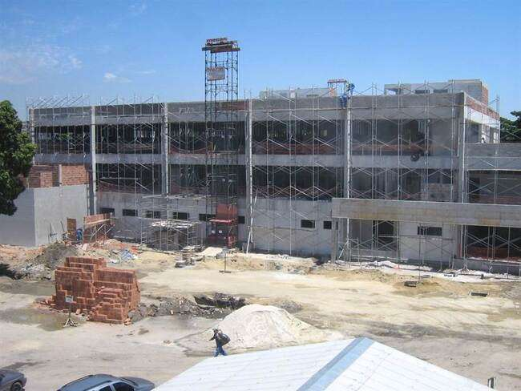
Figura 18 – Construção do novo prédio do IML, situado na Avenida Francisco Bicalho. Fonte: arquivos do Departamento Geral de Polícia Técnico-Científica (SEPOL/RJ)
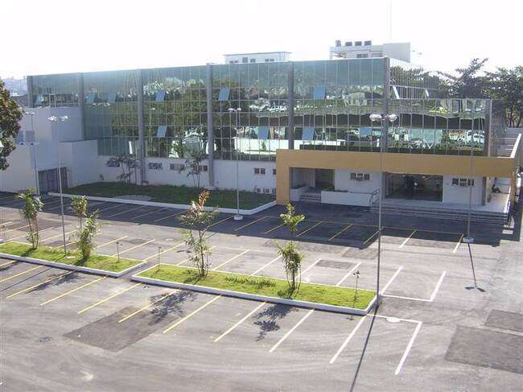

Figura 19 – Vista panorâmica do novo prédio do IML, situado na Avenida Francisco Bicalho, logo após a inauguração. Fonte: arquivos do Departamento Geral de Polícia Técnico-Científica (SEPOL/RJ)

2. AFRÂNIO PEIXOTO. MÉDICO, LITERATO, PERITO

Um instituto receber em batismo um nome próprio sublinha a importância de certos profissionais no desenvolvimento de uma atividade laboral. Na ciência, temos inúmeros exemplos. As ruas da cidade, também, são batizadas com nomes de personagens que contribuíram de algum modo para sociedade. Conhecer a história do IMLAP, nos desperta a necessidade de entender: Quem foi Afrânio Peixoto?

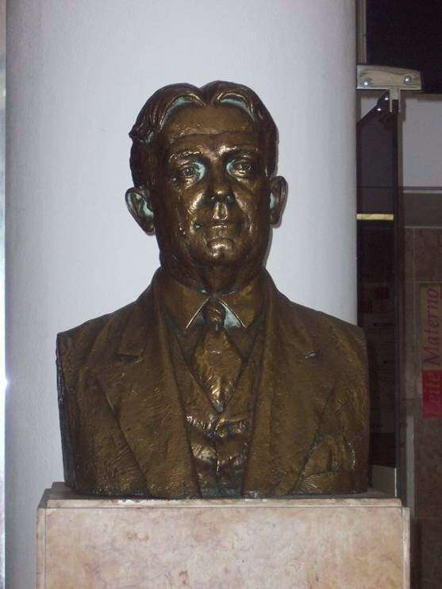
Figura 20: Busto em homenagem a Afrânio Peixoto situado originalmente na recepção do antigo IML (Rua dos Inválidos) logo após sua inauuiração.

Na Chapada Diamantina, nascia, em 1876, Júlio Afrânio Peixoto, o precioso personagem de múltiplas faces que lapidaria valiosas contribuições à medicina legal brasileira. A trajetória de Afrânio Peixoto se inicia no interior da Bahia, cenário de sua infância e de algumas das obras literárias que cunharia ao longo da vida. A medicina, no entanto, é fundição de sua personalidade. Afrânio forma-se médico em 1897, em Salvador, sendo um aluno laureado. Sua tese inaugural, Epilepsia e Crime, despertou grande interesse nos meios científicos, sobrepondo, inclusive, as fronteiras do território nacional. Esta obra foi publicada com prefácio de dois reconhecidos professores: Juliano Moreira e Nina Rodrigues. Dessas relações, o médico baiano, colheria importantes frutos, sendo, o primeiro, um convite de Juliano Moreira para trabalhar como inspetor de saúde pública, no Rio de Janeiro, capital da recém república. Esse contato com o solo carioca o acompanharia por toda a vida. Os interesses de Peixoto transitaram em diferentes áreas da medicina: a Higiene, a Psiquiatria e a Medicina Legal. Publicou diversas obras e escritos que contribuem para as três áreas. A que possui menos contribuição foi a psiquiatria, pois seus trabalhos nesta área se resumem àqueles desenvolvidos junto com Juliano Moreira no Hospital Nacional de Alienados. A maior influência de Afrânio Peixoto no campo da Medicina Legal foi de seu mestre Raimundo Nina Rodrigues enquanto dentre as influências teóricas destaca-se o médico criminologista Cesare Lombroso que contribuiu para sua conceituação de crime e aparece em diversas de suas obras. A história de Afrânio se entrelaça com a de outros intelectuais do período como também da própria legitimação do campo científico, inclusive, de modo polêmico quando na descoberta de Carlos Chagas. Era a atuação dos medicina, nesse período, teve papel importante para o projeto de construção de uma nação civilizada e moderna (ACADEMIA BRASILEIRA de LETRAS, 2013).
Afrânio Peixoto foi, sobretudo, um acadêmico, aqui, inclusive, cabendo uma dualidade do termo, pois, o médico foi professor e literato. Atuou como docente de Medicina Legal da Faculdade de Medicina do Rio de Janeiro (1907) e professor extraordinário da Faculdade de Medicina (1911), foi diretor da Escola Normal do Rio de Janeiro (1915) e diretor da Instrução Pública do Distrito Federal (1916), e, reitor da Universidade do Distrito Federal. Na literatura, sua estreia se deu com a publicação do drama “Rosa Mística”, em 1900, mas foi com o romance “A Esfinge”, publicado em 1911, que obteve sucesso e destaque na galeria dos ficcionistas brasileiros. De romances regionalistas - Maria Bonita (1914) Fruta do mato (1920) e Bugrinha (1922) - aos romances urbanos - “As razões do coração” (1925), “Uma mulher como as outras” (1928) e “Sinhazinha”(1929) - se tornaria membro da Academia Brasileira de Letras, em 1910, e depois, presidente da instituição (1923), tendo ocupado a cadeira nº 7 deixada por Euclides da Cunha quando de sua morte. Aliás o próprio Afrânio Peixoto, na condição de Diretor do Serviço Médico Legal da Polícia, juntamente com Diógenes de Almeida Sampaio realizaria o exame do cadáver de Euclides da Cunha. A frente do Serviço Médico-Legal promoveu mudanças significativas. As reestruturações promovidas por Afrânio Peixoto podem ser consideradas o marco zero da moderna Medicina Legal brasileira (Aragão, 1977).
O médico-literato ainda revelaria outra face quando, em 1924, foi eleito deputado federal pelo estado da Bahia, sendo reeleito em 1928. Nessa função trabalhou sobre temas diversos como a defesa do uso da quinina do Estado no combate à malária, a questão dos acidentes no trabalho, a legislação social, a assistência a insanos, a educação, as caixas de pensões, e o código penal. Peixoto era prolixo e inquieto, sua produção bibliográfica é monumental. Em 1947, no entanto, o Dr. Afrânio Peixoto encerrava suas atividades e se tornava edifício da medicina legal carioca.

1876
Nascia Júlio Afrânio Peixoto, filho de filho de Francisco Afrânio Peixoto e Virgínia de Morais Peixoto, em Lençóis, na Bahia. Afrânio Peixoto foi criado no interior daquele belo estado que serviria de cenário para muitas de suas obras literárias. Sua formação intelectual foi inaugurada pelo pai, um comerciante de diamantes de boa cultura e na escola da professora Maria da Purificação, e depois as aulas de Antônio da Silva Lobo.
1885
Com a crise na exploração de diamantes, a família deixa a cidade de Lençóis, e vai residir no povoado de Salobro, município de Canavieiras, na mesma província, onde seu pai, Francisco Afrânio Peixoto tornou-se agricultor de cacau. Quando se mudou para a Fazenda de Jacarandá, em Canavieiras, teve como professor o engenheiro agrônomo Glicério Lino de Sant´Anna, que o introduziu no estudo das humanidades.
1888
Em Salvador, inicia os cursos preparatórios no Colégio Florêncio, de propriedade de Manuel Florêncio do Espírito Santo e instalado no alto da Ladeira da Gameleira, no local em que anteriormente funcionara o Colégio Sebrão. Neste Colégio foi aluno de Pedro da Luz Carrascosa, de José Porfírio de Sá, ambos professores de ciências físicas e naturais, e de Odorico Octavio de Odilon, professor de geografia, história geral e história do Brasil.
1892
Ingressa na Faculdade de Medicina da Bahia. Ao concluir o 3º ano do curso, foi nomeado interno da cadeira de clínica médica do professor Frederico de Castro Rebello, e foi aluno e assistente de Raymundo Nina Rodrigues na cadeira de medicina legal. Foi, também, interno na cadeira de psiquiatria e moléstias nervosas com o professor Juliano Moreira.
1897
Em 1897, forma-se em medicina, como aluno laureado, defendendo a tese de doutoramento, “Epilepsia e Crime”. Sua tese, despertou grande interesse nos meios científicos do país e do exterior. Recebeu elogios de professores e médicos brasileiros e estrangeiros, como Francisco Franco da Rocha, fundador do Asilo de Alienados do Juqueri, (São Paulo), Clovis Beviláqua, jurista, Miguel Augusto Bombardia (1851-1910), diretor do Manicômio de Rilhafoles (Lisboa, Portugal), Enrico Morselli (1852-1929), professor de clínica psiquiátrica na Università di Genova, Charles Féré (1852-1907), do laboratório do Hôpital de Bicêtre (Paris, França), Alexandre Lacassagne (1843-1924), professor de medicina legal da Faculte de Lyon, Jean-Gabriel De Tarde (1843-1904), criminologista, Jules Christian (1840-1907), do Montevergnes Asylum (Valcluse, França), Philippe Chaslin (1857-1923), do Hôpital de Salpêtrière (Paris, França), Edouard Toulouse (1865-1947), do Asylum de Villejuif (Paris, França), e Enrico Ferri (1856-1929), criminologista italiano.
1898
Publica “Epilepsia e Crime” com prefácio de Nina Rodrigues e Juliano Moreira, médicos consagrados. É também deste período a publicação de uma série de artigos sobre medicina legal.
Em seguida a conclusão do curso de medicina, Afrânio Peixoto atua na clínica médica em Canavieiras e no interior de São Paulo. Após conhecer o Rio de Janeiro, retorna à sua terra natal concorre a função de preparador de Medicina Legal na Faculdade de Medicina da Bahia, com respaldo de Nina Rodrigues e Góes Calmon, exercendo a atividade por dois anos. E, ainda, foi professor substituto da cadeira de Medicina Pública na Faculdade de Direito da Bahia.
1900
Retornou para a cidade de Salvador, quando prestou concurso para preparador de medicina legal na Faculdade de Medicina da Bahia, tendo sido nomeado neste mesmo ano, como narrou em suas “Memórias” (Apud. RIBEIRO, 1950, p.33):
Nomeado tomei logo o meu partido e disse a Nina Rodrigues que não pretendia ficar na Bahia, visto como estimava-o bastante para não desejar a substituição dele, ainda moço, e com poucos anos de professorado. O desejo, porém, de dar à vida uma situação definitiva, ia levar-me ao Rio, onde seria próxima a sucessão de Souza Lima. Nina, bondosamente, convenceu-me de que, para esse concurso, devia eu sistematizar estudos e conhecimentos para vencer. Foi assim que, por dois anos preparador de Medicina Legal, fui eu o mais estudioso e aproveitável dos seus alunos. Na ausência de [João Américo Garcez] Fróes, que substituía na Faculdade de Direito a Rodrigues Doria, então no Parlamento, fui nomeado professor. E me exerci na Cadeira teórica, tanto quanto na Faculdade de Medicina, nos estudos práticos. Com Juliano Moreira, avancei um pouco mais na Psiquiatria que me seria indispensável, e com Alfredo de Andrade, no Laboratório Municipal de Análises, Química Bromatológica e Toxicologia, que também me seriam úteis. Para ocupar o resto do tempo, fiz literatura e agitei a Bahia com a propaganda simbolista.
Na Faculdade Livre de Direito da Bahia, fundada em 1891 na cidade de Salvador, foi preparador (1900) e professor substituto (1901) da cadeira de medicina pública.
Segundo ALMEIDA GOUVEIA (1976), nesta época Júlio Afrânio Peixoto teria integrado um grupo literário chamado “Tertúlia das Letras”, quando também teria publicado seu livro a “Rosa mýstica – símbolo trágico”. Mudou-se para a cidade, sua primeira obra literária, dentro da atmosfera do simbolismo, um curioso e original drama em cinco atos, luxuosamente impresso em Leipzig, na Alemanha, com uma cor para cada ato. No entanto, o próprio autor renegou essa obra, anotando, no exemplar existente na Biblioteca da Academia, a observação: “incorrigível. Só o fogo.”
ALDÉ (2003) aponta que o advento do Brasil República trouxe novas e profundas modificações institucionais para o serviço de medicina legal da Polícia. Em 1900, a assessoria médica foi transformada em Gabinete Médico-Legal. Dois anos mais tarde, o médico, literato e criminologista Afrânio Peixoto, discípulo de Nina Rodrigues (o maior professor brasileiro de medicina legal do século XIX), apresentou um plano de reformulação do Gabinete Médico-Legal da Polícia, com o objetivo de implantar as mais avançadas normas para a prática de medicina legal utilizadas na Alemanha. Segundo HÉRCULES (1988), Afrânio Peixoto “clamava então que 'as monstruosidades alcunhadas de termos de autópsias, autos de corpo de delito confusos, desordenados, incoerentes, dando um triste atestado de incompetência profissional e prejudicando os interesses da Justiça' não poderiam continuar a distorcer a aplicação da lei penal”. Um decreto federal de 1903 legalizou a ampla reforma proposta por Afrânio Peixoto, recebida com entusiasmo pelos maiores especialistas italianos e franceses, que sugeriram sua aplicação também em seus países. A efetivação do previsto em lei, porém, não se fez sentir. As perícias continuavam a ser feitas de forma incompleta, desorganizada e personalista (médicos sem especialização assinavam perícias, indicados por amigos políticos ou magistrados).
1902
A convite de Juliano Moreira, mudou-se para o Rio de Janeiro, onde foi inspetor de Saúde Pública. Ao chegar ao Rio de Janeiro, teria sido indicado por José Joaquim Seabra para a Secretaria da Diretoria Geral de Saúde Pública, a qual seria dirigida, a partir de 1903, por Oswaldo Gonçalves Cruz. De acordo com os relatos das “Memórias” de Júlio Afrânio Peixoto, Oswaldo Cruz por desconhecer tal fato, já teria encaminhado outra pessoa para este cargo e, por isso, não teria concordado com a indicação de Afrânio Peixoto, e o teria convidado para a direção do Hospital de Jurujuba, convite este que foi recusado por Júlio Afrânio Peixoto (“Memórias”. In: RIBEIRO, 1950, p.36-38).
1903
Atua como médico e, no ano seguinte, torna-se diretor interino do Hospital Nacional de Alienados. Durante o período em que dirigiu interinamente a instituição, diversas reformas foram efetuadas, as quais foram descritas no Relatório apresentado ao Ministério da Justiça e Negócios Interiores em 1905.
Durante o período em que atuou como médico alienista no Hospício Nacional de Alienados, Júlio Afrânio Peixoto desenvolveu, com Juliano Moreira, estudos sobre a paranoia e as síndromes paranoides, os quais foram resultaram em publicações no Brazil-Medico e em relatórios em congressos científicos internacionais, como o XV Congrès International de Médicine (Lisbonne, 19/26 Avril 1906). Ocupou-se, também, de outros temas no campo da psiquiatria, como a psicose maníaco-depressiva, para a qual adotou “desde logo, a concepção de Kraepelin, escreveu elle duas magníficas monographias, publicadas, em 1905, nos ´Anales Médico-psychologiques`, de Paris” (SILVA, 1937, p.325).
Júlio Afrânio Peixoto, acompanhando as críticas que vinham sendo feitas ao serviço médico-legal no país, e fundamentando-se no modelo utilizado na Alemanha observado durante suas viagens, propôs a reforma do gabinete médico-legal (GOMES, 2001). Segundo Mariza Corrêa (1998), o “Manual de thanatoscopia judiciária”, de Júlio Afrânio Peixoto, publicado em 1901, teria servido de base para a proposta de um serviço médico-legal de autópsias, e que foi posteriormente transformada em lei, o decreto nº 4.864, de 15 de junho de 1903, que veio a estabelecer o regulamento para o serviço médico-legal do Distrito Federal.
Júlio Afrânio Peixoto foi eleito, em 29 de outubro de 1903, membro titular da Academia Nacional de Medicina, seção de Medicina Pública, tendo sido empossado em 5 de novembro de 1903, sob a presidência de Joaquim Pinto Portella, e sendo seu paraninfo o acadêmico Carlos Pinto Seidl. Tornou-se Membro Titular Honorário em 31 de maio de 1928, e nesta sociedade foi seu vice-presidente (1943/1944), e Patrono da Cadeira nº 78.
1904
Júlio Afrânio Peixoto e Mario de Alencar foram secretários e redatores da Conferência Sanitária Internacional, inaugurada no Rio de Janeiro em 5 de junho de 1904. Neste mesmo ano, no mês de abril, foi delegado do Governo brasileiro no Segundo Congresso Medico Latino-Americano, realizado em Buenos Aires, juntamente com João Baptista de Lacerda, Antônio Augusto de Azevedo Sodré e Francisco de Paula Fajardo Júnior.
1905
Inscreve-se no concurso para a cadeira de Medicina Pública, que compreendia duas matérias: Higiene e Medicina Legal. Devido ao adiamento do pleito, realiza uma viagem ao exterior para fins acadêmicos, percorrendo dez países acompanhado pelo médico Oscar Rodrigues Alves, filho do então Presidente da República. Aliando também a curiosidade de arte e turismo ao interesse do estudo. Nessa primeira viagem à Europa travou conhecimento, a bordo, com a família de Alberto de Faria, futuro acadêmico, da qual viria a fazer parte, sete anos depois, ao casar-se com Francisca de Faria. Em 1905, fundou, ainda, juntamente com Juliano Moreira, a Sociedade Brasileira de Psychiatria, Neurologia e Sciencias Affins, na sede da Academia Nacional de Medicina, a qual reunia médicos do Hospício Nacional de Alienados e professores e alunos da Faculdade de Medicina do Rio de Janeiro.
1906
Ao retornar ao Brasil, torna-se professor da Faculdade de Medicina do Rio de Janeiro após concorrer com os sanitaristas Barros Barreto e Tanner de Abreu para as cadeiras de medicina legal e higiene. A este fato, Afrânio Peixoto, atribui seu sucesso aos conhecimentos adquiridos na Bahia.
1907
Novas pressões de Afrânio Peixoto e de outros importantes professores de Medicina Legal resultaram o decreto nº 1.631 que definiu a reforma do Serviço Policial do Distrito Federal e estabeleceu o serviço médico-legal como seção autônoma, diretamente subordinada ao chefe de polícia, com ampliação de quadros de peritos e aperfeiçoamento de procedimentos. Afrânio Peixoto foi nomeado seu primeiro diretor atuando até 1910. As reestruturações promovidas por Afrânio Peixoto podem ser consideradas o marco zero da moderna Medicina Legal brasileira. O jornal Correio da Manhã, em 1949, comentaria a importância daquelas reformas:
Para mostrar o vulto dessa empresa, basta lembrar que até poucos anos antes daquela data, como ainda agora acaba de ser repetido, os loucos que apresentavam reações antissociais, reclamando cuidados da polícia, eram remetidos como criminosos comuns à Casa de Detenção, onde permaneciam em promiscuidade com os delinquentes de toda espécie. Foi também nessa época objeto de cuidados especiais a organização dos serviços de toxicologia e quantos outros possam interessar o esclarecimento da justiça em assuntos dessa natureza. Eram precárias as condições materiais do ambiente em que se vinham desenvolvendo essas atividades, vendo-se certos serviços, de magna importância, mal aparelhados ou de todo reduzidos a um ambiente que não satisfazia às exigências mais elementares.
Em 1907 a associação foi renomeada como Sociedade Brasileira de Psychiatria, Neurologia e Medicina Legal, e no âmbito desta foi constituída uma Comissão formada por Juliano Moreira, Carlos Fernandes Eiras, Henrique de Brito Belford Roxo e Júlio Afrânio Peixoto, para propor uma classificação psiquiátrica para ser adotada no Hospício Nacional de Alienados e nas demais casas de saúde para psicopatas no Distrito Federal, cujos resultados foram apresentados no relato de Juliano Moreira à Repartição Geral de Estatística em 1910.
1909
Foi o responsável, juntamente com Diógenes de Almeida Sampaio, seu professor-assistente, pelo exame do cadáver do escritor Euclydes Rodrigues Pimenta da Cunha, que fora assassinado naquele ano.
1910
Publica “Elementos de Medicina Legal”, pela editora Francisco Alves. Essa publicação teve tiragem de 25 mil exemplares até 1938, um verdadeiro best-seller à época. Em 1910, também, foi eleito para a Academia Brasileira de Letras na vaga de Euclides da Cunha e passou a ocupar a cadeira nº 7. Nesta Academia integrou diversas comissões, a Comissão de Redação da Revista (1911-1920), a Comissão de Bibliografia (1918), a Comissão de Lexicografia (1920- e 1922).
Entre 1910 e 1911, viaja novamente à Europa e, também, ao Oriente Médio.
1911
Como resultado de sua viagem ao Egito, em 1911 publica “A Esfinge” que obteve um sucesso incomum e colocou seu autor em posto de destaque na galeria dos ficcionistas brasileiros.
1912
Casa-se com Francisca de Faria, filha de Alberto de Faria, abastado homem de negócios, político, publicista, embaixador, autor de um livro sobre Mauá e acadêmico.
1913
Torna-se professor substituto de medicina pública na Faculdade de Direito do Rio de Janeiro (Faculdade de Sciencias Jurídicas e Sociaes do Rio de Janeiro), sem precisar fazer concurso em face a indicação de seu nome pela unanimidade da Congregação, tendo em vista o dispositivo legal que permitia a escolha de candidato que fosse autor de obra de notável saber. Neste ano, publica “Elementos de Higiene”. Livro no qual sintetiza os conceitos sobre higiene e que viria a ser adotado tanto em cursos superiores como no ensino das escolas normais. Ainda em 1913 foi um dos representantes oficiais do Brasil no 4º International Congress for the Hygiene and Salubrity of Dwellings, realizado na Antuérpia (31/08-07/09/1913).
1914
Publica o romance “Maria Bonita”, ambientado na zona cacaueira do sul da Bahia.
1915
Assume a direção da Escola Normal da Capital Federal, localizada na Rua de São Cristóvão nº18, e no ano seguinte diretor geral da Instrução Pública do Distrito Federal, por indicação do médico e parlamentar Antônio Augusto de Azevedo Sodré. Durante sua gestão à frente da Instrução Pública, colaborou com a promulgação da primeira reforma orgânica da Escola Normal, promulgada pelo decreto nº 1.059, de 14 de fevereiro de 1916, que criou a categoria dos docentes, professores encarregados da regência das turmas, aparelhou de oficinas o Instituto Profissional Orsina da Fonseca, e a Escola Profissional Rivadávia Correia, e propôs a criação do Serviço Médico-Escolar (ARAGÃO, 1977).
1916
Assume a regência da cátedra de higiene da Faculdade de Medicina, após Rocha Faria ser jubilado do cargo. Ainda em 1916, assume o cargo de Diretor Geral da Justiça Pública do Distrito Federal. E, publica os livros “Psicopatologia Forense” e “Minha terra e minha gente”. Este último livro, nutrido pelas ideias racialistas da época, se propunha a fazer uma apresentação didática da história do Brasil.
1917
Realiza na Faculdade de Medicina, com apoio do então diretor Aloysio de Castro, o primeiro curso de especialização em medicina pública (medicina legal e higiene). Com programa semelhante aos cursos periciais e sanitários que frequentou em Berlim, Viena e Paris, o curso contou com a colaboração de Nascimento Silva, Leitão Cunha e Diógenes Sampaio.
Afrânio participa de uma comissão da Academia Nacional de Medicina, que após longa discussão, propôs o surgimento do Ministério da Saúde Pública. Proferiu, neste mesmo ano, uma conferência sobre Educação Nacional na Liga da Defesa Nacional, criada em 7 de setembro de 1916 por Pedro Augusto Carneiro Lessa, Miguel Calmon du Pin e Almeida, e Olavo Bilac, para estimular o patriotismo e propagar a instrução primária, a profissional, a militar e a cívica.
Foi nomeado para integrar a comissão de regulamentação do decreto de Profilaxia Rural e elaboração de um código sanitário para o país, da qual fizeram parte também Benjamin Antonio da Rocha Faria, Miguel de Oliveira Couto, Aloysio de Castro, Theóphilo de Almeida Torres, Carlos Ribeiro Justiniano Chagas, Clóvis Beviláqua, e Domingos J. da Silva Cunha, inspetor de engenharia sanitária (MAIO, 1994).
1918
Torna-se vice-presidente do Conselho Consultivo da Liga Pró-Saneamento, movimento de caráter nacionalista que congregou médicos e intelectuais em torno da proposta de saneamento rural como item central de uma agenda para superar os males da sociedade brasileira. E, participou da Comissão Julgadora do Manual de Educação Moral e Cívica e do Catecismo Cívico, constituída por esta Liga e integrada por Pedro Augusto Carneiro Lessa, Augusto Olympio Viveiros de Castro, jurista, João Köpke, educador e escritor, e Manoel Bonfim, médico e educador
1919
Tomou posse como membro do Instituto Histórico e Geográfico Brasileiro, e escolhido como Patrono da Cadeira nº 51 do Instituto Histórico e Geográfico de Santos.
1921
Participou da organização das comemorações dos 50 anos de Castro Alves, com um curso na Biblioteca Nacional, conferências em São Paulo, e a publicação da obra “Poeta e o Poema” (VENANCIO FILHO, 1937).
1922
Apresentou o Relatório de Literatura Infantil “Sobre creanças e para creanças” no Terceiro Congresso Americano da Creança, realizado juntamente com o Congresso Brasileiro de Proteção à Infância, durante a Exposição Internacional Comemorativa do Centenário da Independência, na cidade do Rio de Janeiro, de 27 de agosto a 5 de setembro de 1922.
Participou de uma polêmica com Carlos Chagas, em relação à descoberta da Tripanossomíase Americana (Doença de Chagas), manifestada publicamente por ocasião do discurso, de sua autoria, para recepcionar Henrique Figueiredo de Vasconcellos, em 30 de novembro de 1922, como membro honorário na Academia Nacional de Medicina. Neste discurso ao referir-se aos serviços prestados por Figueiredo de Vasconcelos, no então Instituto Oswaldo Cruz, acabou por questionar a existência e a importância da doença de Chagas. E a Academia Nacional de Medicina tornou-se, então, o palco desta grande controvérsia (KROPF, 2006).
1923
Torna-se presidente da Academia Brasileira de Letras. Na sua gestão a Embaixada da França doou o prédio do “Petit Trianon” para Academia. Ainda em 1923, quando era presidente da Academia Brasileira de Letras, foi criada por sua iniciativa a “Coleção de Cultura Nacional”, organizada por assuntos: Literatura, História, Biobibliografia, e Discursos, a qual posteriormente passou a denominar-se Coleção Afrânio Peixoto em sua homenagem. Publicou inúmeros trabalhos na Revista da Academia Brasileira de Letras, que havia sido criada em 1910, e que teve esta denominação até o ano de 1937, quando passou a ser denominada de Anais.
1924
Recebeu o título de Doutor Honoris Causa pela Universidade de Lisboa. Em 1924 foi fundado o Clube Caixeiral Afrânio Peixoto, em sua homenagem, em Canavieiras, no Estado da Bahia. Em 1924, foi eleito deputado federal pelo Estado da Bahia, e reeleito em 1928. Durante sua atuação como deputado apresentou trabalhos sobre diversos temas, como a defesa do uso da quinina do Estado no combate à malária, a questão dos acidentes no trabalho, a legislação social, a assistência a insanos, a educação, as caixas de pensões, e o código penal.
1926
Entre 1926 e 1927, dirigiu, juntamente com Plínio Barreto, Alfredo Gustavo Pujol e João Pandiá Calógera, a segunda fase da Revista do Brasil, lançada em 1916 por Júlio de Mesquita.
1928
Foi convidado pelo professor Estácio Luiz Valente de Lima, catedrático de medicina legal na Faculdade de Medicina da Bahia, para a inauguração, em Salvador, do laboratório de polícia científica, uma dependência do embrião do atual Instituto de Criminalística Afrânio Peixoto (EDITORIAL, 2006). Na Academia de Letras da Bahia, fundada em 7 de março de 1917 por Arlindo Coelho Fragoso, ocupou, em 1928, a Cadeira nº 1, que tinha como Patrono Frei Vicente de Salvador.
1932
Aproveitando as comemorações do centenário de criação da cadeira de medicina legal nas Faculdades de Medicina da Bahia e do Rio de Janeiro, foi inaugurado no Instituto Médico-Legal um anfiteatro especialmente destinado às aulas da matéria. Além disso, os professores da cadeira nas Faculdades de Medicina e Direito receberam o título de peritos oficiais, podendo fazer perícias em presença de estudantes e redigir os laudos finais. Neste mesmo ano, Afrânio Peixoto finalmente tornou-se titular da cadeira de medicina legal, na Faculdade de Direito, para a qual tinha sido nomeado em 1913.
Foi professor extraordinário de medicina legal da Faculdade de Direito do Rio de Janeiro em 1932. Neste ano também foi professor do Instituto de Educação, que havia sido criado em 1º de março de 1932 na cidade do Rio de Janeiro, cujo primeiro diretor foi Manuel Bergstrom Lourenço Filho. Na Escola de Professores, do Instituto de Educação, as disciplinas eram agrupadas em sessões, e Júlio Afrânio Peixoto, juntamente com Antônio Carneiro Leão, educador e ensaísta, e Gustavo Lessa, médico e professor da Faculdade de Medicina da Universidade do Rio de Janeiro, participou da Seção II – Educação, e foi sua a iniciativa de criação da disciplina de “História da Educação”, a qual lecionou neste mesmo ano.
1933
Organiza e dirige o primeiro curso de criminologia realizado no Brasil, na Faculdade de Direito. Neste período, publica diversos trabalhos com expressivas tiragens: Criminologia, Sexologia Forense, Novos Rumos da Medicina Legal e Acidentes de Trabalho. Publicou a obra “Noções de História da Educação”, pela Companhia Editora Nacional, integrando a Biblioteca Pedagógica Brasileira, projeto editorial dirigido por Fernando de Azevedo, e teve em sua primeira edição uma tiragem de 1.000 exemplares. Destinada à formação de professoras primárias, a obra apresentava o resultado do curso de História da Educação que ministrara no Instituto de Educação, em 1932, e esta composta de três partes, educação antiga, educação medieval e moderna, e educação contemporânea. Apresentava, também, capítulos específicos sobre os Estados Unidos, a América Latina e o Brasil e o Brasil e os Estados Unidos, e era concluída com um capítulo relativo à escola nova (GONDRA, 2011).
Integrou, em 1933, juntamente com Candido de Oliveira Filho, Luiz Frederico Sauerbronn Carpenter, Raul Paranhos Pederneiras, Virgílio de Sá Pereira e Gilberto de Lima Azevedo Souza Ferreira Amado de Faria (Gilberto Amado), a comissão responsável pelo lançamento da Revista Jurídica da então Faculdade Nacional de Direito da Universidade do Brasil.
1934
Foi realizado, no Rio de Janeiro, o Congresso Nacional de Identificação, organizado por Leonídio Ribeiro, com o apoio de Júlio Afrânio Peixoto, o qual fez o discurso oficial da cerimônia de abertura do evento. Neste mesmo ano, visitou pela primeira vez os Estados Unidos da América do Norte.
1935
Foi nomeado reitor da Universidade do Distrito Federal (UDF), que havia sido criada por decreto municipal nº 5.513, de 4 de abril de 1935, por proposta de Anísio Spínola Teixeira, então Secretário de Educação e Cultura do Distrito Federal. Neste mesmo ano, Júlio Afrânio Peixoto viajou para a Europa para contratar alguns professores para a UDF, e entre os contratados franceses estavam Henri Hauser (1866- 1946), da Université de Paris, Émile Bréhier (1876-1952), da Université Paris-Sorbonne, Gaston Leduc (1904-1979), da Faculté de Droit (Paris), Étienne Souriau (1892-1979), da Université de Lyon, Eugène Albertini (1880-1941), de Collège de France, Robert Garric (1896-1967), do Institut Sainte-Marie de Neuilly, Jacques Perret, (1901-1992), romancista e jornalista, Charles Blondel (1876-1939), da Université de Strasbourg, Édouard Eugène Joseph Bourciez (1854-1946), da Université de Bordeaux, Pierre Desffontaines (1894-1978), da Faculté Catholique de Lille, e Henri Trochon, da Université de Strasbourg.
Em 1935 inaugurou, em Lisboa, o Instituto Luso-Brasileiro de Alta Cultura, e recebeu o título de Doutor Honoris Causa pela Universidade de Coimbra. Neste mesmo ano dirigiu a coleção “Biblioteca Científica Brasileira”, da Editora Guanabara.
1936
Participou, como convidado de honra, do XIV International Congress of the P.E.N. Clubs, realizado de 5 a 15 de setembro de 1936, na cidade de Buenos Aires.
1937
Em 02 de março de 1937 inaugurou o anfiteatro do Instituto de Medicina Legal da Universidade de Lisboa, sendo o fato assinalado em placa de bronze.
1938
Lecionou como professor honorário no Instituto de Medicina Legal, Toxicologia y Psiquiatria Central de España (Madrid, Espanha) e na Universidad de Madrid. Em 1938 publicou a obra “Clima e saúde: introdução biogeográfica à civilização brasileira”.
1941
Após 56 anos, retornou, à sua cidade natal, Lençóis, acompanhado de seus amigos baianos, os políticos Luiz Vianna Filho e José Wanderley de Araújo Pinho, e o educador Primitivo Moacyr. Neste mesmo ano aposentou-se de suas atividades de magistério nas Faculdades de Medicina e de Direito da então Universidade do Brasil. Recebeu manifestações de apreços dos estudantes ao longo de seu magistério na Faculdade de Medicina, tendo sido paraninfo de doutorandos e bacharelandos das turmas de 1917, 1919, 1928 e 1932, e das professorandas em 1935. Recebeu da instituição o título de professor emérito.
1943
O Instituto de Estudos Portugueses, passou a denominar-se Instituto de Estudos Portugueses Afrânio Peixoto, em sua homenagem. Pois este instituto foi criado como uma unidade do Liceu Literário Português, por Afrânio Peixoto em 1868, na cidade do Rio de Janeiro, a fim de oferecer instrução e ensino aos emigrantes portugueses. Dedicou seu livro "Eunice ou a Educação da Mulher", publicado em 1943, a "Anísio Teixeira pela doutrina e pela ação, o maior dos educadores brasileiros" (VENANCIO FILHO, 2000).
1947
Faleceu na Rua Paissandu, na cidade do Rio de Janeiro no dia 12 de janeiro.

Em 31 de dezembro de 1949, o antigo Instituto Médico-Legal do Rio de Janeiro, localizado na Rua dos Inválidos, na cidade do Rio de Janeiro, passou a denominar-se Instituto Médico-Legal Afrânio Peixoto, em sua homenagem. Em 1959 foi inaugurado, por iniciativa do Liceu Literário Português, um busto em sua homenagem nos jardins da Glória, na cidade do Rio de Janeiro, e em 1966 foi fundado um hospital com seu nome na cidade de Vitória da Conquista, no Estado da Bahia. A cidade de Salvador homenageou-o dando seu nome a uma de suas avenidas, em 1970. A Prefeitura Municipal de Lençóis, com o apoio do Conselho Federal de Cultura e do Governo do Estado da Bahia, inaugurou em 17 de dezembro de 1970, a Casa de Cultura Afrânio Peixoto, atualmente “Casa Afrânio Peixoto - Memorial”, organizada por Fernando Sales com auxílio de D. Chiquita, viúva de Júlio Afrânio Peixoto, e que reúne acervo bibliográfico, documental e peças do escritor. Em 9 de janeiro 1971 foi fundada, na cidade de Viana do Castelo (Portugal), a Biblioteca Afrânio Peixoto, que integra uma rede portuguesa de bibliotecas.
Esta pesquisa transitou em diversas fontes de informação disponíveis, na tentativa de montar através dos vestígios encontrados, o perfil deste profissional. Chegamos ao fim deste passeio pela história deste Médico que empresta o nome ao Instituto certos da incompletude que toda pesquisa pode conter.

3. HISTÓRIAS DO NECROTÉRIO

3.1. Arquiteturas de edifícios médico-legais: Narrativas de um morgue
Pedro Henrique Penalva

“A arquitetura, modificadora do espaço e da paisagem, deve atender social e esteticamente às necessidades humanas’’ Paulo Mendes da Rocha, 2006

A história da evolução do edifício para abrigar instalações médico legais acompanhou o crescente interesse e responsabilidade do Estado com os mortos e aperfeiçoamento das relações de justiça e ciências forenses. Essa história tem base na França, onde observa-se em Paris a evolução geminada entre medicina forense e espaço arquitetônico para sua prática. Em uma tradução grosseira do francês arcaico, morguer significa uma atitude de desdém e altiva, mas que também pode ser interpretada como encarar. Uma das primeiras aparições do termo morgue advém do Dictionnaire d l'Academie de 1718, para descrever as instalações nos calabouços do Châtelet (um edifício em Paris que combinava as instalações de polícia, corte e prisão) onde corpos eram empilhados em um ambiente úmido e escuro, para serem reconhecidos pelo público por um alçapão ou através da busca neste ambiente pestilento com ajuda de uma lamparina. A inadequação dos espaços levou a transferência do morgue em 1804 para uma edificação em estilo templo grego, construída especificamente para este fim, na nobre área do Marche-Neuf. Lá os cadáveres eram dispostos nus em mesas de mármore e expostos em vitrines de vidro com as roupas penduradas ao lado e na ausência de refrigeração, os corpos eram molhados com água gelada, para alguma ''preservação''.

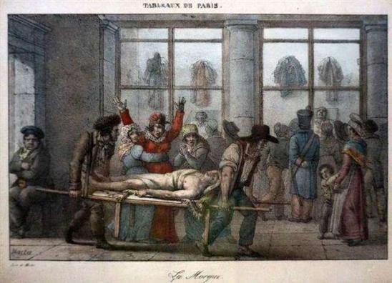
Figura 21 - Curiosos no morgue parisiense. Fonte: Jean Henry Marlet, uploader G.Garitan, CC BY-SA 4.0 <https://creativecommons.org/licenses/by-sa/4.0>, via Wikimedia Commons)

O morgue tornou-se um fato urbano, uma atração na vida parisiense nos idos de 1800, era local de socialização. Os mais de duzentos metros quadrados de área construída permitiam a entrada de multidões, o que ocorria no acontecimento de um crime de repercussão. Burgueses, trabalhadores, turistas, mulheres e crianças se espremiam para ver as ''novidades'' e fofocar sobre os acontecimentos. As reformas urbanas de Huassmann demandaram a remoção do morgue, contudo era clara a necessidade de sua realocação em um sítio onde tivesse grande visibilidade para que fosse cumprida a função de identificação. O novo edifício foi projetado pelo membro da Academia de Belas Artes, Félix Gilbert, já acrescendo ao programa instalações médico científicas. Com liberté egalité fraternité escritos na entrada, as novas instalações foram inauguradas em 1864, na ponta da Île de la Cité aos fundos da Notre Dame, demostrando uma clara especialização da arquitetura, tornando-se um modelo institucional. Com oitocentos metros quadrados passou a ter salas específicas para autópsias, entradas separadas, laboratório e salas para detetives e policiais e claro, uma grande sala pública para exibição dos defuntos. Contudo nota-se que o edifício deixou de ser apenas uma atração pública e adquiriu uma conotação institucional de ciência e investigação.

Em 1888, como registrado nos Annales d'hygiène publique et de médecine légale, são realizadas viagens acadêmicas de técnicos para conhecer outros morgues no norte da Europa. Os documentos das viagens trazem, para além de novos métodos e procedimentos científicos, detalhados relatórios das arquiteturas dos Institutos de Medicina Legal visitados, com plantas, cortes e descrições pormenorizadas das instalações, onde já fica evidente a busca por conhecimento para melhoria física do morgue parisiense. As mudanças culturais na sociedade, a construção do tabu ''morte'' no Ocidente, maiores noções de higiene e saúde pública, assim como maior direcionamento às ciências forenses, levaram ao fechamento do morgue em 1907 e, em 1914, foi substituído pelo Institut Médico-Légal, onde funciona até hoje em um edifício projetado pelo premiado arquiteto Albert Tournaire.
No Rio de Janeiro, a relação de especialização da função do edifício médico legal chega a seu ápice na inauguração da antiga sede nas ruas Mem de Sá e Inválidos. Anteriormente, ocupou instalações adaptadas como o da rua da Relação, e o pavilhão do Distrito Federal, construído para a exposição comemorativa ao centenário da independência em 1922, na praça XV. Inaugurado em 31 de janeiro de 1949 (como reportado por diversos periódicos da época), a então sede para o Instituto Médico Legal foi fruto de um concurso de projeto em 1941, com base em croquis de 1939, para os estudantes finalistas do curso de arquitetura da então Escola Nacional De Belas Artes (ENBA), que teve como vencedor Rolando Flores Marques. Rolando, que após o primeiro lugar foi contratado pelo Departamento de Obras Públicas, se formou em uma escola academicista, com o professor orientador da disciplina de Grandes Composições, cadeira na qual foi realizada a competição, Archimedes Memória. Memória era uma das principais figuras nacionais na defesa de dogmas conservadores da linguagem clássica da arquitetura, advindo das Beaux Arts. Contudo o projeto vencedor para o IML guarda traços vanguardistas de alguma influência do modernismo, o que demonstra sua importância ao divergir dos cânones tradicionais, buscando referência naquela vanguarda que daria fama a arquitetura brasileira.

De composição clássica, com escalonamento do plano vertical (base - revestida com material nobre -, corpo e coroamento), o IML ainda é desenhado com articulação volumétrica geometrizada, realce da verdade tectónica com a marcação de colunas nas fachadas principais e um tímido ensaio de um ''pilotis'' ao rés do chão da rua Mem de Sá. O edifício de seis pavimentos e, segundo Rolando, foi projetado para atender a população por 50 anos. Teria no bloco da Mem de Sá o necrotério e seus laboratórios, anfiteatro, museu, câmaras frigoríficas para corpos e outra para vísceras, na cobertura existiria um grande biotério e uma torre de arrefecimento para o sistema de ar refrigerado do prédio, ao situar o velório e capelas mortuárias no térreo ''expondo'' os corpos, faz uma releitura das origens do morgue. No bloco da rua dos Inválidos estariam ao menos dez salas para exames e uma enfermaria, administração, arquivos, um apartamento e alojamentos para o zelador e serventes, respectivamente.
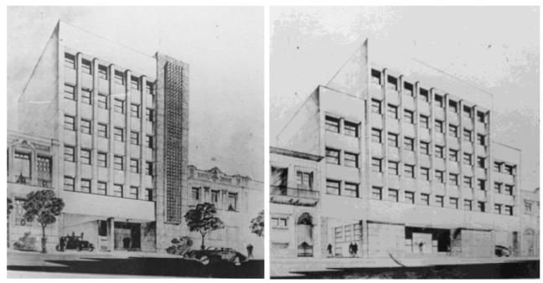
Figura 22 - Desenhos de Rolando Flores Marques para o IML. À esquerda, fachada da Avenida Mem de Sá e à direita, fachada da Rua dos Inválidos. Fonte: Arquivos do Departamento Geral de Polícia Técnico-Científica (DGPTC / SEPOL/RJ)
A pesquisa em andamento busca validar a tese de ''estado da arte'' do edifício pois há indícios de que Rolando desenhou a ''Casa da Ciência'' com uma pormenorização ''científica'' que vai além da concepção da forma arquitetônica e sua inserção na cidade. Pensa desde puxadores e maçanetas, dos lustres e caixilharias, até mesmo parece ter influído na tipografia do letreiro da fachada. A análise da obra traz evidências dos ensinamentos da Bauhaus, ao apresentar uma abordagem racionalista ao programa de laboratórios para medicina legal e onde observa-se o apreço ao desenho que vai da arquitetura aos detalhes, tomando partido da tecnologia e da indústria. Em suma, o antigo IML é uma joia incompreendida da arquitetura carioca, esquecida.
Se compararmos as instalações da Mem de Sá/Inválidos com alguns IMLs da Europa, vemos que apenas nos últimos vinte anos esses passaram a ter uma arquitetura ''moderna'' e representativa da instituição, fato que já ocorria desde 1949 com o Instituto Médico-Legal Afrânio Peixoto. Muitas dos Institutos construídos nas últimas duas décadas, substituíram morgues de subsolo, fundos de hospitais, edifícios sub dimensionados e escondidos que não davam o valor a medicina legal como o IMLAP fez cinquenta anos antes. Como se verifica em periódicos da época da inauguração, de fato o Instituto foi por anos um dos mais modernos do mundo em termos arquitetônicos. Todavia, a bibliografia que disserta sobre a história da arquitetura brasileira ignora a importância desta obra de Flores Marques.
Nos idos de 80, um novo projeto para o Complexo da Polícia Técnica na Gamboa, foi desenvolvido pelo arquiteto Maurício Roberto, (um dos Irmãos Roberto, três irmãos que foram um dos mais importantes nomes da arquitetura moderna brasileira). O complexo reuniria a Academia de Polícia e os Institutos Médico Legal, Carlos Éboli e Felix Pacheco além do Departamento de Telemática, em cerca de setenta mil metros quadrados distribuídos por sete edifícios. A análise de matérias em jornais da época demonstra que o projeto teria grande potencial para um marco na carreira do ilustríssimo arquiteto e novamente galgaria por meio da arquitetura o IML a patamares internacionais. Por diversas razões o projeto que chegou a ser licitado não foi construído e o IML da Inválidos/Mem de Sá só mudaria de endereço em 2009, em um novo edifício na Leopoldina, que não faz jus ao merecido pelo Instituto.
O processo de pesquisa acerca dos edifícios públicos cariocas vem apontando a ocorrência nas últimas décadas o que chamamos de desarquiteturalização. Todavia é necessário frisar que não se trata da defesa da arquitetura como fetiche ou decoração, mas sim, de uma ferramenta que quando bem executada garante, segundo o arquiteto da Roma antiga Vitruvius "utilitas" (utilidade), "venustas" (beleza) e "firmitas" (solidez). E tratando-se de um equipamento público é responsabilidade da arquitetura traduzir valores institucionais, transparecer a solidez e confiança no Estado e garantir amparo, assistência e conforto. Segundo Lucio Costa: ''Na construção de edifícios públicos de significação não apenas utilitária, mas também representativa, não se deve ter em vista ''principalmente'' a economia, senão, antes do mais, a necessidade de traduzir de forma adequada a ideia de prestígio e dignidade, logicamente associada à noção de coisa pública'’.
A complexidade do programa arquitetônico de um IML vai da necessidade de se materializar na cidade, valores e ideais de uma instituição, dando forma concreta ao lema Fideliter ad lucem per ardua tamen (“Fidelidade à verdade custe o que custar”), representando a imagem de uma ''Casa da Ciência'', lançando mão da arquitetura para descontruir toda sorte de tabus e construções coletivas relacionados ao IML como um ''ambiente que causa medo, nojo, incômodo'' (L. ALDÉ 2003). Trata-se de projetar laboratórios e suas especificidades, garantindo uma otimização da rotina de trabalho e conforto aos policiais-cientistas; estruturar fluxos e dinâmicas que devem garantir privacidades e restrições necessárias para a custódia da prova pericial, mas ao mesmo tempo estar aberto ao acolhimento do público que necessita de seus serviços, muitos em momento de extremo sofrimento. Entretanto, a mais capciosa tarefa está em se desenhar um projeto que deve ser capaz de traduzir em espaço, o sentimento de acolhimento e amparo às vítimas de violência em especial ao atendimento humanizado a mulheres e crianças, assim como ofertar algum conforto ao parente de uma vítima de morte violenta. O projeto de arquitetura executado com maestria garante otimização de recursos empregados, maior lisura da obra pública, maior qualidade das instalações e materiais reduzindo a necessidade de obras e reformas ao longo dos anos. A importância de tal compromisso levou grandes arquitetos a projetar Institutos de Medicina Legal, nos últimos vinte anos.
David Chipperfield projetou o premiado Ciutat de la Justícia de Barcelona, com um prédio desenhado exclusivamente para medicina legal e ciências forenses. O mesmo ocorre na Ciudad de la Justicia de Córdoba, com uma parte da edificação apenas para o médico legal. Segundo o escritório Mecanoo responsável pelo projeto, foi ''oportunidade de melhorar o ambiente público e adicionar qualidade cívica ao bairro''. Já em Madrid o projeto do futurístico edifício do Instituto de Medicina Legal é de Alejandro Zaera Polo. Em Granada, o espanhol André Lopez ganhou o concurso para o novo IML que segundo o autor é ''Brilhante e delicado, a arquitetura mais próxima dos cidadãos ajuda os funcionários no desempenho de seu trabalho essencial, e ao mesmo tempo, dá aos usuários o apoio que necessitam''. Na Holanda o projeto do Netherlands Forensic Institute do escritório KAAN mereceu vasto número de publicações sobre o edifício além de ter um curta metragem premiado sobre sua arquitetura. Destaca-se seu paisagismo que reproduz uma impressão datiloscópica. Especial atenção deve ser dada à produção arquitetônica para as novas edificações dos Servicios Medicos Legais do Chile. Os projetos são frutos de concursos nacionais de arquitetura, que garantem a prática arquitetônica contemporânea com as funções médico forenses e principalmente, arquiteturas que acolhem o indivíduo necessitado e costuram urbanidades. O projeto vencedor para a sede do SML em Santiago, por exemplo, foi pensado em otimizar sua eficiência energética e articular o edifício com um parque e um ginásio comunitário.
Assim, observa-se que na conjuntura internacional tem havido um crescimento na especialização da arquitetura dos Institutos Médicos Legais. A contemporaneidade demanda que as arquiteturas públicas sejam exemplos de projetos e estejam à altura dos valores institucionais e da prestação de serviços com primazia, sempre como exemplos na construção de cidades.
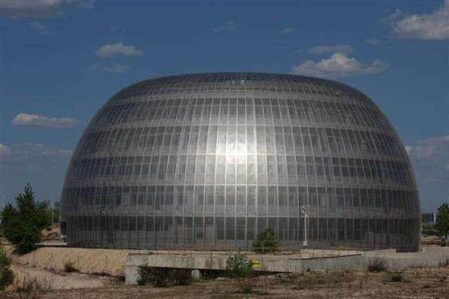
Figura 23: Instituto de Medicina Legal y Ciencias Forenses de Madrid ainda por inaugurar. Fonte: Asqueladd, CC BY-SA 3.0 <https://creativecommons.org/licenses/by-sa/3.0>, via Wikimedia Commons.

3.2. Um lugar para os mortos na cidade do Rio de Janeiro: histórias do necrotério antigo
Alexandre Giovanelli

1. O contexto social

Cemitério dos Pretos Novos (GAMBOA)
Alexei Bueno

O mar ficara atrás, defronte o nada.
Sem seu mundo, nem o outro, ei-los sepultos,
Ossos, cinzas, libertos dos insultos
Sob o asfalto, os assoalhos, a calçada.

Invisíveis, na alheia madrugada,
Levantam-se, reúnem-se, e seus vultos
Fitam a ruela livre de tumultos
E enxergam nela a cena insuspeitada.

Hienas, zebras e leões varam as casas,
Girafas e baobás nascem das telhas,
Os grous nos postes bicam suas asas,

E eles, ao fogo, com cauris e contas,
Dançam, estátuas brônzeas ou vermelhas,
Além da vida de ódios e de afrontas.

No século XIX o Brasil era uma sociedade fundamentada na economia agrária, exportadora, escravista, com sistema de classes sociais bastante hierarquizada e estanque, em grande parte definida pela origem étnica e/ou cor de pele. Dessa forma, as relações sociais e cultura foram forjadas pelo conflito constante entre costumes e modos de vida impostos por elites e pensadores e a renitente resistência da população mais pobre que representava a esmagadora maioria do contingente populacional. Aqui não nos referimos, apenas, à presença do elemento negro, com sua cultura e formas de pensar que tiveram, sim, uma influência importante na cultura brasileira. Havia, em curso, ainda, uma série de disputas por legitimidade de outras concepções que ganharam maior expressividade no século XIX, no Brasil. A ciência, passou a confrontar costumes religiosos tidos como atrasados. A própria Igreja Católica tentava se “livrar” ou minimizar a onipresença de um catolicismo popular, remanescente do período colonial, profundamente misturado a práticas de origem pagãs, inclusive de origem europeia, muito simbólica, sincrética e não raro entendida como herética. Por sua vez, o plano político e econômica via ascender novos elementos sociais de poder que culminariam com o fim da Monarquia e início da República em 1889.
Em meados de 1800, o mundo dos “vivos” estava em polvorosa. Mas os mortos não ficariam imunes a essas disputas. Eles seriam muitas vezes chamados ao centro dos debates. E por algum tempo questões médicas, sociais e religiosas ditariam o lugar dos mortos. No Rio de Janeiro, a população de vivos crescia rapidamente: 234 mil habitantes em 1808; 450 mil habitantes em 1823 e um milhão e duzentos mil habitantes em 1854 (BOTELHO, 2005). Em grande parte, esse crescimento estava relacionado com a importação de mão de obra escravizada. Só na capital (Rio de Janeiro), metade do contingente populacional era de cativos. Mas a mortalidade também era bastante alta. Não só entre aqueles que eram trazidos do continente africano, mas na população em geral. Resultado das más condições de higiene e alimentação, falta de recursos médicos e as epidemias, muitas epidemias que grassavam, inclusive no Rio de Janeiro. Até então, a morte e os cortejos fúnebres eram extremamente ritualizados, visando a salvação da alma. Em muitos casos, os procedimentos eram idealizados antes mesmo do fim da vida, para garantir que tudo desse certo nesse momento tão importante. O local da inumação era preferencialmente junto ou dentro das igrejas, denominado enterramento intramuros. Era uma relação de proximidade entre vivos e mortos:
Esta familiaridade assentava-se numa relação de vizinhança cotidiana entre os habitantes e as sepulturas. Ao frequentarem as igrejas, pisavam, caminhavam, sentavam e oravam sobre seus mortos, a todo o tempo sentindo seus odores, expressando uma determinada sensibilidade olfativa resultante da fé existente na sacralidade dos sepultamentos eclesiásticos (RODRIGUES, 1997)
Certamente que os mortos de origens diferentes tinham tratamentos diferentes, seguindo a divisão de classes muito proeminente no período. Os cidadãos mais conceituados e da elite, em geral eram enterrados no interior das igrejas. A distância do altar refletia em grande parte o status social do morto. Quanto mais distante, menos importante. As irmandades religiosas, criadas e sustentadas por leigos tiveram importante papel no período. Além de capilarizar a fé e ser um braço de sustentação financeira de muitas obras a serviço da Igreja, eram formas de vivência em sociedade e de apoio mútuo, inclusive na hora da morte. Havia todo tipo de irmandade, desde aquelas diretamente subordinadas às ordens religiosas até as de iniciativa leiga. Brancos, negros e os chamados mulatos criavam suas próprias congregações, dedicadas a um santo da devoção. Havia aquelas restritas às elites e as criadas pelas camadas mais pobres que, em geral, eram mais permeáveis à convivência racial. Para as camadas mais pobres e excluídas, incluindo os negros, as irmandades possibilitavam vias de acesso a algum nível de distinção social e recursos, além de garantia a um funeral cristão. A esses também era assegurado um local junto às igrejas (PEREIRA, 2006). Por sua vez, os cortejos fúnebres, estandartes, mortalhas e rituais apresentavam características específicas que identificam a agremiação religiosa de adesão do morto.

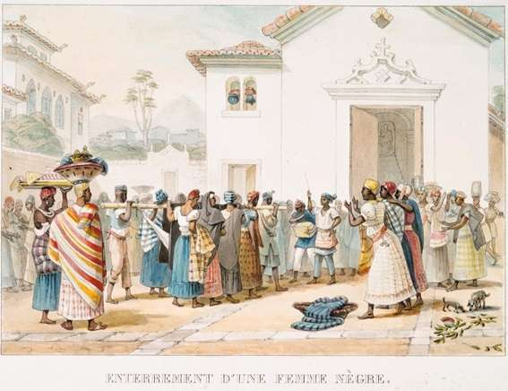
Figura 24: Enterro de uma mulher negra. Litografia aquarelada, rascunho de Jean Baptiste Debret e acabamento de Thierry Frères. (Fonte: Jean-Baptiste Debret, 1768-1848. Voyage pittoresque et historique au Brésil. Tome troisième. p. 28 – Biblioteca Nacional Digital)

Entretanto, havia classes de pessoas que estavam privadas de qualquer honraria ou reconhecimento religioso, o que se refletia na forma e local de inumação. Era uma heterogênea categoria, incluindo pessoas sem religião ou de religião não católica, criminosos, suicidas, rebeldes, não batizados e os chamados pretos novos, ou seja, aqueles indivíduos recém aportados no país para serem escravizados. Em uma categoria um pouco melhor, havia, ainda, os que professavam a religião católica, mas eram considerados “desvalidos”.
Os desvalidos compreendem os indivíduos que também podem ser chamados de miseráveis, abandonados, desamparados e desprotegidos. Configuram-se como aqueles que não são prestigiados pelas histórias tradicionais em vida e que, na hora da morte, foram destinados aos largos, campos, rocios e praças da cidade do Rio de Janeiro (BERREDO et al., 2022)
Para esses, muito cedo, foi criada a Santa Casa da Misericórdia, ao final de 1500. Segundo a tradição, pelo próprio padre José de Anchieta. A Santa Casa reunia voluntários que cuidavam da saúde dos desfavorecidos e também da morte. Por muito tempo, a exclusividade dos enterramentos pertenceu à Santa Casa, incluindo o lugar de inumação e o fornecimento de caixões. Esses serviços eram cobrados àqueles que detinham algum recurso. Da mesma forma, os proprietários de escravos que quisessem enterrar dignamente seus cativos, precisavam pagar. Muitos davam calote. Outros resolviam a questão enterrando nos “matos” ou jogando os corpos nas muitas praias que circundavam o Rio de Janeiro (PEREIRA, 2006). Aliás, mesmo nas últimas décadas do século XIX era bastante comum os jornais anunciarem o encontro de corpos nas águas das praias.
Havia poucos cemitérios ou espaços destinados aos enterros de corpos, criados no século XVII ou anteriormente. A lista de cemitérios incluía basicamente o da Santa Casa, situado em terreno contíguo ao Hospital, destinado aos injustiçados e escravos; o cemitério do Largo do Carmo (atual Praça XV) que funcionou até meados do século XVIII; o cemitério de Santo Antônio, administrado pela Ordem dos Franciscanos, situado no sopé do Morro da Carioca (hoje Largo da Carioca), o qual recebia tanto os corpos dos religiosos e de leigos da ordem, como os escravos do convento e que posteriormente passou a receber também outros escravos. No Largo da Carioca havia, ainda, o cemitério construído pela Ordem Terceira de São Francisco. Essa ordem construiu também um Hospital que funcionou até 1906. Na parte de baixo do Hospital foi instalado o “Bar do Necrotério” que se tornou ponto de encontro dos boêmios no final do século XVIII (SEGRE et al., 2012).
Para completar, há registros do cemitério da Igreja de Santa Rita, que passou a fazer o enterro dos chamados pretos novos, em um largo situado em frente à Igreja (Largo de Santa Rita); o Cemitério dos Mulatos, situado no campo do Rocio e depois largo de São Domingos. Estes dois últimos eram cemitérios mais ou menos clandestinos.
Desde o início do século XX até os tempos recentes, têm sido encontrados ossos humanos em diferentes intervenções e obras realizadas sobre os locais originais dos cemitérios citados⁵. Ou seja, literalmente caminhamos, hoje, sobre os mortos do passado.
Os cemitérios, eram geridos direta ou indiretamente pelos religiosos católicos. Assim, os estrangeiros que morressem por essas terras não podiam ser enterrados em condições dignas. Por isso mesmo, em 1811 foi criado, também, o Cemitério dos Ingleses, na região da Gamboa, por ocasião do Tratado de Amizade e Comércio entre Portugal e Inglaterra. É o mais antigo cemitério, ainda em funcionamento, no Rio de Janeiro.

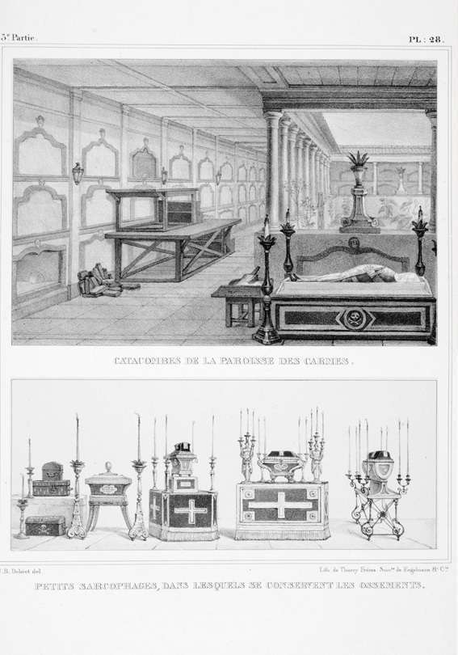
Figura 25: Litografia de Jean Baptiste Debret, 1839. Catacumbas da paróquia do Carmo. Pequenos sarcófagos, onde se conservam os ossos. (Fonte: Biblioteca Brasiliana Guita e José Mindlin)

Especificamente, o cemitério de Santa Rita, por muito tempo recebeu os corpos de escravos vindo do tráfico. Dadas as péssimas condições de viagem, muitos morriam antes da chegada e outros tantos já desembarcavam na Praia do Peixe, ao lado da Praça XV, bastante debilitados. E acabavam morrendo. O comércio se dava ali mesmo nos arredores da Praça XV. Ao assumir o cargo de Vice-Rei, em 1769, o Marquês de Lavradio preocupado com o caos do comércio e as cenas chocantes de escravizados desfilando pelas ruas em condições precárias, decide transferir o comércio para o Valongo. Nas palavras do administrador (PEREIRA, 2006):
Havia... nesta cidade, o terrível costume de tão logo os negros desembarcarem no porto vindos da costa africana, entrar na cidade através das principais vias públicas, não apenas carregados de inúmeras doenças, mas nus ... e fazem tudo que a natureza sugeria no meio da rua.

Imediatamente ele ordena que o comércio e desembarque de cativos seja transferido para o Cais do Valongo (PEREIRA, 2006):
Os negros novos, que vem dos portos da Guiné e Costa da África, ordenando, que tanto os que se acharem nela, como os que vieram chegando de novo daqueles portos, de bordo das mesmas embarcações que os conduzirem, depois de dada a visita da Saúde, sem saltarem a terra, sejam imediatamente levados ao sítio do Valongo, onde se conservarão, desde a Pedra da Prainha até a Gamboa e lá se lhes dará saída e se curarão os doentes e enterrarão os mortos, sem poderem jamais saírem daquele lugar para esta cidade, por mais justificados motivos que hajam e nem ainda depois de mortos, para se enterrarem nos cemitérios da cidade...
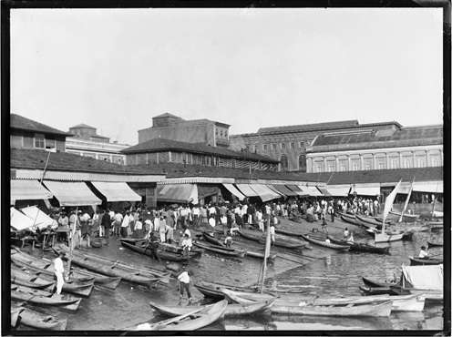
Figura 26: Doca e Mercado da Praia do Peixe. Fotografia de Marc Ferrez, 1880. Coleção Gilberto Ferrez / Acervo Instituto Moreira Salles.

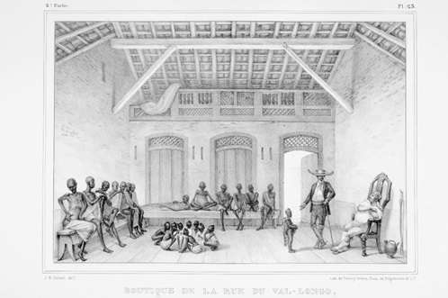
Figura 27: Litografia de Jean Baptiste Debret, 1835 (Fonte: Biblioteca Brasiliana Guita e José Mindlin)

Assim, entre 1769 e 1774 os barracões de compra e venda de cativos foram transferidos para a Praia do Valongo e teve início as atividades do novo Cemitério dos Pretos Novos, cujo último sepultamento oficial ocorreria em 1830. Os que morriam antes de serem comercializados iam direto para o Cemitério. Devido à grande quantidade de fluxo de enterros e à própria condição de cidadãos sem direitos e “sem religião oficial”, os negros eram enterrados de forma precária, muitas vezes na superfície do solo e em covas coletivas, uns sobres os outros. Em 1814, o viajante alemão G.W FREIREYSS (1982) relataria sua impressão sobre o cemitério nos seguintes termos:
No meio deste espaço havia um monte de terra da qual, aqui e acolá, saiam restos de cadáveres descobertos pela chuva que tinham carregado a terra e ainda havia muitos cadáveres no chão que não tinham sido ainda enterrados. Nus, estavam apenas envoltos numa esteira, amarrados por cima da cabeça e por baixo dos pés. Provavelmente procede-se o enterramento apenas uma vez por semana, como os cadáveres facilmente se decompõe o mau cheiro é insuportável. Finalmente chegou-se a melhor compreensão, queima de vez em quando um monte de cadáveres semidecompostos.
É significativo o ato de que nenhum escravo ou liberto tenha mandado sepultar alguém no Cemitério dos Pretos Novos (PEREIRA, 2006). Em geral, aqueles que conseguiam reunir recursos ou pertenciam a uma irmandade sepultavam seus entes queridos em igrejas ou no entorno delas, com os devidos ritos fúnebres.
A partir de 1830, o tráfico de escravos, sofreu grande redução, em decorrente exigência da Inglaterra que reconhecia a independência do país, mas impunha o fim definitivo do tráfico. O acordo foi ratificado em 1827 com previsão de prazo máximo até 1830. De fato, o transporte transatlântico de escravizados foi diminuindo, embora não tenha cessado. O que ocorreu foi a pulverização dos desembarques ilegais em diversas praias ao longo da costa brasileira, de preferência fora das vistas dos centros urbanos maiores. Além disso, o comércio interno continuou bastante ativo, com transferências importantes de mão de obra escrava entre estados. Durante o funcionamento do Cais do Valongo calcula-se que quase um milhão de africanos tenham chegado ao Brasil e cerca de 1000 escravizados foram enterrados, a cada ano, no Cemitério dos Pretos Novos (PEREIRA, 2006).

2. O papel dos médicos na gestão das mortes

Desde o início do século XIX os médicos tiveram participação crescente nos rumos das políticas públicas no Brasil, principalmente em relação às áreas de saúde, higiene e de segurança pública. Em 1832 foi promulgado o Código de Processo Criminal que previa oficialmente a atuação de peritos nos casos em que a infração criminal deixasse vestígios (GIOVANELLI, 2020). Esses peritos eram basicamente médicos indicados pelo Juiz. Nesse mesmo ano, as escolas médico-cirúrgicas do Rio de Janeiro e da Bahia, criadas por Dom João VI em 1808, foram transformadas em faculdades de medicina oficiais (HÉRCULES, 2011). Um pouco antes, já havia sido criada a Sociedade de Medicina do Rio de Janeiro, depois transformada em Academia Imperial de Medicina (1835) e finalmente Academia Nacional de Medicina (1889). Durante grande parte do século XIX, a Santa Casa da Misericórdia, a Faculdade de Medicina e a Academia Imperial de Medicina, apesar de independentes, compunham o staff médico de produção intelectual da capital e do Brasil.
A Santa Casa da Misericórdia fornecia material farto para o aprendizado de futuros médicos e para experimentações de novos tratamentos e medicamentos. Como o público da Santa Casa era de pessoas de classe social desfavorecida – os chamados desvalidos – não havia grandes preocupações éticas ou de possíveis consequências na esfera jurídica ou social. Em especial, os cativos atendidos, serviam constantemente para a testagem de novos produtos, principalmente aqueles provenientes da farmacopeia nacional, visando a substituição de produtos importados já consolidados pela tradição médica da época. Além disso, as necrópsias efetuadas no necrotério da Santa Casa serviam ao estudo das diferentes doenças que grassavam pelo país. Segundo SOUZA LIMA (2011):
Ao pesquisar os escritos médicos produzidos entre 1830 e 1850 percebi a presença significativa dos escravos ora como pacientes, ora como objeto de estudos. Eles estavam por toda a parte no cotidiano médico: eram seus pacientes, seus auxiliares como enfermeiros e serventes no hospital e na Faculdade de medicina e ainda, eram objeto de estudos após sua morte nas aulas de anatomia e clínica médica e estavam presentes em muitos artigos, figurando como “cobaias” de experimentos médicos.

Importante ressaltar que a população mais pobre – imensa maioria – utilizava os serviços da Santa Casa, o único tipo de atendimento em saúde disponível para essa parcela da população. E nesse caso, a polícia era uma passagem obrigatória. Para se consultar, havia a necessidade de pegar um encaminhamento que era emitido pela polícia.
Antes mesmo de Cesare Lombroso difundir a Antropologia Criminal, a medicina já tinha papel relevante na definição de algumas políticas públicas e como referencial de ciência no estabelecimento de decisões administrativas e legais. Por exemplo, em 1856, a Secretaria de Polícia da Capital estabeleceu um corpo médico oficial para os exames de corpo de delito. Um pouco antes, em 1850, o Rio de Janeiro passaria por uma grave crise epidemiológica, pois uma grande onda de mortes por febre amarela e cólera assolou a capital. A epidemia ceifava rapidamente milhares de pessoas; os corpos espalhavam-se pelas casas, hospitais e ruas. A partir daí as recomendações dos médicos higienistas passariam a ter uma força ainda maior. Os cemitérios intramuros (enterros no interior de igrejas) e os corpos expostos seriam duramente combatidos pelos médicos. Assim, a partir de meados do século XIX, uma significativa mudança ganha forma, através da construção de cemitérios externos que passariam a receber os corpos. O primeiro deles foi o Cemitério do Cajú, criado em 1839 e administrado pela Santa Casa. Com sua ampliação seria rebatizado de Cemitério São Francisco Xavier. Após décadas de debates, finalmente os médicos conseguiram que as autoridades governamentais legislassem sobre a criação dos cemitérios públicos, para onde seriam levados todos os cadáveres. Da mesma forma, os rituais fúnebres, com seus cortejos, orações, preparos, sofreram um empobrecimento ritualístico. Os mortos queridos passariam, a ter um lugar apartado dos vivos (RODRIGUES, 1997). Além disso, cada vez mais o Estado estabeleceria “controles” sobre o destino de corpos, principalmente nos casos de violência, estabelecendo os procedimentos de exames periciais formalizados e de forma generalizada para as vítimas de violência (exame de vivos e necropsias). Com a Antropologia Criminal e a Antropometria de Bertillon, no final do século XIX e início do século XX, essa vigilância do estado sobre o corpo ganharia contornos bastante pronunciados e detalhados.
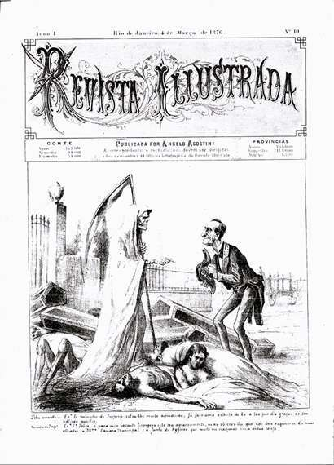
Figura 28: Capa da Revista Illustrada de 1876, nº 10 (Fonte Hemeroteca Digital da Biblioteca Nacional). Na parte de baixo o seguinte diálogo:
Febre amarella: Exº Sr. Ministro do Império, estou-lhe muito agradecida; já faço uma colheita de 80 a 100 por dia graças ao seu valioso auxílio
Ministro do Império: Exª Srª Febre, é para mim bastante lisonjeiro este seu agradecimento, mas observo-lhe que não deve esquecer-se dos meus aliados a Ilma. Câmara Municipal e a Junta de Hygiene que muito me coadjuvam nessa árdua tarefa.

3. A construção do necrotério municipal

Desde sua criação, a perícia da Secretaria de Polícia da Capital funcionava em condições precárias, junto com as demais repartições de polícia. Em 1875 ela se situava em uma sala de prédio situada na Rua do Lavradio, esquina com a Rua do Senado. Os atendimentos dos exames de lesão corporal eram feitos ali mesmo, sem condições adequadas. As necropsias eram realizadas nos Hospitais, Casas de Detenção, Cemitérios e até nas residências. Muitos exames de lesão corporal também eram realizados na residência do próprio ofendido. Segundo BARRETO FILHO E LIMA (1942):
Quanto à casa em que funcionava a Secretaria, o Chefe de Polícia dizia que não tinha as acomodações necessárias. Além de estarem as secções todas oprimidas, não havia lugar para o arquivo. A secção médica funcionava na mesma sala em que trabalhavam as secções internas, sem haver onde se pudessem fazer os exames médicos. Não havia uma sala de espera para as pessoas decentes; e, se os três novos delegados tivessem de funcionar ao mesmo tempo, não haveria lugar para todos eles.
Por outro lado, nesse período, a cidade do Rio de Janeiro via aumentar o número de mortes, consequência do crescimento populacional da capital, mas também de violências, conflitos e condições sanitárias ainda inadequadas para grande parte da população. Muito embora, como já vimos, as teses higienistas tenham ganhado grande projeção nos meios científicos e até políticos.
Um dos muitos exemplos que ilustra bem a precariedade não só de questões relacionadas à higiene da população mais pobre, como as condições inadequadas de trabalho dos próprios médicos, ocorreu em 1866, quando diversas pessoas que embarcaram no vapor Santa Cruz apresentaram sintomas graves de diarreia, vômito, dor abdominal; algumas das quais vieram a óbito. O fato é descrito no Relatório do Presidente da Junta Central de Higiene Pública, Dr. José Pereira Rego, que não só examinou muitos doentes pessoalmente, como também fez a necropsia de algumas pessoas que vieram a óbito. As condições do navio, inclusive foram alvo de sua vistoria, o qual relata: (REGO, 1866)
No exame rapido a que por essa occasião procedi, sorprendeu-me o estado immundo do vapor, sobretudo como navio de transporte, e não duvidei logo de que pudesse ser elle o foco de uma infecção pestilencial de natureza typhoide, visto como as causas que nelle actuavão podião ser consideradas como as productoras do typho, taes erão, além de outras, grande numero de doentes com feridas em suppuração, .falta absoluta de asseio e limpeza do navio, um deposito de perto de 200 carneiros, cavallos, carne podre, etc.
É significativa também as circunstâncias associadas à necropsia efetuada em uma das vítimas, que o médico descreve como o “preto Alcides, escravo do 1º tenente de armada Jose Mariano Vaz Lobo, que veio como cozinheiro do Vapor Santa Cruz, o qual faleceu dentro de poucas horas”. A necropsia fora solicitada pelo próprio Chefe de Polícia que mandou colocar o cadáver à disposição no Cemitério São Francisco Xavier. Na época, ainda não havia o Necrotério Público. O especialista consultado, por sua vez, solicitou a presença do médico da polícia e do médico verificador do distrito para acompanharem a necropsia. As condições precárias para o exame foram relatadas pelo Dr. José Pereira Rego: “Desta autopsia, feita já em começo de putrefacção do cadaver, e imperfeitamente feita, porque tivemos de trabalhar no meio do campo e à chuva que cahia com força, sem nenhuns meios á nossa disposição, á excepçao dos instrumentos de autopsia”. O relato dos achados da necropsia encontra-se no quadro abaixo.
Breve relato sobre a necrópsia feita pelo Dr. José Pereira Rego

Às 5 horas da tarde, e em companhia dos Srs. Drs. Neves e Lemos, procedeu-se a autopsia a qual deu o seguinte resultado : o habito externo do. Cadáver apenas apresentava de especial o enrugamento da pelle dos dedos; os olhos erão salientes, a flor do rosto e sem nenhum encovamento; o globo ocular conservava sua convexidade normal sem depressão alguma da cornea, nem enrugamento; todas as veias se traduzião pela sua plenitude, ainda mesmo as de mais pequeno calibre; e urna incisão feita em qualquer ponto da pelle deixava transudar grande quantidade de sangue fluido negro.
Aberto o ventre, encontramos o figado de um volume enorme, occupando quasi ambos os hypochondrios, o estomago e intestinos com arborisação pronunciadíssima de toda a serosa, indicando bem que tinha sido a séde de uma hyperemia activa; a mucosa de um acinzentado escuro, maxime no estomago, nos intestinos grossos e junto ao appendice coecal, e espessada nestes mesmos pontos, observando-se demais junto ao coecum na extremidede do ileon pequenos ponticulos disseminados em placas, que parecião revelar o desenvolvimento dos folliculos de Peyer. O estomago continha além disto materias alimentares, e dos intestinos corria pela incisão uma quantidade immensa de liquido esbranquiçado, muito semelhante ao liquido purulento.
Quanto á cavidade do peito, achou-se ambos os pulmões engasgados de sangue, e o esquerdo adherente á pleura costal em grande parte da sua extensão, não sendo as adherencias ainda bem organizadas. O coração e grossos vasos que nelle terminão, estavão cheios de sangue negro, parte fluido e parte coalhado, o qual se escapou em ondas ao abrir-se uma das auriculas.
... concluimos, para satisfazer a uma exigencia da autoridade, que o dito preto succumbio a uma molestia de natureza infectuosa, determinando a asphyxia rapida, como o demonstrava a congestão enorme dos pulmões e do figado, os coalhos abundantes de sangue negro no coração, e a congestão de todo o systema venoso ainda mesmo das pequenas veias subcutaneas, sendo certo que as causas pathogenicas parecião ter actuado mais profundamente sobre o apparelho gastro-intestinal em virtude das lesões mais profundas nelle encontradas, revelando uma hyperemia aguda, concorrendo com symptomas de inflammação anterior lenta.

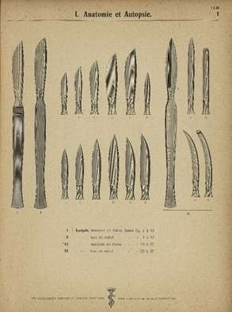
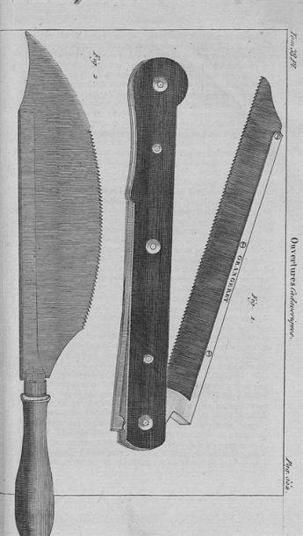
Figuras 29 e 30: Instrumentos de necropsia. Retirado do catálogo Collin & Cie successeurs. Médecine et petite chirurgie, [Paris : Lib. Imp. réunies], 1935. Disponível em Bibliothèque numérique medic@.

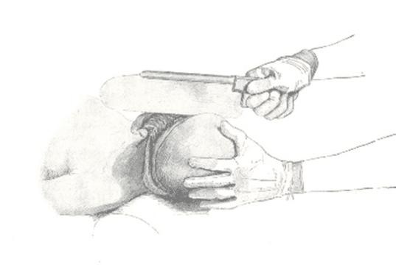
Figura 31: Corte da calota craniana com serra de dorso móvel. Foto: B. Fisher. Curso de Autopsias y Diagnóstico Anatomopatológico. Barcelona: Labor, 1929, p. 34. Disponível em: https://www.museudavida.fiocruz.br/index.php/museologico/objeto-em-foco/acervo-museologico-instrumentos-de-necropsia
-
É bastante significativo a constatação de que somente as pessoas mais desfavorecidas socialmente foram afetadas pelo surto no navio: “...todos erão escravos e invalidos, e portanto individuos que a bordo usavão de agua de má qualidade e da peior alimentação”. Ou seja, a água e a alimentação distribuída na embarcação era diferenciada de acordo com a classe social do indivíduo.
Em 1870, grande parte da população ainda era composta por escravizados, alforriados, mestiços, escravos de ganho. O crime crescia. A cidade inchava. Parcelas da população excluídas passaram a se concentrar nos subúrbios. Os cemitérios estavam cheios. Os enterros “mais dignos” deveriam ser pagos, bem como o deslocamento do corpo para o enterro. Assim, muitos corpos eram abandonados nas muitas águas da baía de Guanabara. O estado e principalmente a polícia - que acumulava funções de ordem pública, saúde, investigação, condenação para crimes de menor gravidade - precisava dar uma resposta, tanto em relação aos corpos abandonados, quanto para a criminalidade.
A criação de um necrotério fazia-se necessário como parte do atendimento dessa demanda por reconhecimento, encaminhamento e exame de corpos, para fins de investigação. O Necrotério é criado, portanto, como um espaço para atendimento dos desvalidos, assim como a Santa Casa da Misericórdia. No final do Império, eram examinados os corpos dos negros escravizados ou libertos, brancos pobres, marinheiros, estrangeiros sem recursos, homens e mulheres, prostitutas, desempregados. Mesmo durante a República, a partir de 1889, essa era, em grande parte, a maior parcela da população atendida no morgue. Certamente que nos primeiros anos da república, principalmente nas primeiras décadas de 1900, houve uma preocupação em institucionalizar, cada vez mais, a gestão das mortes violentas. Tanto que o Boletim Policial, um periódico oficial da Polícia, reproduz e divulga algumas normativas relativas à obrigatoriedade dos exames de corpo de delito para todos os casos de morte violenta. Proíbe também a realização de necropsias em residências. Ao mesmo tempo retira a atribuição da “verificação de óbito” – associada às mortes naturais – da polícia.
O necrotério municipal foi uma iniciativa da Câmara Municipal e, por isso mesmo, era administrado por um vereador especialmente designado. O mais longevo deles foi Manoel Thomaz Coelho que também acumulava o cargo de perito legista da polícia. Durante seus anos de funcionamento foi palco de muitos embates e críticas que ocorreriam entre os médicos da polícia e os médicos da Academia de Medicina. Construído em 1872 e inaugurado em 1873 na localidade conhecida como Largo do Moura, no bairro da Misericórdia, bem próximo à Santa Casa, em algum ponto onde hoje se encontra a Praça dos Expedicionários e a Praça Marechal Câmara. Foi o primeiro espaço exclusivo e dedicado a este fim onde atuavam os médicos legistas da polícia do antigo Distrito Federal. Conforme foi citado, antes, as necropsias não tinham um lugar fixo, podendo ocorrer nos hospitais (principalmente a Santa Casa), nas Casas de Detenção e de Correção, nas residências. Esse necrotério funcionou de 1873 até o início do século XX, quando teve início uma série de obras, reformas e aterros na região. É importante lembrar que o Necrotério fazia parte de um conjunto de ambientes especializados de perícia que ganhariam forma e função até constituir, no início do século XX o Gabinete Médico-Legal, o qual abordaremos ao final. Por exemplo, na época de construção do necrotério, a parte administrativa e de exames de vivos estavam situadas junto ao prédio da Secretaria de Polícia da Capital.
O local onde o primeiro morgue brasileiro destinado exclusivamente ao trabalho de peritos da polícia estava instalado era bastante pitoresco, mas também uma área onde se estabeleceu parte da população mais pobre da cidade; considerada por alguns um local perigoso, por outros degradado, foi descrito pelo cronista João do Rio, do qual destacamos um pequeno trecho retirado do livro “A alma encantadora das ruas”:
Há ruas lúgubres, por onde passais com um arrepio, sentindo o perigo da morte – o Largo do Moura por exemplo. Foi sempre assim. Lá existiu o Necrotério e antes do Necrotério lá se erguia a Forca. Antes da autópsia, o enforcamento. O velho largo macabro, com a alma de Tropmann e de Jack, depois de matar, avaramente guardou anos e anos, para escalpelá-los, para chamá-los, para gozá-los, todos os corpos dos desgraçados que se suicidam ou morrem assassinados. Tresanda a crime, assusta...
Eu vinha vindo com o frescor da manhã por aquele trecho da praia de Santa Luzia, tão suave e tão formoso, onde se amontoam as coisas lúgubres da cidade – a Santa Casa, o Necrotério, o serviço de enterramentos. Entre as árvores fronteiras ao hospital vendedores ambulantes vociferavam os pregões de canjica, de mingau, de pães doces; dos bondes pejados de gente saltavam criaturas doentes, paralíticas algumas, de óculos outras. Pelas escadas de pedra lavada formigava constantemente a turba doente, mostrando as mazelas, como um insulto e uma afronta aos que estavam sãos, entre os enfermeiros do hospital, de calça de zuarte azul e dólmã pardo, nédios e sadios. Eu vinha precisamente pensando como gozam saúde os enfermeiros, e aquelas frases maçônicas fizeram-me mal. Parei, consultei o relógio. Os quatro tipos não se ralavam mais com a minha presença. Dois olhavam com avidez os bondes que vinham da Rua do Passeio; dois estavam totalmente voltados para o lado da Faculdade.

A sequência de fotos abaixo mostra o mapa e a paisagem no entorno do Necrotério, formada pelo casario antigo (já decadente para a época), ruas e becos estreitos, a onipresença da faixa litorânea, com as construções espremidas entre o Morro do Castelo e o mar e a área militar representada pelo “Quartel do Moura” e a ponta do calabouço que compunha o Arsenal de Guerra.

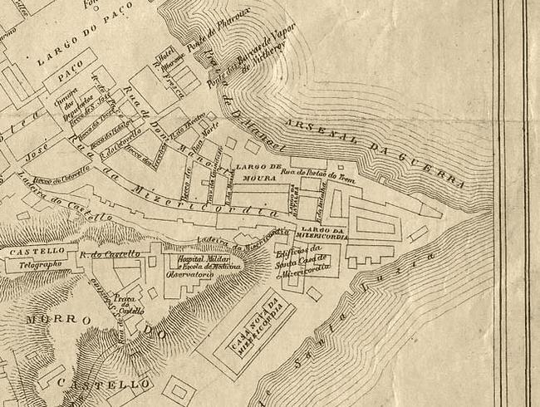
Figura 32: Mapa antigo, mostrando a região onde ficava o Necrotério, assinalado com um círculo. O Largo do Moura ficava em trecho à beira do mar, junto ao Arsenal de Guerra. (Fonte: adaptado do acervo cartográfico da Biblioteca Nacional Digital. Disponível em: https://objdigital.bn.br/objdigital2/acervo_digital/div_cartografia/cart309960/cart309960.jpg)

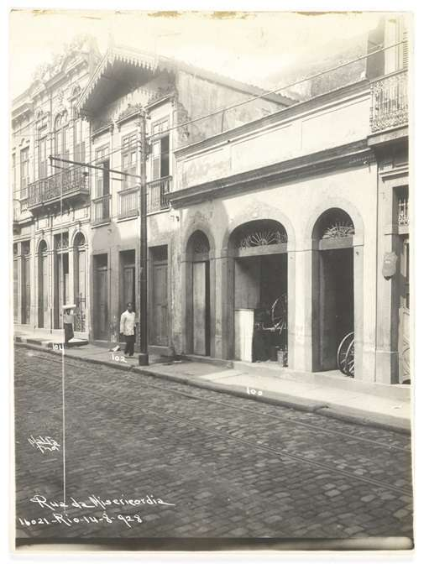
Figura 33: Rua da Misericórdia. Por Augusto Malta, 1928. Acervo Digital Instituto Moreira Salles.

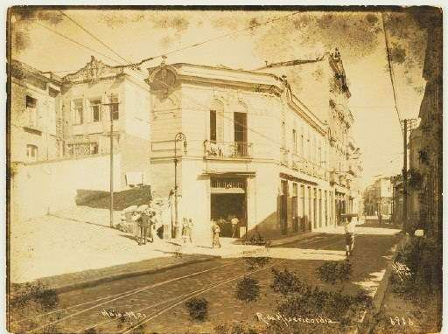
Figura 34: Ladeira da Misericórdia e Rua da Misericórdia. Por Augusto Malta, 1921. Acervo Digital Instituto Moreira Salles.

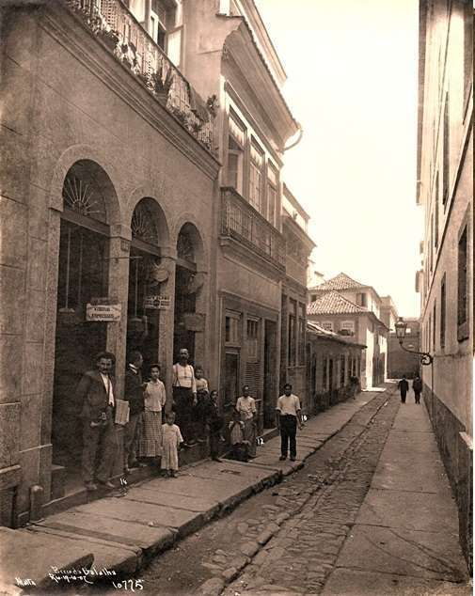
Figura 35: Beco da Batalha. Por Augusto Malta, 1907. Acervo Digital Instituto Moreira Salles.

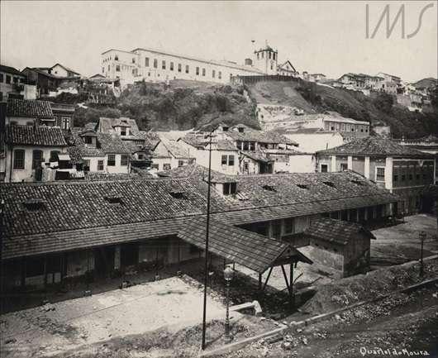
Figura 36: Quartel do Moura, ao lado do qual ficava o Necrotério. Por Augusto Malta, 1918. Acervo Digital Instituto Moreira Salles.
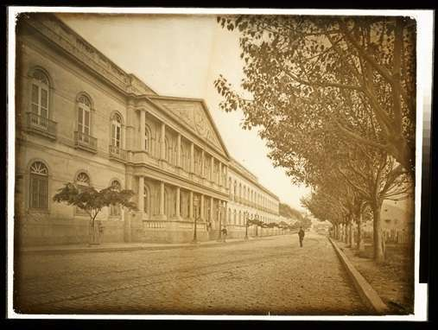
Figura 37: Rua Santa Luzia com o prédio da Santa Casa da Misericórdia. Por Marc Ferrez, 1885. Acervo Digital Instituto Moreira Salles.

Aparentemente o funcionamento do Necrotério Municipal seguia o modelo francês de expor publicamente os corpos em um setor do estabelecimento especialmente designado para esse fim. As pessoas, portanto, tinham livre acesso aos corpos. Tal modelo foi projetado ainda no início dos anos 1800 (PENALVA, 2020). Uma passagem que ilustra bem essas características do morgue, foi imortalizada na escrita do ilustre escritor Lima Barreto, do qual reproduzimos o início de sua história (BARRETO,1923):
Eu me lembro ainda hoje que, numa tarde de vadiação, há muitos anos, fui parar com o meu amigo, já falecido Ari Toom, no necrotério, no largo do Moura por aquela época.
Uma rapariga - nós sabíamos isso pelos jornais - creio que espanhola, de nome Combra, havia sido assassinada pelo amante e, suspeitava-se, ao mesmo tempo marquereau dela, numa casa da rua de Sant'Ana.
O crime teve a repercussão que os jornais lhe deram e os arredores do necrotério estavam povoados da população daquelas paragens e das adjacências do beco da Música e da rua da Misericórdia, que o Rio de Janeiro bem conhece. No interior da morgue 2, era a frequência algo diferente sem deixar de ser um pouco semelhante à do exterior, e, talvez mesmo, em substância igual, mas muito bem vestida. Isto quanto às mulheres - bem entendido!
Ari ficou mais tempo a contemplar os cadáveres. Eu saí logo. Lembro-me só do da mulher que estava vestida com um corpete e tinha só a saia de baixo. Não garanto que estivesse calçada com as chinelas, mas me parece hoje que estava. Pouco sangue e um furo bem circular no lado esquerdo, com bordas escuras, na altura do coração.
Escrevi - cadáveres - pois o amante-cáften se havia suicidado após matar a Combra – o que me havia esquecido de dizer.
Como ia contando, vim para o lado de fora e pus-me a ouvir os comentários daquelas pobres pierreuses de todas as cores, sobre o fato.
Definitivamente o Necrotério era um lugar popular. No início do século XX, a Revista da Semana, um dos primeiros periódicos a utilizara fotografia para ilustrar as reportagens, faria reportagens constantes, onde a sala de autópsias e os corpos examinados teriam presença rotineira nas páginas do semanário. Inclusive, essa foi a fonte original das fotografias apresentadas a seguir, uma vez que a memória do necrotério antigo parece ter sido apagada ou esquecida dos arquivos públicos. A Revista da Semana pode ser encontrada na Hemeroteca da Biblioteca Nacional, digitalizada. Mas as imagens não apresentam qualidade suficiente para reprodução, pois foram reproduzidas a partir de microfilmes. Assim, foi preciso acessar o original, diretamente na Biblioteca Nacional.
A primeira foto, de qualidade melhor, apresenta a fachada do prédio imponente, com portal apresentando a inscrição em letras góticas: “Necrotério”. Aliás a inspiração do prédio é gótica. Na lateral, a construção era cercada de pinheiros. E na parte dos fundos ficava o mar, onde houve a construção de um cais em 1874, a fim de “resguardar do embate das ondas nos dias de ressaca e facilita o desembarque dos cadáveres encontrados no mar” (A NAÇÃO, 1874, ed. 223). A segunda foto, de pior qualidade, feita anos depois, mostra algumas pessoas à frente da fachada, indicando as proporções do edifício.
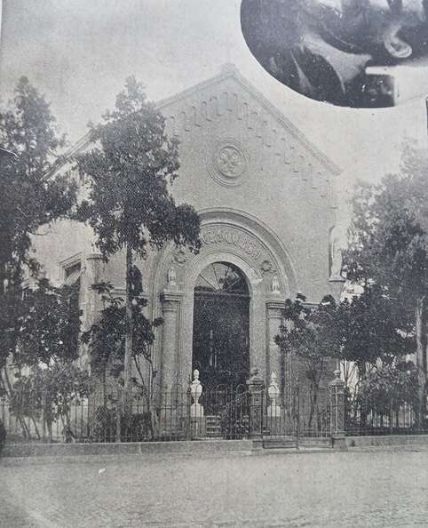
Figura 38: Necrotério do Largo do Moura: detalhe da fachada (Fonte: fotografia do autor, tirada diretamente no acervo da Biblioteca Nacional).

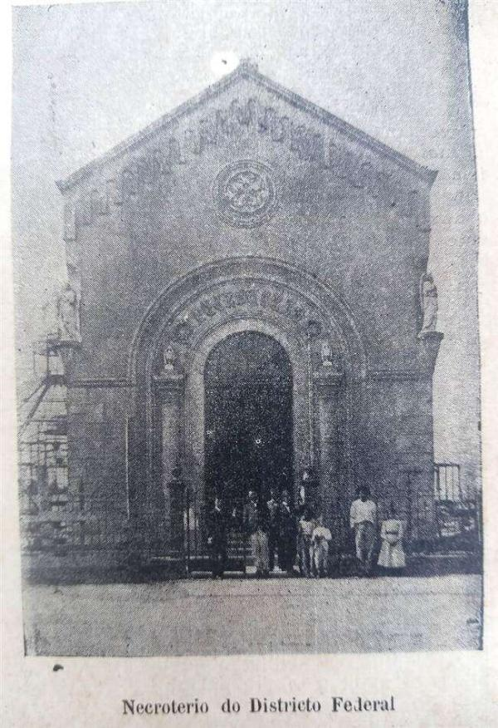
Figura 39: Necrotério do Largo do Moura: detalhe das dimensões em relação às pessoas (Fonte: fotografia do autor, tirada diretamente no acervo da Biblioteca Nacional).

Entretanto, a descrição mais fiel seria encontrada em um “Guia do Viajante”, de 1884, do qual transcrevemos o trecho correspondente.
Eis a descrição do Necrotério, retirada do Guia do Viajante do Rio de Janeiro de 1884: “Levanta-se no largo do Moura, do lado do mar. É destinado para deposito de cadáveres humanos encontrados nas ruas e praias. A sua pedra fundamental foi lançada a 26 de fevereiro de 1872 e ficou concluído no mesmo ano. É de estilo gótico. Nas faces laterais do pequeno edifício vêem-se dois painéis em alto relevo que representam o do lado esquerdo de quem entra o enterramento e o do lado direito a ressurreição de Jesus Cristo, e nos ângulos quatro anjos trabalhados em barro cozido. Orna a sala principal do interior a imagem de Nossa Senhora da Piedade em um nicho em frente à entrada. Nesta sala há quatro mesas de mármore para se exporem os cadáveres. Ao fundo do edifício, que é circulado de ciprestes, abre-se um cais e uma escadaria para desembarque de cadáveres encontrados no mar. Desde a sua fundação tem recebido 1865 cadáveres. Acha-se aberto das 6 horas da manhã ás 6 da tarde, mas os cadáveres são recebidos a qualquer hora.

O Necrotério atraía a atenção não só por sua função e a possibilidade de acesso para visualização dos corpos expostos. A arquitetura peculiar e característica também devia impressionar. Esse foi o caso de um alemão, de passagem pelo Rio de Janeiro, que fez questão de descrever o “morgue” da capital em seu livro “Bilder aus Brasilien” (KOSERITZ, 1885). O autor, Koseritz, também adentraria a construção e se depararia com o corpo de um possível inglês que o impressionou. Mais um corpo retirado das águas da baía de Guanabara...Ele assim, descreve a construção:
Estamos no "Nekroterio", o morgue do Rio de Janeiro, que foi construído em 1872, por incentivo do grande orador Riograndense, Ferreira Vianna quando era presidente da Câmara Municipal. Em uma cidade grande como o Rio, que tem mais de 400.000 moradores, acontece quase todos os dias de pessoas desconhecidas morrerem nas ruas, em decorrência de acidentes, etc.. E aí é preciso que haja um lugar onde os cadáveres possam ser vistos para que conhecidos, amigos e parentes podem reconhece-los. É assim que o Morgue de Paris, e todas as grandes cidades têm Institutos similares, mas não tão bonito, estiloso, quase poético quanto o prédio do Necrotério do Rio.
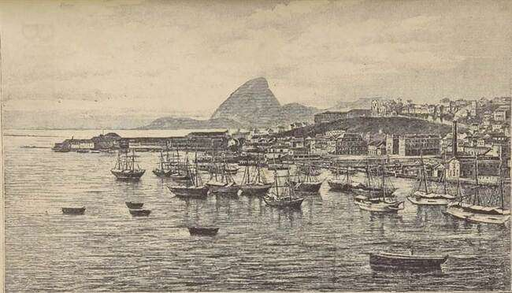
Figura 40: “Der Hafen von Rio de Janeiro” – o porto do Rio de Janeiro, ilustração do livro “Bilder aus Brasilien”. Na fotografia o detalhe do Morro do Castelo, ainda presente.

Algo que também gerou alguns embates foi, por incrível que pareça, a imagem de Nossa Senhora da Piedade, existente no salão da construção destinada a receber os corpos da capital fluminense. Em 1873, em sua inauguração, o necrotério seria abençoado pelo bispo diocesano Dom Pedro de Lacerda (TEIXEIRA DE MELLO, 1881), além de receber a visita do Imperador do Brasil, no dia 21 de agosto do mesmo ano (A REGENERAÇÃO, 1873). No entanto, com o advento da República, a separação entre Igreja e Estado seria um tema recorrente e relevante para parte dos políticos, pensadores e jornalistas. Em relação à essa discussão, o positivismo teve papel relevante. Mesmo porque houve ampla difusão dessa filosofia em nosso país, não sendo poucos os adeptos de suas ideias e conceitos. Por conta disso, o Intendente de Obras e Viação Geral Tasso Fragoso defendeu a remoção de imagens existentes em departamentos públicos, para a Escola de Belas Artes, em especial a imagem de Nossa Senhora da Piedade localizada no necrotério municipal. O jornal católico “O Apóstolo” publicou uma série de críticas à iniciativa em janeiro e fevereiro de 1892. Não foi possível determinar se a imagem de fato fora removida. No entanto, na Revista do IPHAN, nº 4, ano de 1940 outra polêmica foi retomada. Alguns alegavam que o altar onde a imagem era exibida teria sido feito por Mestre Valentim. No entanto, segundo esclarecimentos do Padre Frota Gentil, reitor da Igreja de Nossa Senhora do Parto, o altar seria recente, e “foi feito nos primeiros anos desse século, quando o Monsenhor Jerônimo Rodrigues de Carvalho conseguiu a transferência para a Igreja de Nossa Senhora do Parto da mencionada imagem da Piedade, exposta até então no Necrotério”. Os pesquisadores do IPHAN também examinaram o altar e verificaram que nem a madeira e nem a técnica adotada na feitura apresentavam características de material ou de trabalho antigo. Quanto à imagem, ela deve ter permanecido na Igreja de Nossa Senhora do Parto, localizada entre a atual Rua São José e Rodrigo Silva. Pelo menos até a demolição da igreja antiga...

Caso 1:
Finalmente o de um preto, cujo habito externo apresentava apenas leves excoriações em varias regiões do corpo, e manchas de tinta verde no labio superior e outras. Feita a autopsia, pela abertura do ventre, verificou-se a existencia de grande quantidade de uma substancia verde que/enchia por assim dizer o estomago e intestinos. De momento, para mostrar aos alumnos a natureza daquella materia, lancei mão de um pouco de ammonia e derramei-a sobre ella, que tomou uma côr azul celeste: ficou assim evidente que se tratava de um preparado de cobre, de urna dessas tintas verdes usadas na pintura. À vista deste resultado parecia natural a conclusão de que o dito preto havia sido victima de um envenenamento, e que restava sómente determinar si era este um caso de suicídio, de homicidio ou accidente.
Obedecendo, porém, aos preceitos das autopsias judiciarias, fiz proseguir na abertura das outras cavidades, e foi-se encontrar um grande derramamento sanguineo na pleura esquerda, e fractura de nove costellas desse lado, em mais de um ponto em quasi todas, determinando pelos pontos fracturados ferimentos multiplos do pulmão, e d'ahi a liemorrhagia intra-pleuritica.
Segundo ficou depois averiguado, a este grande traumatismo interno succumbiu o individuo, antes do que á acção do veneno, porquanto a analyse chimica não revelou a sua presença nos órgãos, não tendo pois sido absorvido. Restaria no caso vertente a questão de saber si aqueile traumatismo fôra o effeito de queda ou pancada, e ainda na Ia hypothese si ella fôra voluntaria ou accidental, o que tudo dependia de minuciosa syndicancia.
Este facto interessantissimo proporcionou uma dupla lição aos alumnos, que tiveram occasião de ver: 1° a existencia de um traumatismo interno tão consideravel, sem a minima lesão externa correspondente; 2° a necessidade imprescindivel de completar a autopsia, e proceder ao exame de todas as visceras contidas nas tres cavidades, ainda que desde a primeira se tenham encontrado lesões que expliquem suffiientemente a morte.
Muito ha que fazer ainda em relação ao ensino prático da medicina legal ; muito tem. elle que esperar da solicitude dos poderes competentes para que dê os resultados desejados.

Caso 2:
O 3° caso, finalmente, é o de uma ossada velha, encontrada dentro de um pequeno caixão de madeira, achado no forro de uma casa em obras na rua do Ouvidor. Problema vago e indeterminado, interessante pela sua novidade no curso official da cadeira, pois é a primeira vez que se offerece ao estudo dos alumnos no Necroterio, e sobre o qual occupei a sua attenção mostrando quaes os dados relativamente importantes que ainda se podiam colher para auxiliar a policia nas investigações ulteriores. Existindo o esqueleto quasi todo inteiro, faltando sómente algumas vertebras e pequenos ossos das extremidades e havendo uma porção de cabellos, podia-se chegar a algumas indicações precisas ou muito approximadas de grande valor para a solução do problema. Assim, examinados com attenção os ossos, reconstituido o esqueleto, era possivel determinar a raça, o sexo, e a estatura do individuo, e approxirnadamente a idade e procurar lesões osseas que servissem como elementos de identidade de pessoa, ou podessem ter alguma relação com a causa da morte do individuo a que pertencia a ossada. — Debaixo deste ponto de vista, chegámos ás seguintes conclusões: Esqueleto de mulher branca ou mestiça, idade presumível 35 a 50 annos, estatura — lm,40, tempo de inhumação datando provavelmente de mais de 20 annos.

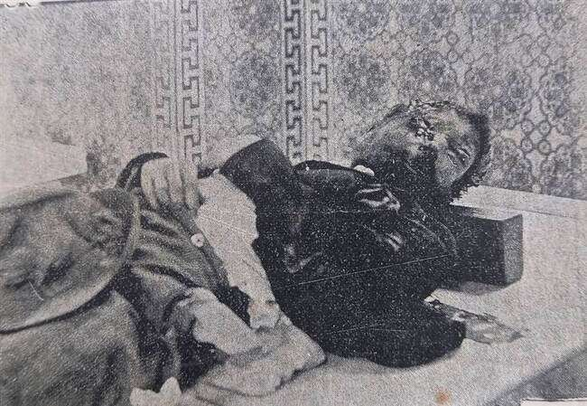
Figura 41: Corpo na mesa de “autopsia” (termo utilizado na época) do Necrotério Municipal. Foto publicada pela “Revista da Semana” em 1900 (fotografia do autor, tirada diretamente no acervo da Biblioteca Nacional).

O Necrotério seria palco também de disputas entre peritos da polícia e professores de medicina Legal da faculdade de Medicina. Essa disputa, iniciada ainda em meio ao período monárquico prosseguiria pela República adentro (GIOVANELLI, 2020). Um fato que ilustra bem essa relação, ora de colaboração, ora de confronto entre peritos e especialistas pode ser ilustrada pelo Relatório de 1882, em que Agostinho de Souza Lima defende o uso compartilhado do Necrotério Municipal entre a Faculdade de Medicina e a polícia e a necessidade de estabelecer algumas regras para esse tipo de uso. Ressalta, ainda, a importância dessa parceria para as aulas e aprendizagem prática de Medicina Legal. De fato, por um tempo houve essa interação, a qual é descrita na forma de alguns exemplos em que alguns conhecimentos de medicina legal puderam ser demonstrados na mesa de necropsia do Necrotério Municipal. Destacamos dois casos, sendo um de envenenamento concomitante a uma lesão corporal e o outro de um encontro de ossada; este último descrito no relatório de 1885.

4. O fim do necrotério municipal e o início do necrotério do Serviço Médico-Legal

No início do século XX a região do bairro da Misericórdia onde estava instalado o necrotério passaria por amplas reformas na famosa remodelação da cidade encampada pelo prefeito Pereira Passos. No local, foi construído o Mercado Municipal, junto à Praia Dom Manuel, inaugurado oficialmente em 1907. Em 1922 a região sofreria uma nova remodelação para a Exposição Internacional do Centenário da Independência do Brasil. Na ocasião, foi finalizado o desmonte do Morro do Castelo.
Após o fechamento do necrotério municipal, os peritos legistas passaram a utilizar o necrotério da Santa Casa da Misericórdia. Uma parte do serviço médico-legal, no entanto, continuaria junto à Secretaria de Polícia na Rua do Lavradio e em outros espaços da cidade. O Boletim Policial de 1907 (edição 8) descreveu em detalhes a estrutura do Serviço Médico Legal desse período:
No dia 15 do mez próximo passado inaugurou-se o novo serviço medico-legal, creado pela actual administração e dirigido pelo Dr . Afranio Peixoto, dispondo de todos os recursos modernos e montado muito intelligentemente. Damos abaixo a descripção detalhada do serviço. O serviço medico-legal compõe-se actualmente de uma parte exercida nas delegacias (corpos de delicto, exames de sanidade e validez), estando a cidade dividida para isto em seis postos, onde se encontra um medico designado para todos os trabalhos da zona; e de uma parte no necroterio, no Hospital da Santa Casa da Misericordia, onde são autopsiados todos os casos de homicidio, suicidio, morte subita e morte accidental por desastres, etc.; de outra parte na Repartição Central, à rua do Lavradio, onde vão ter os loucos indigentes do Districto Federal e que, depois do exame, vão sendo enviados ao Hospicio Nacional, e, finalmente, das secções que se reunem na instalação actual da rua Mem de Sá. Ali se acham agrupadas a directoria, bibliotheca, museu, sala de exames gynecologicos, laboratorios de chimica e de microscopia. Na sala da directoria, mobiliada severamente, mas com bastante conforto, acham-se mappas demonstrativos, estatisticas, etc., do serviço e belas estantes contendo um numeroso stock de livros da especialidade, alinhados com muito gosto, com suas capas e dorso escarlates, em numero de mais de 500. A colecção é rica em todos os tratados e livros classicos de medicina legal, psychiatria, criminologia, chimica toxicologica, sciencias connexas, em francez, inglez, alemão, italiano, portuguez e hespanhol...

Com a construção do Palácio da Polícia, em 1910, parte do serviço médico legal seria transferido para o prédio novo, sendo que o Necrotério ficava em:
...edifício aparte, de um só pavimento, do lado da Rua da Relação, e foi instalado obedecendo as menores exigências do serviço, de modo a poder ser considerado modelar. Além da sala de autopsias, com archibancadas para assistência, podendo servir para as aulas práticas dos alunos da Faculdade de Medicina, tem mais as seguintes salas: do administrador, do preparo para os cadáveres a autopsiar, depósito com nove mesas, sala para exposição de cadáveres conservados e sala dos médicos. Todo o material é novo e dos mais aperfeiçoados. (Boletim Policial, 1910, ed 82, pg 217).
Começava uma nova etapa, cujo necrotério passaria a ser definitivamente incorporado à estrutura do Serviço Médico-Legal, não só como espaço de atividade especializada, mas como local mais representativo da atividade dos peritos legistas e indissociavelmente ligado à administração central. Porém, a reunião em um único ambiente, de todos os serviços médico-legais, só ocorreria em 1949. O prédio novo do Instituto Médico-Legal, projetado especialmente para este fim, reunia o que havia de melhor na área. Mas essa é outra história...

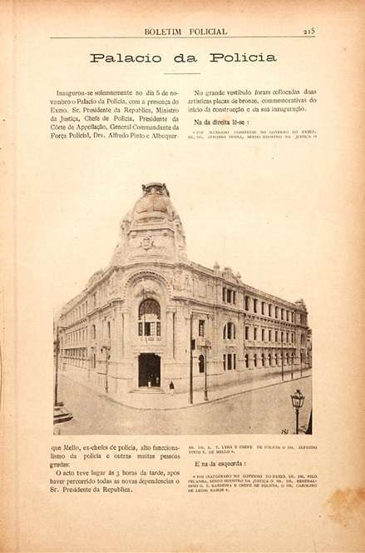
Figura 42: página do Boletim Policial (Fonte: Hemeroteca Digital da Biblioteca Nacional)

5. Conclusão

O objetivo desse trabalho não foi só resgatar parte da história do serviço médico legal ou da medicina legal aplicada. De certa forma, a ideia foi de mostrar, também, como o trabalho da perícia impacta e é ao mesmo tempo impactado pela cultura e formas de pensar predominantes em certa época. “Zeistgeist” é a palavra alemã que melhor expressa esse “espírito dos tempos”. É interessante notar como esse espírito permeia as relações entre o estado e a vida íntima das pessoas. A história do necrotério mostra como um espaço de trabalho foi sendo delineado e até construído socialmente, pela convergência de questões éticas, culturais, sociais, políticas. Um verdadeiro palco onde concepções distintas provenientes de diferentes grupos sociais, além de valores erigidos em diferentes momentos da sociedade, passaram a conviver e competir entre si, na forma de conceitos e preconceitos. Muitas dessas formas de pensar e/ou atuar acabam, inclusive, permanecendo para além de seu tempo de produção, de forma quase extemporânea. Por exemplo, a rigor, somente nos primeiros anos do século XXI poderíamos dar como finalizado o processo de o necrotério estar definitivamente associado à estrutura do serviço médico legal, no Rio de Janeiro. Se na capital, o necrotério deixou de ser um anexo de outras instituições, como hospitais e cemitério no início dos anos 1900, essa realidade permaneceria igual em diversas cidades de fora da capital. Assim, até os anos 2000 era comum que as necropsias de municípios afastados ou mesmo próximos à cidade do Rio de janeiro, fossem realizadas em cemitérios municipais e salas de hospitais. Tal qual eram feitas pelos chamados “médicos de partido”, profissionais contratados pelas municipalidades e que acumulavam funções diversas, incluindo vacinação, verificação de óbito e perícias de natureza criminal. Com a construção dos chamados Postos Regionais de Polícia Técnico-Científica (PRPTCs), finalmente a perícia do interior do estado incorporou o necrotério ao ambiente de trabalho do perito legista. Mas foi preciso um longo século...
No centro dessa disputa esteve o próprio corpo humano morto como substrato, centro polarizador, o qual passou a servir de base para a construção de saberes especializados – a medicina legal; e de conhecimentos institucionalizados – o perito da polícia. Mas também, foi a partir do corpo morto que se edificou o modelo de arquiteturas específicas e espaços de acolhimento, resultando no próprio Necrotério Municipal. Para além disso, o trato com o corpo reúne em torno de si, construções filosóficas e religiosas e ainda humanas, de respeito, finitude e imortalidade.
Os peritos legistas operam, portanto, em vários sistemas de representações sociais e culturais. Mesmo que não se deem conta, o seu trabalho, a forma como lidam com o corpo e até o examinam impacta diretamente nessas representações e é por elas influenciada. O exame pericial não tem como resultado somente o auxílio à solução de um crime. Isso seria reduzir muito o trabalho desses profissionais. É muito mais do que isso. É o quanto a coletividade, representada pelo papel do estado, cuida de seus cidadãos. Trata-se de como esses cuidados são estabelecidos, para quem é destinado, que tipos de pessoas devem receber, ou não, certos cuidados. Para além da categoria “humano” existem ou devem existir outras categorias? pessoas pretas, pessoas brancas, pessoas de bem, pessoas de bens. Há diferença? Mulheres de vida fácil, mulheres de vida difícil ou apenas mulheres? Homens que merecem morrer, homens que merecem viver, homens que parecem viver, ou apenas homens? E isso tem a ver com os valores e o quanto de humanidade é distribuída aos homens pelos homens, no momento da morte e de um tipo de morte específica em que o estado estabelece ritos também específicos e burocráticos. Mas que não são de todo esvaziados de sentido humano, apesar de a burocratização da morte do estado querer reduzir o homem ao abjeto. Mas nunca é assim.
Toda essa “história” serve para mostrar justamente esse incessante movimento de construção de verdades e valores, cujo perito tem papel relevante na produção de sentidos e direcionamentos, para muito além de “produzir provas para o processo criminal”.
E não poderíamos deixar de citar a questão dos corpos que se quis esconder ou abandonar; negros, pobres, excluídos, indesejados de toda a sorte. Os ossos de muitos ainda jazem sob nossos pés em pleno centro urbano da cidade do Rio de Janeiro. Corpos que contribuíram, em vida, com a construção de nossa sociedade e cultura, que movimentaram a economia e produziram riqueza e que, mesmo na morte, serviram para que se acumulasse conhecimentos, através das investigações científicas. Essa “história”, portanto, também serve para refletirmos sobre esses homens e mulheres que ajudaram a construir o Brasil e foram “esquecidos”. E mais, para que possamos olhar o presente e analisarmos de forma crítica quais continuidades indesejadas permanecem ainda hoje em nossa sociedade, na forma de preconceitos, violências, intolerâncias, por motivo de cor, sexo, condição social.

3.3. A arte e o Instituto Médico-Legal: Alberto Baldissara
Rafael Mayer e Alexandre Giovanelli

“Seria mesmo para se desejar que o museu do Instituto Medico Legal fosse dado á visitação publica!” anunciava o Diário Carioca, em 1934, em matéria sob o título Aspectos Impressionantes de Uma Visita ao Museu do Instituto Médico Legal, e seguia refletindo sobre o efeito que a exposição do acervo ao público poderia ter na sociedade: “Talvez fosse esse um dos meios para se realizar entre nós a prophylaxia do suicídio, a repressão ao homicídio”¹. A visita jornalística era, naquela altura, guiada pelo professor Antenor Costa, ilustre médico-legista, por entre inúmeros modelos anatômicos constituídos de cera pelas habilidosas mãos do professor Alberto Baldissara. “A arte, a ciência e o tétrico uniram-se, para servirem aos que se entregam aos difíceis, mas sedutores da Medicina Legal” diria outro periódico, em 1941, sobre a técnica empregada por Baldissara, a ceroplastia. As vítimas de crimes tinham partes de seus corpos eternizadas na cera, tornando-se modelos de estudo de lesões e anatomia para os estudantes de medicina-legal. Além disso, o artista foi chamado para moldar a face de personagens históricos do Brasil, como Rui Barbosa em 1923.
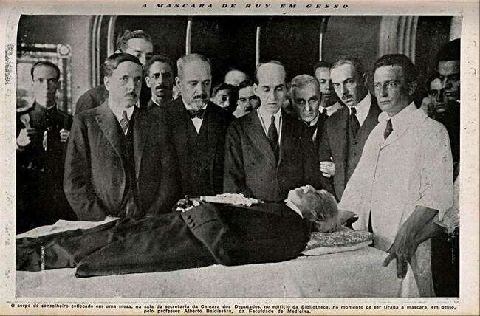
Figura 43: Alberto Baldissara com autoridades junto ao corpo de Rui Barbosa (Fonte: Hemeroteca Digital – Biblioteca nacional)

Alberto Baldissara é um notável personagem para a história das ciências forenses e carrega uma dualidade profissional impressionante, transitando pelas artes plásticas e a medicina. Utilizando uma a serviço da outra. Baldissara nasceu no Rio de Janeiro, em 1881, e, desde muito jovem, manifestava inclinação para a arte, “trabalhava de dia, cursando Belas Artes a noite. Aos 22 anos tinha completado os cursos de pintura e escultura, recebendo logo um premio pelos trabalhos que expus ao me formar.”² Após sua formatura, decidiu aprofundar seus estudos em ceroplastia, técnica, que o entusiasmava, foi, então, que com o auxílio de um irmão, viajou para Itália. “Em Roma, frequentei os cursos do celebre professor Bezzi – Ele era um artista excepcional! Sua cera era carne. Ensinou-me tudo quanto era possível ensinar-se na arte da ceroplastia. E eu volvi ao Brasil, sabendo tudo. Só uma coisa ficou faltando. A maneira pela qual ele fazia cera. Sua formula era o seu segredo e ele foi para o tumulo com ele.”²
Em 1916, começa a trabalhar para a Faculdade de Medicina. Em paralelo realiza diferentes trabalhos artísticos, entre bustos e quadros, realizando exposições. O artista destaca uma de suas realizações dizendo “fiz um dos marcos comemorativos da Avenida Atlântica, tendo Bernardelli feito o outro. O meu representava, de um lado Paulo de Frontin e de outro o então presidente Delfim Moreira.”²
Sua carreira artística foi pontuada por inúmeras premiações: “Em 1922, por ocasião do Centenário da nossa Independência, expus os meus trabalhos e ganhei uma medalha de ouro. Em Antuérpia, na Exposição de 1930, ganhei também medalha de ouro, tendo ganho o Grande Prêmio, medalha de ouro, na Exposição de Santos em 1939. No Centenário de Pasteur, todos os trabalhos mandados pelo Brasil à Exposição de Estrasburgo, foram de minha autoria. E eles ficaram lá, a pedido das autoridades francesas. Por essa ocasião recebi um dos prêmios que reputo maiores da minha vida. Uma carta de Carlos Chagas.”²
Em 1928, o artista inicia seus estudos em medicina, formando-se em 1934. Baldissara diz que “depois de formado, eu não iria me entregar a clínica. Fiquei dentro da minha arte, casando-a com a ciência. E cheguei, depois de vários estudos, a descobrir uma formula para certa matéria prima que denominei “fratoliga”. Com ela fabrico orelhas, narizes, braços artificiais e qualquer membro, com movimentos mecânicos, aparelhos ortopédicos de toda espécie, aparelhos para fraturas, para paralisia infantil, coletes, enfim tudo quanto se refere a especialidade a que me dediquei.”
Baldissara sonhava que a ceroplastia, arte a qual dedicou sua vida, ganhasse espaço na Escola de Belas Artes ou em qualquer instituto profissional. E em tom professoral argumenta que “ela (ceroplastia) não ficaria apenas dentro de minha família. Todos aqueles que se sentissem atraídos por ela teriam em mim o mestre que, durante toda a sua vida, trouxe para a vida da cera a morte da carne.” Faleceu em 10 de janeiro de 1950.
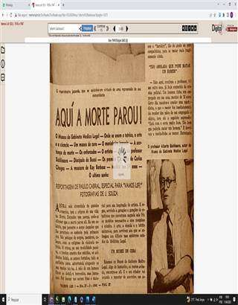

PARTE 3
A IDENTIFICAÇÃO DE PESSOAS E SEUS ESPECIALISTAS

‘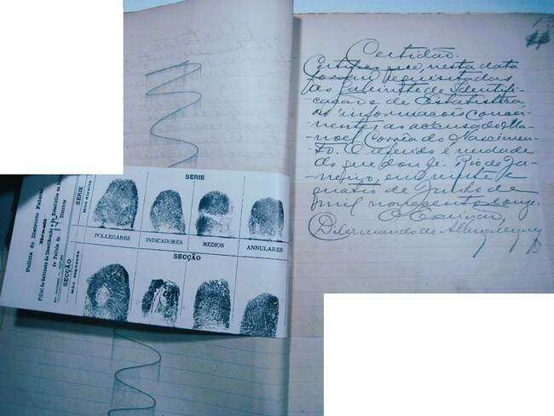
Figura 44

1. A PAPILOSCOPIA E OS PROCESSOS DE NO RIO DE JANEIRO: 120 ANOS DE HISTÓRIA
Alexandre Giovanelli e Alexandre Trece

A origem dos Institutos de identificação está muito ligada à questão da identificação de presos reincidentes. Até o final do século XIX, as polícias e o sistema judiciário em geral, se deparavam com um grande problema. Como identificar um criminoso reincidente. Em meados de 1870 já existiam fichas de criminosos, inclusive com uso de fotografias. No entanto, dada a quantidade de indivíduos que eram presos, não era viável a busca por milhares de fichas para confirmação de identidade. Por isso mesmo, era comum que um criminoso frequentemente trocasse de nome a fim de não incorrer nos agravantes da reincidência.
Contudo, foi um funcionário da Polícia de Paris que daria a solução para a identificação sistematizada e eficiente de presos. Era Alphonse Bertillon, criador a Antropometria. Desde o seu ingresso na polícia parisiense em 1879 ele já havia elaborado seu sistema, que foi sendo aperfeiçoado ao longo dos anos. A Antropometria, baseada em técnicas da Antropologia Física, consistia na medição de certas dimensões corporais, como: estatura, envergadura, comprimento e largura da cabeça, comprimento do pé, comprimento da orelha direita e outras. A partir destas medidas era feito um agrupamento hierarquizado e progressivo de maneira a enquadrar o criminoso em um conjunto restrito de fichas, a qual poderia ser consultada manualmente para a comprovação da identidade. Neste último caso, o sistema ainda incorporava a fotografia e marcas particulares como cicatrizes e tatuagens. É importante ressaltar que Bertillon não se restringiu ao método antropométrico para identificação de criminosos, mas dedicou-se a uma série de desdobramentos visando o aumento da eficiência da “polícia científica”, termo muito em voga na época. Nesse sentido, embora a antropometria tenha caído em desuso, ainda no início do século XX, algumas técnicas foram mais perenes, como o retrato falado e a fotografia métrica de locais de crime e mesmo a identificação de cadáveres pelas características físicas. O conjunto destas técnicas seria batizado de bertillonage por Lacassagne (GALEANO, 2012).
Nos anos de 1880, o sistema antropométrico foi reconhecido e adotado pela polícia parisiense e rapidamente se difundiu pelo mundo a partir de 1890. O Brasil, inclusive, foi um dos primeiros países a adotar o sistema. Graças à atuação, em grande parte, de médicos legistas e juristas, como Agostinho de Souza Lima, Cândido Mendes de Almeida, José de Souza Gomes e Antônio Maria Teixeira, ocorreu a instalação de um gabinete antropométrico no Distrito Federal (RJ) em 1894, localizado no necrotério da cidade e sob a coordenação de Thomaz Coelho, um médico da polícia. Entretanto, entre 1895 a 1899, o serviço foi suspenso, retomando suas atividades em agosto de 1899. Inclusive em 1900 surgiria o Boletim do Serviço de Identificação Judiciária por iniciativa dos diretores Renato Carmil e Souza Gomes (GALEANO, 2012). Inicialmente o serviço foi instalado em uma sala da Repartição Central de Polícia e logo em seguida foi transferido para a Casa de Detenção pelo Decreto 3.640 de 1900:
Art. 70. É instituída a identificação anthropometrica obrigatoria dos réos presos, de accordo com o systema de Alphonse Bertillon. Para os respectivos serviços haverá uma secção na Casa de Detenção.
§ 1º Todos os individuos presos serão sujeitos à identificação, logo após a detenção ou no dia immediato, com excepção dos seguintes: I. Os presos administrativamente; II. Os que o forem por motivo que não seja propriamente criminal (detenção pessoal, etc.); III. As prostitutas e em geral as mulheres presas por infracção contra a moral publica; IV. Os inculpados dos crimes:
a) politicos;
b) calumnia e injuria;
c) duello sem lesões corporaes;
d) adulterio;
e) contravenções, menos as do Cod. Pen. Liv. III, Caps. XII e XIII;
f) contra o livre exercicio dos direitos politicos.

1. A consolidação da datiloscopia como sistema de identificação

Paralelamente ao sistema desenvolvido por Bertillon, do outro lado do mundo, no recém-criado Serviço de Identificação de La Plata, Argentina (1891), o croata Juan Vucetich Kovacevich (1858 – 1925) desenvolveria um método eficaz de classificação das fichas criminais e que posteriormente se tornaria o método absoluto de identificação individual, por quase um século. Vucetich havia se inspirado em dois sistemas: o do próprio Bertillon, do qual adotou as medidas antropométricas, e nos estudos de impressões digitais de Francis Galton que serviu de base para a idealização de sua ficha criminal, contendo dez impressões digitais dos presos. Em 1895, no entanto, Vucetich criaria um método próprio de classificação, publicando-o em um manual intitulado “Instrucciones generales para el sistema de filiación “Provincia de Buenos Aires”. Em 1901, Vucetich apresentou seu trabalho no Segundo Congresso Científico Latino-americano de Montevidéu. O sistema rapidamente difundiu-se pela América do Sul. No Brasil, foi adotado logo no começo do século XX, tendo Félix Pacheco como principal defensor do sistema datiloscópico em substituição à antropometria (GARCÍA FERRARI e GALEANO, 2016). A atuação deste último, passou a ser decisiva a partir de agosto de 1901 quando assumiu a direção do Gabinete Antropométrico.
Mas foi após 1903 que surgiriam amplas reformas da polícia em geral e em especial da polícia científica. Assim, vamos encontrar no Decreto 4.763/1903 a principal reforma relacionada à polícia técnica, constituída pelo Gabinete Médico Legal e pelo Gabinete de Identificação e de Estatística. Especificamente em relação a este último, houve um nível de detalhamento bastante grande, ao estabelecer os métodos de identificação a serem utilizados, com uma ressalva para a “subordinação da antropometria pela datiloscopia:
Art. 57. A identificação dos delinquentes será feita pela combinação de todos os processos actualmente em uso nos paizes mais adeantados, constando do seguinte, conforme o modelo do livro de Registro Geral annexo a este regulamento:
a) exame descriptivo (retrato fallado); b) notas chromaticas; c) observações anthropometricas; d) signaes particulares, cicatrizes e tatuagens; e) impressões digitaes; f) photographia da frente e de perfil.
Paragrapho unico. Esses dados serão na sua totalidade subordinados á classificação dactyloscopica, de accordo com o methodo instituido por D. Juan Vucetich, considerando-se, para todos os effeitos, a impressão digital como a prova mais concludente e positiva da identidade do individuo e dando-se-lhe a primazia no conjuncto das outras observações, que servirão para corroboral-a.
Art. 58. As medições serão feitas de accordo com o methodo instituido pelo Sr. Alphonse de Bertillon, adoptando-se para o exame descriptivo e para os signaes particulares, cicatrizes e tatuagens o systema de filiação denominado ‘’Provincia de Buenos-Aires”
Do ponto de vista administrativo, o Gabinete de Identificação e de Estatística funcionaria junto à Casa de Detenção e Correção, embora constituindo "um departamento administrativo perfeitamente autonomo, sujeito exclusivamente à dependencia directa e immediata do chefe de policia", situado à Rua Frei Caneca. Do ponto de vista científico, havia a previsão de publicação mensal de um "Boletim do Serviço de Identificação e de Estatistica, modelando-o pelas melhores publicações officiaes congeneres que existirem no estrangeiro" e o incentivo à troca de informações com outros gabinetes congêneres. E por fim, havia a previsão de uma seção fotográfica que seria responsável dentre outros afazeres, pela "photographia do local em que se der o delicto, emquanto permanecerem os vestigios deste e sempre que isso for necessario".

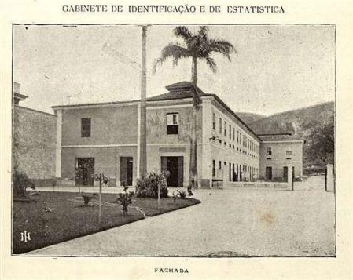

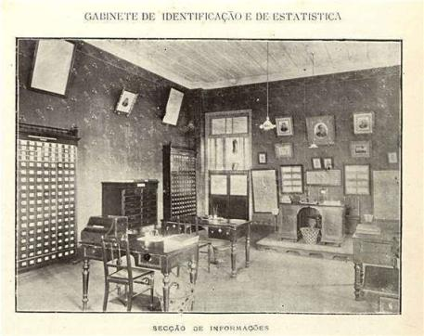

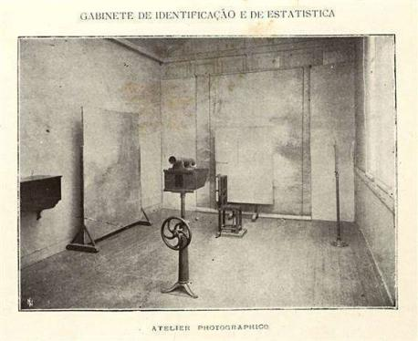
Figuras 45, 46 e 47: Detalhes do Gabinete de Identificação. A) Foto geral do prédio recém-inaugurado; B) Seção de informações; C) Atelier fotográfico. (Fonte: Boletim Policial, Hemeroteca Digital – Biblioteca Nacional)

A criação de uma revista científica, efetivamente a partir de 1907, polarizaria uma série de debates importantes que definiriam os rumos da polícia técnica no Brasil. Mas antes, cabe aqui uma breve explicação sobre a união de duas atividades distintas em um único gabinete: a questão da estatística policial e a identificação criminal. Desde 1856 (Decreto 1746/1856) havia a previsão de uma seção de estatística dentro da Repartição de Polícia e que foi mantida ao longo de todo o século XIX, inclusive com regulamentações específicas. Em linhas gerais a seção de estatística tinha como funções: realizar mapa de ocorrências criminais, a escrituração em livros do rol de suspeitos, culpados, mendigos, desertores, os registros dos termos de bem viver, a relação de presos, a entrada de nacionais e estrangeiros na cidade, além da "guarda das photographias, que por seu intermedio serão tiradas de criminosos e suspeitos", inserida pelo Decreto 463 de 1890. Ou seja, esta última função que talvez tenha promovido naturalmente a aglutinação da identificação criminal junto à tradicional repartição de estatística policial, a partir de 1903. O Boletim Policial, inclusive, funcionaria como um misto de boletim interno de assuntos de interesse da administração policial (nos moldes do que ainda existe na Polícia Civil) e de plataforma para a publicação de artigos e debates científicos.
No Boletim Policial iremos encontrar um amplo espaço sobre temas relacionados à incipiente identidade da “polícia científica”. Por exemplo, podemos encontrar artigo do reconhecido pesquisador Rudolph Archibald Reiss (1875 – 1929), sobre a “Aplicação de métodos científicos nos inquéritos ou buscas judiciais”, dando denominação de “Polícia Científica” aos agentes incumbidos dos exames de vestígios relacionados a crimes. Neste artigo são abordados temas como fotografia, posição do cadáver, retrato falado, manchas de sangue, pegadas, impressões digitais. Esse autor, ainda faz a diferenciação entre polícia científica, a qual se basearia em noções práticas, e a Antropologia Criminal que estaria baseada em noções teóricas. Também iremos encontrar um artigo de Dr. J Bercher, intitulado “Os métodos atuais da polícia científica”, do qual destacamos os trechos:
É indispensável que o perito policial tenha à sua disposição, um laboratório, a fim de proceder a experiências e indagações de todos os gêneros, e é ainda para ele que se deve instituir o ensino da polícia científica...Sobre o perito policial recai a delicada tarefa das constatações nos lugares, do exame de escritos e documentos apócrifos; as investigações e perícias no tocante a explosivos pertencem ainda ao seu domínio. Sobretudo, ele deve atender escrupulosamente ao que possa facilitar a identificação dos criminosos desconhecidos ou reincidentes...
Da mesma sorte que o médico legista, o perito policial, com análogas funções, não raro confundidas, nunca deverá transformar-se em agente de policia, ao contrario do que imagina o professor Pinard. O seu fim é servir de traço de união entre a teoria e a prática. De um lado está o juiz de instrução, a quem os detalhes mínimos escapam (de minimis non curat pretor); do outro o agente de polícia, incompetente para formar uma ideia geral sobre o conjunto dos fatos. Ao perito policial cumprirá, então, preencher essa lacuna, que sempre existiu entre o magistrado e o simples agente de polícia.
Além destes, há uma série de artigos sobre a eficácia do método datiloscópio, em relação à identificação de cadáveres (Por Edgard Costa), à descoberta de crimes por meio das impressões digitais (Dr. Eugene Stockis), à necessidade de criação de uma escola de agentes (Elysio de Carvalho) e às vantagens do método datiloscópico sobre o método antropométrico. Esta discussão, inclusive, já ganhava força, principalmente após a realização, no Rio de Janeiro, do Terceiro Congresso Científico Latino Americano que contou com a presença, inclusive, de Vucetich.

Assim, como assinalado por Bercher na citação anterior, haveria uma sobreposição e indefinição de funções acerca dos agentes associados às atividades da “polícia científica”. Em parte, caberia aos médicos legistas certos exames e em parte aos técnicos do gabinete de identificação. Por exemplo, o Decreto 6.440 de 30 de março de 1907, atribuía ao perito legista: "Proceder ao exame médico legal dos cadaveres encontrados, durante as horas de serviço na. via publica e os que derem origem a suspeitas de existencía de um crime". Em relação ao Gabinete de Identificação e de Estatística, havia uma certa interposição de funções quanto aos exames e coletas em locais de crime. O artigo 123, por exemplo, trazia a seguinte atribuição ao Gabinete de Identificação: "Auxiliar, no que lhe couber, o Serviço Médico Legal na identificação de cadáveres desconhecidos, confrontação e exame de manchas e impressões invisíveis reveladas e photographia de locaes de crimes". Enquanto o artigo 131 informava que "As impressões digito-palmares e plantares sangrentas, bem como as invisíveis reveladas podem facilitar a descoberta do criminoso, devendo as que forem encontradas em qualquer local do crime pelo perito medico legal ser definidas, classificas e enviadas ao Gabinete para confrontação e busca nos archivos". Outras definições importantes trazidas pelo Decreto foram a adoção definitiva do sistema datiloscópico, a publicação do Boletim Policial e a atribuição de “desenvolver o ensino da filiação morphologica e do exame descriptivo entre os agentes de segurança pública, mantendo um curso regular de frequência obrigatória para todos esses funcionários”.
Ao Gabinete de Identificação e Estatística caberia, também a identificação civil, sendo que o primeiro documento foi emitido em nome do próprio diretor à época, Edgard Costa, em 1907.

2. O período científico

Em 1920, o Decreto nº 14.078, de 25 de fevereiro de 1920 daria um novo regulamento ao Gabinete de Identificação e Estatística da Policia do Distrito Federal. Nele, além das funções descritas anteriormente, ainda houve um acréscimo de capítulo intitulado "Do local de crime e dos trabalhos periciaes". Neste capítulo, além de se abordar sobre os cuidados com a preservação do local, deixa-se claro que os exames de local seriam de responsabilidade do Gabinete de Identificação, incluindo as fotografias, a coleta de impressões digitais e até a apreensão de objetos:
Art. 23 - § 4º Uma vez no local, os funccionarios procederão a todas as pesquizas concernentes á descoberta, e á identificação do culpado, apprehendendo quaesquer objectos que constituam indicios e provas, de modo a nada deixar inexplorado e evitar a contestação dos pormenores de facto delictuoso e das suas circumstancias...
Apesar disso, o artigo 26 faz a seguinte delimitação:
Art. 26. A intervenção do Gabinete na inspecção de locaes limitar-se-á:
I, á pesquiza, exame e confronto de impressões, mossas, pégadas e demais indicios que possam conduzir á descoberta o identificação dos criminosos;
II, á photographia, sempre que a operação fôr indicada, dos locaes de assassinio, roubo, suicidio, incendio, etc.
E novamente, cuida-se para que houvesse uma certa separação das funções do perito legista e do perito do Gabinete de Identificação:
Paragrapho unico: Nos casos de morte violenta, se houver suspeita de crime, os funccionarios technicos assistirão á inspecção do cadaver procedida pelo medico legista, competindo-lhes tambem effectuar a inspecção de todos os objectos de qualquer natureza e, quando necessaria, a inspecção completa e methodica do cadaver, sem collisão com as funcções do medico legista.

Ao longo da década de 1920, os regulamentos do Instituto Médico Legal e do Gabinete de Identificação e de Estatística não sofreram grandes mudanças, no entanto, em 20 de novembro de 1922, através do Decreto nº 15.848, esses órgãos tornar-se-iam instituições autônomas, vinculadas ao Ministério de Estado de Justiça e Negócios Interiores, saindo da subordinação da Polícia. Essa autonomia não duraria uma década, uma vez que em 1928, os órgãos periciais voltaram a integrar a estrutura da polícia civil (Decreto 5515/1928).
Na década de 1930 ocorreram importantes modificações na estrutura da polícia técnica. Nos anos de 1933 e 1934, houve uma reordenação do Serviço Policial do Distrito Federal (Decreto nº 22.332/1933 e Decreto 24.531/1934). A perícia deixou de ser uma unidade relativamente autônoma dentro da Secretaria de Polícia e passou a fazer parte da Diretoria Geral de Investigações, que compreendia o Instituto de Identificação e Estatística Criminal, o Instituto Médico Legal, o Gabinete de Pesquisas Cientificas e mais seis secções especializadas com funções de fiscalização e controle social.
O recém-criado Gabinete de Pesquisas Científicas provavelmente foi uma solução encontrada visando equacionar a redundância de atribuições entre peritos legistas e técnicos do Gabinete de Identificação. Os peritos do IML ficariam responsáveis por todos os exames de crimes contra a pessoa, incluindo os exames de locais. Já, os peritos do Gabinete de Pesquisas Científicas ficariam com os exames químicos de substâncias, os exames gráficos, “exames de armas de fogo e objetos contundentes em geral, exames em locais de incêndios e explosões, exames em locais de arrombamentos, desastres, danos e avarias, avaliações e arbitramentos, contabilidade e jogos. Em relação ao Instituto de Identificação caberia uma série de atividades já tradicionais, além de ter um caráter de desenvolvimento científico tal qual o Instituto Médico Legal. O artigo 208 do Decreto 24531/1934 ilustra bem essa multiplicidade de funções:
a) fornecer ao público carteiras de identidade civil e funcional, atestado de bons antecedentes, folha-corrida ou quaisquer outros documentos destinados a provar a identidade...
b) proceder à identificação obrigatória de todas as pessoas presas ou detidas, ressalvados os casos previstos em lei;
c) proceder à identificação das pessôas que exercem qualquer cargo da Policia Civil, ou de outras repartições federais ou municipais;
d) prestar esclarecimentos sôbre antecedentes, sempre que requisitados pelas autoridades competentes;
e) fornecer à D. G. P. C. T., ás autoridades politicais dos portos e das . cidades fronteiriças nacionais as provas de identidade dos indivíduos deportados e expulsos por ato emanado das autoridades competentes ;
f) auxiliar o Instituto Médico-Legal nas perícias de local de crime, exame e confronto de impressões digitais e identificação de cadáveres desconhecidos;
g) dar execução aos convenios firmados com os países estrangeiros;
h) entender-se diretamente com as repartições congêneres, nacionais o estrangeiras, e com as autoridades policiais e judiciárias, sôbre assuntos concernentes à Identificação;
i) organizar e ter em dia os arquivos manodactilar e palmar dos autores de roubos e furtos;
j) reconhecer, quando requerida, a autenticidade de impressões digitais apostas em documentos...
k) manter urra biblioteca com os livros, revistas e outras publicações relativas aos problemas de Identificação, Técnica Policial, Antropologia e Criminologia, indicados pelo diretor;
l) publicar uma revista oficial de caráter científico;
m) realizar os trabalhos de identificação para o serviço eleitoral de acôrdo com o que determina o código;
n) fornecer, aos gabinetes de identificação das repartições militares, informações de antecedentes dos que se alistarem como praça;
o) manter o Laboratório de Polícia Técnica e Antropologia Criminal onde serão realizados estudos especiais sôbre os problemas de Identificação e Criminologia particularmente referentes ao nosso meio e bem assim as perícias sôbre impressões em geral.

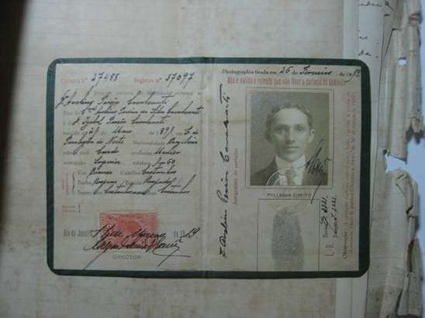
Figura 48: Original de Carteira de identidade produzida pelo Instituto de Identificação. Arquivo Nacional, 1925. (Fonte: fotografia do autor, a partir do arquivo físico do Arquivo Nacional)

Além destas funções, nota-se que o Instituto de Identificação abrigaria o embrião da ideia de uma Escola de Polícia, já gestada nas discussões encontradas no Boletim Policial. Assim, vamos encontrar, dentre, as funções estabelecidas para o Diretor do Instituto de Identificação, a de “organizar ou melhorar os laboratórios existentes cujas instalações servirão não só para os serviços próprios da Polícia como também para o ensino dos diversos cursos destinados ao preparo dos seus funcionários técnicos, e dos alunos dos cursos oficiais da Universidade do Rio de Janeiro”.
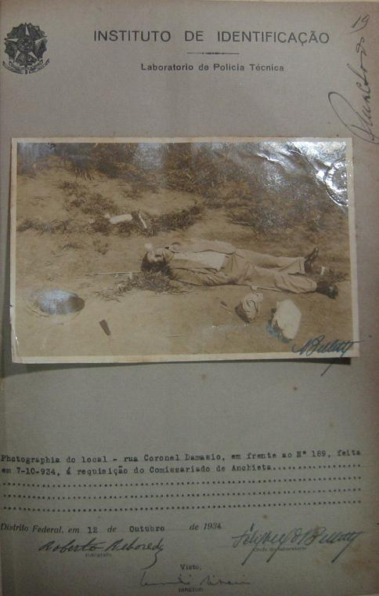
Figura 49: Fotografia do Laboratório de Polícia Técnica anexada a inquérito policial sobre um homicídio, 1934. (Fonte: fotografia do autor, a partir do arquivo físico do Arquivo Nacional).

Entretanto, a separação de atribuições no caso da atuação em locais de crime, ainda permaneceria objeto de debates. Tanto que foi publicada a Portaria 249 que criava uma comissão formada indicada pelo Diretor do Instituto Médico Legal, pelo Diretor do Gabinete de Pesquisas Científicas, pelo Chefe da Seção de Segurança Pessoal, e pelo Chefe do Laboratório de Polícia Técnica do Instituto de Identificação. Essa comissão aturaria de forma integrada nos casos de locais de “crimes de sangue e de casos suspeitos”. Em 1941, o Instituto de Identificação recebe seu nome definitivo, através do Decreto 3793:
CONSIDERANDO que se comemorou em 1 de outubro do corrente ano o cinquentenário do sistema datiloscópico "Vucetich";

CONSIDERANDO que foi o Brasil o primeiro país a adotar oficialmente esse sistema, o que se deveu à iniciativa e aos trabalhos de José Felix Alves Pacheco, primeiro diretor do Gabinete de Identificação da Policia do Distrito Federal;
DECRETA:
Art. 1º Passa a denominar-se Instituto Felix Pacheco o atual Instituto de Identificação da Polícia do Distrito Federal.

3. A reestruturação: o legado policial

Na década de 1940, diversas reestruturações ocorreram no âmbito da polícia, principalmente quanto ao foco de alguns dos ideais predominantes no início do século XX. Em primeiro lugar, a antropologia física perderia sua força em decorrência das críticas relacionadas ao papel da configuração biológica na determinação da cultura. A antropologia cultural ganharia projeção e, em poucos anos, suplantaria as teses racialistas que figurariam como uma história a ser esquecida, anos depois. A ciência antropológica muito associada ao saber médico e espacialmente ligada a museus, manicômios e gabinetes policiais se deslocaria para as universidades, com foco nas pesquisas culturais. Assim, a presença de um Laboratório de Antropologia perderia completamente sua função na década de 1940. Além disso, toda a discussão acerca da introdução de métodos científicos na polícia arrefeceu ao longo da década de 1930 e 1940, principalmente em decorrência da mudança do foco de governo que passou a se preocupar mais com a instrumentalidade da polícia na repressão de grupos sociais e movimentos de cunho reivindicatório do que em estabelecer uma “polícia racional”. Perderiam força, portanto, as idealizações de convênios e intercâmbio com universidades, a publicação de revistas científicas com presença de opiniões contrárias até mesmo à administração e a formação de policiais por métodos científicos. Com isso, o Instituto de Identificação teria suas funções científicas esvaziadas. Assim é que se deve compreender o período posterior à década de 1940. Não só em relação ao Instituto de Identificação, mas na verdade à polícia técnica em geral. É bem verdade que o Instituto Médico Legal ainda manteve seu status científico até o início da década de 1960.
Em 1944 foi feita nova reestruturação da Segurança Pública do Distrito Federal. O Decreto-Lei nº 6.378 de 28 de março transformou a Polícia Civil do Distrito Federal em Departamento Federal de Segurança Pública (D.F.S.P.), diretamente subordinado ao Ministro da Justiça e Negócios Interiores. Nele estavam previstos, dentre outros setores, o Instituto Félix Pacheco, o Instituto Médico Legal e a Divisão de Polícia Técnica (DPT), esta última abrangendo o Gabinete de Exames Periciais (G.E.P.), precursor do Instituto de Criminalística, a Escola de Polícia (E.P.), precursora da Academia de Polícia e o Museu. Estes dois últimos, em poucos anos iriam se descolar da ideia de polícia científica associada com os órgãos de polícia técnica e ganhariam vinculação ao procedimento policial baseado no empirismo e na hierarquização de poderes.
Posteriormente o Decreto nº 17.905 de 1945 aprovaria o Regimento do Departamento Federal de Segurança Pública (DFSP), com detalhamento da estrutura administrativa. Uma questão a se notar é que os cargos de diretor de instituto e das divisões eram de livre nomeação, independentemente da formação. Em 1948 vamos encontrar as "Instruções Reguladoras do Gabinete de Exames Periciais". Nela os exames de locais de crimes, inclusive os de crimes contra a vida, passam a ser de atribuição do Gabinete de Exames Periciais. Além disso, o Gabinete abrigaria um setor de “Papiloscopia” e contaria com a presença de identificadores e datiloscopistas, seguindo o modelo de difusão destes profissionais pelos serviços policiais desde 1907:
Art. 176 - Em cada Delegacia de Policia existirá uma pequena filial do Gabinete dirigida por um identificador, que se incumbirá especialmente da tomada das impressões digitaes de todas as pessoas detidas, para facilitar por esse meio os pedidos de informações a respeito de antecedentes, ficando com tal fim dispensada a remessa dos presos ao Gabinete. (Decreto 6440/1907).
Em 1957, o presidente Juscelino Kubistchek sancionou lei aprovando crédito especial de “Cr$ 30.000.000,00, destinado à complementação das obras da construção, onde serão localizados o Depósito de Presos e o Instituto Felix Pacheco”. A construção ocorreria na Rua Frei Caneca, 505. A inauguração do novo prédio do IFP ocorreria em 15 de novembro de 1960, com a presença do governador Sette Câmara e do Chefe de Polícia Coronel Luiz Inácio Jacques Júnior.

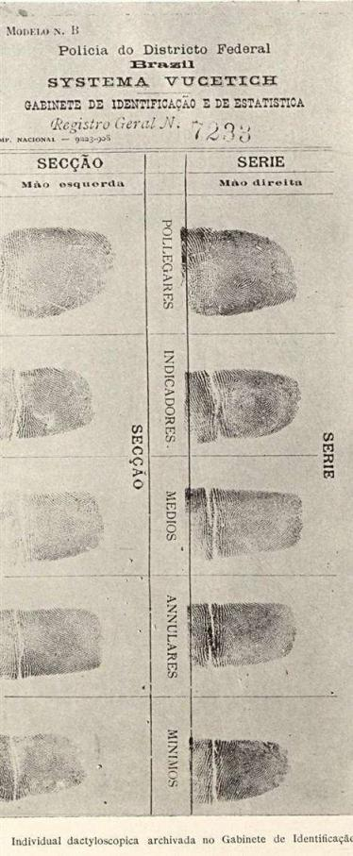
Figura 50: Individual datiloscópica do Gabinete de Identificação. (Fonte: Livro Polícia, Lei e Cultura, 1939 de autoria de Sylvio Terra e Pedro Mac Cord)

Os serviços do IIFP permaneceram durante todo o período extremamente diversificados, com requisições cada vez maiores, tanto aqueles referentes à identificação civil, quanto à investigação criminal. No caso da identificação civil há algumas curiosidades históricas, como por exemplo o fato de existir uma identidade própria para domésticas, com uma seção específica para esse fim. Da mesma forma, vamos encontrar em 1957 uma notícia em que o Diretor do IFP, Francisco Jucá, em companhia do seu substituto Pery Nunes, planejavam colocar em prática seu projeto de identificação de mães e respectivos bebês em maternidades. A identificação da mãe ocorreria através da impressão digital e a dos bebês através de impressão dos pés. Ambas as impressões seriam estampadas em fichas junto às parturientes. No momento da saída da mãe e filho, haveria um confronto dos padrões papilares de mãe e filho com aqueles constantes nas fichas, coibindo-se, assim, a troca de bebês. 4
No entanto, trinta anos depois, mais exatamente em 1997, o Serviço de identificação civil do IFP seria transferido para o DETRAN, através do decreto 22.930A de 21 de janeiro (18). Atualmente a estrutura administrativa do IIFP foi definida pelo Decreto 46.885/2019, fazendo parte do Departamento Geral de Polícia Técnico-Científica.

4. Os tempos atuais

A bem da verdade, é preciso entender que a emissão de documentos civis de identidade nunca foi atribuição primária dos Institutos de Identificação, mas sim derivada de sua expertise em individualizar as pessoas a partir de características biométricas únicas, as impressões digitais e as fotos da face, que ao longo das décadas se mostrou a política mais eficaz para garantir acesso aos direitos e garantias fundamentais prevenindo e/ou descobrindo fraudes nos cadastros administrativos do Estado.
Embora uma cognição sumária possa levar a crer que transferir a atribuição de emissão das carteiras de identidade dos cidadãos fluminenses para uma autarquia nos moldes do DETRAN seria um erro crasso, o Decreto precário do Governador da época teve como objetivo sanear os diversos problemas que esta rotina administrativa impusera ao IIFP e à Policia Civil ao longo de mais de 90 anos e que afastou, em parte, sua vocação como unidade de perícia forense.
De 1998 a 2002 os Papiloscopistas Policiais pareciam ter perdido sua identidade, por anos associada apenas à emissão de RGs. Foi preciso tirar uma nova identidade, resgatar a missão exordial do IIFP, qual seja, a perícia em identificação humana.
Aplicar as metodologias técnico cientificas para concluir que pessoa certa e determinada está sendo presa, quem de fato é a vítima do homicídio cujo corpo fora removido ao IML, quem é o paciente que foi internado sem documentação em um hospital, quem é a pessoa vulnerável que integra o universo da população de rua, (seria um dos cerca de 600 desaparecidos a cada mês?), entregar para as Autoridades quem esteve na cena do crime, subsidiando as investigações na busca de indício de autoria. Estas missões restavam prejudicadas pelo ônus da emissão de carteiras de identidade, documento essencial para o exercício de direitos e garantias, mas não obrigatoriamente uma atividade técnico-cientifica em todo seu conjunto.
Em 2003 o serviço de papiloscopia em local de crime retornou para o IIFP. Em seguida houve uma reforma das instalações do instituto para abrigar um laboratório central de papiloscopia forense.
O DETRAN-RJ, para dar conta de sua missão de emitir as carteiras de identidade e estender ao IIFP o acesso a todos o sistema de identificação, adquiriu, ainda em 1998, um sistema automático de identificação de impressões digitais – SAIID (mais conhecido pela sigla AFIS).
Este salto tecnológico abriu novas portas para a perícia em papiloscopia submeter os vestigios papilares arrecadados em local de crime ou em materiais ao banco de dados biométricos eletrônico e, desde então, aumentar exponencialmente, o número de laudos conclusivos positivos.
No mesmo caminho, o número de cadáveres não identificados diminui sensivelmente tanto pelo uso constante das ferramentas de AFIS quanto pela adoção de metodologias que permitem a verificação e certificação de identidade em corpos em diferentes estados de decomposição/conservação ou carbonizados com o desenvolvimento de novas metodologias de regeneração plástica das peças questionadas, os desenhos papilares da pessoa morta, as polpas digitais com epiderme ou apenas com a derme, requalificando estas peças à pesquisa por candidatos nos diversos bancos de dados biométricos.
O processo de integração do IIFP aos sistemas da Policia Civil, a partir de 2009, vem pavimentando ainda mais o caminho para que os laudos de perícia papiloscópica tenham a efetividade almejada para os sistemas de segurança pública e justiça criminal.
Em 2010 todo o sistema de registro de antecedentes criminais, e os dele derivados como emissão de atestados e certidões, foi tornado eletrônico por um acordo de cooperação técnica com o TJRJ e com o DETRAN-RJ. Atualmente mais de 18.000 folhas de antecedentes são entregues por mês sem o uso de papel.
Assumindo cada vez mais sua identidade o IIFP participa ativamente de grupos de trabalho intersetoriais formuladores de políticas públicas para erradicação de sub-registros e subidentificação de pessoas. Em 2014 entrou em produção uma rotina inédita em que o primeiro ato que se faz em uma delegacia de polícia é confirmar ou verificar a identidade da pessoa presa, tudo de forma eletrônica. Se há dúvida de quem seja a pessoa presa, o policial do SIP, anteriormente capacitado pelo IIFP, coleta as impressões digitais questionadas que seguem on line para que os papiloscopistas procedam seus exames periciais e concluam, ou não, pela real identidade daquela pessoa. Esta inovação, papiloscopia na gestão de uma política pública de redução de sub-registro e subidentificação de presos, foi responsável pela primeira premiação da polícia técnico cientifica por boas práticas na PCERJ, naquele ano.
Colocado em produção a final de 2016, o sistema SPTNECRO segue promovendo um ciclo virtuoso na necropapiloscopia, decentralizando o acesso ao AFIS para os PRPTCs e fortalecendo o referencial do IIFP como unidade gestora da qualidade das perícias realizadas naquelas unidades fora da capital. O SPTNECRO tem reduzido o número de corpos sepultados como pessoa não identificada por permitir a remessa eletrônica de peças questionadas para um segundo exame no banco de dados central do IIFP. Há um impacto social positivo que pode ser avaliado diariamente no contato com as famílias nos IMLs.
Como os demais Institutos que compõem a Polícia Cientifica fluminense, a escassez de recursos humanos sempre foi um problema. Recentemente, junho de 2019, foram nomeados cerca de 180 novos Papiloscopistas Policiais, todos com formação superior em diversas áreas, das ciências exatas às ciências da saúde. Esta nova leva de experts em identificação humana chega com muita vontade e encontra no IIFP um lugar para aplicar e inovar este modal da ciência forense. E assim tem feito, tanto que já ganharam mais um prêmio por boas práticas e inovações. Com a chegada dos novos colegas foi possível incrementar o serviço de representação facial humana, iniciado em 2017, que tem auxiliado em muito as Autoridades Policiais e Ministeriais.
Aqui também vale a máxima: “grandes poderes exigem grandes responsabilidades”. A Papiloscopia aplica o sistema ACE-V (analisys/comparasion/evalua􀆟on and verification) como protocolo padrão em seus exames, modelagem essencial para o aumento de laudos conclusivos positivos e ferramenta de gestão de qualidade.
Uma governança solidária do banco estadual multibiométrico junto ao DETRAN-RJ e a busca pela integração e interoperacionalidade com os demais bancos de dados de dados Brasil afora é missão paga e deve ser cumprida. Está na essência do que é o IIFP, uma casa de ciência a serviço da segurança pública e do sistema de justiça.

2. Félix Pacheco: Identidade do poeta
Rafael Azevedo Pires Domingues

José Félix Alves Pacheco, personalidade à frente de seu tempo. Resumir biograficamente Felix Pacheco para um editorial eminentemente científico é um grande esforço. Tratou-se de um indivíduo destacadamente político, a maior virtude sem dúvidas foram as letras, as palavras, os discursos, os embates ideológicos e as poesias. Nesse sentido no passeio sobre a vida de nosso personagem torna-se impraticável uma linha do tempo com feitos de destaque nas ciências naturais, procuraremos, em contrapartida, destacar o momento histórico em que Pacheco se envolveu na causa policial, combatendo o cientificismo antropológico para garantir o sistema datiloscópico de identificação humana no Distrito Federal, então cidade do Rio de Janeiro, capital da debutante República.
Em dois de agosto de 1879, Teresina - PI, num influente berço político, nascia José Félix Alves Pacheco. Batizado com o mesmo nome de seu avô materno, como de costume para o segundo filho homem naquela província, seu pai era magistrado e deputado provincial do Império, Dr. Gabriel Luiz Ferreira, que, advogado formado na Universidade de Recife, viria a ser o primeiro Governador sob a égide constitucional republicana do Piauí. Sua Mãe, Dona Maria Benedicta da Conceição Pacheco, pertencia à família influente dos Alves Pacheco, era irmã de Teodoro Alves Pacheco, jornalista, político conservador e senador constituinte. O irmão de Felix Pacheco, João Luiz Ferreira, também foi governador do Estado do Piauí e Deputado Federal pelo mesmo Estado na década de 1920.
Já na infância Felix Pacheco demonstrava seu talento com as palavras, adotou um estilo arrojado bem a semelhança do pai. Durante suas primeiras letras, aluno do Instituto de Ensino Karnak, instituição prestigiada fundada por seu próprio pai, que acolhia em regime de internato jovens das principais famílias, Felix era autor de textos considerados rebeldes para a situação conservadora de sua família e recebeu a alcunha de oncinha. O belo prédio que abrigou a instituição das primeiras letras de Pacheco atualmente abriga o Palácio e Museu do Governo do Estado do Piauí e rendeu um texto poético de autoria de Pacheco sob a denominação Karnak.
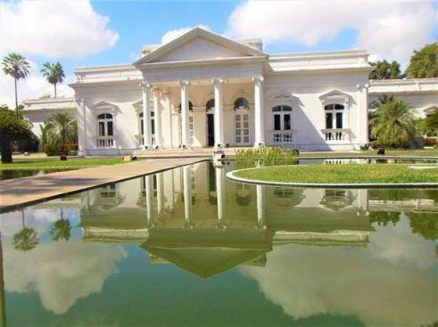
Figura 51: Palácio e Museu do Governo do Estado do Piauí. (Fonte: Academia de letras de CM, CC BY-SA 3.0 <https://creativecommons.org/licenses/by-sa/3.0>, via Wikimedia Commons)

A personalidade forte ainda na infância levou o seu pai a matriculá-lo no Colégio Militar no Rio de Janeiro, ainda aos onze anos de idade, no ano de 1890, quando Felix foi mandado aos cuidados do seu tio, senador constituinte, Teodoro Alves Pacheco. Durante o bacharelado em humanidades cursado no Colégio Militar, Felix Pacheco já despontava como aluno brilhante, possuía grande pendor para literatura, poesia e jornalismo, sua principal atividade na juventude. Ainda na adolescência dedicou esforços pelo crescimento da revista mensal A Aspiração, fundada em 1894, periódico que dirigiu. Dirigiu, também, com entusiasmo a própria sociedade mantenedora da revista, intitulada A Literária, onde promoveu comemorações dedicadas à Basílio da Gama em 1895, e à Gregório de Mattos em 1896.

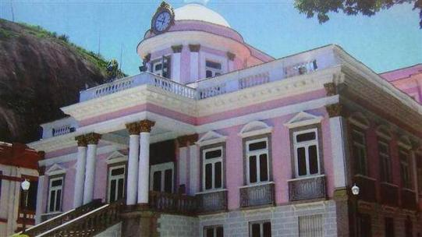
Figura 52: Colégio Militar do Rio de Janeiro. Fonte: Sergiolaandrade, CC BY-SA 4.0 <https://creativecommons.org/licenses/by-sa/4.0>, via Wikimedia Commons

Uma expressão de suas posições extremadas na juventude foi a publicação de Chicotadas, poesias revolucionárias, em 1897, quando somando apenas dezoito anos de idade, conclamava as nações latino-americanas a unirem-se à guerra contra a Espanha no processo de independência de Cuba, texto em que também rechaçava a intromissão estadunidense no episódio. Nesse período, Pacheco iniciou o bacharelado na Faculdade Livre de Direito, que nos anos 1920 viria a transformar-se na Faculdade Nacional de Direito, e desfilou seus versos nas rodas boêmias e literárias da cidade, onde impressionava amigos expressando suas posições políticas progressistas combinadas com recitações simbolistas francesas de Verlaine, Rimbaud, Mallarmé e principalmente Baudelaire, de quem seria seguidor e tradutor de suas obras.
O passo definitivo de Felix Pacheco para o mundo do jornalismo se dava também em 1897. Ingressou no Jornal O Debate como revisor, embora o impresso tivesse vida curta, o jovem passou a repórter, redator e secretário em carreira meteórica. O potencial para a carreira jornalística, associado a outros elementos como a circulação no métier e a ascendência familiar política lhe renderam um convite para ingressar no principal veículo da situação governista, o conservador Jornal do Commercio, como revisor em 1899, para espanto do círculo de amizade próximo, ainda acostumados com as posições progressistas entoadas na juventude de Pacheco.
O título de bacharel em Direito, obtido também no ano de 1899, e seu natural interesse pelas questões criminais levaram Felix Pacheco, em seu trajeto no Jornal do Commercio, à reportagem policial. Assim seu trabalho de jornalista nas dependências policiais o aproximou das instâncias de segurança pública do Distrito Federal. Nesse momento necessitamos fazer um paralelo sobre a questão das técnicas de identificação dos criminosos que vinham sendo difundidas na virada do século XIX para o século XX para compreendermos a inserção da figura de Felix Pacheco nesse ambiente eminentemente científico.
A técnica de identificação conhecida como “bertillonage”, desenvolvida pelo criminologista francês Alphonse Bertillon, era a mais difundida na Europa na última década dos oitocentos, e vinha sendo introduzida nas Américas, com registros mais conhecidos na Argentina e Estados Unidos. Consistia, basicamente, em agrupar num fichamento fotografias e medições de partes do corpo do indivíduo. Somando-se a aparência física, provida pela fotografia, com a antropometria se chegava à identidade do criminoso. A bertillionage baseava-se em cinco medidas principais: comprimento da cabeça, largura da cabeça, comprimento do dedo médio, o comprimento do pé esquerdo e do “côvado” (antebraço do cotovelo à extremidade do dedo médio). O comprimento do dedo mínimo e a cor dos olhos, a estatura, a envergadura e o busto eram também registrados. A partir de 1894 Bertillon já iniciava também a coleta de impressões digitais em suas fichas. Um dos principais pontos negativos da bertillonage era a capacitação dos técnicos para coletarem exatamente da mesma forma as medidas, já que naturalmente havia uma pequena variação de metragem a depender do técnico que operava.

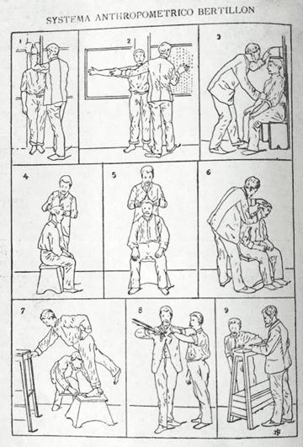
Figura 53: Procedimento de medição segundo a Bertillonage. (Fonte: Livro Polícia, Lei e Cultura, 1939 de autoria de Sylvio Terra e Pedro Mac Cord)

Figura: Ficha de Identificação no padrão da Bertillonage. Fonte: fottogravura.blogspot.com Ao mesmo tempo em que os estudos antropométricos de Bertillon avançavam a técnica de identificação datiloscópica se sedimentava como uma alternativa menos invasiva e angariava adeptos. Francis Galton, antropólogo britânico, primo menos famoso de Charles Darwin, em 1882 defendia a perenidade das impressões digitais e seus estudos detalhavam a improbabilidade estatística de repetição do desenho (1 pra 64 bilhões), além de um método de identificação de pontos característicos nos desenhos digitais. Henry Faulds, contemporâneo de Galton, elaborou a classificação primária dos desenhos digitais, em arco, presilhas interna e externa, e verticilo. O sistema descritivo era alfanumérico, polegares por: A,I,E,V; e demais dedos: 1,2,3,4.
A partir da metade da década de 1890, Juan Vucetich, nascido na Dalmácia, Império Austrohúngaro, atual Croácia, nacionalizado argentino, e estatístico de formação, inicia a aplicação das teorias de Galton e Henry associado à bertillonage no serviço de polícia de Buenos Aires. Com o tempo Vucetich adaptou a técnica de Galton adotando elementos pessoais na identificação dos pontos característicos e desenvolvendo ferramentas que facilitassem a coleta das impressões digitais pelos técnicos treinados, superando dificuldade que a bertillonage apresentava. Por fim Vucetich passou a defender a adoção definitiva apenas do método datiloscópico e o abandono da bertillonage.
No Brasil o contexto político e ideológico pendia para o liberalismo. A abolição da escravidão, a Proclamação da República e a tradição aristocrática do bacharelismo em Direito, criava muita resistência para implementação da bertillonage. Era considerada humilhante e vexatória, principalmente para indivíduos na condição de suspeitos. Uma enorme fatia dos mais influentes atores da República se opunha ao procedimento, entre eles juristas de peso como Rui Barbosa e Cândido Barata Ribeiro. Não obstante, ainda em 1894, diante do aumento de crimes e demanda para identificar reincidentes é instalado no Rio de Janeiro o Gabinete Antropométrico, nas dependências do Serviço Médico Legal, sob comando do médico da Polícia Thomaz Coelho.
O processo de identificação pela bertillonage, nesse momento, associado a coleta de impressões digitais nos cartões de identificação, vinha se estabelecendo na América do Sul. Argentina e Uruguai aparelharam seus serviços de identificação de criminosos, mas o Gabinete do Rio de Janeiro pararia suas atividades em pouco tempo após sua instalação, devido, principalmente, a toda campanha contra a antropometria, contudo em 1899 retornaria as atividades. Em 1900 a identificação antropométrica recuperaria prestígio com as publicações do Boletim de Identificação Judiciária e a obrigatoriedade da identificação pela bertillonage aos presos na Casa de Detenção e Correção pelo decreto 3.640.
Necessário se faz esclarecer que o desenvolvimento das técnicas datiloscópicas aplicadas por Vucetich encontrava eco nos serviços policiais de toda a América do Sul. O próprio Vucetich correspondia-se com os serviços de identificação no Brasil, Uruguai e Chile buscando implementar uma cooperação internacional. A retomada das atividades da identificação pelo método de Alphonse Bertillon no Distrito federal não afastou as críticas dos liberais e nesse momento retomamos a participação de Felix Pacheco.
Felix Pacheco desenvolvendo seu mister no Jornal do Commercio, nas páginas policiais, aprofundou-se no estudo das técnicas de identificação. Pacheco entrevistou, por exemplo, o chefe da polícia argentina, Francisco Beazley, em 1899, para quem a chegada de muitos imigrantes europeus despertava a necessidade de estreitar as relações entre os serviços de identificação de Brasil, Argentina e Uruguai. Cabe destacar que a identificação em Buenos Aires já havia abandonado a bertillonage para adoção do sistema de Vucetich desde 1896, que coletava digitais, fotografia e algumas marcas pessoais como cicatrizes.
A coluna policial de Felix Pacheco no Jornal do Commercio era ambiente profícuo para muitos ataques à antropometria pelos ideólogos liberais e para os defensores da independência do trabalho policial frente ao cientificismo. Pacheco acusava o Gabinete de Identificação de não se interessar pela identificação criminal ou detecção da reincidência, mas de ser um local estabelecido para realização de experiências antropológicas. Buscava-se mais idealizar e classificar as características étnicas de pessoas supostamente inclinadas à prática de crimes, à guisa da escola italiana encabeçada por Lombroso, estigmatizando por exemplo negros recém libertos (Lei Áurea 1888) e imigrantes europeus pobres.
O espaço dedicado às ideias liberais, a defesa da atividade policial e a associação da datiloscopia à independência da polícia frente ao cientificismo aproximaram ainda mais Felix Pacheco do círculo de poder da situação política. No governo do presidente Campos Sales, Pacheco, aos 22 anos, foi indicado para assumir o Gabinete Antropológico em 1901. Avesso à bertillonage foi então que comandou a implementação da datiloscopia do sistema da Vucetich para identificação criminal, colocando seu nome na história científica de forma transversa. A desenvoltura política de Pacheco influenciou na reforma da Polícia Técnica de 1903, o Decreto 4.763 extinguiu o Gabinete Antropométrico e criou o Gabinete Médico Legal e o Gabinete de Identificação e Estatística, este sob comando de Félix Pacheco.
A gestão de Felix Pacheco no Gabinete de Identificação e Estatística, em paralelo às atividades no Jornal do Commercio, prolongou-se até 1906, durante o governo do Presidente Rodrigues Alves. No 3º. Congresso Científico Latino Americano, no Rio de Janeiro em 1905, Felix Pacheco participou como representante da polícia técnica do Distrito Federal e assessorou Juan Vucetich na apresentação do trabalho “Evolución de La Dactiloscopia”, tendo a seção plenária do congresso, segundo os registros em anais, recomendado a aplicação da datiloscopia como o sistema adequado para identificação internacionalmente: “Seria muito vantajoso substituir todos os antigos sistemas pela aplicação pura e simples da impressão digital”.
O período de Pacheco no Gabinete de Identificação e Estatística o fez amadurecer a desenvoltura das relações políticas. O espaço cada vez mais sedimentado no Jornal do Commercio, quando passou a comandar todos os editoriais, alavancaram a carreira de Deputado Federal pelo Estado do Piauí. Eleito nas eleições de 1909 para assumir o primeiro mandato de dois anos a partir de 1910, foi reeleito sucessivamente por cinco mandatos, encerrando sua trajetória na Câmara em 1920 quando elegeu-se ao Senado Federal para as legislaturas de 1921-23 e 1924-26.
Em paralelo a atividade política, o jornalismo e a poesia seguiam como as frentes principais da produção intelectual de Felix Pacheco. Após comandar todas as funções do Jornal, com destaque para suas colunas de opinião política, entrevistas e conjuntura internacional, Pacheco definitivamente comprou o periódico em 1924. Sua produção literária, que em certas obras expressou posições jurídicas, políticas e ideológicas, enveredou pela crítica literária e ficou consagrada pela poesia, que passeou do Simbolismo na juventude ao Parnasianismo na maturidade. O extenso arsenal de mais de 200 publicações poéticas o levou a cadeira 16 da Academia Brasileira de Letras em 1913. De obras editadas, além de suas publicações periódicas nas colunas do Jornal do Commercio, publicou Chicotadas, poesias revolucionárias (1897), Via Crucis (1900), A identificação pelas impressões digitais, tradução da obra de Edmond Locard (1903) Luar de amor (1906), A independência do Poder Judiciário e as prerrogativas do Supremo Tribunal Federal (1913), Poesias (1914), No limiar do outono, (1918), Lírios brancos (1919), Baudelaire e os milagres do poder da imaginação (1933), O mar através de Baudelaire e Valéry (1933), Paul Valéry e o monumento a Baudelaire em Paris (1933), Baudelaire e os gatos (1933), entre outras.
Na legislatura de Artur Bernardes como Presidente da República Felix Pacheco afastou-se do seu mandato no Senado para assumir o Ministério das Relações Exteriores, entre 1922 e 1926. Há frente do Itamarati Pacheco deixou sua história marcada pela luta da inclusão do Brasil com assento permanente no Conselho de Segurança da Liga das Nações, o que estaria para o Conselho de Segurança da ONU atualmente. O impasse internacional causado pela pressão do governo brasileiro não obteve êxito e a consequência foi o declínio brasileiro de manter-se presente no grupo de países mais influentes politicamente no mundo, ainda que como membro provisório. Cabe ressaltar o breve período, em junho de 1924, em que Felix Pacheco acumulou a função de Chanceler com a de Ministro da Justiça e Negócios Interiores, num vácuo no citado ministério.
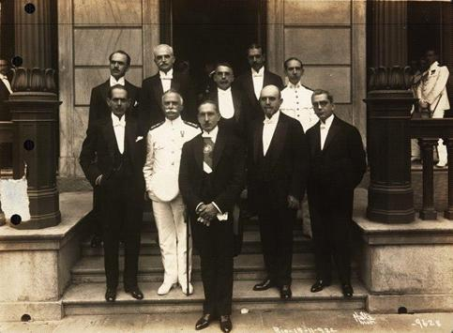
Figura 54: Escadaria do Palácio do Itamaraty – Presidente Artur Bernardes ao centro, Félix Pacheco o mais à esquerda de Bernardes. Os demais Ministros de Estado. Fonte: Arquivo Nacional)

Ao final da legislatura, Felix Pacheco concorreu e foi o mais votado para uma vaga ao Senado da República pelo Piauí, a partir de 1927, contudo teve sua eleição “degolada” em virtude dos “Acordos das Oligarquias” que reinava no período da República Velha. Para a vaga de Pacheco foi empossado seu concorrente Marechal Firmino Pires Ferreira. Tal acontecimento levou o poeta à desilusão com a carreira política, não obstante ter usado seu veículo de Imprensa para apoiar o Golpe de 1930 e assunção de Getúlio Vargas como Presidente, passou a dedicar-se exclusivamente ao Jornal do Commercio e à produção literária.
Participou e foi membro, além da Academia Brasileira de Letras, do Instituto Histórico e Geográfico Brasileiro; Instituto Histórico e Geográfico do Piauí; Instituto Arqueológico de Pernambuco; Instituto Geográfico e Histórico da Bahia; Sociedade Brasileira de geografia, e Conselho da Fundação Oswaldo Cruz. Entre as condecorações recebidas em vida destacam-se a Cruz de Benemerência do Vaticano; Grão Cruz da Ordem de Cristo de Portugal; Grã Cruz Real da Ordem de Isabel a Católica da Espanha; Grande Oficial da Ordem de Leopoldo II da Bélgica; Ordem de Dannafrog da Dinamarca; Grã Cruz da Ordem do Sol do Peru; Grande Oficial da Ordem Nacional do Condor dos Andes da Bolívia, e Grão Cordão da Ordem de Simón Bolivar da Venezuela.
Aos 56 anos morreria no Rio de Janeiro, no dia 06 de dezembro de 1935, deixando a esposa Dora Rodrigues Pacheco, e uma filha, Ignez Félix Pacheco Brito, nascida em 1910.

PARTE 4
O LOCAL DE CRIME E SEUS ESPECIALISTAS

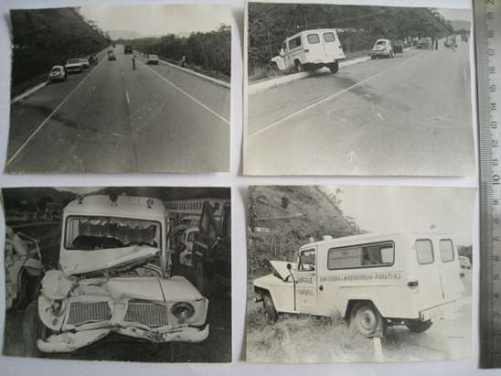
Figura 55 (Fonte: Arquivo do Posto de Perícia de Angra dos Reis – SEPOL/RJ)

1. Do Laboratório de Polícia Científica ao Instituto de Criminalística Carlos Éboli: breve histórico
Alexandre Giovanelli e Rafael Mayer

No início do século XX, ainda não havia o conceito de perito criminal. A aplicação da ciência em casos criminais era prerrogativa da Medicina Legal e da Antropologia Criminal. Desta última, inclusive, derivou e tornou-se independente a antropometria ou Bertilonnage, um sistema de identificação de criminosos a partir de medidas do corpo, criado por Alphonse Bertillon em finais do século XIX. Paralelamente a datiloscopia desenvolvia-se tendo como objetivo a individualização de pessoas, culminando com o sistema proposto por Vucetich (mas não exclusivamente), adotado predominantemente nos países sulamericanos. Essas eram as disciplinas associadas à aplicação de ciência na investigação criminal. Por isso, no início do século XX, iremos encontrar como instituições oficiais de suporte à investigação científica de crimes, o Gabinete Médico Legal, mais tarde denominado Instituto Médico Legal e O Gabinete de Identificação e Estatística, que mais tarde se tornaria o Instituto de Identificação. Atualmente delimitamos bem as atribuições de um e de outro instituto. Mas na época havia uma zona nebulosa de atribuições funcionais, principalmente quando a sociedade percebeu a necessidade de ampliar o uso da ciência, até então focada na identificação do criminoso e nas marcas deixadas no corpo da vítima. Seria preciso ir além. A ciência poderia ser utilizada para decifrar as pistas deixadas na própria cena de crime, como o juiz Hans Gross havia antevisto em sua obra "manual para juízes de instrução". Figuras como Edmond Locard que transitavam entre as diferentes ciências revelaram a gestação de uma nova atividade de cientista voltado para o exame de cenas e objetos de crime. Na Revista Policial de 1907 vamos encontrar a seguinte definição da polícia científica:
Em um trabalho interessante apresentado ao sexto Congresso Internacional de Anthropologia Criminal em Turim, o nosso collega e amigo Alfredo Nicofero definia esta nova sciencia: "a policia scientifica é a applicação dos conhecimentos scientificos às buscas do auto criminal, destinadas a estabelecer a identidade de um individuo e a determinar a parte que um individuo ou um objecto tomou em um facto criminoso
Mas a quem cabia o exame de locais de crimes? E dos objetos relacionados a crimes?

Uma questão inicial a ser considerada é que o artigo 34 da Constituição de 1891, atribuía ao Congresso Nacional, dentre outras, a função de legislar sobre "o direito civil, commercial e criminal da Republica e o processual da justiça federal". Ou seja, caberia aos estados (ou províncias) legislar sobre os respectivos Códigos de Processo Penal. Por isso mesmo iremos encontrar no caso do Rio de Janeiro, dois Códigos de Processo Penal (1910 e 1924) promulgados antes de 1941.
Após a proclamação da república houve um esforço do governo do Rio de Janeiro em reformular e reorganizar o serviço policial. Ainda em 1890 foi estabelecido o "novo regulamento para a Secretaria de Polícia da Capital Federal". Nele estavam previstas diversas seções na estrutura da Secretaria de Polícia, dentre elas uma seção de estatística e uma seção médica. A primeira tinha amplas atribuições, relacionadas com a organização de dados criminais e penitenciários, a escrituração em livros do rol de suspeitos, culpados, mendigos, desertores e do registro dos termos de bem viver, além da "guarda das photographias, que por seu intermédio serão tiradas de criminosos e suspeitos". A seção médica, já prevista no Decreto 1.746 de 18563, ampliava o número de médicos de dois para seis e trazia um maior detalhamento das funções a serem desempenhadas por esse corpo técnico, quais sejam: a realização dos "corpos de delicto; autopsias; exhumações; analyses toxicológicas; verificações de óbitos; e quaesquer exames precisos para assento de resolução do chefe de polícia". Também previa a presença de um encarregado de análises toxicológicas.
Em 1900, a seção médica passou a ter a denominação de Gabinete Médico-Legal e foram acrescentadas algumas atribuições ao perito médico legista como os exames dos indivíduos "suspeitos de sofrerem das faculdades mentais", mas principalmente a previsão explícita, da presença do médico no local de crime: "Sempre que for possível, e quando convenha ao esclarecimento do facto, os exames médico-legaes serão feitos no local do crime" (Decreto 3.640 de 1900). Por sua vez a Casa de Detenção teria uma seção específica destinada à identificação antropométrica obrigatória, através do sistema de Alphonse Bertillon. Importante ressaltar que anteriormente, ocorreu a instalação de um gabinete antropométrico no Distrito Federal (RJ), localizado no necrotério da cidade e sob a coordenação de Thomaz Coelho, um médico da polícia. No entanto, ele funcionou de maneira irregular entre 1895 a 1899.
A partir de 1903, contudo, é que ocorreriam mudanças mais profundas na estrutura da polícia científica, principalmente com a Criação do Gabinete de Identificação e Estatística que passou a agregar as funções da antiga seção de estatística com a identificação de presos (identificação antropométrica) e que funcionaria junto à Casa de Detenção e Correção, mas constituindo-se setor autônomo. Na esteira do novo método criado por Vucetich, na Argentina, o método de Bertillon perderia sua primazia, sendo considerado mero complemento do primeiro pelo Decreto 4.764/1903. O mesmo dispositivo legal trazia, ainda, a previsão de uma seção fotográfica no Gabinete de Identificação, a qual seria responsável pela "photographia do local em que se der o delicto, enquanto permanecerem os vestígios deste e sempre que isso for necessário".
Em relação ao Gabinete Médico Legal, no entanto, não houve uma ampla reforma administrativa e ou alteração das funções em relação aos dispositivos legais anteriores, mesmo porque, conforme foi citado, a Medicina Legal na época já era bem definida cientificamente. O exame dos cadáveres encontrados em via pública permanecia como atribuição dos médicos legistas. Porém, o Decreto 6.440/1907 trouxe uma interposição de funções em relação ao Gabinete de Identificação e de Estatística, para exames e coletas em locais de crime: "Auxiliar, no que lhe couber, o Serviço Médico Legal na identificação de cadáveres desconhecidos, confrontação e exame de manchas e impressões invisíveis reveladas e photographia de locaes de crimes". E ainda: "As impressões digito-palmares e plantares sangrentas, bem como as invisíveis reveladas podem facilitar a descoberta do criminoso, devendo as que forem encontradas em qualquer local do crime pelo perito medico legal ser definidas, classificadas e enviadas ao Gabinete para confrontação e busca nos archivos".
Em 1910 foi promulgado o Código de Processo Criminal do Distrito Federal. Nele foram estabelecidas as regras para o inquérito policial e as funções da autoridade policial. Novamente, havia uma centralidade de atuação dos médicos legistas. No artigo 19 estabeleceu-se que os exames de “crimes contra a segurança de pessoas e vida” seriam privativos do Serviço Médico-Legal.
Em 1920, foi criado um novo regulamento para o Gabinete de Identificação e Estatistica, onde além de se abordar sobre os cuidados com a preservação do local, deixava-se claro que os exames de local seriam de responsabilidade do Gabinete de Identificação, incluindo as fotografias, a coleta de impressões digitais e até a apreensão de objetos:
Art. 23 - § 4º Uma vez no local, os funccionarios procederão a todas as pesquizas concernentes á descoberta, e á identificação do culpado, apprehendendo quaesquer objectos que constituam indicios e provas, de modo a nada deixar inexplorado e evitar a contestação dos pormenores de facto delictuoso e das suas circumstancias.
Apesar disso, o artigo 26 fazia a seguinte delimitação:
Art. 26. A intervenção do Gabinete na inspecção de locaes limitar-se-á:
I, à pesquiza, exame e confronto de impressões, mossas, pégadas e demais indicios que possam conduzir á descoberta o identificação dos criminosos;
II, à photographia, sempre que a operação fôr indicada, dos locaes de assassinio, roubo, suicidio, incendio, etc.

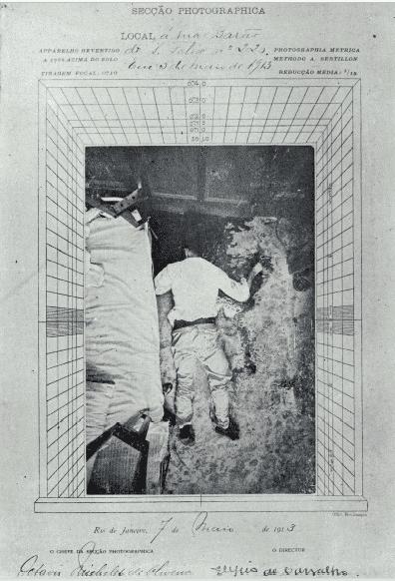
Figura 56: Fotografia métrica pelo Gabinete de Identificação e Estatística (Fonte: Livro Polícia, Lei e Cultura, 1939 de autoria de Sylvio Terra e Pedro Mac Cord))

Nota-se, contudo, que dentre os cargos elencados para o Gabinete de Identificação nenhum deles referia-se explicitamente ao cargo de perito. Encontramos, contudo: diretor, encarregados de seção, auxiliares, amanuenses, praticantes, identificadores, contínuo e serventes.
Ainda na década de 1920 outras inovações ocorreriam, como o novo Código de Processo Penal de 1924 e, com ele, a inclusão de todo um capítulo dedicado aos exames de "corpo de delito e outros". Novamente foram atribuídas aos médicos legistas, as funções de exame em lesões corporais e sanidade mental, exames cadavéricos, exames toxicológicos, além de:
Art. 195. Os exames, que tenham por fim comprovar a existencia de crimes contra a pessôa, são privativos do Instituto Medico Legal, e feitos por dois medicos legistas, observadas as instrucções technico-regulamentares do mesmo Instituto e as formalidades processuaes estabelecidas neste Codigo. Esses exames abrangem: I. Exames de lesões corporaes; II. Exames de sanidade physica; III. Exames de sanidade mental; IV. Exames cadavericos (precedidos ou não de exhumação), e exames correlatos, seja em corpos ainda em decomposição, ou já em esqueleto; V. Exames de identidade de pessôa (determinação do sexo, côr, edade, etc.); VI. Exames toxicologicos; VII. Exames de instrumentos vulnerantes, manchas suspeitas, de anatomopathologia, bacteriologia, ou outros de laboratorio, necessarios para pesquisa, demonstração, ou comprovação de existencia de crime, ou facto que se presuma criminoso; VIII. Inspecções judiciaes de cadaver ou de local, quando houver duvida ou suspeita de crime contra a pessôa.
Mas foi somente na década de 1930 que ocorreram importantes modificações na estrutura da polícia técnica. Em 10 de janeiro de 1933, houve uma reordenação do Serviço Policial do Distrito federal através do Decreto nº 22.332. A perícia passou a fazer parte da Diretoria Geral de Investigações, que compreendia o Instituto de Identificação e Estatística Criminal, o Instituto Médico Legal, o Gabinete de Pesquisas Científicas e seis seções especializadas. Estas seções especializadas tinham como atribuição a fiscalização de casas, hotéis, teatros, bancos, além da investigação de roubos, furtos e extorsões, estelionato e falsificação de moedas e a investigação de crimes contra a honra das famílias e da moralidade pública.
Em relação à redundância de atribuições entre peritos legistas e técnicos do Gabinete de Identificação, a criação do Gabinete de Pesquisas Científicas, ainda em 1933 provavelmente foi uma tentativa de equacionar tal indefinição que era reconhecida pelo próprio Governo, pelo que se depreende do Decreto 23.030, publicado alguns meses depois, ao estabelecer que os peritos do IML ficariam responsáveis por todos os exames de crimes contra a pessoa, incluindo os exames de locais. Já o Gabinete de Pesquisas Científicas ficaria com todos os outros exames (locais sem mortes e objetos de crimes). Contudo, em relação aos exames de locais, ainda havia certo espaço para a discricionariedade da autoridade policial, embora afastasse em definitivo a atuação do Gabinete de Identificação aos locais de crimes:
§ 2º Si a pessoa a ser submetida a exame não fôr ou não puder ser transportada à polícia ou a sede do Instituto Médico Legal, ou si o crime perpetrado fôr de natureza tal que os vestígios só possam ser examinados no local em que o mesmo ocorreu, a autoridade policial a cujo conhecimento chegar a notícia do fato e lhe caiba providenciar a respeito, dará disso ciência imediata ao Instituto Médico Legal ou ao Gabinete de Pesquizas Cientificas, conforme o exame a ser feito, afim de que os peritos que forem designados pelos respectivos diretores possam transportar-se imediatamente ao local para procederem aos exames periciais urgentes e do corpo de delito.
A criação do Gabinete de Pesquisas Científicas foi algo providencial dentro do contexto da época, uma vez que o Código de Processo Penal de 1924 previa uma série de crimes que exigiam exames especializados específicos que fugiam da alçada da medicina legal. Afora o crescimento da população com consequente aumento da demanda por exames periciais.
No entanto, o Regulamento dos Serviços de Polícia Civil do Distrito Federal, publicado em 02 de julho de 1934, novamente atribuiria aos peritos legistas a condução das perícias em locais de crimes contra a vida e aos técnicos do Gabinete de Identificação a responsabilidade pelas fotografias e pelas coletas de objetos e impressões digitais nos locais de crime de morte, sob orientação dos médicos legistas. A inovação principal, no entanto, viria com o Gabinete de Pesquisas Científicas, que ganhou uma série de funções altamente especializadas:
Art. 243. 1º, efetuar todas as pesquisas, análises e exames fisicos, químicos, físico-químicos e mecânicos de sua especialidade que forem solicitados pelas autoridades policiais, judiciárias e administrativas, civís e militares;
2º fornecer às autoridades acima, os elementos técnicos de elucidação que se tornarem necessários no curso das investigações;
Ao Gabinete, de Pesquisas Cientificas compete realizar pericias e exames sôbre: a) armas brancas e de fogo, munições, pólvoras, explosivos; b) gases, máquinas infernais, aparelhos e objetos contundentes em geral; c) locais de incêndio, de explosões, de acidentes, de danos, de avarias, de escaladas e de arrombamentos; d) manuscritos, dactilografados, impressos, secretos, condicionais e criptogrâmicos; e) moedas metálicas e de papel, estampilhas, selos, joias metais preciosos, títulos, diplomas e obras de arte; f) avaliações e arbitramentos; g) livros c escritas comerciais; h) apetrechos e acessórios de jôgo; i) roupas, pêlos, poeiras, detritos, manchas e quaisquer objetos encontrados em local de crime em poder do criminoso e da vítima e considerados necessários à elucidação do fato; j) beberragens, plantas e demais objetos usados no baixo espiritismo.
Importante ressaltar, no entanto, que uma parte complementar da investigação do local de crime caberia ao Laboratório de Polícia Técnica, alocado na estrutura do Instituto de Identificação, na seção Fotográfica, conforme especificação do regulamento:
Art. 236. Compete ao Laboratório de Polícia Técnica:
a) realizar as fotografias e filmagem de local de crime, nos casos escolhidos pela Comissão Técnica de Exames de Locais ;
b) as pesquisas e exames de impressões papilares e demais indícios reveladores da identidade do criminoso;
c) a organização dos arquivos mono-dactilar e palmar;
d) as fotografias de documentos enviados pelas autoridades competentes, ou requerimento de partes, estas de acôrdo com a tabela oficial;
e) proceder às fotografias indispensáveis para estudos epesquisas científicas.
f) Fotografias feitas a requerimento de partes.

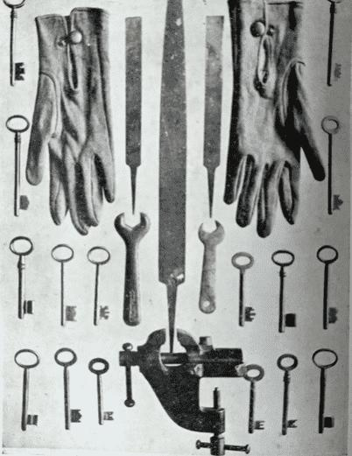
Figura 57: Fotografia de apreensão de “material completo de ladrão especializado em abertura de portas, inclusive para proteção das mãos”. Fonte: Livro Polícia, Lei e Cultura, 1939 de autoria de Sylvio Terra e Pedro Mac Cord)

O Gabinete de Pesquisas Científicas, contaria ainda, com um quadro de funcionários, composto por 1 diretor, 10 peritos, 2 auxiliares, 2 serventes. Quanto aos peritos, as especialidades estariam assim distribuídas: 3 peritos químicos, além de "um para exames gráficos, um para armas, munições e objetos contundentes em geral, um para locais de incêndio e de explosões, um para locais de arrombamento, escaladas, acidentes, desastres, danos e avarias, um para avaliações, arbitramentos e exames diversos, dois para contabilidade e jogos".
E, por fim, o Decreto trazia, ainda, várias normativas para o recebimento de materiais a serem periciados (lacre e autenticação), a forma de redação do laudo e a necessidade de o perito "justificar cientificamente as conclusões", a separação de contraprova, a necessidade de preservação do local. Com isso, uma nova equipe de especialistas ou peritos era criada e oficialmente institucionalizada, com atuação e carreira totalmente independentes dos médicos legistas. Era o começo dos novos especialistas da polícia científica e que mais tarde assumiriam a denominação genérica de peritos criminais.
Em 1944 é feita nova reestruturação da Segurança Pública do Distrito Federal. O Decreto-Lei nº 6.378 de 28 de março transforma a Polícia Civil do Distrito Federal em Departamento Federal de Segurança Pública (D.F.S.P.), diretamente subordinado ao Ministro da Justiça e Negócios Interiores. Nele estava prevista, dentre outros setores, o Instituto Félix Pacheco*¹, o Instituto Médico Legal e a Divisão de Polícia Técnica (DPT), esta última abrangendo o Gabinete de Exames Periciais (G.E.P.), precursor do Instituto de Criminalística, a Escola de Polícia (E.P.), precursora da Academia de Polícia e o Museu. Posteriormente o Decreto nº 17.905 de 1945*² aprovaria o Regimento do Departamento Federal de Segurança Pública (DFSP), com detalhamento da estrutura administrativa. Uma questão a se notar os cargos de diretor de instituto e das divisões eram de livre nomeação, independentemente da formação. Em 1948 vamos encontrar as "Instruções Reguladoras do Gabinete de Exames Periciais" baixadas por seu Diretor, o perito Dr. Eugenio Lapagesse. Nela são especificadas a organização administrativa e respectivas funções delineadas pelos decretos anteriores, acrescidas de algumas regulações relativas à procedimentos de rotina (uso de viaturas, organização de pessoal, padronização do laudo). O Gabinete de Exames Periciais era composto das seguintes seções:
1. Seção de Expediente
2. Seção de Química Legal
Documentação técnica, macro e microfotografia
Bioquímica e microscopia
Balística Forense
Química Analítica e Medidas Físicas
Metalografia
Ótica Eletrônica
3. Seção de Grafotecnica e Contabilidade
Grafotecnica
Contabilidade
Avaliações e Jogos
4. Seção de Locais
Locais em geral
Escombros
Papiloscopia

5. Seção de fotografia Judiciária

O quadro de servidores incluía peritos criminais, dactiloscopistas, identificadores, laboratoristas, permanentes e fotógrafos. As instruções também estabeleciam uma padronização do laudo, que seria composto pelos seguintes capítulos: preâmbulo, histórico, exames ou descrição, discussão, conclusão, quesitos, comprovantes e encerramento. Ainda havia a observação de não deixar nenhum espaço em branco e finalizar as frases com os três traços (///). Aliás essa prática de finalização das frases com três traços é praticada, ainda, hoje.
Em relação à Escola de Polícia, no início de sua constituição, a mesma se utilizava da "aparelhagem e as dependências do Instituto Médico Legal, do Instituto Félix Pacheco e do Gabinete de Exames Periciais*³ Na década de 1950, novamente modificado o nome do Gabinete de Exames Periciais. No Decreto 40.047 de 27 de setembro de 1956, encontramos a seguinte determinação:
Art. 116. Ao Instituto de Criminalística, em que se transformou o Gabinete de Exames Periciais, compete:
- Proceder aos exames periciais, avaliações e arbitramentos que forem determinados pela Central, ou que lhe forem solicitados pelas autoridades policiais, judiciárias e administrativas, civis ou militares, respeitadas as competências estabelecidas na Seção II do Capítulo IV.
Parágrafo único: As perícias de acidentes de tráfego, quando o fato não constituir crime contra a pessoa, ficarão a cargo de patrulheiros credenciados.

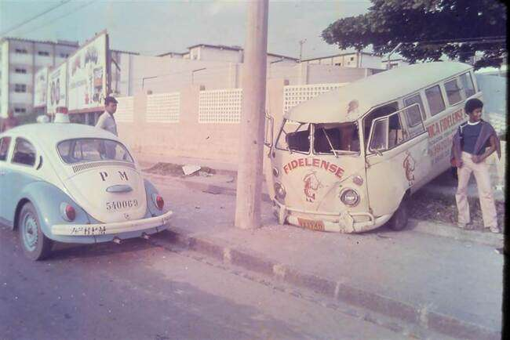
Figura 58: Fotografia do autor a partir de diapositivo pertencente ao Museu da Polícia Civil (SEPOL/RJ)

Em 21 de abril de 1960, ocorre a transferência da capital do Rio de Janeiro para Brasília. No Rio de janeiro é criado o Estado da Guanabara na área do antigo Distrito Federal, permanecendo o Estado do Rio de Janeiro. E, em 1º de março de 1975 ocorre a fusão do Estado da Guanabara com o Estado do Rio de Janeiro. Nesse período houve várias reestruturações da Secretaria de Segurança, criada em finais de 1962, sendo que o Instituto de Criminalística manteve sua denominação até meados de 1975, quando o Decreto 272 de 30 de julho do referido ano daria nova denominação ao Instituto. Segue reprodução de parte do documento:
O Governador do Estado do Rio de Janeiro, com fundamento no artigo 70, inciso III, da Constituição Estadual e,
Considerando a necessidade de homenagear os que fizeram de seu trabalho e de suas vidas exemplo às gerações futuras;
Considerando que o perito criminal CARLOS DE MELO ÉBOLI se impôs à admiração do País e elevou bem alto o conceito de nossa polícia, inclusive no exterior, fazendo valer a sua ciência e o seu talento na busca apaixonada da verdade;
Considerando que o seu passamento recente consternou toda a Secretaria de Estado de Segurança Pública, onde deixou brilhante folha de serviços prestados;
Considerando que, tendo ocupado os mais altos postos naquela Secretaria, como Diretor do Instituto de Criminalística, em diversas gestões, e um dos fundadores da Academia de Polícia, por muitos anos, prestou notável contribuição à formação e ao aperfeiçoamento de várias gerações de policiais,
DECRETA:
Art. 1º Passa a denominar-se INSTITUTO CARLOS ÉBOLI (ICE) o atual Instituto de Criminalística do Departamento Técnico Científico, órgão da estrutura do Departamento Geral de Polícia Civil, da Secretaria de Estado de Segurança Pública.
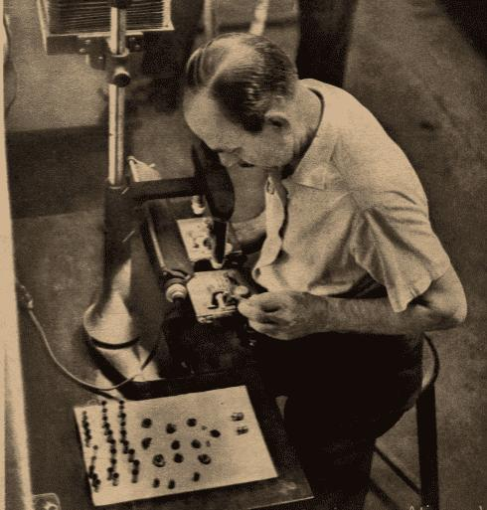
Figura 59: Perito Félix Brzosteck manipulando o microcomparador balístico - Perícia de Armas de Fogo, Instituto de Criminalística. Disponível na Hemeroteca Digital da Biblioteca Nacional. Publicado na Revista Manchete, 1966).
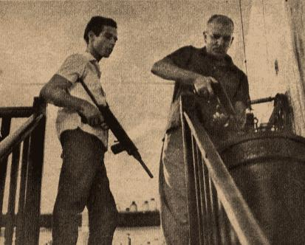
Figura 60: “Casimiro dos Santos faz disparos no tanque de provas”: Coleta de padrões de projéteis para a perícia de Armas de fogo (microcomparação balística), Instituto de Criminalística. Disponível na Hemeroteca Digital da Biblioteca Nacional. Publicado na Revista Manchete, 1966).

Finalmente, em 1981 o Instituto adquiriria seu nome atual por meio do Decreto nº 4691 de 14 de outubro, onde em seu artigo 21 determinava que:
art. 21 - Os Instituto do Departamento de Polícia Técnica da estrutura operacional do Departamento de Polícia Técnica do DGPC/SSP passam a denominar-se:
I - Instituto de Identificação Félix Pacheco (IFP)
II - Instituto de Criminalística Carlos Éboli (ICE)
III - Instituto Médico Legal Afrânio Peixoto (IAP).

O Instituto de Criminalística Carlos Éboli é órgão subordinado ao Departamento Geral de Polícia Técnico-Científica da recém-criada Secretaria de Estado de Polícia Civil do Rio de Janeiro. Sua estrutura organizacional é dada pelo decreto nº 46601 de 18 de março de 2019.
Dessa estrutura pode-se inferir as especificidades de exames periciais realizados nesta instituição, bem como, a diversidade de profissionais que ali atuam. São engenheiros químicos, civis, florestais, ambientais, médicos veterinários, biólogos, físicos, biomédicos, químicos, contadores, dentre outras áreas cuja especialidade é exigida ao exame. O acesso a carreira pericial se dá por meio de concurso público e tem como filtro justamente as formações acadêmicas. Deve-se considerar, no entanto, que esta estrutura tem caráter organizacional e não retrata totalmente a tipologia de exames contemplados por este Instituto. Neste sentido é possível estabelecer um panorama, ainda que incipiente, dos tipos de exames realizados, se valendo da portaria nº 498 da PCERJ, de 19 de janeiro de 2009, que “Estabelece a quesitação básica dos exames de corpo de delito do Instituto de Criminalística Carlos Eboli” e aponta a seguinte lista de exames:

Cabe destacar quanto as competências da Polícia Civil “realizar, organizar e estimular pesquisas técnico-científicas relacionadas com as atividades de polícia judiciária e de apuração das infrações penais, no âmbito de sua atribuição constitucional”, conforme quinto artigo do referido decreto, que ainda define que “ao Departamento-Geral de Polícia Técnico-Científica, dirigido por um Diretor-Geral, símbolo DG, ocupante de cargo efetivo de Delegado de Polícia do Estado do Rio de Janeiro, da classe mais elevada da carreira, compete planejar, coordenar e controlar as atividades administrativas e de polícia judiciária relacionada ao Centro de Estudos e Pesquisas Forenses, Instituto de Identificação Félix Pacheco, Instituto Médico-Legal Afrânio Peixoto, Instituto de Criminalística Carlos Éboli, Instituto de Pesquisa e Perícias em Genética Forense e Postos Regionais de Polícia Técnico-Científica.”
Conhecer a nossa história é resgatar a identidade de um grupo, trazendo à tona a relevância desta atividade. Também permite perceber que o ato pericial é algo construído historicamente e que demandou o esforço de inúmeros profissionais na consolidação de práticas e de formas de pensar o mundo. Essa caminhada na história do Instituto nos leva até uma questão: Quem foi Carlos Éboli?

2. Carlos Éboli, o Especialista da Prova
Assim se definiu Carlos de Mello Éboli em entrevista à Revista Manchete em 1975. Nascido no Rio de Janeiro no início do século XX, Éboli, se tornaria presença marcante em inúmeros casos de repercussão no país. Dedicado estudioso das ciências forenses atingiu reconhecimento por sua atuação como perito criminal, oficial e particular, sobrepondo, inclusive, as fronteiras do país. Um homem de hábitos peculiares que transitava por diferentes disciplinas com a curiosidade própria dos cientistas. Vestia-se impreterivelmente na assepsia da cor branca, própria da medicina, imprimindo um traço de “limpeza, objetividade, amor à ordem, neutralidade diante das paixões, uma consciência tranquila”. Um profissional que ia sempre ao encontro dos mistérios dos crimes mais imbricados possíveis, os desafios pareciam ser combustível para seus movimentos, e, o estimularam a pensar as possiblidades da ciência para revelação dos delitos. Éboli estudou a ótica, a grafotécnica, o som, dentre outras matérias cuja verdade lhe solicitara. Mantinha um laboratório particular em sua casa no Rio Comprido, e, lá investigava os mais diversos assuntos. Os enigmas deixados pelos delitos não resistiam à persistência científica e a astúcia deste perito que, por vezes, nos parece o famoso personagem Sherlock Holmes. Sua atuação foi ampla e variada, curiosa e admirável, examinou de tudo um pouco, de um beijo em uma carta de amor à Carta Brandi – como ficou conhecido o episódio que ameaçava a sucessão presidencial em 1955 – deu pareceres de Washington à Recife, e, quando a república perdia o presidente Getúlio Vargas, lá, estava ele examinando o local do crime. Carlos Éboli foi referência de um ofício em seu tempo, e, não escondia as dificuldades da carreira pericial, dizia: “a carreira de perito, aqui no Brasil, é difícil. Não recebe a atenção que merece”. É com cuidado e atenção a este profissional que empregamos luz ao personagem que virou Instituto.
1917
Nascia no dia 11 de junho no Rio de Janeiro, Carlos de Mello Éboli, filho de Henrique Éboli e de Ruth de Mello Éboli.
1937
Aos 20 anos, vamos encontrá-lo morando na Rua Frei Caneca, nº 84.
1939
Foi concedida permissão provisória do Ministro da Viação para ingressar na Rede Nacional de rádio amadores.
1942
Atuou como Chefe de Serviço no Instituto Félix Pacheco. Mostrou, na ocasião, ao Jornal A Noite a intensa atividade do Instituto para fornecimento de documentos de identificação. Informando, ainda, que a instituição estaria emitindo cerca de 800 carteiras por dia e que essa fora uma demanda do Próprio coronel Etchegoyen que diariamente comparecia ao local para verificar a marcha dos trabalhos.
1943
Participou como técnico para a coleta de impressões digitais junto do perito J. Gusmão, ambos do Gabinete de Pesquisas Científicas. O local fora um possível latrocínio de um taxista ocorrido próximo à central do Brasil. A vítima havia sido socorrida, mas o carro permanecia no local. Éboli conseguiu levantar impressões palmares e papilares no vidro do carro.
Na época, havia uma luta entre o Ministro de Justiça interino Leitão da Cunha e o Chefe de Polícia Filinto Muller motivada pela posição antagônica de ambos em face da guerra (O ministro era simpático aos aliados e Filinto Muller ao Eixo). Ambos pediram demissão e Vargas nomeou Etchegoyen. No dia seguinte Filinto Muller mandou queimar todo o arquivo secreto da polícia política. Ao assumir o cargo, Etchegoyen reativou a polícia política, realizou reformas, cassou o porte de arma e carteira de policiais que estavam em funções administrativas, combateu a corrupção, desbaratou grupos de espionagem. Foi sob sua gestão que o perito Carlos Eboli e o policial Caio Bruno Moliterno conseguiram identificar o novo sistema de transmissão de instrução para espiões pelo microponto, após a captura do agente Alberto Strech Ribeiro. Quanto a este fato, a Revista o Cruzeiro, em sua edição nº 35, o descrevera “entre microscópios, detectores, balanças, ampliadores e uma infinidade de outras aparelhagens, tanto no trabalho como em casa, onde possui um dos mais bem montados laboratórios de pesquisas” e segue relatando que “em poder de um espião, preso pela Divisão de Polícia Política e Social, foi encontrado um fragmento de película, semelhante a papel celofane. Estava costurado à sua roupa. Apenas dois pontinhos continha a peça. Carlos Éboli foi incumbido de examinar a coisa (...) Descobriu que eram microfotografias. Tão minúsculas como o pingo de um i. Um continha um desenho em detalhes do esquema de potente radiotransmissor. O outro, as instruções de montagem e operação, com código e técnica especiais. O Professor Éboli reproduziu o processo utilizado pelos alemães na feitura do microponto”.
1945
Atuava como secretário do G.E.P. quando foi convidado pelo dr. Claudio de Mendonça para Diretor da Escola Técnica de Polícia.
1947
Atuou como perito no crime da Cinelândia. Na ocasião houve a prisão e confissão de Raul do Rosário que foi responsabilizado pelo assassinato do professor de bailados Gus Brown. Na época Eugenio Lapagesse, diretor do GEP, designou, para o caso, uma turma de peritos, constituída por Antônio Carlos Villanova, Nelson Majdelani, Osvaldo Aureliano Walsh, Thaurion Pimentel e Carlos de Mello Éboli. Este último foi o primeiro a identificar as impressões digitais deixadas em uma escrivaninha no local do crime (academia). Essa foi uma das provas que auxiliaria nas investigações. Depois de um interrogatório de 20 horas, Raul do Rosário confessou o crime. Na época foi feita a reconstituição gravada do crime.
1950
Carlos Éboli recebeu Diploma e Medalha de Guerra conferida pelo Presidente da República aos funcionários do DFSP que "mais se distinguiram na contribuição do esforço contra o inimigo comum na última conflagração mundial". E, atuou no exame do desfalque ocorrido no IPASE. Eboli e Oswaldo Lages atuaram no exame grafotécnico das fichas falsificadas dos beneficiários.
1954
Atuava como Diretor do Gabinete de Exames Periciais e professor da Escola de Polícia.
Realizou a perícia no local da morte do presidente Getúlio Vargas, juntamente com o perito criminal Antônio Carlos Villanova. No mesmo ano, o Perito Criminal Thaurion da Rocha Pimentel faz uma representação contra a ilegalidade de sua atuação em relação à perícia de local do suicídio do presidente Getúlio Vargas. Na notícia é informado que ambos eram peritos do Gabinete de Pesquisas Científicas desde dezembro de 1945.
Sobre este fato foi publicada uma matéria na Revista manchete em 1969 (p.46), “num grave erro técnico, que só pode ser explicado pela pressa em encerrar o caso rapidamente, evitando as explosões da comoção popular: nesses papéis (bilhete de próprio punho encontrado no quarto de Getúlio e carta datilografada) não se procedeu a nenhum exame grafotécnico. A perícia corriqueira teria identificado a letra, caracterizado os traços dos escritos de Getúlio e demonstrando a igualdade de morfologia e traçado”. Ao leitor, ainda sobre este caso de grande importância nacional, sugere-se leitura da edição nº28 da Revista O Cruzeiro, publicada em 28 de abril de 1956, que publicou o laudo do fato.
1955
Atuou como diretor na Escola de Polícia, situada em casarão da Rua Joaquim Palhares. E, também, no caso da Carta Brandi. A carta divulgada em setembro de 1955, endereçada a João Goulart, candidato a vice-presidente da República, foi atribuída ao deputado argentino Antônio Jesús Brandi. O documento aludia a supostas articulações de Goulart com o governo argentino, chefiado por Juan Domingo Perón, visando à deflagração no Brasil de um movimento armado de cunho sindicalista. Um inquérito policial-militar, instaurado em outubro do mesmo ano, comprovou tratar-se de um documento apócrifo, forjado por falsários argentinos para ser vendido aos opositores de Goulart.
1956
Fez uma representação contra o Diretor da seção de Grafotécnica do Instituto de Criminalística, Thaurion da Rocha Pimentel, acusando-o de alterar e rasurar laudos periciais.
1958
Atuou em conjunto com o perito Oswaldo Lages no exame da lista de passageiros do vapor "Canárias", na qual havia suspeita de falsificação.
1962
Atuou, sob polêmica, no Crime do Mirante, onde houve uma denúncia de troca de laudos pelo Instituto de Criminalística, referente ao assassinato da viúva Maria Madalena Frota Bandeira de Melo. O jornal fez uma crítica dura dizendo que "ficou apurado que o autor da perícia Carlos de Mello Éboli nada conhece de Medicina Legal e trabalha na seção de Grafotécnica daquela repartição". E continuava: "Por outro lado, o perito Nilton Rocha da Silva, na qualidade de chefe de Seção de Locais recebeu ordem para referendar o novo laudo, desta vez confeccionados pelos srs. Eduardo Pacheco e Carlos de Melo Éboli". O laudo trocado seria favorável ao coronel Hélio Bentes Ribeiro.
1964
Foi nomeado adjunto do Diretor do Instituto de Criminalística, em 24 de abril de 1964. Neste ano, atuou no caso do Professor Eremildo Luiz Viana, Reitor da Faculdade Nacional de Filosofia que foi acusado de falsificação ideológica e peculato. Inicialmente ele havia denunciado 44 professores como implicados em atividades subversivas à comissão de investigações da Universidade do Brasil, presidida pelo General Acir da Rocha Nóbrega. Mas, ao final, a acusação recaiu sobre o próprio denunciante. O general Acir pediu, então, ao Ministro da Educação que enviasse pedido ao presidente Castelo Branco para demitir o professor com base no art. 7º do Ato Institucional. Mas o Ministro respondeu: "Não podemos fazer isso com um dos mais destacados homens da Revolução". Na reportagem, o laudo dos peritos Oswaldo Lages e Carlos Éboli são apresentados na íntegra como prova contra o professor. Ainda neste ano Carlos Éboli fez a análise, a pedido dos repórteres de O Cruzeiro, sobre as materializações que vinham sendo realizadas em Uberaba. Segundo a Revista e Éboli, as fotos seriam farsas.
1965
Foi nomeado como Diretor do Instituto de Criminalística, precisamente no dia 24 de dezembro daquele ano. Compôs, ainda, parte da delegação do Brasil pelo Estado da Guanabara, juntamente com o perito de Brasília Antônio Carlos Villanova, na Conferência da Organização Internacional de Polícia Criminal no Rio de Janeiro (Hotel Glória).
1969
Atuou, como diretor, no exame do crime do Peg-Pag. No mesmo ano o Centro de Estudos de Pessoal do Exército fez a entrega de uma placa dourada para os professores do Curso de Relações Públicas e Informações, dentre eles Carlos Éboli. Ano em que ministrou, também, o curso “A identificação humana, a grafotécnica e a documentoscopia em correlação com as artes plásticas, no Museu Histórico Nacional.
1974
Fez um parecer técnico contra laudo de perito oficial (Valter Ferreira de Nova Iguaçú) em caso de acidente de trânsito. Atuou, também neste ano, no caso da menina Aracelli, em Vitória (ES), a convite do Juiz Valdir Vitral.
1975
Analisou a gravação do Senador Wilson Campos acusado de corrupção no caso Moreno (Watergate do Recife). O Senador foi acusado e a Assembleia votou por sua permanência, mas dias depois, o próprio presidente General Geisel cassou o mandato do mesmo. Este foi, no entanto, o ano de despedida de Éboli. Estava em Petrópolis quando um colapso cardíaco resultou no seu falecimento. “Escorado na cultura geral e num conhecimento técnico excepcional, ele transcendeu as fronteiras policiais e tornou-se um patrimônio nacional em sua especialidade”.
Esta pesquisa transitou nas informações disponíveis na rede mundial de computadores, e, sobretudo nos arquivos da Biblioteca Nacional na tentativa de montar através dos vestígios encontrados o perfil deste profissional. Uma das lacunas que permaneceu velada a nossa investigação refere-se a sua formação acadêmica. Em entrevista à Revista Manchete, no entanto, fica clara a relação de Éboli com a academia, onde ele teria dito “fiz todos os cursos de minha especialidade existentes no Brasil, e alguns no exterior. Sou apaixonado pela ótica e eletrônica. Na verdade, posso me considerar feliz porque trabalho naquilo que gosto”. Ainda nesta publicação destaca-se Carlos Éboli como “figura obrigatória de diversos congressos internacionais sobre perícia, com mais de 70 trabalhos publicados no Brasil e no exterior”. Chegamos ao fim deste passeio pela história deste Perito que empresta o nome ao Instituto certos da incompletude que toda pesquisa pode ter. A investigação continua com a persistência do Prof. Éboli.

3. Cadeia de Custódia: Noventa anos de história
Alexandre Giovanelli e Denilson S. de Siqueira

Tal como nos dias de hoje existe um grande interesse da sociedade pela ciência forense, nas primeiras décadas de 1900 a ideia de utilização da ciência aplicada à investigação criminal também estava muito em voga. Nesse período ocorreu um forte movimento no sentido de tornar a polícia mais científica, por meio da adoção de técnicas oriundas das mais diversas especialidades [1]. Foi assim que, em 1910, Edmond Locard criou o Laboratório de Polícia Técnica de Lion. Não esqueçamos do conhecido Juan Vucetich (1858-1925), antropólogo e policial que desenvolveu um sistema eficiente de arquivamento e comparação de impressões digitais, em fins do século XIX e que se tornou referência para as polícias de toda a América do Sul (GARRIDO e GIOVANELLI, 2015).
Mas como os pensadores da época, em conjunto com os legisladores e administradores pensaram a polícia técnica? Quais foram as "inovações" incorporadas à época? Será que podemos aprender algo com as práticas do passado? Para responder a essas questões nos reportaremos ao Decreto n° 24.531 promulgado em 1934, o qual aprovava o "Novo Regulamento para os serviços da Polícia Civil do Distrito Federal". Nele foram estabelecidos uma série de métodos e procedimentos técnicos que deveriam ser adotados pela polícia da época. Neste artigo, será feita uma comparação com as "inovações" trazidas pelo decreto de 1934 com as previsões legais que constam no atual Código de Processo Penal e com outras recomendações relacionadas à prática pericial.
O ano de 1930 foi marcado pela instabilidade econômica decorrente da famosa quebra da Bolsa de Nova Iorque e pela instabilidade política no Brasil, em decorrência de disputas de poder entre cafeicultores de Minas Gerais e São Paulo (quebra da política do café com leite) e da insatisfação das classes médias urbanas e de segmentos das forças armadas (tenentismo). Esses arranjos de poder culminaram com a Revolução de 1930 e a ascensão de Getúlio Vargas ao poder, o qual promoveu amplas modificações na estrutura de governo. A polícia foi uma das instituições que sofreu diversas reformas. Em especial focaremos o Decreto nº 24.531 de 02 de julho de 1934. Neste decreto a polícia técnica estava subordinada à Diretoria Geral de Investigações (DGI). Mas a DGI também tinha a função de serviço de vigilância geral da cidade (fiscalização de hotéis, teatros, bancos, vias públicas, investigação de roubos e furtos e de defraudações e falsificações, além de investigação de crimes contra a vida). À DGI estavam subordinados, o Instituto Médico-Legal, o Instituto de Identificação e o Gabinete de Pesquisas Científicas. Este último pode ser imputado como o precursor dos atuais institutos de criminalísticas. Ao Gabinete de Pesquisas Científicas competia realizar os exames de locais de crimes, armas de fogo, documentos, merceologia e jogos, descrição de objetos encontrados em cena de crime, análises químicas, além de "beberragens, plantas e demais objetos usados no baixo espiritismo". Na época o código penal considerava crime certas manifestações religiosas, a que a polícia denominou de "baixo espiritismo" (GIUMBELLI, 2003).

1. Confrontando as atribuições previstas pela legislação das primeiras décadas de 1930 com as disposições atuais

A análise geral do Decreto nº 24.531 revelou que em 1934 havia uma preocupação do legislador e administradores com várias questões que foram trazidas pela lei nº 13.694 de 2019 (pacote anticrime), mas também com discussões atuais sobre necessidade de estabelecimento de procedimentos operacionais padronizados, estímulo à pesquisa científica, necessidade de publicação especializada.
Passaremos a enumerá-las:

A) A previsão de contraprova no Decreto nº 24.531 de 1934
Instituto Médico-Legal - Art. 147. Nas pesquisas de laboratório, os peritos deverão guardar, convenientemente, do material mandado a exame, quantidade bastante, para a realização possível de nova perícia.
Gabinete de Pesquisa Científica - Art. 268. Do material mandado a exame deverá ficar guardado no Gabinete, tôdas as vezes que possível, porção bastante para nova perícia ou contra-prova da primeira.

B) A previsão de rastreabilidade e cadeia de custódia no Decreto nº 24.531 de 1934
Art. 254. Concluída a perícia, a mesma será reduzida a auto, dactilografado ou escrito pelos auxiliares do Gabinete o qual depois de assinado pelos peritos e visados pelo diretor, será entregue à autoridade requisitante mediante recibo.
Art. 255. Cada auto terá um número e ordem e será autenticado em todas as suas páginas com o sinete do Gabinete, em relêvo, e rubrica do diretor.
Art. 264. O material a ser examinado deverá ser remetido ao Gabinete de Pesquisas Científicas pelas autoridades, em envólucros lacrados, devidamente autenticados, acompanhadas de ofícios explicativos.
Art. 265. Finda a perícia ou exame, o material deverá ser devolvido à autoridade requisitante, conjuntamente com o laudo respectivo e igualmente em envólucro lacrado e autenticado pelo diretor.
Art. 273. De todos os laudos e exames feitos pelo Gabinete serão tiradas cópias, devidamente concertadas com os originais, acompanhadas de egual número de fotografias e da mesma forma autenticadas, as quais serão arquivadas em ordem cronológica, de modo a permitir fácil consulta e reconstituição dos autos perdidos ou destruidos. Também serão conservadas no Gabinete as peças examinadas, de formas a permitir uma contraperícia.

C) A previsão de banco de dados no Decreto nº 24.531 de 1934
Art. 208. Compete ao Instituto de Identificação: i) organizar e ter em dia os arquivos manodactilar e palmar dos autores de roubos e furtos;

D) A previsão de incentivo à investigação científica no Decreto nº 24.531 de 1934
Art. 137. Aos professores e docentes livres de medicina legal será facultado, quando tiverem de realizar alguma, perícia, fazer-se acompanhar de uma pequena turma dos alunos os quais ficarão subordinados, com auxiliares da mesma ao segredo pericial.
Art.156. Ao Diretor do IML compete: c) incentivar os estudos e pesquizas de medicina legal;
Art. 208. Compete ao Instituto de Identificação:
g) dar execução aos convenios firmados com os países estrangeiros;
k) manter uma biblioteca com os livros, revistas e outras publicações relativas aos problemas de Identificação, Técnica Policial, Antropologia e Criminologia, indicados pelo diretor;
l) publicar uma revista oficial de caráter científico;
o) manter o Laboratório de Polícia Técnica e Antropologia Criminal onde serão realizados estudos especiais sôbre os problemas de Identificação e Criminologia particularmente referentes ao nosso meio e bem assim as perícias sôbre impressões em geral.
Art. 215. Compete ao Diretor do Instituto de Identificação: k) organizar ou melhorar os laboratórios existentes cujas instalações servirão não só para os serviços próprios da Polícia como também para o ensino dos diversos cursos destinados ao preparo dos seus funcionários técnicos, e dos alunos dos cursos oficiais da Universidade do Rio de Janeiro.
Art. 245. Ao Diretor do Gabinete de Pesquisas Científicas compete: c) incentivar os estudos e pesquizas relativos à polícia científica;

E) A previsão de procedimentos operacionais padronizados no Decreto nº 24.531 de 1934

No Decreto nº 24.531/1934 havia a descrição na íntegra de um procedimento operacional padrão para as necropsias realizadas pelos peritos legistas do Instituto Médico Legal. Não a reproduziremos devido à extensão do mesmo, mas apenas um trecho a título de ilustração:
Para esse fim é preciso descrever primeiramente quaisquer manchas (de sangue, fezes, pús sujo) porventura existente no cadaver, e, conforme o caso, examiná-las à lente ou ao microscópio, retirando-as, em seguida pela lavagem. Depois verifiquem-se presença ou não de rigidez cadavérica, a posição dos membros, a côr geral da pele, a natureza e o grau de coloração ou mudança de coloração nas diversas partes do cadaver decorrentes da putrefação, assim como a còr, séde e extensão dos livores cadavéricos.
“Ao demais, deve-se verificar se há vestígios de injeções sub-cutâneas e, quando encontrados, seccionar as partes onde estejam situados e colher líquido acaso aí presente, guardando-o para possível exame químico”.

No caso do Gabinete de Pesquisas Científicas havia a seguinte determinação:
Art. 257. Estabelecidos pelo diretor os métodos periciais e analíticos e aprovados os mesmos pelo Diretor Geral de Investigações, os químicos e peritos não poderão adotar processos diversos nas perícias e exames em que funcionarem.
Art. 266. Os laudos devem ser concisos, responder com precisão os quesitos formulados, não se admitindo ambiguidades, suposições, divagações ou conjecturas nem tampouco referências desairosas a quem quer que seja.
Art. 267. Os peritos designados devem, tanto quanto possível, citar em seus laudos os tratados ou autores clássicos que sirvam de apôio a seus trabalhos e que portanto, justifiquem cientificamente as suas conclusões.
Art. 272. Nos laudos feitos no Gabinete, os peritos farão, na parte do relatório, a descrição dos processos seguidos e da técnica empregada, para prova e contra-prova.

2. Cadeia de custódia: Ontem e hoje

Como podemos observar, nos diversos fragmentos extraídos do decreto editado na década de 30 do século passado, o legislador consolidou o conhecimento científico como ferramenta de investigação criminal. Construiu de forma categórica as bases investigativas suportadas pelos processos técnico-científicos. Época de grandes avanços no conhecimento científico da humanidade, o legislador e os administradores públicos dos órgãos de investigação e de polícia judiciária, aproveitaram a pujança intelectual para otimizar suas atividades e obter os melhores resultados no campo da investigação criminal.
Das ações legislativas e administrativas, perpetrada por meio do decreto nº 24.531 de 1934, podemos observar e extrair três eixos temáticos como pilares da “Polícia Científica” da época: a segurança jurídica, o rigor científico e a qualificação e desenvolvimento do perito.
O papel de ferramenta de polícia judiciária, que deveria ser exercido pelas ciências forenses, fica claro quando o legislador externa suas preocupações na garantia jurídica de suas ações. A Ciência tem a liberdade como cerne do seu poder criativo e descobridor, que permite aos cientistas agirem de forma plena durante seus trabalhos.
Tutelar suas aplicações e seu desenvolvimento com ações administrativas seria um contrassenso à boa ciência. Porém, como ferramenta de um sistema jurídico e não como centro do desenvolvimento humano, o conhecimento científico deve se adaptar à realidade jurídica para que se obtenham os melhores resultados do seu emprego.
Dessa forma, estabelecer critérios e condições para a utilização do conhecimento científico nas interpretações das evidências criminais é tecer garantias jurídicas para que todo os esforços iniciais e ao longo do processo, não sejam desconsiderados, ao final, por dúvidas jurídicas. Assim, o legislador atuante à época, detalhou importantes ações que possuíam esse caráter, como a previsão da contraprova, para atender ao princípio da ampla defesa e do contraditório, a previsão da rastreabilidade e segurança da prova pericial, dando legitimidade e legalidade a todos os agentes que estabelecessem contato com a prova, bem como a definição do dever de ofício de cada um. Agindo assim, assegurava-se o distanciamento dos exames periciais de ações ilegítimas e ilegais, garantindo a lisura de todo processo.
Porém, mesmo como ferramenta do sistema jurídico, o conhecimento científico tem sua própria estrutura, sua forma independente de agir, suas características fundamentais: o Rigor Científico. Não cabe o improviso nas leis naturais. Elas são claras e bem definidas, não suportando adaptações ou jeitinho.
Os processos analíticos das provas periciais devem seguir esse Rigor Científico, sob pena dos resultados obtidos serem devidamente refutados por carecerem da segurança científica. Nessa direção, o legislador buscou assegurar a garantia científica das ações periciais, estabelecendo a necessidade dos protocolos de trabalho. Isso fica claro com o estabelecimento de métodos de trabalho no Instituto Médico Legal e a atribuição, ao Diretor da Diretoria de Pesquisas Científicas (Criminalística), de elaborar métodos analíticos que todos os peritos deveriam seguir, após submissão e aprovação da Diretoria Geral de Investigações.
Por último e não menos importante observamos a preocupação do legislador com a formação dos profissionais da Polícia Científica. Sabedor que os processos científicos evoluem periodicamente, que novas tecnologias e descobertas são realizadas diariamente, o legislador estabeleceu canais de comunicação entre as unidades de perícias e as universidades e centros de saber da época. Era facultado ao IML acolher estagiários de medicina legal e dever do seu diretor incentivar os estudos e pesquisas em medicina legal. Ao Instituto de Identificação caberia realizar convênios, manter biblioteca de interesse forense e publicar uma revista científica, dentre outras ações. Da mesma forma estabelecia iniciativas que o Diretor do Gabinete de Pesquisas Científicas deveria realizar para o desenvolvimento da criminalística.
Não há que se duvidar que os princípios básicos da Cadeia de Custódia já estavam estabelecidos desde a década de 1930, no ordenamento jurídico nacional. No entanto, o detalhamento objetivo e a preocupação com a segurança jurídica e, também, com a científica, observados nos primórdios do século passado, infelizmente foram se perdendo com o tempo.
O Decreto-Lei nº 3.689 de 03 de outubro de 1941 estabeleceu o Código de Processo Penal (CPP). Nele, a partir de uma visão mais holística, observamos a estrita preocupação jurídica do legislador. No art. 6º determina a responsabilidade da autoridade policial na preservação dos locais de crime, para que não se altere o estado e conservação das coisas. No capítulo II, Do Exame do Corpo de delito e das Perícias em Geral, o CPP enumera um conjunto de regras e normas para execução dos exames periciais, atendendo quase que exclusivamente os ritos processuais. São raros os momentos onde se observa preocupações técnico-científicas. Exceção seja feita à exigência de nível superior para ocupar o cargo de perito oficial.
O Código de Processo Penal tem sofrido diversas alterações durante todos esses anos, como a lei nº 8.862/94 que alterou o artigo 6º e no Capítulo II da Prova, a lei nº 11.690/2008 que alterou alguns artigos do capítulo I da Prova e inseriu a figura do assistente técnico e a lei nº 13.721/18, que estabeleceu a prioridade à realização do exame de corpo de delito quando se tratar de crime que envolva violência doméstica e familiar contra mulher ou violência contra criança, adolescente, idoso ou pessoa com deficiência.
Porém nesse lapso temporal, a despeito de inúmeras iniciativas do legislativo brasileiro, nada foi feito para o aperfeiçoamento das garantias técnicas e jurídicas da prova pericial. Somente a partir de diversas ações da Secretaria Nacional de Segurança Pública (SENASP) que o tema Cadeia de Custódia passou a integrar as discussões de redução das taxas de criminalidades no país. Iniciativas como a Conferência Nacional de Segurança Pública realizada em agosto de 2009, colocou em evidência o tema das ações da Polícia Científica em todo o país, de uma forma mais constante e efetiva. A Lei nº 12.030/2009, também, foi um marco importante no tocante as mudanças e avanços nas garantias da prova pericial. Ela estabeleceu, conforme seu artigo 2º, que no exercício da atividade de perícia oficial de natureza criminal, seria assegurada a “autonomia técnica, científica e funcional”.
Em 16 de julho de 2014, a SENASP publicou a Portaria nº 82 que estabeleceu as diretrizes sobre os procedimentos a serem observados no tocante à cadeia de custódia de vestígios, sendo sua observação obrigatória pela Força Nacional de Segurança Pública. Fruto de um extenso processo de discussão nacional, que teve como ponto alto o relatório denominado “Diagnóstico da Perícia Criminal no Brasil”, a Portaria nº 82 estabeleceu, de forma clara, a necessidade da Segurança Jurídica e Rigor Científico aplicados às provas periciais, determinando, ainda, a criação de um fluxo de trabalho bem definido para o devido registro da movimentação da prova pericial, bem como dos protocolos de trabalho a serem executados pelos profissionais de perícia. Porém, a portaria não tem força de lei e os Estados Membros da Federação não as observam de maneira integral. E em um processo de avanço continuado, o Ministério da Justiça provocou o Congresso Nacional, por meio de um projeto de lei denominado pacote anticrime, que resultou na Lei nº 13.964 aprovada e sancionada em 24 de dezembro de 2019. Nela se observa a presença das diretrizes prescritas na Portaria nº 82 da SENASP.
Não há de se negar que para os dias atuais observamos um intenso avanço nas garantias da prova pericial com a aprovação da nova lei. Ela deixa claro que todos devemos ter preocupação com as provas periciais, visto que elas se tornaram pilares das garantias individuais de cada cidadão. Mas, há a necessidade, como assegurado pelos legisladores da década de 30 do século passado, da segurança profissional, mediante um contínuo processo de capacitação continuada para o pleno exercício das atividades atuais, e incansáveis pesquisas para as atividades futuras, pois só assim os resultados obtidos com as provas periciais nos levarão à verdade dos fatos. Devemos como profissionais de perícia caminhar sobre o limiar do conhecimento, pois o crime nunca deixa de se reinventar e nós, também, não devemos.

Memórias da perícia oficial: tecendo conexões, promovendo rupturas
Alexandre Giovanelli

”All those moments, will be lost in time like tears in rain..."

O clássico diálogo ao final do filme Blade Runner de 1982, transcrito acima, reflete de forma sintética e dramática, uma constante preocupação em todas as épocas da humanidade: a angústia provocada pelo efeito do tempo em apagar da memória dos que vivem no presente, os feitos realizados por indivíduos e povos inteiros que viveram no passado. Muitas culturas promoveram esforços hercúleos – e à custa de sacrifícios humanos sem precedentes - para perpetuarem as memórias de determinados indivíduos considerados socialmente importantes. Destacam-se os diversos monumentos que sobreviveram por séculos ou milênios, alguns dos quais ainda despertam a curiosidade, o espanto e mesmo as fantasias mais inusitadas, como as famosas pirâmides situadas na antiga necrópole de Gizé, nas imediações do atual Cairo, Egito. Obviamente que tais construções cumpriam não só um papel de preservação da memória, mas acima de tudo tinham a função de preservar verdades, visões de mundo e estamentos sociais. As pirâmides não preservavam, portanto, somente as ações e imagens de um faraó, mas o poder de representação simbólica, a aglutinação e a interseção de forças sociais catalisadas pela figura dos faraós. Era a perpetuação de uma visão de mundo e de formas de poder. A luta do homem contra o poder do esquecimento promovido pelo tempo, também tem como objetivo preservar não só a memória de homens e mulheres, mas também de valores caros à determinada sociedade, em alguns casos de sentimentos quase universais, como o amor e a paixão. Não fosse esse sentimento, por exemplo, as lembranças de um apagado governador e rei local (sátrapa) da província de Cária, parte da atual Turquia, teriam se perdido como lágrimas em dia de chuva. Ou no máximo seria rapidamente estudado por alguns poucos historiadores especializados nos acontecimentos do século IV A.C do Império Aquemênida. Mas o surpreendente ato da esposa e também irmã desse rei prolongou a memória de Mausolo por quase 1.700 anos, ao mandar construir um monumento funerário grandioso na capital do reino, Halicarnasso. O luxo e cuidados despendidos na construção, inclusive com a habilidade dos melhores profissionais gregos, rendeu à construção, a denominação de uma das sete maravilhas do mundo antigo. O nome de Mausolo passou a nominar em várias línguas – no português mausoléu - uma construção em homenagem àqueles que se foram.
Assim, o homem, na sua ânsia de sobreviver à ação do tempo, erigiu templos e construções de pedra que dia após dia mostraram às gerações que se sucediam, os seus sonhos, seus valores, seus medos. Mas será que essa memória é transmitida apenas através de monumentos de pedra? Haveria alguma outra força ou fragmento de memória capaz de sobreviver, de alguma maneira, nas malhas do tempo?
De fato há outros elementos que se mantém à passagem dos anos. Imperceptível, porque oculto, revela-se fugazmente em determinados momentos, em geral assombrando indivíduos, como fogo fátuo em noite escura. Trata-se de ideias, costumes, hábitos, mentalidades. Essas subjetividades vão percorrendo o tempo, sofrendo mudanças, fusões pelo encontro de culturas e novas ideias; mas a densidade de certos conceitos e preconceitos às vezes demora a se diluir ao longo de gerações sem fim. Sua permanência ou tempo de vida é muito maior do que qualquer memória individual, pois é uma memória de todos, uma memória coletiva.
Talvez, um dos trabalhos do historiador seja o de trazer à tona esses conteúdos inconscientes que transitam na mente de indivíduos do presente, de forma oculta, sub-reptícia, mas que se mostram em sua pujança e concretude nos homens do passado. Caso típico de preconceitos que em certas épocas eram tidos como verdades a serem declaradas e defendidas à viva voz. Mas que no presente tornam-se verdades a serem sussurradas de ouvido a ouvido, não tão certas do seu grau de verdade, mas ainda assim, mantendo-se como sombras que ressurgem a indicar caminhos, ações, atitudes...Nesse sentido, o ofício de um historiador aproxima-se da investigação de um cientista da mente, um psicólogo ou psicanalista. Em algumas técnicas de psicoterapia, busca-se trazer à tona conteúdos reprimidos do sujeito, para que se manifestem e possam ser ressignificadas, através de um mecanismo de ab-reação ou catarse. A memória, nesse sentido, tem um poder de cura quando associada ao exercício da razão. Assim, procuraremos neste artigo levantar alguns acontecimentos do passado relacionados à história da perícia e que servirão de substrato para confrontarmos as visões de mundo do passado de maneira a iluminar permanências ou disrupturas na forma de pensar e de agir do presente. Ou seja, será que algumas ideias continuam a se manifestar extemporaneamente, ainda que de forma subliminar? Quais as implicações disso? Podemos ou devemos modificar algumas formas de pensamento? O artigo não pretende responder às perguntas acima, mas trazê-las à superfície da razão para que possam, em um processo coletivo, ser mantidas conscientemente ou ressignificadas.

Falando sobre mulheres...

Iniciemos com uma notícia veiculada em alguns jornais de época sobre a posse das primeiras peritas criminais do Instituto de Criminalística. Em 1969 a Revista Manchete dava destaque à seguinte notícia: “As Intocáveis – As primeiras peritas criminais das América Latina entram em ação na Guanabara”. Outros jornais do período também dão destaque ao concurso, em que 51 candidatos a peritos criminais foram aprovados, sendo quatro deles mulheres. Eram elas: Maria da Glória Jorge Henrique (Secretária do Diretor do Instituto de Criminalística e formada em Ciências Jurídicas), Leny Augusto de Vasconcelos, Marly Preston e Áurea Silva de Oliveira. Para ingressar na carreira de perito criminal, no entanto, elas tiveram de superar algumas dificuldades. Exigia-se que já fossem funcionárias da Secretaria de Segurança e tivessem nível universitário. Um edital publicado antes do início do curso quase as excluiu, porque fazia menção explícita ao sexo – masculino – dos pretendentes à vaga. Segundo a Revista Manchete, no entanto, a disposição das quatro moças, acabou por sensibilizar o Secretário de Segurança, fazendo com que a exigência fosse cancelada. Maria da Glória Jorge Henrique, já era secretária do Diretor do Instituto de Criminalística, sendo formada em Ciências Jurídicas. Leny de Vasconcelos era funcionária da Escola de Polícia e responsável pela Seção Gráfica; também formada em Ciências Jurídicas. Quais eram os sonhos e expectativas dessas mulheres com o novo trabalho? A Revista Manchete dá voz a Leny de Vasconcelos: “a mulher precisa libertar-se de um círculo já estabelecido de atividades, o que a impede de lançar-se em novas ocupações”. Leny afirma, ainda, que: “o teste emocional decisivo para as mulheres do curso policial foram as aulas do Instituto Médico-Legal, quando presenciaram autópsias e dissecação de cadáveres. Ao contrário do que aconteceu com alguns homens, nenhuma das mulheres desmaiou ou passou mal. Depois das aulas saíamos e jantávamos normalmente num restaurante próximo”.

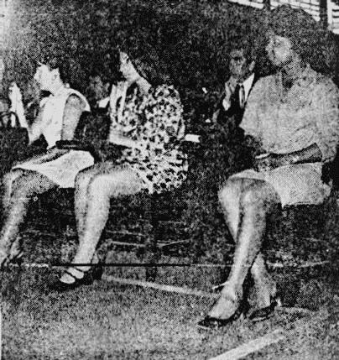
Figura 61: Concurso para Perito Criminal de 1968, tendo ao centro da fotografia a perita Maria da Glória, uma das quatro mulheres aprovadas no concurso. (Fonte: Hemeroteca Digital da Biblioteca Nacional)

Por sua vez, o Jornal do Brasil reproduz a seguinte fala de uma das aprovadas no concurso: “Eu não tenho medo de subir morro para examinar um cadáver, pois adoro tudo o que se relaciona com crime e até acalento a ideia de chegar a juíza criminal — disse Maria da Glória, confessando, no entanto, que fica arrepiada quando vê filmes de mistério” (Figura 1). Sua pretensão era o trabalho com homicídios. Essas mulheres acreditavam que poderiam trabalhar nas mesmas funções que os homens e em pé de igualdade. No entanto, a opinião do então diretor do Instituto de Criminalística, era um pouco diferente, ainda que defendesse o aproveitamento de mulheres “em certas funções policiais, principalmente no setor de pesquisas”:
- “No caso de nossas peritas, acho inconveniente a atuação delas em determinados setores da perícia de local, como nos homicídios, por exemplo, onde a atuação feminina pode dar origem a comentários impertinentes e provocar um natural constrangimento nas moças. Acho que o aproveitamento delas seria maior em outros tipos de perícia, como nos de merceologia (avaliação) e papiloscopia”.
Nessa fala, fica claro que as mulheres poderiam ser inadequadas para aparecerem nas ruas. O lugar delas era no laboratório...Em relação ao Instituto Médico Legal, as mulheres também ocupavam pouco espaço. Na primeira edição da Revista do Instituto Médico Legal do Estado da Guanabara, vamos encontrar a listagem de todos os peritos que compunham o quadro da instituição em 1969. Havia uma perita, Wilma Fargnoli Jobim (lotada no Serviço de Toxicologia), dentre outros 41 médicos legistas. Ou seja, embora no campo médico a presença das mulheres já fosse uma realidade, nas ciências forenses do Brasil, isso parecia ser ainda uma inovação...
Assim, havia bastante desconfiança das instituições policiais em relação à capacidade de as mulheres desempenharem certas atividades consideradas “tipicamente masculinas”. Não por acaso, houve pouquíssimos concursos abertos às mulheres até a década de 1980. Inclusive, vamos encontrar novamente Marly Preston, que já ocupava o cargo de auxiliar de datiloscopia desde 1966, prestar outro concurso, desta vez para escrivão de polícia, em 1970 e finalmente para delegado de polícia em 1982. Marly Preston também foi a primeira delegada da Polícia Civil do estado do Rio de Janeiro - e a única por alguns anos. Em 1985 foi designada para coordenar o Centro Policial de Atendimento à mulher, situado no prédio da Secretaria de Polícia e em 18 de julho de 1986 inaugurou a primeira Delegacia de Atendimento à Mulher situada na Avenida Presidente Vargas, 1248, 5º andar. Como estava de licença maternidade, teve que interrompê-la para assumir esta última delegacia, uma vez que não havia nenhuma outra delegada na época. Em entrevista ao Jornal Última Hora de 17 de julho de 1989, Marly Preston reconheceu que ainda existia muito preconceito por parte de policiais homens “que não aceitavam a ideia de uma mulher executarem a mesma função que eles, e de uma forma eficiente”.
Por sua vez, em 2001, a Perita Criminal Áurea Silva de Oliveira fez jus à menção nº 6133 de louvor, de autoria do Deputado Paulo Ramos “pelos bons serviços prestados à Polícia Civil no Instituto de Criminalística Carlos Éboli e pelo trabalho executado ao longo de toda a sua vida profissional”.
As mulheres aqui citadas foram pioneiras e cumpriram suas funções com destaque em uma época em que os preconceitos eram ainda mais acentuados e o acesso bastante limitado. A pergunta é, como vemos hoje, o trabalho das mulheres? Há, ainda barreiras explícitas ou veladas para as mulheres ocuparem determinados cargos ou funções específicas dentro da polícia e, em especial, na perícia oficial?

Peritos e seus segredos

No início do século XX, havia um intenso debate sobre a necessidade de profissionalização das polícias e da investigação judiciária, em geral. Fruto das discussões promovidas por pensadores como Archibald Reiss, Alexander Lacassagne, Edmond Locard e Hans Gross e do rápido desenvolvimento e aplicabilidade trazida pela Datiloscopia. A ideia central era introduzir os métodos e tecnologias desenvolvidos nas disciplinas científicas para a prática policial. Assim, ainda na primeira década de 1900, surgiriam as Escolas de Polícia, sendo as mais notáveis a Escola de Polícia Científica de Lausanne (Suíça), dirigida por Reiss e a Escola Superior de Polícia de Roma (Itália), dirigida por Salvatore Ottolenghi. Ambas já nasceram atreladas visceralmente às universidades e serviriam de modelo para quase todas as formulações do que seria o ideal de polícia científica. Inclusive no Brasil, o Boletim Policial, periódico oficial do Gabinete de Identificação e Estatística, deu grande destaque à matérias e palestras destes pesquisadores, os quais trouxeram diversas propostas de reformulação da polícia, nos moldes do que ocorria na França, Suíça, Alemanha e Itália.
Esses pensadores tiveram grande repercussão no Brasil, tanto é que em 1913, o próprio Reiss foi convidado para ministrar um curso de formação para os policiais de São Paulo e do Rio de Janeiro (Boletim Policial, 1913, nº 7). As primeiras Escolas de Polícia, precursora das atuais Academias de Polícia, eram originalmente braços da Polícia Técnica. A discussão sobre a necessidade de adoção de métodos e técnicas científicas pelas polícias judiciárias se estenderia pelas próximas duas décadas. Tanto que em 1934, o Decreto 24.531 de 02 de julho, que aprovou o “novo Regulamento para os serviços de Polícia Civil do Distrito Federal” traria uma série de inovações e normativas metodológicas para os “órgãos de polícia científica” (Giovanelli e Denilson, 2020). Dentre as previsões destacamos àquela que enumerava, como uma das atribuições do Diretor do Gabinete de Identificação, a de:
“Organizar ou melhorar os laboratórios existentes cujas instalações servirão não só para os serviços próprios da Polícia como também para o ensino dos diversos cursos destinados ao preparo dos seus funcionários técnicos, e dos alunos dos cursos oficiais da Universidade do Rio de Janeiro.”

O intercâmbio entre a perícia oficial e a Academia, no entanto, não ganhou corpo nem no Gabinete de Identificação e nem no Gabinete Pesquisas Científicas, este último precursor do Instituto de Criminalística.
Por sua vez, na Suíça, a Escola de Polícia Científica viria a ganhar corpo e vigor, de modo a sobreviver até os dias atuais com o nome de “Ecole des Sciences Criminelles” de Lausanne. É uma faculdade de nível superior com um curso básico de ciências criminais de três anos e diversas especializações stricto e latu sensu. Possui, nos dias atuais, grande produção científica nas áreas de ciências forenses e serve de referência para a formação de vários profissionais da Europa.
Dessa forma, no Brasil, o modelo de entrosamento entre universidade e perícia oficial apresentou alguns percalços e resistências. A mais significativa delas pode ser observada ao longo da história do próprio Instituto Médico Legal. As primeiras reestruturações do Instituto Médico Legal idealizadas por Afrânio Peixoto, no início dos 1900, impulsionaram o intercâmbio entre professores universitários, respectivos alunos e os médicos legistas do estado. O Necrotério do IML era regularmente utilizado para as aulas da Faculdade de Medicina e até de instruções aos profissionais do Instituto de Manguinhos. Entretanto, após Afrânio Peixoto deixar a direção do IML em 1910, o exercício da clínica médica foi proibido. A justificativa de seu sucessor era de que: “a presença de colegas estranhos, nas dependências do Instituto, não deveria ser tolerada, porque o exame pericial era um ato secreto e não poderia ser assistido por pessoas que não pertencessem ao quadro oficial de funcionários da Polícia” (Leonídio Ribeiro, 1967). Afrânio Peixoto se posicionou firmemente sobre isso dizendo: “A perícia é um ato da Justiça e esta não pode ser secreta em nada, quando muito deverá ser discreta. O perito não deve segredo a ninguém e muito menos à Justiça que nada lhe pede, porque a sua função é um ato público...” E o civilista Clóvis Bevilaqua reforçou: “Nada impede e tudo aconselha que repartições públicas, como o Instituto Médico-Legal, ofereçam a ocasião e o objeto de ensino prático aos que estudam o conjunto de conhecimentos que elas aplicam”.

Figura 2: Anfiteatro do antigo Instituto Médico Legal do Rio de Janeiro, onde eram realizadas as aulas da Cadeira de Medicina Legal.
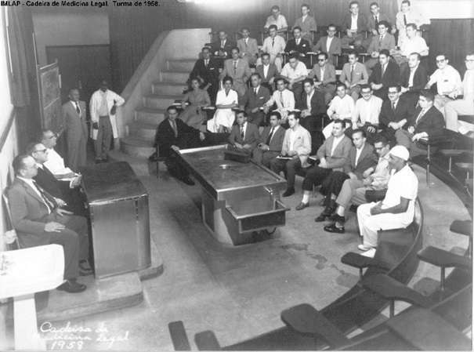
Figura 62: Aula no anfiteatro do antigo IML da Rua dos Inválidos (Fonte: Arquivos do Departamento Geral de Polícia Técnico-Científica, SEPOL/RJ)

Esse conflito não se restringiria ao início do século XX, repetindo-se de forma cíclica. Em 1932 seria inaugurado o anfiteatro do Instituto Médico Legal, idealizado por Leonídio Ribeiro, discípulo de Afrânio Peixoto. Nesse período, graças à influência de Leonídio Ribeiro, novamente reatou-se o intercâmbio entre universidade e perícia oficial. O anfiteatro servia como suporte para as aulas de Medicina Legal da Faculdade de Medicina e contava com catedráticos da Universidade e peritos legistas. A autorização da Chefia de Polícia permitia a elaboração de laudos a partir das perícias feitas diante dos alunos.
No ano de 1949, com a inauguração do moderníssimo prédio do IML, o intercâmbio intensificou-se. Segundo Hygino de Carvalho Hércules, durante a década de 1950, o espaço físico destinado à atividade de perícia oficial era compartilhado com a atividade acadêmica médico-legal. Havia, dentro do IML, sala reservada à cadeira de Medicina Legal da Faculdade Nacional de Medicina (Figura 2). É bem verdade que vários dos profissionais também eram integrantes tanto do quadro de perícia oficial quanto da Academia. Em meados da década de 1970, contudo, iniciou-se um progressivo declínio da estrutura do IML, inclusive com a ocupação de várias salas pelo Instituto de Criminalística que fora transferido de um prédio antigo situado na Rua Santa Luzia, em 1977. Mas foi a partir de 1989, por conta de injunções políticas, que ocorreu uma rápida deterioração não só das condições físicas do IML, mas também da relação entre a Academia e a perícia oficial. A pesquisa rapidamente perdeu fôlego. Várias aposentadorias ocorreram; parte do material de laboratório e mobiliário foi devolvido para as universidades e o intercâmbio entre a Cadeira de Medicina Legal da Universidade com a perícia oficial praticamente cessou (Hygino Hércules, 2008).
Esse breve histórico, embora não consiga abarcar toda a complexidade da questão – que será explorada em ocasião propícia - serve para ilustrar alguns possíveis pontos de vista e que merecem reflexão. A pergunta que se coloca é “Conforme foi dito há mais de cem anos atrás, as atividades da Perícia Oficial devem ser restritas, secretas?” O intercâmbio com a universidade deve ser incentivado?” “Academia e perícia oficial podem compartilhar o mesmo espaço de trabalho?” Novamente lembro que esse trabalho não tem o intuito de responder a tais questões – não por agora – mas de estimular o debate e reflexão...
Acrescentando mais um contraponto é sempre bom lembrar que países como os EUA e Inglaterra apresentam modelo bastante diversificado em relação às ciências forenses, sendo que alguns laboratórios de análises de evidências podem estar situados dentro da estrutura das polícias estaduais ou dentro de universidades. No Reino Unido, há, inclusive a possibilidade de contratação por parte do estado, de laboratórios particulares. Seriam esses modelos indesejáveis ou inadequados à nossa realidade?
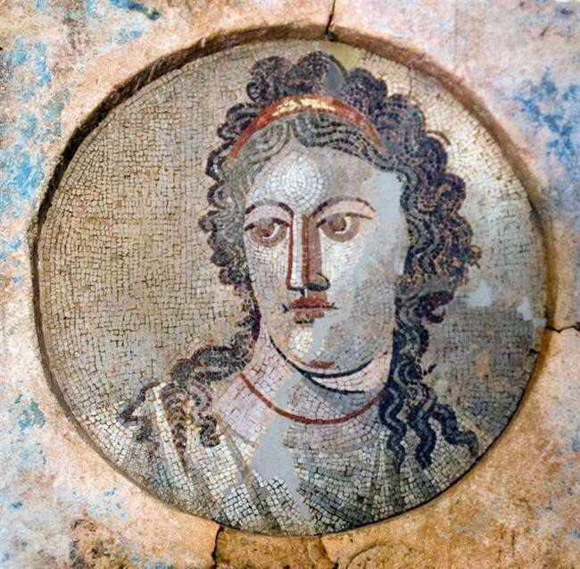
Figura 63: Mosaico de Mnemosine. Disponível em https://commons.wikimedia.org/wiki/File:Mosaico_de_Mnem%C3%B3sine_(37852061952).jpg.
Para os gregos antigos, Mnemosine era considerada uma das deusas mais poderosas do seu panteão. Responsável pela memória integral dos homens e mulheres, estava implícita e intimamente ligada ao poder da razão; da capacidade de comunicação e entendimento dos homens. Uma de suas atribuições como deusa foi a de nomear todos os objetos existentes. Assim, deu aos seres humanos o poder de memorizar, isto é, de reter conhecimento e de transmiti‐lo oralmente (Sales, 2016). Essa memória dos tempos passados é essencial para se refletir sobre o presente. Para interromper continuidades que se tornaram extemporâneas ou para perpetuar convicções que são ainda funcionais. De toda forma, a memória traz a responsabilidade da escolha consciente do que se quer e do que se deseja. A partir do século V. a.C. começou a ganhar corpo, nas polis gregas, o culto ao deus Asclépio (Esculápio, para os romanos). Era um deus de cura, daí ter-se tornado bastante popular. Mas a cura viria de dentro do indivíduo através do processo chamado de incubação. Imerso em um compartimento escuro, o postulante se entregaria ao sono e, em sonhos, o próprio Deus se apresentaria com o remédio. Mas antes disso eram feitas oferendas à Mnemosine. Para que o remédio pudesse ser lembrado. O remédio ou a solução que estaria dentro de cada um, dentro de todos nós...

PARTE 5
O EXAME DE DNA E SEUS ESPECIALISTAS

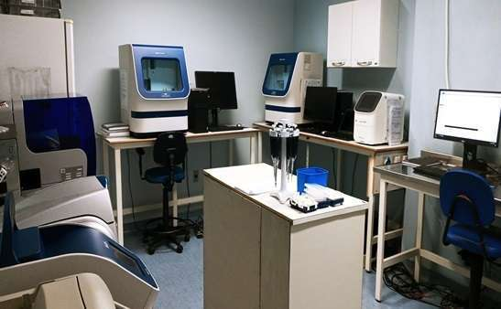
Figura 64: Fotografia do autor

1. IPPGF 18 anos: história de várias vidas
Selma Lílian Sallenave-Sales

Em novembro de 2005 o Instituto de Perícias mais novo do Departamento Geral de Polícia Técnico Científica do RJ, abria suas portas pela primeira vez. Criado através do Decreto nº 37.775/05 surgia em meio a Academia Estadual de Polícia Civil Sylvio Terra (ACADEPOL) o Instituto de Pesquisa e Perícia em Genética Forense (IPPGF), fruto de uma iniciativa da antiga PCERJ/DPTC em parceria técnica com a Universidade Federal do Rio de Janeiro (UFRJ). Nessa época existiam somente 06 dos 22 atuais laboratórios periciais de genética forense no Brasil que fazem parte atualmente da RIBPG-MJSP (Rede Integrada de Bancos de Perfis Genéticos -Ministério da Justiça e Segurança Pública).
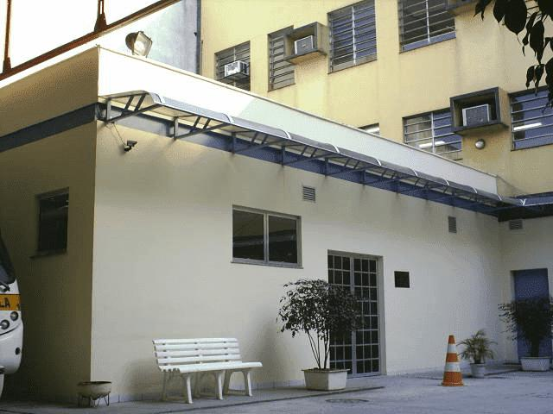
Figura 64B: Mostra o aspecto geral da fachada do IPPGF. (Fonte: arquivos do IPPGF)

A curiosidade sobre qual seria o benefício que o “tal” exame de DNA poderia trazer para a Perícia do Rio de Janeiro era imensa. Afinal de contas, um exame que detecta pequenas quantidades de uma molécula estranhamente misteriosa depositada em manchas biológicas de retalhos de roupa, facas, lâminas, carros, copos, frutas, impressões digitais, chiclete, madeira, projétil, etc, tinha mesmo que causar certa incredulidade (ROEWER, 2013, GIOVANELLI, 2021).
Hoje, uma trajetória de 18 anos de sucessos e dificuldades, mas também, muita resiliência, tem mostrado o quanto tem de poder o tal exame de DNA. Quantas pessoas puderam ser identificadas quando já se pensava não ser mais possível? Quantos agressores foram presos e condenados? Quantos corações sofridos por causa de um familiar desaparecido puderam ter, ao menos, uma resposta? Quantos inocentes foram absolvidos? Histórias de várias vidas que, inevitavelmente, nos remete a pensar em como tudo isso começou...
Pouco tempo após nossa inauguração e ainda em meio às adequações, treinamentos e ajustes de uma rotina que jamais havia existido no meio Pericial do RJ, o ataque criminoso ao ônibus 350, no final de novembro de 2005, veio nos mostrar os desafios que ainda estavam por vir. Esse seria um dos nossos primeiros laudos e ainda, de repercussão. Cinco pessoas carbonizadas e a responsabilidade enorme de dar uma resposta rápida a uma sociedade golpeada por tamanha violência. Era somente o início de uma infinidade de casos que passariam a circular pelas bancadas dos laboratórios do IPPGF nas mãos experientes de nossos Peritos biólogos, biomédicos e bioquímicos. O Padre que queria voar com balões, o caso do menino Juan, o desastre da Região Serrana, o desabamento dos prédios no Centro do Rio, o desaparecimento do Amarildo, o incêndio na base militar da Antártida, o caso da menina Rebeca na Rocinha, a grávida assassinada para sequestro de seu bebê, o embaixador Grego, o sequestro do Policial Federal, o feminicídio da professora em Nova Iguaçu, o caso Flordelis, novo desastre natural em Petrópolis... Sofrimentos diversos entre tantos outros anônimos que tinham no exame de DNA a chance de se fazer justiça e tentar amenizar a dor das famílias.
Mas afinal, o que faz o exame de DNA ser assim tão impactante? A resposta é simples: a possibilidade de resolver questões que, tecnicamente, não poderiam ser resolvidas antes da existência e aplicabilidade do exame. Exemplos disso são: a autoria de um homicídio obtida através de uma mordida em uma fruta deixada na cena de crime ou em uma maçaneta de porta, a identificação de um tronco humano carbonizado ou em decomposição avançada, a identificação da vítima no local do crime através da mancha de sangue do chão em um caso de ocultação de cadáver... Enfim, possibilidades diversas que se associam ainda com o fato de se poder arquivar eletronicamente um perfil de DNA em um banco informatizado capaz de fazer comparações entre sequências genéticas e assim ajudar a encontrar pessoas desaparecidas, estupradores em série, etc (DIAS FILHO e FRANCEZ, 2018 ; GIOVANELLI, 2021).
Em 2007, antecipando as expectativas da criação de um banco de DNA no Brasil, conquistamos o primeiro de vários projetos financiados pela Fundação de Apoio à Pesquisa do Rio de Janeiro (FAPERJ) no Instituto: o projeto “Localizar” (FAPERJ, 2009). O projeto submetido durante a Direção do Dr Rodrigo Moura Neto e coordenado pela Perita Criminal Selma Sallenave-Sales, tinha como objetivo contribuir para minimizar o problema da baixa identificação de desaparecidos no Estado e aumentar a demanda de perfis genéticos que pudessem ser incluídos em um futuro banco de DNA. Desta forma, cerca de 400 amostras de pessoas não identificadas, sobretudo no período de 2003 a 2006, e que se encontravam acauteladas no Instituto Médico Legal Afrânio Peixoto (IML-AP), foram recebidas, analisadas e comparadas com 100 amostras de familiares encaminhadas pelo Serviço de Descoberta de Paradeiros, atualmente localizado na Delegacia de Descoberta de Paradeiros (DDPA). Os perfis genéticos eram inseridos para comparação em um banco desenvolvido pela Universidade Federal de Alagoas (UFAL) cuja cessão foi viabilizada pela colaboração entre os Drs. Rodrigo Soares de Moura Neto (UFRJ) e Luiz Antônio Ferreira da Silva (UFAL).

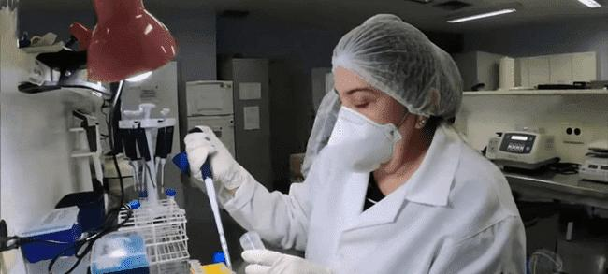
Figura 64C: Autora, trabalhando no Projeto Localizar. (Fonte: arquivos do IPPGF)

Nenhum dos casos foi resolvido exclusivamente com a utilização do banco, no entanto, cinco deles foram solucionados por confronto através da investigação Policial durante a realização do projeto, mostrando que aquele era o caminho certo a seguir. A partir do “Localizar” foram também desenvolvidos vários trabalhos acadêmicos e de conclusão de cursos de graduação, beneficiando diretamente a rotina do Laboratório (OLIVEIRA e SALLENAVE-SALES, 2009; FAPERJ, 2009)
Em 2008, já fazíamos parte de uma força tarefa, junto a outras Perícias Oficiais de DNA do Brasil, para tornar realidade a implantação de uma Rede Integrada de Bancos de Perfis Genéticos (RIBPG). Essa rede permitiria integrar todos os bancos Estaduais do País através do Banco Nacional de Perfis Genéticos (BNPG). Em 2009, foi finalmente estabelecido um convênio entre o FBI (Federal Bureau of Investigation) e o Departamento de Polícia Federal e a publicação do Decreto nº 7.950/2013 do MJ criando a Rede Integrada de Bancos de Perfis Genéticos (RIBPG), marcou o início de sua utilização oficial (BRASIL, 2013). Foi em 2013 que, em um marco histórico para o IPPGF, e para a perícia do Rio de Janeiro, tivemos a primeira identificação de uma pessoa desaparecida realizada no Brasil através, exclusivamente, da utilização da Rede Integrada de Banco de Perfis Genéticos (RIBPG). Um laudo de identificação realizado pela Perita Criminal Tatiana-Hessab, que também era Administradora do Banco de Perfis do RJ, permitiu que um pai à procura de um filho desde 2012 pudesse ter parte da sua história encerrada em 2013, quando houve a correspondência entre dois casos de identificação realizados no laboratório (HESSAB, 2018).
Em 2009, sob a Direção da Perita Criminal Katia Araújo, éramos desafiados a realizar no IPPGF, o I Curso Teórico Prático de Automação em DNA oferecido às Perícias Oficiais do Brasil. O evento, realizado sob a coordenação da Perita Criminal Selma Sallenave-Sales, viabilizado pela SENASP e patrocinado pela empresa Life Technologies, tornou possível recebermos, durante 05 dias, Peritos de 15 Estados brasileiros, além de Palestrantes Internacionais das empresas Tecan, Perkin Elmer, Promega e de Instituições Públicas (UERJ e UFRJ). Em uma iniciativa inédita no Brasil, os Peritos foram capacitados em plataformas automatizadas de extrações de DNA. O evento reverberou pouco tempo depois no incentivo ao aparelhamento de vários desses laboratórios periciais por todo o Brasil.

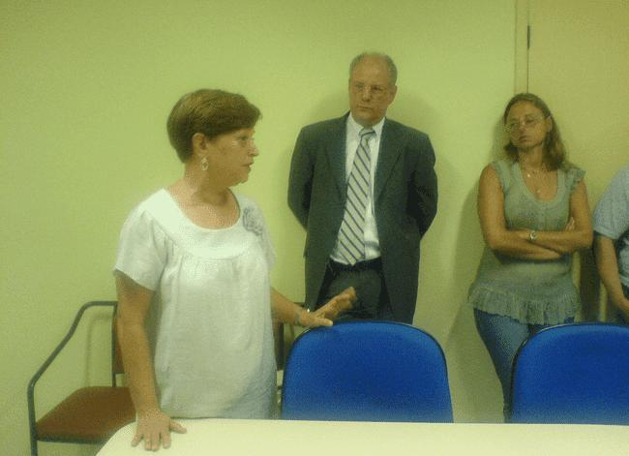
Figura 64D: Perita Kátia Araújo. (Fonte: arquivos do IPPGF)

Em 2011, já sob a Direção do Perito Criminal Rodrigo Grazinoli e chefia da Perita Criminal Nádia Freitas, tivemos umas das maiores provas dos limites que poderíamos alcançar com os deslizamentos causados pelas chuvas na região Serrana do Rio de Janeiro. A magnitude do acontecimento ultrapassava em todos os níveis a capacidade de gerenciamento de exames no laboratório. Atordoados, mas não menos resilientes, processamos ininterruptamente, do Perito Criminal mais de duas centenas de amostras em um curto espaço de tempo. Fato esse que nos permitiu traçar a logística necessária quando do desabamento, em 2012, de 03 prédios no Centro do Rio de Janeiro resultando na morte de 19 pessoas e em 03 desaparecidos.
Em 2013, dando sequência aos nossos trabalhos de pesquisa que buscavam aprimorar metodologias de busca de pessoas desaparecidas, tivemos mais uma vez um projeto nosso contemplado pela FAPERJ. Desta vez o trabalho era voltado para a identificação de amostras cadavéricas utilizando, entre outras estratégias, da coleta de material de bexiga urinária. O desenvolvimento do projeto, sob a coordenação da Perita Legista Carolina Bottino, resultou em dados que serviriam de base para estratégias que pudessem ser aplicadas tanto na rotina pericial quanto em possíveis eventos DVI (Disaster Victims Identification/ Identificação de Vítimas de Desastre em Massa). Assim, com o advento das Olimpíadas no Rio de Janeiro em 2016 e a necessidade de diminuir a quantidade de ossadas processadas no Laboratório, promovemos capacitações teóricas relacionado a coleta de material cadavérico para Peritos Legistas e Técnicos de Necropsia de todo o Estado. Trabalhos científicos e de conclusão de teses de graduação e mestrado também resultaram desse esforço (BRITO et al., 2015; BRITO et al., 2019).
Baseado no aprendizado que adquirimos com os deslizamentos na região Serrana e com o desenvolvimento de nossos projetos científicos é que em 2016, sob a Direção da Perita Criminal Sandra Martha e chefia da Perita Criminal Selma Sallenave-Sales fomos capazes de planejar estratégias de ação para possíveis eventos DVI (Disaster Victims Identification/Identificação de Vítimas de Desastre em Massa) durante as Olimpíadas. Assim, após sermos capacitados por Peritos Especialistas da Polícia Federal, assumimos a Coordenação da Fase Ante Mortem da estrutura organizacional do DVI no RJ. Seríamos nós os responsáveis por criar uma equipe multidisciplinar para acolher familiares de vítimas, cadastrar, coletar amostras de referência para fins genéticos, receber documentos, triar, organizar e finalmente trabalhar no confronto para possíveis identificações humanas. Treinamos, em curto espaço de tempo, mais de 100 profissionais entre Inspetores Policiais da DDPA, Assistentes Sociais da Secretaria Municipal de Assistência Social e Direitos Humanos e profissionais da Cruz Vermelha Brasileira. Toda a montagem das estratégias desenvolvidas por nós, bem como aquelas desenvolvidas pelos Peritos coordenadores das outras fases DVI, gerou um legado inestimável para a Perícia do RJ.
No entanto, tempos difíceis estavam por vir... Ao final de 2016 com os reflexos da crise econômica do Estado, passamos por momentos bastante complicados. Apesar de todos os esforços da Instituição e da nossa Direção Geral que se voltaram para o desenvolvimento de estratégias e capacitações profissionais para tentar superar aquele momento, a carência de recursos financeiros e humanos fizeram com que, pela primeira vez, laudos começassem a se acumular no Instituto. Período esse que se estendeu por todo o ano de 2017 e parte de 2018, quando então ocorreu a Intervenção Federal no Estado e foi possível novamente receber insumos e equipamentos que nos permitiram reorganizar e reintensificar nossa rotina pericial.
Quase simultaneamente, e na contramão das dificuldades, passamos a assumir cargos de grande responsabilidade frente à RIPBG. Nossos administradores do Banco, a Perita Criminal Tatiana Hessab e Perito Legista Arthur Prates, se tornaram representantes dos interesses dos laboratórios de DNA da região sudeste por dois anos. Além disso, nos responsabilizamos pela Coordenação de Estatística, ao mesmo tempo que nos tornamos membros da Comissão de Qualidade (MJSP, 2017; RIBPG, 2018a; RIBPG, 2018b). Ambas as comissões, pertencentes a RIBPG.
O momento tornava-se então propício para retomarmos nosso empenho e seguirmos adiante com as adequações técnicas e estruturais aos quesitos preconizados pela Resolução nº 5/2014 do Comitê Gestor da RIBPG. Sim, gerenciar o banco de DNA do Estado nos traria mais responsabilidades do que imaginávamos. Através dessa Resolução, começou a ser obrigatória no Instituto, a realização de uma auditoria externa, alternada com uma auditoria interna, a cada dois anos, com o intuito de manter a cessão de uso do Banco de DNA do Estado. Desta forma, além dos cargos dos Administradores do Banco de DNA no IPPGF, eram imprescindíveis a implementação dos cargos e funções de Gerente de Qualidade (Perita Criminal Selma Sallenave-Sales) e Gerente Técnica (Perita Criminal Tatiana Hessab), a fim de juntos viabilizarem a implementação de um sistema de Gerência de Qualidade que cumprisse os quesitos mínimos exigidos. Em junho de 2018, depois de um dedicado trabalho em equipe, tivemos a aprovação, sem nenhuma inconformidade, em todos os quesitos obrigatórios da primeira auditoria externa promovida pela RIBPG. Entre estes estavam: qualificação e experiência profissional, infraestrutura técnica, elaboração de procedimentos operacionais padrão (POPs), fluxo de trabalho, controle de amostras e documentos, teste de proficiência, limpeza, etc.
Responsabilidades ainda maiores viriam em 2019 com o início da coleta de amostras de referência de condenados no escopo da Lei nº 12.654/2012 (BRASIL, 2012). Outro momento que marcaria para sempre a trajetória de nosso Instituto.

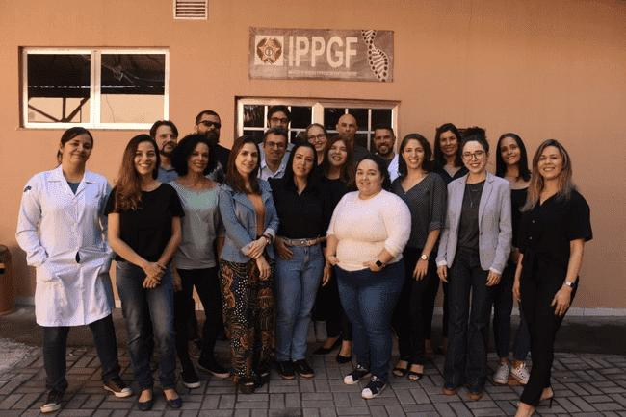
Figura 64E: Equipe do IPPGF. (Fonte: Arquivos do IPPGF)

No contexto do projeto de fortalecimento da RIBPG pela SENASP/MJSP, nos organizamos pela primeira vez, para ingressar em presídios do Rio de Janeiro, com a meta previamente compromissada de 1000 condenados. Sob a coordenação e execução dos Administradores do CODIS, uma pequena, porém competente, equipe formada por 03 a 04 servidores do Instituto iniciou as coletas no Instituto Penal Edgar Costa, passando posteriormente por mais outros 06 presídios. A necessidade de fortalecer nossa equipe inicial fez nascer uma importante parceria com o Instituto de Identificação Félix Pacheco (IIFP) que nos cedeu servidores Papiloscopistas com a perspectiva de compor em 2020 a futura equipe de coleta. Superando as expectativas, pouco mais de 1000 perfis genéticos de condenados foram coletados, processados e inseridos no banco do Estado do Rio de Janeiro em 07 meses. O fruto de todo esse trabalho gerou a importante coincidência ocorrida entre um vestígio sexual de um crime de estupro ocorrido em 2012 em São Paulo com o material coletado de um homem custodiado no sistema prisional do Estado do Rio de Janeiro que teve seu material biológico coletado em 2019 pela equipe do IPPGF.
O ano de 2019 foi verdadeiramente um ano de muitas vitórias, orgulhos e transformações. Trabalhamos arduamente no processamento de amostras de casos abertos e, mesmo com um número extremamente reduzido de servidores, conseguimos ser reconhecidos pela RIBPG como o laboratório que inseriu o maior número de perfis genéticos de pessoas não identificadas no Banco de DNA Nacional. Em uma cerimônia, promovida pelo Comitê Gestor da RIBPG/MJSP em Brasília, fomos então congratulados com o certificado de primeiro lugar entre os 20 laboratórios periciais do Brasil que compunham a Rede Integrada à época.
Ainda em 2019, tivemos a aprovação da FAPERJ em três projetos submetidos por nossos Peritos no contexto do Edital “Programa de Apoio a Projetos de Inovação no Campo da Ciência Forense 2018”. Três temas de grande importância para a Perícia em Genética Forense: a) um projeto relacionado ao aperfeiçoamento de técnicas para a inserção de perfis genéticos de amostras de casos abertos relacionados a crimes de violência sexual no Banco de DNA do Estado, coordenado pela Perita Criminal Selma Sallenave-Sales, em parceria com o Perito Legista Arthur Prates e Perita Legista Priscila Afonso (FAPERJ, 2020b), b) outro que aborda, além do desenvolvimento de metodologias para processamento de amostras de DNA de toque, a capacitação de Peritos na coleta de amostras em local de crime, coordenado pelo Perito Criminal Alexandre Giovaneli (GIOVANELLI, 2021) e, c) o terceiro relacionado ao desenvolvimento de uma tecnologia de nova geração nunca antes implementada na nossa rotina pericial, coordenado pela Perita Legista Carolina Bottino (BOTTINO, 2021).
O projeto de violência sexual ganhou ainda um novo e importante reforço através de um trabalho em colaboração desenvolvido em parceria com o Dr. Claudio Cerqueira Lopes, professor renomado do Instituto de Química da UFRJ. O trabalho envolveu avaliar, de forma inédita, a sensibilidade do exame de DNA frente à utilização do reagente fenolftaleína bifosfato tetrassódio. Tal reagente, desenvolvido pelo grupo do Dr. Lopes foi utilizado na detecção de amostras de sêmen em evidências forenses e tendo sido demonstrado a sua não interferência no exame de DNA, poderá ter uma aplicabilidade ainda mais promissora para a Perícia em locais de crime (FAPERJ, 2020a; FAPERJ, 2020b).
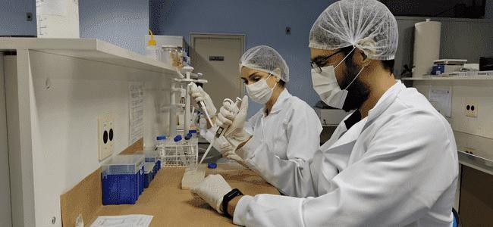
Figura 64F: Peritos Arthur e Priscila trabalhando no projeto de violência sexual. (Fonte: Arquivos do IPPGF)

No mesmo contexto, outro projeto científico foi desenvolvido em uma colaboração do nosso Instituto com o Instituto Médico Legal Afrânio Peixoto, nas figuras do Perito Legista Alípio Rocha e da Perita Criminal Janyra Oliveira-Costa, respectivamente. O objetivo era dar continuidade ao aperfeiçoamento de metodologias em genética forense que permitissem a detecção de sêmen de agressores em larvas de insetos coletadas de cadáveres vítimas de violência sexual (CHAMOUN, 2019).
Em 2020, impactados pela Pandemia, e agora sob a Direção da Perita Criminal Selma Sallenave-Sales, Vice Direção da Perita Criminal Tatiana Hessab e Chefia de Laboratório da Perita Legista Priscila Afonso, tivemos que nos reinventar para manter nossa rotina de confecção dos laudos periciais, desenvolvimento de projetos de pesquisa FAPERJ e metas de processamento de amostras compromissadas com a RIBPG/SENASP. A segunda auditoria externa obrigatória que também seria realizada no escopo da nova Resolução nº 12/2019 da RIBPG teve que ser protelada para o ano de 2021. Da mesma forma, em função da proibição de acesso aos presídios, também não foi possível atuar na coleta de 2000 condenados conforme previsto. Assim, além de manter nossa rotina pericial de confrontos genéticos, tivemos que remanejar nossa meta de processamento de amostras coletadas de condenados, para a análise de 1100 amostras de casos abertos, entre eles violência sexual e homicídios. Com todos os nossos desafios, ainda assim conseguimos lograr o mesmo êxito de 2019, quando ocupamos então mais uma vez o primeiro lugar no Brasil entre os 20 laboratórios Periciais pertencentes a RIBPG/MJSP por inserir no Banco Nacional, o maior número de perfis genéticos de casos relacionados a identificação de pessoas desaparecidas.
Atentos ainda a Política Nacional de Busca de Pessoas Desaparecidos (Lei 13.812 de 16 de março de 2019) e em consonância com o Grupo de Trabalho de Desaparecidos da RIBPG, criado em 2020 (Interforensics, 2023), nos focamos também no processamento e na execução de estratégias de análise voltadas para esse tipo de caso (BRASIL, 2019; RIBPG, 2018). Com esse intuito, já estávamos investindo nos procedimentos de coleta de familiares de pessoas desaparecidas de casos arquivados (sem confronto) junto a DDPA (Delegacia de Descoberta de Paradeiros). Somente com essa medida, conseguimos adicionar mais de 100 perfis de casos abertos desses familiares em nosso Banco de DNA potencializando a chance de resolução dos casos.
Em consonância ainda com a estratégia da RIBPG/SENASP em aumentar de forma significativa a inclusão de perfis de familiares de casos abertos nos Bancos de DNA Estaduais e Nacional, participamos em junho de 2021, da Campanha Nacional de Coleta de Familiares de Pessoas Desaparecidas promovida pelo MJSP. A campanha foi coordenada no RJ pela Perita Criminal Selma Sallenave-Sales, pelo Perito Criminal Marcelo Martins, Diretor do Instituto à época e pelo Perito Legista Alípio Rocha, então, Vice-Diretor. A ação foi realizada através de um trabalho colaborativo entre o IPPGF, os PRPTCs (Postos Regionais de Polícia Técnica Científica), DDPA (Delegacia de Descoberta de Paradeiros), DPAs (Departamentos de Polícia de Área) e auxilio do Disque-Denúncia. A DDPA, sob gestão da Delegada de Polícia Dra Elen Souto e sua equipe representada na figura das Inspetoras de Polícia Ana Carolina Cicero e Alessandra Valle, foi a principal responsável pela busca ativa dos familiares. Agregando ainda à Campanha, houve a importante ação da ativista e Superintendente da Secretaria de Assistência Social e Direitos Humanos do Estado do Rio de Janeiro Jovita Belfort. Incansável na sua trajetória de luta pela causa do desaparecimento desde 2009, estimulou a participação na Campanha, das ONGs Mães Braços Fortes e Mães Virtuosas do Brasil.
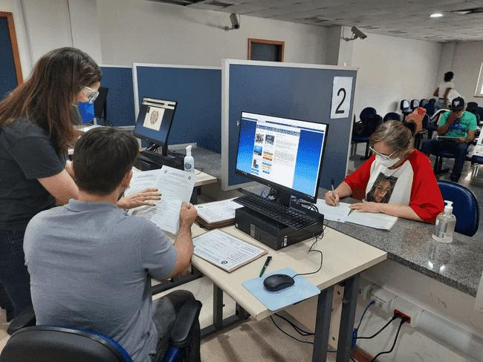

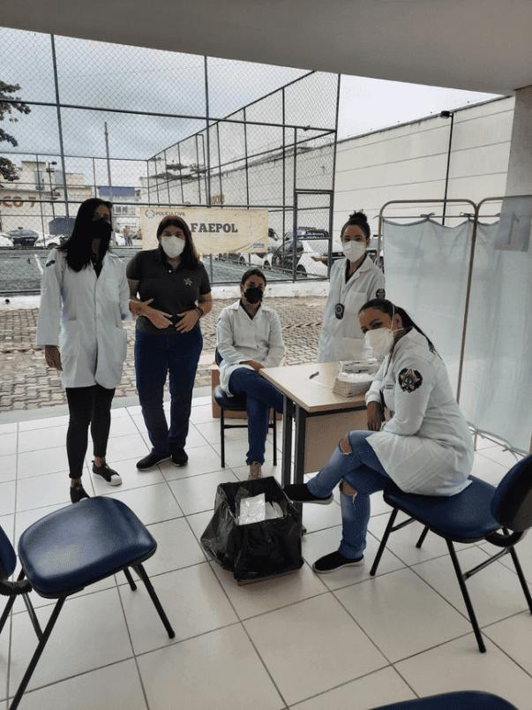
Figura 64G e H: Atendimento à parentes de desaparecidos na Campanha Nacional de Coleta de Familiares de Pessoas Desaparecidas promovida pelo MJSP, em 2021

Como o máximo de retorno e gratificação por todo o trabalho desempenhado pela nossa equipe e da DDPA durante os 05 dias de coleta de DNA realizados em uma base montada na Cidade da Polícia (CIDPOL) e 13 Postos de Coleta montados nos PRPTCs, a campanha rendeu ao IPPGF o primeiro lugar entre os laboratórios de Pericia Oficial do Brasil com o maior número de coletas. Foram mais de 500 perfis coletados e posteriormente processados, analisados e inseridos no Banco de DNA do IPPGF.
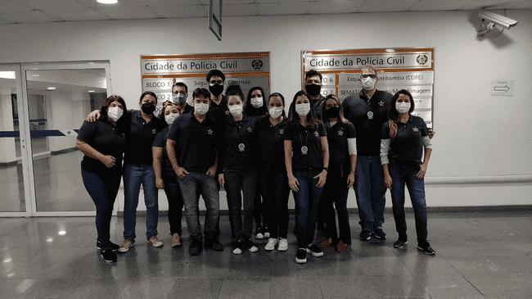
Figura 64I: Equipe do IPPGF que esteve presente na Campanha Nacional de Coleta de Familiares de Pessoas Desaparecidas promovida pelo MJSP, em 2021

Desde 2022, o Instituto vem sendo dirigido pelo Perito Legista bioquímico Alipio Rocha (Diretor Geral) e Perito Legista biólogo Arthur Prates (Vice-Diretor) que continuam na trajetória de estimular as necessárias inovações no IPPGF. As maiores perspectivas atuais é que ainda precisamos crescer espacialmente expandindo o alcance de nossas ações, assim como nos tornar acreditados pela ISO 17025/17. A estrutura básica da Secretaria de Estado de Polícia Civil pelo Decreto nº 46.885/2019 (abaixo) que rege a distribuição dos cargos e serviços no IPPGF, reflete essas tendências de melhorias.
1. Diretoria
1.1 Vice Diretoria
1.2 Serviço de Gestão de Qualidade
1.3 Serviço de Suporte Administrativo
1.4 Laboratório Geral de DNA
1.4.1 Serviço de Banco de Perfis Genéticos
1.4.2 Serviço de Perícias
Hoje, olhar para trás e ver o quanto conseguimos realizar nesses 18 anos nos enche de orgulho. É muito gratificante saber que nos corredores que infelizmente carregam tanta dor das vítimas e seus familiares também carregam a certeza que temos de que servir a sociedade com dedicação e profissionalismo é sempre o melhor de todos os caminhos.

2. Um olhar apaixonado sobre o Banco Estadual de Perfis Genéticos
Tatiana Hessab

Paixão: termo empregado, dentre outras definições, para nomear uma forte admiração por uma causa ou ideal. No meu entendimento, do ponto de vista profissional, pode confundir-se com motivação, propósito. Há alguns anos, uma paixão específica dentro da perícia me motiva.
O nome dessa paixão é Rede Integrada de Bancos de Perfis Genéticos (RIBPG). Importante dizer que a criação dessa Rede foi fruto do trabalho de peritos excepcionais de diversos lugares do Brasil que me precederam. O esforço conjunto desses profissionais e de movimentos da sociedade civil culminou com a promulgação da Lei Federal nº 12.654, de 28 de maio de 2012, que alterou as Leis nos 12.037, de 1º de outubro de 2009, e 7.210, de 11 de julho de 1984, para prever a coleta de perfil genético como forma de identificação criminal; e do Decreto nº 7.950, de 12 de março de 2013, que instituiu a RIBPG.
Esses dispositivos legais em conjunto permitiram realizar a inclusão em bancos de dados de perfis genéticos de dois grupos: 1) vestigios e indivíduos cadastrados nos termos da Lei nº 12.654/012, incluindo, por exemplo, condenados por crimes hediondos; 2) cadáveres e restos mortais não identificados, pessoas de identidade desconhecida e parentes consanguíneos de pessoas desaparecidas.

Inicio minha narrativa em 2013. Naquele ano, foi necessário designar os administradores de bancos de perfis genéticos que representariam o Estado do Rio de Janeiro juntamente à RIBPG. A perita Rosangela Carvalho estava definida como administradora titular do Banco Estadual de Perfis Genéticos do Estado do Rio de Janeiro (BEPG/RJ). Faltava preencher a vaga de administrador substituto. Os peritos mais experientes estavam com outras questões prioritárias e os peritos mais novos à época, devido ao tempo, não atendiam ao requisito mínimo para assumir a administração do Banco. Foi nesse contexto que eu fui “escolhida” a nova administradora substituta do Banco Estadual.
Dessa forma, em 07 de maio de 2013, a perita Rosangela e eu participamos de nossa primeira reunião da RIBPG, que ocorreu em São Paulo. Nesta oportunidade, foi feita uma contextualização histórica sobre os primeiros países a utilizarem a ferramenta, seus potenciais e sobre a publicação dos membros do Comitê Gestor da RIBPG. Ainda consigo resgatar a sensação daquele dia, consigo quase ver em terceira pessoa o meu olhar diante dos casos de estupro resolvidos e evitados a partir daquela ferramenta, das condenações equivocadas revertidas... Aquele era o pedacinho do mundo no qual eu podia deixar minha contribuição. Se por um lado, precisamos ter humildade para compreender as limitações da perícia, por outro, faz-se necessário valorizar aquilo em que temos expertise e não há dúvidas de que os bancos de dados são ferramentas poderosas não somente na elucidação de crimes, mas também na sua prevenção.

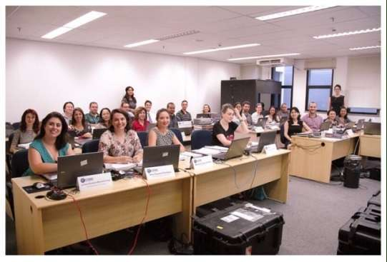
Figura 65: Fotografia da autora

Esse contato inicial foi seguido de pesquisas a fim de compreender mais a fundo os potenciais e limitações dos bancos de perfis genéticos, incluindo seus aspectos legais. Posteriormente, entre 16 e 19 de julho do mesmo ano, fomos à Brasília realizar o treinamento ministrado por Peritos Federais para utilizar o software CODIS (Combined DNA Index System), o mesmo empregado pelo FBI (Federal Bureau of Investigation) para bancos de perfis genéticos.
Uma vez que aprendemos a utilizar o software e recebemos orientações de procedimentos em relação ao servidor (que havia sido previamente instalado em 2010), realizamos algumas reuniões com a equipe do DGTIT (Departamento Geral de Tecnologia da Informação e Telecomunicações) a fim de restabelecer o acesso ao servidor e estabelecer rotinas de manutenção e backup, que até hoje são realizadas por eles.
Superadas as questões de TI, ministramos o primeiro treinamento aos colegas do Instituto de Pesquisa e Perícia em Genética Forense (IPPGF), de forma que eles passaram a estar capacitados como analistas de banco de perfis genéticos. A partir disso, houve um esforço conjunto dos administradores e analistas para inserção de perfis genéticos do ano corrente e de anos anteriores.
Vale explicar que antes de utilizarmos o CODIS, nossa rotina era concentrada nos casos fechados, em que é solicitado confronto de perfis genéticos entre uma amostra questionada (cadáver, local de crime, etc.) e uma amostra de referência (o padrão, de fonte biológica conhecida). Em caso de resultado negativo (ou exclusão) de identificação de restos mortais, por exemplo, a informação era reportada no laudo, porém não era possível comparar os perfis genéticos de todos esses casos entre si para verificar a compatibilidade. Os perfis genéticos oriundos desses laudos de exclusão foram alguns dos casos antigos inseridos no CODIS após o treinamento.

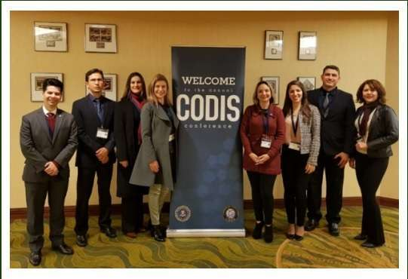
Figura 66: Fotografia da autora

No contexto desse esforço conjunto dos peritos do IPPGF, o resultado veio mais rapidamente do que esperávamos. Em dezembro de 2013, conseguimos vincular um corpo não identificado a um familiar que buscava o seu parente desaparecido. Tratava-se do primeiro caso de identificação de corpo da RIBPG através do Banco de Perfis Genéticos. O familiar do caso era um pai que buscava o seu filho desde 19 de fevereiro de 2012. De forma impressionante, esse corpo foi encontrado no dia seguinte à data do último contato, mas por estar carbonizado e, na ausência da indicação de possibilidade de vínculo entre eles, não havia sido identificado. Faltava a ferramenta que permitisse a comparação simultânea de diversos perfis genéticos para sabermos que se tratava daquele filho. Comparação que foi possível somente por meio de confrontos realizados no BEPG/RJ, seguidas de análises de DNA confirmatórias. O Laudo de Exame de DNA liberado pôde encerrar a busca desse pai.
O trabalho de inserção de perfis genéticos prosseguiu em paralelo à nossa rotina pericial. Além de todo esse trabalho, a gestão do Banco envolvia a verificação de amostras inseridas pelos peritos; a análise de coincidências; o contato com diferentes órgãos a fim de realizar a sua manutenção informacional; a elaboração de Procedimento Operacional Padrão (POP); o treinamento de peritos dentro e fora do IPPGF; o contato com a equipe CODIS do FBI, a fim de esclarecer dúvidas; a revisão das diferentes versões do Manual de Procedimentos Operacionais da RIBPG, a elaboração de relatórios semestrais para encaminhar à coordenação do CG-RIBPG; o atendimento a Ofícios encaminhados por diversos órgãos, dentre outras.
Ao longo desses anos, foram analisados diversos casos de indicação de coincidência e vínculo genético. Essa análise inclui tanto a repetição do exame de DNA com outras metodologias quanto o levantamento de metadados. Nos casos de coincidências e vínculos genéticos interestaduais, a análise é realizada em conjunto com o outro laboratório participante. Dessa forma, é possível perceber a importância do conhecimento técnico-cientifico. O software indica a possibilidade, entretanto, é a análise do expert que permite verificar a pertinência ou não daquele caso de coincidência ou vínculo genético.
O trabalho foi seguindo e, em dezembro de 2014, os administradores de Bancos de Perfis Genéticos receberiam um treinamento de atualização, para a versão 7 do software CODIS, ministrado em Brasília, pelo FBI (Figura 1). Embora fosse somente uma vaga por Estado, diante de sua previsão de aposentadoria, a perita Rosangela generosamente indicou que eu participasse do curso. A experiência em Brasília foi mais um daqueles momentos incríveis de aprendizado e troca com colegas do Brasil inteiro. Aliás, vejo na RIPBG um grande exemplo de integração nacional para toda a área de Segurança Pública.
No retorno ao Rio de Janeiro, ministrei mais uma etapa de treinamento aos peritos do IPPGF a fim de manter a inserção de perfis na versão atualizada do software, que tinha passado por modificações expressivas. Pouco tempo depois, com o afastamento da perita Rosangela, assumi a administração titular do Banco. Nesse mesmo momento, o perito Arthur Prates foi designado o novo administrador substituto.
No contexto da existência do Banco, já tínhamos condições de inserir perfis genéticos de casos abertos. Quando a Ordem de Serviço que tratava da solicitação de exame de DNA foi revisada pela equipe, ressaltamos a importância da previsão de encaminhamento desses casos.
Os peritos haviam sido treinados, a inserção de casos recentes e antigos estava sendo realizada, a possibilidade de encaminhamento de casos abertos estava prevista em Ordem de Serviço. Tradicionalmente, o IPPGF recebia um número maior de solicitações de casos fechados relacionados a pessoas desaparecidas. Era importante, então, incrementar a solicitação de vestígios de casos abertos para serem inseridos no BEPG/RJ. Diante dessa perspectiva, no contexto da realização de dois cursos de aplicações da genética forense para público externo ao IPPGF, ministrei treinamento sobre o Banco de Perfis Genéticos, com ênfase no encaminhamento de vestígios de casos abertos.
Em 2017, já tínhamos ganhado experiência na gestão do Banco Estadual. Compreendendo a importância da contribuição dos peritos para o funcionamento de toda a RIBPG, de dezembro de 2017 a dezembro de 2019, a partir da aprovação dos demais administradores da Região Sudeste e indicação do dirigente do órgão, nos tornamos membros do Comitê Gestor da Rede Integrada de Bancos de Perfis Genéticos (Figura 2), eu na condição de titular e o perito Arthur na qualidade de membro substituto. Foram dois anos de reuniões bimestrais em Brasília, tendo sido uma grande honra trabalhar ao lado de profissionais que tanto se empenharam em prol da RIBPG. Essa gestão do Comitê Gestor desenvolveu diversas atividades, incluindo o projeto de coleta de material biológico de condenados, que culminaram com o reconhecimento do trabalho pelo Ministério da Justiça e Segurança Pública, em 2019 (Figura 3).
Vale explicar que o Comitê Gestor da RIBPG possui a finalidade de promover a coordenação das ações dos órgãos gerenciadores de banco de dados de perfis genéticos e a integração dos dados, sendo composto por representantes do Ministério da Justiça e Segurança Pública; representante da Secretaria de Direitos Humanos da Presidência da República; representante do Ministério da Mulher, da Família e dos Direitos Humanos; representantes dos Estados ou do Distrito Federal, sendo um representante de cada região geográfica; e ainda convidados do Ministério Público; da Defensoria Pública; da Ordem dos Advogados do Brasil; e da Comissão Nacional de Ética em Pesquisa.

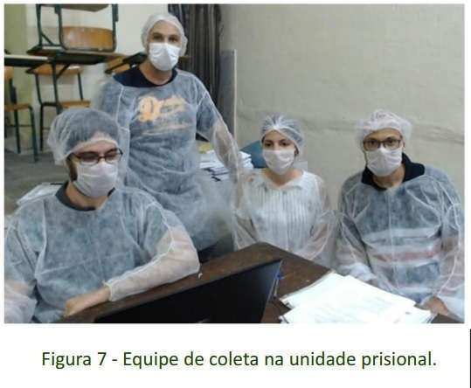
Figura 67: Fotografia da autora

Esse Comitê conta também com duas comissões de caráter permanente e pode instituir grupos de trabalho, com a finalidade de subsidiá-lo em temas específicos. Além da participação como membros do Comitê Gestor, os peritos do Estado do Rio de Janeiro tiveram mais oportunidades de contribuir com a RIBPG. A perita Selma Sallenave, com a Comissão de Qualidade, a partir de março de 2018, e com o Grupo de Trabalho de Desaparecidos, a partir de março de 2020; e eu, com a Comissão de Interpretação e Estatistica, desde março de 2014, tendo sido coordenadora desta Comissão de dezembro de 2016 a abril de 2020, mais uma oportunidade de expandir horizontes e aprender com profissionais das diferentes unidades da federação. Nesse período, elaboramos a minuta de Resolução sobre a padronização de procedimentos rela􀆟vos a análises estatisticas, aprovada pelo Comitê Gestor, e ministramos curso de estatistica aplicada à genética forense para a RIBPG, dentre outras atividades.
No contexto de capacitações, estava previsto o treinamento de atualização para a versão 8 do software CODIS. De forma distinta de 2014, uma equipe de peritos da própria RIBPG ministraria o treinamento. Previamente à realização do curso, no final de 2018, essa equipe de peritos recebeu auxílio da SENASP para ir ao encontro anual de administradores CODIS, a CODIS Conference, do FBI, realizada na cidade de Norman, Oklahoma, Estados Unidos (Figura 4). Nesta oportunidade, participamos do encontro de usuários internacionais CODIS7, assistimos a palestras sobre questões mais técnicas, sobre casos relevantes resolvidos com o auxílio da ferramenta nas diversas partes do mundo, e tivemos a oportunidade de testar a versão atualizada do software. Diante disso e da possibilidade de interagir com diversos profissionais qualificados, esse foi um daqueles momentos da vida em que pensei “Eu nem acredito que estou aqui” e abracei a oportunidade para aprender ao máximo.
Em 2019, foi realizado, em Brasília, o treinamento de atualização dos administradores CODIS brasileiros para a versão 8 do software. Dessa vez, foram destinadas duas vagas para cada unidade da federação. Como fui docente do curso, tanto o administrador substituto, perito Arthur, como a perita Carolina Botino participaram do treinamento (Figura 5), que posteriormente foi replicado para os peritos do IPPGF. No mesmo ano, o IPPGF foi homenageado pela RIBPG por ter contribuído com o maior número de inserções de perfis genéticos relacionados à identificação de pessoas desaparecidas, no Banco Nacional de Perfis Genéticos, no período de maio/2018 a setembro/2019 (Figura 6), colocando o Estado do Rio de Janeiro em destaque nacional. Um importante trabalho de toda a equipe do IPPGF.

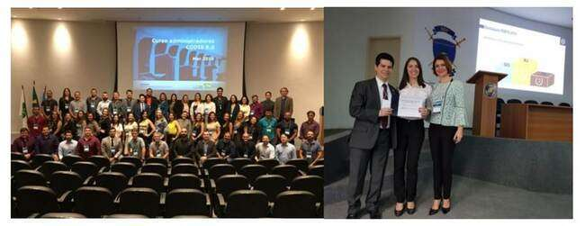
Figura 68: Fotografia da autora

Não poderia deixar de citar a atuação do IPPGF no projeto de coleta de material biológico de condenados. A partir do trabalho do Comitê Gestor da RIBPG, em conjunto com a Secretaria Nacional de Segurança Pública (SENASP), em 2018, foi iniciado o projeto de coleta de condenados nos presídios. Esse projeto contou com recursos da SENASP para a sua execução e estimulou as equipes das unidades federativas a realizarem as coletas, um importante incentivo num contexto de falta de recursos de alguns Estados, concretizando uma etapa que buscávamos desde o início da gestão.
Antes de iniciarmos, com o apoio e a presença da direção do Departamento Geral de Polícia Técnico-Cientifica (DGPTC), realizamos duas reuniões com o Subsecretário Geral da Secretaria de Estado de Administração Penitenciária (SEAP) e outros servidores da SEAP, a fim de tratar dos procedimentos de coleta.
Após as reuniões, ainda em 2018, demos início à coleta, no Instituto Penal Edgard Costa, em Niterói. No ano seguinte, prosseguimos em outras unidades prisionais do Estado. Durante o procedimento, explicávamos as etapas e sua base legal àqueles que seriam submetidos à coleta. O ambiente era bastante distinto do nosso trabalho usual, mas, com o tempo, nos habituamos. Realizamos coletas, ouvimos histórias e em diversos momentos a Defensoria Pública acompanhou o nosso trabalho. Nesse acompanhamento, eles puderam presenciar os dispositivos que garantiam o controle de qualidade da coleta, além da oportunidade de esclarecerem eventuais dúvidas dos detentos.
Sob a gestão e execução da administração do Banco Estadual de Perfis Genéticos, um grupo de três servidores, em alguns momentos quatro, realizou mais de 1.100 coletas no total, sendo 31 no final de 2018, e o restante em 2019 (Figura 7). As coletas foram realizadas em colaboração com a SEAP, que ficou responsável pela parte documental. Na última coleta, contamos ainda com a participação de dois servidores do Instituto de Identificação Félix Pacheco (IIFP) que foram previamente treinados. No mesmo ano, realizamos o exame de DNA de cerca de 1.000 amostras e liberamos seus respectivos laudos. Em 2020, foi finalizado o processamento e liberação dos laudos restantes. Conseguimos obter o perfil genético completo de todas as amostras coletadas. Foi um desafio realizar a gestão do BEPG/RJ, participar das reuniões em Brasília, das atividades do CG-RIBPG, das atividades da Comissão de Interpretação e Estatística, das coletas e do processamento do material, mas o esforço valeu a pena.
Esse trabalho intenso de equipe resultou na coincidência entre o perfil genético de amostra coletada de um custodiado, em 2019, com o perfil oriundo de vestígio sexual, coletado em São Paulo, em 2012. Na esfera criminal, foram obtidas outras coincidências confirmadas, dentre elas o material de contato da empunhadura de uma faca e uma amostra questionada oriunda de cadáver, ambos coletados pela perícia da Secretaria de Estado de Polícia Civil (SEPOL), e a coincidência entre vestígios de sangue deixados em casos de crimes contra o patrimônio, um coletado por peritos da SEPOL e outro oriundo da Polícia Federal. Aproveito para ressaltar a contribuição dos servidores do DGPTC como um todo. No IPPGF, estamos no final da análise, mas é o trabalho de todos os responsáveis pelas coletas em local de crime, oriundas de violência sexual e de restos mortais não identificados que viabiliza o nosso.
Em 2020, destaco o grande empenho dos peritos do IPPGF em processar e inserir perfis genéticos de casos abertos no BEPG/RJ. Atualmente, o Banco conta com mais de 2.200 perfis genéticos. Todas as metas de coleta e inserção estabelecidas juntamente à Secretaria Nacional de Segurança Pública (SENASP) até então foram cumpridas, fator importante para o recebimento da parcela do Fundo Nacional de Segurança Pública pelo Estado do Rio de Janeiro.
Reconhecemos que ainda temos mais a fazer, mas valorizamos os nossos avanços diante das dificuldades. Cada resultado positivo faz esse trabalho valer a pena. Continuamos trabalhando e desejamos que o Banco gere cada vez mais resultados. Foi um prazer atuar na administração do BEPG/RJ durante esses anos, sou muito grata pela oportunidade. Agradeço a todos os que se empenharam para o estabelecimento da RIPBG e do BEPG/RJ, incluindo os nossos gestores da SEPOL. E a paixão a cada dia aumenta mais.

3. A Direção que durou uma Década
Rodrigo Grazinoli Garrido

Leite Lopes, em seu livro Ciência e Libertação, publicado no ano de meu nascimento (1978), reconhece que a responsabilidade do cientista dos países em desenvolvimento está em: “realizar e estimular a pesquisa científica (...) e trabalhar sem tréguas para que a ciência seja útil a seu próprio povo”. É munido deste pensamento que venho direcionando minha vida profissional. Tentarei ser breve, mas conhecer os caminhos que me levaram à atuação no IPPGF pode ser interessante:

Um breve antecedente...
Após uma infância em Petrópolis-RJ, onde o contato com a natureza e os estudos em um colégio franciscano certamente forjaram em mim uma preocupação socioambiental muito grande, iniciei, em 1996, o ensino superior na Universidade Federal do Estado do Rio de Janeiro (UNIRIO). A aprovação para uma universidade pública parecia ser a solução para as limitações financeiras, mas os gastos de dinheiro e tempo com viagens de cerca de 150 Km diários, em ida e vinda de Petrópolis até a Rua Frei Caneca (Figura 3), no Centro do Rio de Janeiro, não foram fáceis. Penso que com trânsito atual, seria quase impossível!
A região do Centro onde estudei ganhou um papel importantíssimo na minha vida acadêmica e profissional, pois em uma área de quatro quarteirões, encontram-se o Instituto Biomédico da UNIRIO, a Academia de Polícia Civil (ACADEPOL); o Instituto de Pesquisa e Perícias em Genética Forense (IPPGF) e a Faculdade Nacional de Direito da Universidade Federal do Rio de Janeiro (FNF/UFRJ).
Além do transporte e alimentação fora de casa, havia ainda os gastos com materiais para estudo e livros. Estes, talvez pela dificuldade de adquiri-los, tornaram-se meu vício, transformando-me em um frequentador diário dos sebos do Rio de Janeiro.
Apesar das dificuldades, fiquei muito feliz com o curso que escolhi e minha atuação com as moléculas já se iniciou no 2º ano. Fui selecionado para a monitoria de Química Geral e Inorgânica e, posteriormente, de Química Analítica, levando-me ao reencontro com o ensino. Além disso, comecei a Iniciação Científica como bolsista na Bioquímica, trabalhando com o desenvolvimento de um método enzimático para diagnóstico da Tuberculose pulmonar. Durante esse estágio, tive a chance de escrever meus primeiros trabalhos científicos, que foram as bases da minha monografia de graduação.
Ainda no período da graduação, tive a oportunidade de participar da organização de eventos científicos, além de contribuir com trabalhos ligados à entomologia médica e participar de campanhas de vacinação em comunidades carentes no município. Essas atividades fizeram com que entendesse que o Ensino não pode se distanciar da Pesquisa e da Extensão com a comunidade.
Como na UNIRIO não havia a possibilidade de desenvolver um trabalho de Pós-graduação e queria prosseguir meus estudos em bioquímica fui para a UFRJ. Passei em segundo lugar para o Programa de Mestrado em Ciências Farmacêuticas, no primeiro ano que permitiram não farmacêuticos, iniciando pesquisa sobre a cinética da Pirofosfatase Inorgânica de Leveduras.
Foi durante o Mestrado que reacenderam minhas preocupações com o ensino. Em 2000, além dos trabalhos oriundos da minha tese de Mestrado, publiquei trabalhos que analisavam questões educacionais. Também nessa época, tive a oportunidade de tutorear a turma do nivelamento para o Mestrado em Ciências Farmacêuticas. Durante todo o ano 2000, fui bolsista de Mestrado da CAPES, deixando a bolsa quando fui aprovado no concurso público de Perito Criminal.
Ainda, entre 2001 e 2002, como resultados da minha dissertação publiquei alguns resumos, o artigo de minha dissertação e tive a primeira oportunidade de apresentar uma comunicação oral em um congresso internacional. Já durante o mestrado, comecei a ensinar na graduação em várias instituições de ensino superior e fui aprovado em concurso público para Perito Criminal da Polícia Civil do Estado do Rio de Janeiro, em 2000.
Aí começava minha atuação na Ciência Forense. Durante quase toda primeira década de atuação na perícia, minhas pesquisas vinculavam-se a questões epistemológicas e estruturais sobre as instituições periciais. Preocupava-me muito o modo de se investigar da polícia, afastado da ciência, e uma percepção empírica da perícia, em que se considerava ser algo aprendido na prática e não a partir de uma metodologia estabelecida, baseada na produção científica reconhecida. Assim, busquei analisar mais a “ciência” forense e com a colaboração do Dr. Alexandre Giovanelli, publicamos textos como: “A Perícia Criminal no Brasil como Instância Legitimadora de Práticas Policiais Inquisitoriais; Criminalística - Origem, Evolução e Descaminhos e De que forma a análise forense de drogas pode afetar os Direitos Humanos Fundamentais?”.
Já em 2002, fui selecionado pelo Instituto de Criminalística para cursar o “Aperfeiçoamento em Pesquisa e Análise Forense de DNA”, o que anos depois seria o passaporte para a atuação no Instituto de Pesquisa e Perícias em Genética Forense (IPPGF).
Em 2003, atuando na Perícia e no ensino, fui convidado a aplicar para o Doutoramento na UFRRJ, onde havia tido contato com os trabalhos do grupo de nutrição mineral de plantas. Aprovado, passei a estudar a nutrição amoniacal do arroz, tentando estabelecer uma série de integrações entre a assimilação de nitrogênio e o metabolismo de carbono, a fim de aumentar o teor de proteína nos grãos desse cereal.
A convivência com pesquisadores da área agronômica alargou meus horizontes, despertando a preocupação sócio-ambiental que adormecia em mim. Esta preocupação, ainda em 2003, estimulou-me a iniciar em colaboração com a Dra. Fabiola Garrido, a publicação de uma coluna semanal denominada “Saúde e Ambiente” no jornal Diário de Petrópolis. Fabiola é a grande responsável pela minha formação a partir do doutorado, tornando-se companheira do dia-dia e incentivadora.
Para meu exame de qualificação do doutorado, em 2004, produzi três artigos publicados em periódicos, além do capítulo “Análise Forense das Evidências do Solo” no livro de Domingos Tocchetto, Tratado de Perícias Criminalísticas. Este texto, colocou-me definitivamente na comunidade científica forense, pois na época, esse era um dos únicos livros e, sem dúvida, a coleção mais conhecida e completa de Ciência Forense brasileira.
Desenvolvi o doutorado entre 2003 e 2007, mantendo produção científica, ensino e a atuação técnica na Perícia Criminal. Após a defesa da tese, comecei a pensar que poderia aplicar mais diretamente os conhecimentos de bioquímica e biologia molecular na Ciência Forense. Para tanto, contatei o Prof. Rodrigo Soares de Moura Neto, que havia conhecido no curso de DNA feito em 2002 e que, à época, dirigia o IPPGF, colocando-me à disposição para ser transferido do serviço de Perícia de Petrópolis para o Instituto de Genética.
No próximo capítulo, aprofundarei a atuação no IPPGF, mas ainda no contexto da formação acadêmica, o início no IPPGF propiciou o desenvolvendo de um estágio de pós-doutoramento na UFRJ, como Prof. Moura-Neto, estudando técnicas moleculares de tipagem genética humana, principalmente por meio de mtDNA, para possível implantação no IPPGF.
A atuação na polícia técnica fez com que me aproximasse da área do Direito, passando a ministrar disciplinas de Medicina Legal e Criminalística em diversos cursos de graduação, além de manter o desenvolvimento de pesquisas e gerando significativa produção bibliográfica na área. Atualmente, conto com mais de uma centena de palestras proferidas e a publicação de cerca de duzentos trabalhos, entre artigos científicos e de divulgação, capítulos e livros na área da Ciência, entre eles, o primeiro manual de Genética Forense publicado no Brasil (Figura 4).

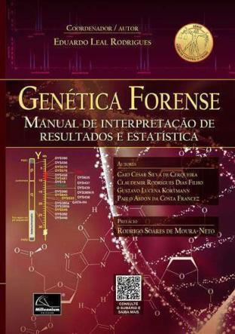
Figura 69: Primeiro manual de Genética Forense publicado no Brasil

Sem dúvida o IPPGF permitiu que estabelecesse muitos contatos técnicos e acadêmicos. Com isso, no início de 2010, ainda sob supervisão do Prof. Rodrigo Moura-Neto, no contexto da relação que se estabelecia entre o Instituto Nacional de Metrologia, Qualidade e Tecnologia (INMETRO) e os órgãos de perícia brasileiros para o estabelecimento de normas técnicas para a área, tive a oportunidade de obter uma Bolsa da Fundação Carlos Chagas Filho de Amparo à Pesquisa do Estado do Rio de Janeiro (FAPERJ).
Na verdade, o apoio da FAPERJ foi crucial para toda minha atuação no IPPGF e o desenvolvimento da minha carreira acadêmica. Entre 2010 e 2020, foram obtidos os fomentos:
- E_04/2010 - PRIORIDADE RIO - Apoio ao estudo de temas prioritários - Rio de Janeiro - Adequação Legal, Bioética e da Linguagem do Processo de Consentimento Livre e Esclarecido Utilizado no Instituto de Pesquisa e Perícias em Genética Forense;
- APQ3 - Auxílio à Editoração - 2011 - Ciência Forense: Uma Introdução à Criminalística (Figura 4);
- APQ3 - Auxílio à Editoração - 2013 - Ciência Forense: da cena do crime ao laboratório de DNA (Figura 4);
- Jovem Cientista do Nosso Estado/2015

Também em 2010 fui indicado a realizar os primeiros cursos para a implementação do Banco Nacional de Perfis Genéticos (BNPG) no Brasil. Assim, conheci o Combined DNA Index System (CODIS) (Figura 5), o que foi tema de projetos de pesquisa por cerca de dez anos, com inúmeras orientações de alunos de graduação e mestrado, além de publicações, como: “Consentimento informado em genética forense; Consent in Forensic Genetics as a Tool for Learning Human Rights; O Banco de Perfis Genéticos Brasileiro Três Anos após a Lei nº 12.654; O BANCO DE PERFIS GENÉTICOS E A ESTIGMATIZAÇÃO PERPÉTUA: UMA ANÁLISE DO ART. 9º-A DA LEI 7.210/84 À LUZ DA CRIMINOLOGIA CRÍTICA; Bancos de Perfis Genéticos na Investigação Criminal pelo Mundo; Privacidade à Toda Prova: Percepções De Brasileiros Sobre O Banco Nacional De Perfis Genéticos com Fins de Persecução Penal; A REPERCUSSÃO GERAL DA ALEGAÇÃO DE INCONSTITUCIONALIDADE DO ART. 9-A DA LEI DE EXECUÇÃO PENAL e Crítica científica de 'Investigação criminal genética - banco de perfis genéticos, fornecimento compulsório de amostra biológica e prazo de armazenamento de dados' - Apontamentos sobre a inconstitucionalidade da Lei 12.654/2012”.

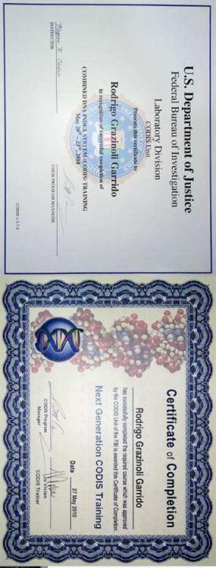
Figura 70: Certificados dos cursos de CODIS em 2010.

A produção científica permitiu que me vinculasse como docente permanente do Programa de Pós-Graduação em Direito da Universidade Católica de Petrópolis (UCP), em 2014, e contribuiu decisivamente para minha aprovação, no mesmo ano, no concurso público de provas e títulos para Professor e Medicina Legal da Faculdade Nacional de Direito da Universidade Federal do Rio de Janeiro (UFRJ) (Fig. 6). Contudo, sustentar uma postura crítica no tocante à implantação do BNPG custou caro. Sofri com grande contrariedade de colegas peritos, inclusive com limitações a minhas apresentações, como ocorrido no 3ª Congresso Brasileiro de Genética Forense, ocorrido na PUCRS, em 2011.

Com a aproximação do Direito, comecei a cultivar a proposta de cursar uma outra graduação na área. Assim, graduei-me em Segurança Pública, em convênio da Secretaria de Segurança com a UFF (2016), e realizei algumas pós-graduações lato sensu, como em Bioética e em Direito e Processo Penal, mas anda tinha dúvida sobre iniciar propriamente o bacharelado em Direito. Isto só foi ocorrer após deixar a direção do IPPGF (2020), quando resolvi dedicar-me mais diretamente à formação em Filosofia (2020), Teologia (2022) e Direito (2022).

Atuação Profissional e Outras Produções Relevantes

No início de 2001 tomava posse no cargo de Perito Criminal do ICCE-PCERJ. Na mesma época, era aprovado para professor substituto de Bioquímica na UFRRJ. Essa primeira experiência como professor no Ensino Superior, entre os anos de 2001 e 2003, foi recompensadora, pois me certifiquei que ensinar era algo que não deixaria mais de fazer, independentemente de outras atividades. Hoje, atuo na UCP e UFRJ, mas já ensinei na graduação ou pós-graduação de diversas instituições, como: IFRJ; SEFLU; FTC; UNISUAM; UERJ: FASBAM. Além destas, muito me honra ter contribuído com a formação das forças armadas, auxiliares e de órgão de segurança públicas, atuando na Academia de Polícia Militar Dom João VI; Academia Estadual de Polícia Sylvio Terra; SENASP; Escola de Instrução Especializada do Exército Brasileiro; Guarda Municipal de Petrópolis.
No que se refere à Perícia Criminal, minha primeira lotação foi no Serviço de Perícias de Petrópolis (SPP), à época vinculado diretamente ao Instituto de Criminalística Carlos Éboli (ICCE), onde atuava no exames de locais de crime (Figura 7), mas também nos exames internos dos mais diversos vestígios de crimes, pois nesta época, sob a Lei nº 3586/2001, a qual dispunha sobre o quadro da Polícia Civil do Estado do Rio de Janeiro, era atribuição do Perito Criminal:

- exercer atividades de nível superior, envolvendo supervisão, planejamento, estudos, coordenação, controle, orientação e execução de perícias criminais em geral, observadas as respectivas especialidades, bem como o estabelecimento de novas técnicas e procedimentos de trabalho, em qualquer órgão da Polícia Civil, compatível com suas atribuições.

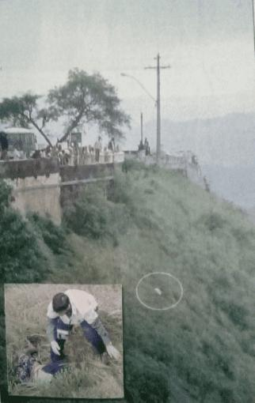
Figura 71: Realização de Exame em Local de Encontro de Cadáver às margens da BR 040, bairro Duques, Petrópolis-RJ.

No SPP-ICCE atuei até dezembro de 2008. No início de 2009, fui transferido para o IPPGF, onde iniciei atuação em laboratório, com tipagem genética humana de STRs de DNA autossômico e sexual. A mudança de estrutura foi radical: deixei uma sala com uma pia para utilizar sequenciadores automáticos e termocicladores. Apesar da mudança para a época, hoje percebo como as técnicas e equipamentos transformaram-se rapidamente. A automação tomou conta do laboratório, ninguém mais fala de extração de DNA a partir de grande volumes de sangue por “salting out” e os kits com pouco mais de uma dezena de locais genéticos viraram peça de museu.
A minha lotação no IPPGF, em 2009, foi acompanhada de grade mudanças administrativas no Instituto. Houve troca da direção, com a saída do Prof. Rodrigo Moura-Neto e a posse da Perita Katia Araújo, e a troca de alguns colegas que estavam na bancada, por mim e as Peritas Sandra Martha, hoje aposentada, e Eliane Przytyk Jung, atualmente Tecnologista Pleno do Instituto Nacional de Tecnologia. A polícia.
Revezes que levavam a grandes trocas eram muito comuns na polícia, na verdade, ainda são. Como mostra Ziehe (2023), há uma intensa politização da Polícia Civil e as modificações nos cargos mais altos de gestão acabam por gerar efeito cascata em todos os órgãos da instituição, com transferências e trocas de cargos. Por isso, direções longínquas ainda são raras na instituição. Posso dizer que também é muito comum a busca por salvadores da pátria, ao invés de se resolver o problema estrutural. Assim, ventos que sopraram em 2009, voltaram a soprar em 2010, ou deixar de soprar, pois, pelo que me lembro, dessa vez, o problema estava relacionado aos equipamentos de ar condicionado.
O Rio de Janeiro definitivamente não é para amador. Depois de mais ou menos um ano atuando no IPPGF, o Instituto novamente trocou a direção. A Perita Katia, profissional respeitadíssima na Polícia Técnica, caiu e o Perito nomeado diretor, “por forças ocultas”, não assumiu. Nesse momento, o Diretor Geral de Polícia Técnica (DGPTC), resolveu que o Diretor do ICCE, Dr. Sérgio da Costa Henriques, que assumiria o seu lugar alguns meses depois, acumulasse a direção do IPPGF. No entanto, por mais que o Dr. Sergio tivesse boa vontade e muito “conhecimento de polícia”, foi só começar a ver que exame de DNA não se faz com reagente comparado na farmácia da esquina para a luz vermelha acender. Eu e a perita Sandra ficamos responsáveis por fazer a ponte IPPGF-ICCE, levando problemas e muito poucas soluções. A ideia de que Dr Sergio iria indicar ao DGPTC um nome para a direção do IPPGF corria por todo o lado. Naquela época, seja pela complexidade do serviço ali desenvolvido, pela pequena divulgação do IPPGF ou, simplesmente, porque não tinha gratificação, poucos se interessavam pela Direção. Foi então que os colegas peritos lotados no IPPGF começaram a aventar o meu nome. Como os colegas sempre haviam trabalhado interno, em laboratório, achavam que a experiência que trazia da “rua” permitiria que tivesse boa desenvoltura na direção.
Um dia, Dr. Sergio entrou na sala dos peritos do IPPGF, onde estavam eu e Sandra e falou que havia escolhido um diretor. Ainda brincamos, mas acabou caindo no meu colo! Assim, em abril de 2010, começava a “Direção que durou uma década”.
Em virtude de toda minha história, apesar de reconhecer o papel essencial que o IPPGF tinha na prestação de serviço de identificação humana por DNA, tanto do ponto de vista propriamente criminal, mas sobretudo, na identificação de pessoas desaparecidas, acreditava que o “P” de “Pesquisa” deveria falar alto. Poder propor os rumos de uma instituição de ciência forense, onde realmente se produzisse conhecimento novo, sistematizado, metodológico, publicável (!), era um sonho.
Além disso, e essa é a grande sacada, entendia que ao obter fomento para a pesquisa, de alguma forma, indiretamente, estava também auxiliando a prestação de serviço. A proposta é que chegássemos em um nível de financiamento em que as coisas funcionassem juntas, interdependentes. E outra coisa, para que pudéssemos alcançar esse nível de financiamento para a pesquisa, precisaríamos ter peritos com os mais altos níveis de formação, doutores.
Isso explica meu entusiasmo em apoiar a busca por formação e até licenças para estudo e pesquisa, inclusive no exterior, de vários profissionais. Perito e Técnicos fizeram mestrado e doutorado, na esperança de estabelecer um núcleo duro de pesquisadores que buscariam fomento para o IPPGF, produziriam ciência, publicariam e constituiriam um ciclo virtuosos. Contudo, as coisas nem sempre saem como queremos. Durante minha gestão, basicamente os fomentos que entraram eram solicitados por mim. Alguns colegas aposentaram e outros não queriam comprometimento com fomento e, ainda tiveram aqueles que não conseguiram e ainda aqueles que viam o fomento como algo próprio, sem muito interesse em contribuir com o Instituto. Entendo tudo isso, e sei que mais atualmente, mais conseguiram financiamento.
Mas, o importante é o que deu certo: com os projetos que aprovei, tinha verba para pesquisar e, de forma interdependente, tinha que manter o laboratório. Como muita coisa de infraestrutura e mesmo consumíveis, não se pode separar da prestação de serviço, em muitos momentos pude resolver os problemas que apareciam sem perturbar os gestores. Isso é o que desejava. É claro que houve momentos em que não era possível não cobrar que cumprissem com suas responsabilidades e as críticas alcançavam até a mídia ( Fig 8).

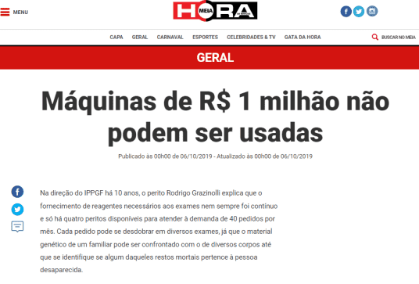
Figura 72: Reportagem de 2019 em que faço uma crítica às limitações no número de Peritos e de reagentes destinados ao IPPGF.

Durante a intervenção federal no Rio de Janeiro, de fevereiro de 2018 a janeiro de 2019, foram adquiridos equipamentos de automação muito caros. Contudo, os consumíveis dos equipamentos não chegaram na mesma velocidade. O Estado é engraçado: por vezes é mais fácil comprar um equipamento de milhões do que adquirir papel higiênico! E, como já anotei, no caso do IPPGF, muitos consumíveis não podiam ser adquiridos às pressas em qualquer loja. Era preciso todo o processo licitatório, muitas vezes com dispensa de licitação por inexigibilidade do produto, mas depois esperar a importação e a entrega por meses.
Nesse ponto é preciso agradecer ao serviço de Material da PCERJ (SEMAT) e os órgãos de licitação e compra. Muitas vezes foram incansáveis para me auxiliar. De toda forma, as comprar e contratações de serviço sempre foram um problema. Os infinitos processos e termos de referência que nunca estavam adequados eram um problema. Além disso, muitas licitações não se concluíam, muitas vezes por desinteresse de empresas em vender para o RJ, sobretudo depois da crise financeira de 2016, e parecia que todo o trabalho tinha se perdido.
No tocante aos serviços, algo que sempre era motivo de problema, era a parte de refrigeração, seja os equipamentos de ar condicionado e os refrigeradores e câmara fria. O ar condicionado em uma cidade como o Rio de Janeiro (Rio 40°C!) é equipamento essencial, assim até já tinham até derrubado uma diretora! Aprendi a mexer nos equipamentos e muitas vezes saí todo sujo com a limpeza dos filtros. Na verdade, eu gostava muito de poder contribuir com esses serviços mais duros, que a despeito de não demandar o conhecimento científico da atividade fim do IPPGF, se não for feito, impossibilita as outras.
A câmara fria era um problema a parte! Além da manutenção e troca de motores e ventiladores terem tomado muito do meu tempo, paciência e até dinheiro, a falta de um gerador de energia, nos deixava por conta da concessionária de energia. Se faltasse luz, faltava refrigeração. A verdade é que depois de alguns problemas, perdemos muitas amostras que se tornaram emprestáveis para exames.
Houve vezes em que dei ciência aos superiores que estava comprando reagentes com verbas minhas da pesquisa e que precisaria ser reposto o produto. Para alguns, isso era muito bom, pois não os perturbava, mas cheguei a ouvir de um “Qual era meu interesse?”!!!!
Desde de que tomei posse no serviço público, procurei incorporar o mais profundamente esse espírito de servir as pessoas. Quando alguém é encaminhado ao IPPGF, dificilmente não está em condições extremas de necessidade. Além de suspeitos e vítimas, recebíamos muitos familiares em busca de pessoas desaparecidas.
Nesse sentido, vários foram os casos em que atuamos. Alguns, ainda persistentes, foram alvos de inúmeros exames no IPPGF durante minha gestão. São exemplos, as buscas por Priscila Belfort e pela Engenheira Patrícia Amieiro (Fig 9). Outros foram resolvidos, como a identificação de militares mortos em incêndio na Estação Comandante Ferraz, na Antártica, em 2012 (Fig 10).
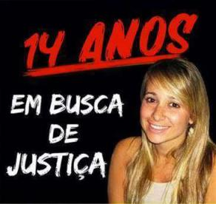
Figura 73: Campanha de 2022 na busca por Patrícia Amieiro, desaparecida em 20008.
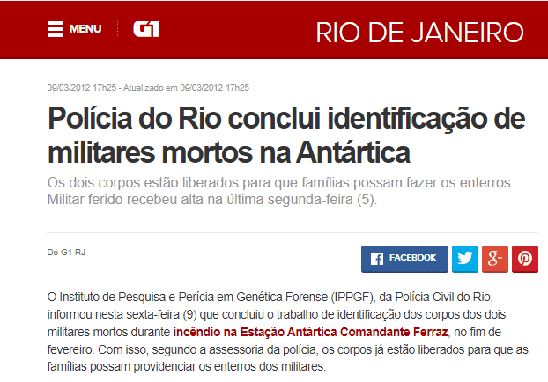
Figura 74: Reportagem sobre o trabalho do IPPGF na identificação de corpos de militares;

Dos diversos casos, um ainda hoje é motivo para receber agradecimento por parte da Chefe de Polícia da época e atual Deputada Estadual do RJ, Marta Rocha. A morte do menino Juan Moraes, em 2011. Após uma ação desastrosa da Polícia Militar na comunidade Danon, em Nova Iguaçu, o menino de 11 anos desapareceu. Depois de 10 dias de intensa campanha de busca, um corpo foi encontrado às margens do Rio Botas, em Belford Roxo, na Baixada Fluminense. Os primeiros exames médico-legais, apontaram para um corpo de uma menina e, assim foi enterrada. Depois de muita agitação social que levantava suspeitas de erro nos exames e até de corporativismo entre as Polícia Civil e Militar em busca de ocultar o crime, o corpo foi exumado sob supervisão direta da Chefia de Polícia. Realizamos os exames por todo o dia e noite. Como morava longe, deixei o Instituto, mas lá ficaram a Perita Sandra e seu esposo, policial também lotado conosco, não lembro se mais alguém os acompanhava. Por volta de três ou quatro horas da manhã, Sandra me ligou, confirmando a identificação (Figura 13).
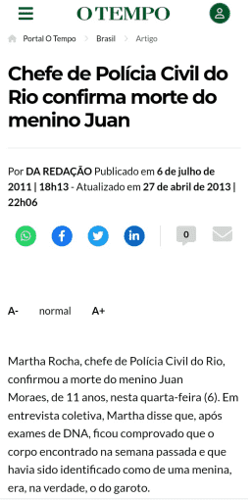
Figura 75: Reportagem de 2011, falando da identificação de Juan Moraes.

Também aponto como marca desse período do período de 10 anos, a partir de 2010, a atuação do IPPGF em desastres. É exemplo a identificação de vítimas de desabamentos, como o do prédio no Centro do Rio de Janeiro, mas, sem dúvida a atuação mais notória foi com relação às chuvas de 2011 (Figura 14). Até hoje, o maior desastre natural do Estado do Rio e, infelizmente, não se trata de fato único, pois em nível menor, tem se repetido a cada ano.
Naquele início de ano, as condições ambientais, mas também sociais, como a falta de moradia segura, levou a cerca de 1000 vítimas na Região Serrana do estado. É claro que o IPPGF atuou mais tardiamente e o trabalho nem se compara ao que teve os Postos Regionais de Polícia Técnica. No entanto, nunca tínhamos passado por tal demanda, pois muitas pessoas não foram identificadas e um grande número de amostras de corpos e despojos foi encaminhado para o Instituto.

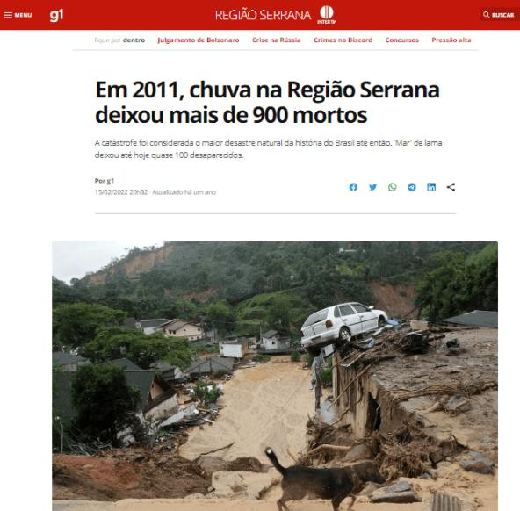
Figura 76: Reportagem sobre as chuvas de 2011.

Nesse período, tivemos o auxílio de peritos da Força Nacional, em especial do Dr. Samuel Ferreira da Polícia do DF, além de começarmos os contatos com o Programa de Localização e Identificação de Desaparecidos do Ministério Público do Rio de Janeiro. (PLID-MPRJ). Esse grupo do MP manteve contato comigo por muitos anos, solicitando informações e exames para a identificação de desaparecidos não só das chuvas. Naquela época, não tínhamos uma metodologia sistematizada para identificar tantas amostras e, de forma empírica, fizemos o possível. Depois de receber perfis genéticos de familiares realizados por um laboratório particular contratado pela Defensoria Pública e ir à Friburgo coletar outras amostras, identificamos alguns corpos, mas, certamente, poderíamos ter feito mais, se tivéssemos a organização, pessoal e tecnologia que se tem hoje.
Se tinha um serviço que gostava de fazer era o de estafeta, ou em um termo mais bonito courier. Poderia mandar alguém entregar os documentos ou pegar alguma entrega, mas gostava de andar pelo Centro e falar com as pessoas. Talvez também uma marca da minha gestão. Não era muito de ficar visitando o DGTC, como alguns gostam. Cheguei até a ouvir certa vez, que precisava ir mais conversar com a Diretora da época, mas sempre achei que só deveria levar problemas que não pudesse realmente resolver. Mas, gostava de contatar todo o restante da polícia: os serviços de licitação, compra, os outros Institutos, o Tribunal de Justiça, Universidades, laboratórios particulares. Olhando diretamente as pessoas, “despachando” com elas, as coisas pareciam andar.
As Universidades ajudaram muitas vezes, a UFRJ e a Universidade do Estado do Rio de Janeiro (UERJ), por meio do Laboratório de Diagnóstico por DNA (LDD) do prof. Elizeu de Carvalho foram decisivas em alguns casos específicos. Por outro lado, também colocava o IPPGF sempre à disposição e, assim, pudemos contribuir técnica e academicamente com o Exército e Força Aérea Brasileira, escola de Magistratura do Rio de Janeiro (Figura 16); Universidades, Polícia Militar, Casas Legislativas do RJ e MG, Governo do Estado do Acre, Consulado da Argentina e diversos outros laboratórios oficiais de DNA forense.
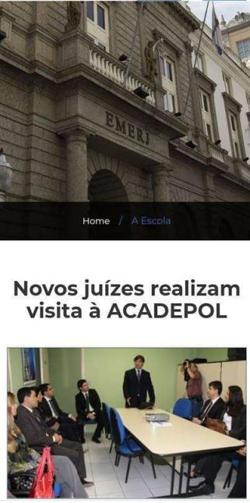
Figura 77: Palestra sobre o IPPGF ministrada aos alunos da XXXIII Curso de Formação de Magistrados.

Nesse sentido, vários foram os prêmios e moções individuais ou coletivas recebidas pelo trabalho no IPPGF:

2020 - Elogio - Inserção de Perfis de Desaparecidos no BNPG, DGPTC/SEPOL;
2020 - Agradecimento, EsIE - Escola de Instrução Especializada - Exército Brasileiro;
2019 - Agradecimento, EsSIE - Escola de Instrução Especializada - Exército Brasileiro;
2019 - Elogio da Deputada Martha Rocha pelo Empenho na Identificação de Corpos Carbonizados;
2019 - Elogio do Departamento Geral de Polícia Técnico-Científica pelo Reconhecimento da RIBPG com maior número de perfis genéticos do Brasil (Identificação de Pessoas Desaparecidas);
2019 - Elogio do Departamento Geral de Polícia Técnico-Científica pelas Aulas no Curso de Formação Profissional de Papiloscopista Policial;
2019 - Agradecimento do Consulado Geral da Argentina pelo Empenho na Identificação de Cidadão Argentino;
2018 - Agradecimento, CCRIM-PMERJ;
2018 - Agradecimento, EsSIE - Escola de Instrução Especializada - Exército Brasileiro.
2018 - Condecoração, Organização Internacional de Entidades Representativas de Policiais de Língua Portuguesa - OIP.
2018 - Elogio por Ações Educacionais, ACADEPOL-PCERJ.
2018 - Elogio, GABINETE-PCERJ.
2018 - Elogio por Trabalho Realizado, DGPTC-PCERJ.
2017 - Medalha de Mérito Policial (Bronze) - 10 anos de efetivo exercício da função policial sem qualquer punição disciplinar, PCERJ.
2017 - Agradecimento, EsIE - Escola de Instrução Especializada - Exército Brasileiro.
2016 - Agradecimento, EsIE - Escola de Instrução Especializada - Exército Brasileiro.
2015 - Destaque Profissional do Ano - Comendador, Associação Brasileira de Liderança.
2015 - Agradecimento, EsIE - Escola de Instrução Especializada - Exército Brasileiro.
2015 - Elogia Individual, Chefia da PCERJ.
2014 - Agradecimento, LPPGF/GGPC/SDS/ Governo do Estado de Pernambuco.
2014 - Moção de Agradecimento, EsIE - Escola de Instrução Especializada - Exército Brasileiro.
2014 - Elogia Individual, Chefia da PCERJ.
2013 - Agradecimento, EsIE - Escola de Instrução Especializada - Exército Brasileiro.
2013 - Reconhecimento aos Relevantes Serviços, Corregedoria Interna da Polícia Militar - Centro de Criminalística.
2012 - Professor Homenageado, Turma do Curso de Formação Profissional de Perto Legista - Dr. Afrânio Peixoto (Figura 17) .
2012 - Elogio, Chefia da PCERJ.
2011 - Agradecimento, Casa Civil do Governo do Estado do Acre.
2011 - Elogio Individual, Chefia da PCERJ.
2011 - Agradecimento, EsIE - Escola de Instrução Especializada - Exército Brasileiro.
2010 - Elogio Individual, Chefia da PCERJ.
2010 - Elogio - Campanha de Arrecadação de Água para a População do Haiti, Polícia Civil do Estado do Rio de Janeiro.
2010 - Medalha de Honra, Polícia Civil do Estado do Rio de Janeiro (Figura 10) .
2010 - Elogio Individual - IV Curso Teórico Prático de Tecnologias Avançadas de Automação em DNA Forense, Polícia Civil do Estado do Rio de Janeiro.

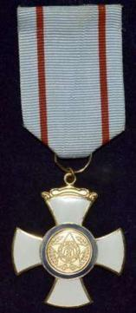
Figura 78: Medalha Honra - Polícia Civil do Estado do Rio de Janeiro

Algo que tomou tempo, mas trouxe muito orgulho foi conseguir realizar o primeiro concurso para Peritos em Genética Forense. Desde o início do IPPGF em 2005, os peritos ali lotados eram oriundos do ICCE e do Instituto Médico legal (IML). Esses haviam feito concursos em suas habilitações, a maioria para Perito Criminais em biologia. Queríamos estabelecer uma seleção de servidores voltados para o IPPGF. Conseguimos cinco vagas no concurso para Peritos Legistas do ano de 2011. Usando a lei dos cargos da Polícia Civil (Rio de Janeiro, 2001) que exigia para o cargo de Perito Legista diploma de “farmacêuticos ou bioquímicos”, decidimos por esse último: cinco vagas para Bioquímico.
Isso deu muita dor de cabeça, pois diversos questionamentos, inclusive dos órgãos de classe, tentavam aclarar o que seria esse “Bioquímico”. Até existe um curso de Bioquímico, inclusive um dos aprovados, o atual Diretor, Dr. Alípio, é formado em Bioquímica, mas para mim, o interessante era exatamente abrir as possibilidades para todos os que pudessem apresentar conhecimento em bioquímica e biologia molecular. Por fim, conseguimos realizar o concurso, dar a formação que desejávamos (Fig 18) e levar a posse quatro novos peritos. Perdemos, inicialmente a quinta vaga por questão de tempo para início do curso na ACADEPOL, mas, posteriormente, por meio de ação judicial, a perita conseguiu realizar o curso e tomar posse.
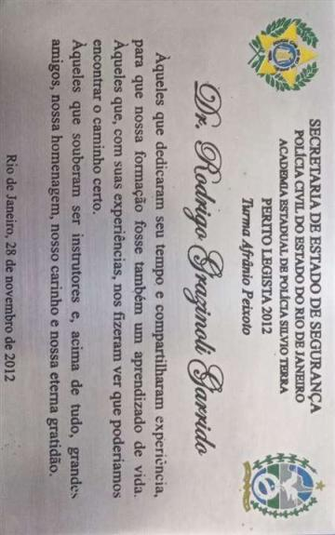
Figura 79: Homenagem recebida pela Turma de Peritos Legistas formada em 2012

Após a Lei 12.654/2012, muita energia da Genética Forense brasileira, voltou-se para o estabelecimento do BNPG. No IPPGF, isso não foi diferente. Por características criminais do Estado, o RJ acabou por contribuir sobretudo com amostras de pessoas desaparecidas. Até hoje (RIBPG, 2022), parece ser um dos que mais contribui com esta categoria de perfil. Isso foi alvo de muitos questionamentos, pois se desejava um incremento nas amostras de vestígios de crimes e de condenados, doadores obrigatórios. Essa guinada para o BNPG trouxe verbas, mas também cobranças por parte do Governo Federal. Eu, em particular, sempre fui um entusiasta do BNPG como ferramenta para a localização de desaparecidos e, como já exposto, tenho minhas contrariedades à coleta obrigatória de material dos condenados. Mas, institucionalmente, estabeleci a estrutura mínima necessária, com nomeação de servidores para as funções do banco e permitindo as licenças para reuniões da Rede Integrada de Bancos de Perfis Genéticos (RIBPG).
Teria muito mais para falar e, certamente, esqueci de vários amigos e colaboradores que foram essenciais para esses dez anos de direção. Muitos vieram para o IPPGF outros saíram. Lembro aqui do Inspetor de Polícia Magno de Oliveira Amarantes, colaborador incessante. Magno era minha presença no IPPGF, quando estava fora. Infelizmente, o perdemos para a COVID. A pandemia foi exatamente o ponto final para minha direção.
Há muito tempo ouvi uma frase que ficou remoendo na minha cabeça, “se você faz a mesma coisa por 10 anos, isso não é uma experiência a se gabar, mas exemplo de que não evoluiu”. Assim, em 2019, já me sentia parado na direção do IPPGF. Saí de férias e avisei ao DGPTC que quando voltasse, não gostaria mais de ficar no cargo. Ainda tive que repetir o pedido ao retornar. A Diretora Geral solicitou um nome, no que indiquei a Perita Selma Sallenave, pois era a pessoa com maior experiência no IPPGF, lotada no Instituto desde o início, em 2005. Assim, consegui deixar a direção e o restante da história, deve ser contado por outros.

CONSIDERAÇÕES FINAIS

Nos últimos anos, vem crescendo na literatura internacional, o debate epistemológico sobre a natureza da ciência forense: sua metodologia, objetivos, princípios norteadores e implicações práticas da formação dos profissionais que atuam nos laboratórios e em cenas de crime. Em grande parte, as discussões estão centradas no problema de a ciência forense não possuir um corpo consolidado de ferramentas analíticas e princípios que efetivamente estabeleçam os limites desta ciência com as demais ciências naturais. MORGAN (2020) associa esse processo a uma “crise de identidade”, que nada mais seria do que uma indefinição ontológica da ciência forense. Esse problema, embora amplificado na atualidade, foi originalmente apontado por KIRK em 1963, ao trazer questões como: “Em quais princípios se assentariam a criminalística?”, “A criminalística se caracterizaria como uma profissão, como uma ciência?”, “Qual o objeto de estudo da ciência forense?”.
Aliado a esta indefinição da natureza da ciência forense, surgiram uma série de críticas contundentes sobre o chamado viés cognitivo, principalmente a influência da chamada informação contextual irrelevante na tomada de decisões de peritos criminais. Tais estudos têm colocado em dúvida a própria confiabilidade dos resultados apresentados pelos cientistas forenses.
A partir daí diversos trabalhos têm apontado fragilidades a serem superadas e caminhos metodológicos que possam fazer frente aos desafios apresentados. Uma das reflexões apresentadas é sobre o status de certeza e objetividade absoluta atribuído às afirmações dos cientistas forenses, bem como o uso de técnicas de difícil validação científica. Para tanto, recomenda-se a substituição de métodos baseados na percepção e subjetividade humana por análises baseadas em medidas quantitativas e modelos estatísticos.
O reconhecimento da ciência forense como disciplina própria também conduz a uma série de consequências relacionadas com a formação dos profissionais que lidam com a análise de vestígios encontrados em cenas de crime. Uma das críticas mais frequentes é o fato de haver tendência à uma superespecialização dos cientistas forenses, com foco quase exclusivo no aperfeiçoamento de análises laboratoriais e investimentos em processos de validação de métodos e acreditação de laboratórios. Com isso, tem ocorrido uma redução da abordagem generalista na condução e análise de vestígios, o que impacta na capacidade de reconstrução de cenas de crime. Na base destas discussões há o reconhecimento de que a ciência forense, sendo uma disciplina com seus próprios métodos e objeto de estudo, exige habilidades, atitudes e conhecimentos específicos de seus operadores. A atuação de profissionais devidamente treinados e com abordagem generalista é essencial para que sejam capazes de orientar a coleta de vestígios com base na resolução de problemas.
Por fim, há o reconhecimento de que o processo de comunicação entre cientistas forenses e demais componentes do sistema judiciário criminal é permeado de dificuldades e obstáculos. LUCENA-MOLINA (2019) propõe uma mudança de abordagem epistemológica, capaz de lidar adequadamente com conceitos como verdade, certeza, dúvida, evidência, crença e outros. Recentemente, a International Association of Forensic Sciences (IAFS) catalisou um amplo debate que resultou nos sete princípios fundamentais da ciência forense, consolidados na Declaração de Sydney (Austrália)(2022) e expressos nas seguintes assertivas:
Princípio 1: A atividade e a presença produzem vestígios que são vetores fundamentais de informação.
Princípio 2: A investigação de cena de crime é um esforço científico e de diagnóstico que requer especialização.
Princípio 3: A ciência forense é baseada em casos e depende de conhecimento científico, metodologia investigativa e raciocínio lógico.
Princípio 4: A ciência forense deve posicionar seus achados em contextos específicos, devido à assimetria temporal.
Princípio 5: A ciência forense lida com um contínuo de incertezas.
Princípio 6: A ciência forense tem propósitos e contribuições multidimensionais.
Princípio 7: As descobertas da ciência forense somente adquirem significado dentro de um contexto.
Essa síntese é uma construção teórica capaz de fazer frente às críticas apontadas anteriormente, de maneira a lançar as bases de uma série de delimitações que constituiriam o campo da ciência forense. A formulação de tal documento teve início em 2020, mas a previsão é que o debate continue no próximo encontro, a ser realizado em 2023.
No Brasil, ainda se utiliza, mais comumente, o termo no plural “ciências forenses” e não “ciência forense”, o que reflete a adesão a uma concepção que desconsidera a especificidade metodológica e conceitual desta ciência. O termo “ciências forenses” pressupõe a ideia de aplicação de diferentes ciências, com seus próprios métodos, à solução de questões jurídicas. Essa definição, encontrada ainda hoje nos principais livros didáticos, foi originalmente cunhada pelo Delegado de Polícia e criminólogo GILBERTO PORTO (1983) que assim definiu a Criminalística: “uma disciplina que se erigiu em sistema. Em seu bojo se reúnem, hoje, aproveitados por ela, dados fornecidos pelas diversas ciências, por algumas artes e por outras disciplinas”.
Em nosso país, a ciência forense também enfrenta uma série de questionamentos, alguns semelhantes aos apresentados anteriormente para outros países e outros específicos à nossa realidade. Nesse último caso, destaca-se a recorrente suspeição sobre a atuação isenta da perícia oficial nos casos de crimes relacionados a abusos policiais, principalmente nas instituições em que a perícia está vinculada diretamente à Polícia Judiciária. Além disso, há questionamentos sobre alguns métodos empíricos ainda adotados pelos peritos; a inadequação da formação e capacitação, além de deficiências estruturais e tecnológicas e falhas recorrentes ao longo da cadeia de custódia da prova.

1. Alguns fundamentos ou novos paradigmas associados à atuação da ciência forense
O historiador CARLO GINZBURG criou o termo “paradigma indiciário” para definir um conjunto de práticas metodológicas, comuns à medicina, investigação criminal, arqueologia, artes plásticas, história, psicanálise. Trata-se da tentativa de reconstrução de um fato ou evento através da análise conjunta e estruturada de sinais, vestígios, indícios, pistas ou restos de eventos que ocorreram no passado. Esses vestígios seriam como sintomas que permitiriam inferir sobre causas. No entanto, no paradigma indiciário fica claro que não é possível se chegar à uma verdade total ou absoluta. Os vestígios tangenciam a realidade possível ou possibilidades da realidade, ou seja, permitem descartar algumas hipóteses ou reforçar outras. Nesse sentido, não há que se falar em verdades absolutas e inquestionáveis, o que aliás contraria a própria definição de ciência como resultado da constante tentativa de falseamento de hipóteses.
A ciência forense compartilha desse paradigma indiciário, assemelhando-se, portanto, segundo alguns autores, às ciências de natureza histórica. A isso se soma a necessidade de a ciência forense focar parte de suas afirmações em análises probabilísticas ao invés de indicações categóricas. Essa conceituação traz para a ciência forense, ao mesmo tempo, uma maior flexibilidade conceitual e um maior rigor metodológico.
No primeiro caso, ao aceitarmos os termos propostos acima, obrigatoriamente temos que considerar que a afirmação de um perito não deveria ter o peso de um dogma. E que não há uma só verdade a ser decifrada pelo perito. A concepção ingênua formulada originalmente por BENEDITO PAULO DA CUNHA e aceita ainda hoje no Brasil como uma das “leis” da criminalística: “A Verdade Pericial obtida num determinado instante com a utilização de um determinado equipamento não pode falecer se se utilizar equipamento mais sofisticado para obtê-la no futuro” não se sustenta. Toda a argumentação do perito é baseada em possibilidades que tem a ver com o contexto em que foi produzida. Isso, inclusive, tem a ver com um dos princípios da Declaração de Sydney. O cientista forense não trabalha com verdades absolutas ou tem que defender uma versão dos fatos a qualquer custo. Disso, resultam, inclusive, implicações éticas. Os cientistas forenses devem defender seus resultados e opiniões de forma apropriada, baseando-se em ciência, com imparcialidade e transparência e sendo capazes de reconhecer outras alternativas plausíveis, uma vez que certos resultados são dependentes do contexto analisado. Inclusive, ao avaliar os resultados, pelo menos duas proposições alternativas devem ser consideradas pelo cientista forense. Essa forma de posicionamento, estaria muito mais alinhada com os princípios constitucionais de garantia do contraditório e da ampla defesa do acusado.
Em relação ao maior rigor metodológico, tanto a adoção do paradigma indiciário quanto o modelo probabilístico impõem a assunção transparente das hipóteses a serem testadas e sua força probatória. Não haveria espaço, portanto, para análises meramente empíricas. Essa postura metodológica permite uma maior permeabilidade da atuação do perito com diferentes instituições científicas de produção do conhecimento, além do aumento da confiabilidade e relevância da ciência forense diante da sociedade, por se constituir em mais um instrumento de garantia dos direitos fundamentais.
WINBURN E CLEMMONS (2021) afirmam que o “mito da objetividade” pregado e aceito pela maioria dos cientistas forenses no mundo, gera uma resistência que impede a detecção e reconhecimento de vieses de toda a ordem e isso impede a efetiva implementação de medidas para redução destes desvios. Aceitar a ocorrência de subjetividades na ciência forense propiciaria maior transparência e “accountability” às práticas periciais, ao delimitar e dimensionar tais subjetividades. Além disso, a pretensa neutralidade dos cientistas forenses acaba por fechar os olhos destes profissionais aos sistemas de opressão de certos grupos que ainda predomina na justiça criminal. Segundo os autores, os cientistas forenses podem existir em um espaço que permita uma perspectiva de direitos humanos sobre questões de relevância social e análise equitativa das evidências. Assim, é preciso que haja maior sensibilidade e empatia sobre essas questões sociais que permeiam toda a sociedade. E o cientista forense deve ser capaz de apresentar claramente a “força” ou “fraqueza” da prova pericial, dependendo da circunstância analisada.
A perícia oficial não pode ficar “colada” a uma instituição que apresente um viés operacional que tenda para a acusação ou para defesa. No Brasil, essa questão é crítica, uma vez que a primeira fase da persecução penal tem características eminentemente inquisitoriais35 com atuação marcada pela reprodução de preconceitos e rotulagens sociais36. Nesse caso, a perícia deve manter um afastamento da investigação policial, garantindo-se que, ao menos, a produção da prova material tenha total isenção nesse sistema inquisitorial.
Além disso, a possibilidade de influências sobre o trabalho do perito, aliado à demanda por formação muito específica e diferenciada destes profissionais leva à necessidade urgente da garantia de autodeterminação das instituições periciais em relação às forças policiais. Somente instituições plenamente geridas por profissionais da ciência forense seriam capazes de implementar cursos de formação e capacitação que criassem competências adequadas aos peritos para fazer frente aos desafios sempre renovados da investigação de natureza criminal. E somente administradores com conhecimento amplo da ciência forense seriam capazes de estabelecer prioridades de investimentos que contemplassem as novas tecnologias em sua diversidade de possibilidades e as melhores estratégias de incentivo, com base na eficiência de resultados.
Finalmente, o cientista forense faz a ponte entre a linguagem científica e a linguagem jurídica. Entre o problema científico e o problema jurídico. Ele testemunha e explicita sua produção com base em um contexto investigativo e a todo momento sua afirmação deve ser enquadrada dentro de certo contexto para que não seja fortuita ou intencionalmente deslocada de sua real contribuição. Assim, por exemplo, se a discussão for em torno do DNA de um indivíduo encontrado em uma faca utilizada em um homicídio, isso vai ter diferentes implicações a depender do contexto. O público leigo atualmente atribui um status de verdade e de resposta absoluta aos exames de DNA. Mas nesse caso, se o suspeito não frequenta a casa da vítima regularmente isso tem um peso. Se o suspeito é o marido da vítima e, portanto, convive com ela, isso tem outro peso. Entre essas duas hipóteses pode haver uma infinidade de possibilidades em que o perito seria o profissional mais qualificado para sopesar adequadamente a prova apresentada dentro de seu contexto.
Cabe destacar, nesse ponto, a importância da cadeia de custódia que tem importância tanto metodológica quanto jurídica. Recentemente as alterações propostas pela Lei 13.964/2019 colocaram a cadeia de custódia no centro das preocupações das instituições policiais e de perícia oficial, no Brasil. Na consolidação dos novos paradigmas da ciência forense propostos na Declaração de Sydney, a cadeia de custódia entra como um elemento do quinto princípio: “a ciência forense lida com um contínuo de incertezas”. Segundo esse princípio, ao longo de todo o processo de coleta, análise, encaminhamento, acautelamento e apresentação no tribunal (cadeia de custódia), ocorrem contingências que podem afetar os vestígios ou promover a perda de informações importantes, dificultando a reconstrução do evento. Adicionalmente, há fatores que incidem sobre a perda de informação, como a capacidade de reconhecer e detectar os vestígios, o grau de precisão das análises e comparações e a quantidade de vestígios coletados e efetivamente analisados. Esses níveis elevados de incertezas devem ser devidamente identificados e quantificados, na impossibilidade de eliminá-los.

2. Paradigmas, memórias, identidades
Importante considerar que a mudança de paradigma, como proposto por Kuhn, impulsiona não só as bases conceituais de uma ciência, mas também as metodologias, e com isso, todo o conjunto de possibilidades de resultados e práticas coletivas estabelecidas. É uma mudança, portanto, prática e teórica.
Considerar as “ciências forenses” como plural, sem identidade própria é dizer que não há um núcleo duro e bem delimitado de conhecimentos, considerados essenciais e discriminantes de outros profissionais. Nesse caso, se o cientista forense fosse um mero especialista ou técnico de uma área das ciências naturais, não haveria diferença entre ele e pesquisadores das universidades. Com isso, os cientistas forenses poderiam simplesmente ser agregados, como aplicadores subsidiários das técnicas desenvolvidas pelas universidades, as quais inegavelmente têm maior capacidade de produção de tecnologias novas e aplicadas, dada sua natureza, infraestrutura e foco nessas atividades. Por outro lado, considerando-se que o cientista forense tem habilidades e competências específicas, é possível não uma absorção, mas uma parceria com as universidades, pois o cientista forense será capaz de aplicar as tecnologias necessárias, mas com direcionamentos pautados por um conjunto de regras e metodologias próprias. Não se trata aqui de atribuir juízo de valor a um ou outro tipo de profissional e nem pregar a exclusividade da atuação de peritos em instituições de perícia oficial, vinculadas tradicionalmente aos órgãos de segurança no Brasil. Essa definição ontológica aponta, apenas, para a necessidade de definição clara de competências e habilidades, conhecimentos e práticas que atendam e deem conta da complexidade das análises criminais, de maneira ética, socialmente mais justa e transparente.
Em suma, a ciência forense apresenta identidade própria e um conjunto de métodos e princípios específicos e isso é essencial na investigação criminal. E a principal implicação desse conceito é que para se fazer ciência forense é preciso ser cientista forense. Embora aparentemente óbvia, essa afirmação implica em um conjunto de regras de formação (currículo mínimo) e atuação do profissional e a clara definição de seu campo de abrangência, bem como dos demais profissionais que tenham interseção com a prática pericial.
Portanto, a busca por uma identidade empreendida atualmente pelos profissionais da polícia técnica tem a ver também com a forma como os processos de trabalho são compreendidos e relações interpessoais são estabelecidas. Não menos importante é a maneira como os profissionais se veem em sua lide com o público atendido, seja ele constituído por operadores do direito seja a população que está sujeita às distintas violências do cotidiano no Brasil.
É interessante notar, ainda, que as memórias e referenciais históricos apresentados nesse trabalho falam bastante acerca de como os peritos oficiais se veem e como entendem seu trabalho. Há mesmo uma interação e tensão permanente entre identidade e memória. Muitas vezes a identidade irá forjar memórias ou ressaltar algumas lembranças e apagar outras. Por sua vez a memória coletiva subjacente traz à tona símbolos e representações que influenciam nas identidades estabelecidas. E nesse processo, as discussões da sociedade sobre direitos fundamentais e papel da perícia irão se somar às discussões de natureza epistemológica empreendidas pela comunidade científica, a qual iniciamos nesse último capítulo. Nesse caldeirão de influências é que memórias e identidades irão se consolidar. Mas lembrando que memórias e identidades também terão sólidas consequências refletidas em práticas e processos de trabalho. Por isso, esse livro tem a importância de trazer esses conteúdos conscientes e inconscientes presentes nos discursos e referências memorialistas dos profissionais da polícia técnica. Essa “exposição” é essencial para ressignificar sentidos, promover rupturas e induzir reflexões, tanto por parte dos peritos oficiais, quanto de toda a sociedade.

REFERÊNCIAS BIBLIOGRÁFICAS

A NAÇÃO, 1874, ed 223. Disponível na Hemeroteca Digital da Biblioteca Nacional.
A REGENERAÇÃO, 11 de setembro de 1873.
A REPÚBLICA. 1873; Ed. 578. Acesso em 21/03/2020. Disponível em http://memoria.bn.br/.
ACADEMIA NACIONAL DE MEDICINA. MEMBRO Titular. Júlio Afrânio Peixoto. Datilografado. Arquivo pessoal da Academia Nacional de Medicina. Rio de Janeiro: [s.n.], [s.d.]. (ANM)
ALDÉ, A. Ossos do ofício: processo de trabalho e saúde sob a ótica dos funcionários do Instituto Médico-Legal do Rio de Janeiro [Dissertação de Mestrado], ENSP/FIOCRUZ-MS; 2003. 162p.
ALEM, L. Papiloscopia Forense – Identificação Humana pela Análise de Impressões Papiloscópicas. ISBN 978-65-00-47345-2, Rio de Janeiro: RJ, 2022.
ALMEIDA CM. Código Philippino ou ordenações e leis do Reino de Portugal. 14. ed. Rio de Janeiro: Typographia do Instituto Philomathico; 1870. 1487p.
ALMEIDA JUNIOR, J.M. Direito judiciário brasileiro. São Paulo: Freitas Barros, v. 2, p. 6-7, 1954.
ALMEIDA, J.C.M. Princípios fundamentais de processo penal. São Paulo: Intellectus, p. 35, 1973.
ANNAES BRASILIENSES DE MEDICINA (RJ). 1876; Ed. 12: 460-464. Acesso em 21/03/2020. Disponível em http://memoria.bn.br/.
ANNALES D’HYGIÈNE PUBLIQUE ET DE MÉDECINE LÉGALE. 2, n° 49/ série 3, n° 21. - Paris: Jean-Baptiste Baillière, 1885/1888
ANTUNES JLF. Medicina, leis e moral: pensamento médico e comportamento no Brasil (1870-1930). 1. ed. Fundação Editora da Unesp / Fapesp; 1998. 304pp.
ARAGÃO, Mario Moniz de. Afrânio Peixoto. Perfil no Centenário. Monografia laureada com o prêmio Afrânio Peixoto do Governo do Estado da Bahia. [Bahia]: [s.n.], 1977. (IHGB)
ARCHER, N. E., Charles, Y., Elliott, J. A. & Jickells, S. Changes in the lipid composition of latent fingerprint residue with time after deposition on a surface. Forensic Science International 154, 224–239 (2005).
ARIÈS, Philippe. L'homme devant la mort. Paris, Editions du Seuil, 1977
ATHAYDE, Tristão de. Prefácio. In: RIBEIRO, Leonídio. Afrânio Peixoto. Rio de Janeiro: Edições Conde, 1950. pp.XIII-XX. (BCOC)
BARRETO FILHO, M e LIMA, H. História da Polícia do Rio de Janeiro. Aspectos da cidade e da vida carioca (1831-1870). Editora A Noite, Rio de Janeiro. 1942; 332 p.
BARRETO FILHO, M e LIMA, H. História da Polícia do Rio de Janeiro. Aspectos da cidade e da vida carioca (1870-1889). Editora A Noite, Rio de Janeiro; 1943. 300 p.
BARRETO, João de Barros. Afrânio Peixoto – hygienista. In: AFRÂNIO Peixoto. Homenagem dos Archivos. Separata dos “Archivos de Medicina Legal e Identificação”, vol. 14, janeiro de 1937. Rio de Janeiro: Imprensa Nacional, 1937. p.328-333. (BCOC)
BARRETO, Lima. (1923). Mas uma vez. In: Bagatelas, pg 209.
BERREDO, AL; Gaspar, M; Rodrigues-Carvalho, C. (2022). Cemitérios dos desvalidos do Rio de Janeiro antigo. Revista de Arqueologia, 35(3): 69-90.
BERTHERAT, Bruno. La morgue de Paris au siècle (1804-1907). Les origines de l’Institut médico-légal ou les metamorfoses de la machine, thèse de doctorat, Histoire, Université de Paris 1, 2002.
BEZERRA, Laryssa; SILVA JUNIOR, Ronaldo; MATTE, Cecília Helena; ALTMANN, Vívian; SALLENAVE SALES, Selma; MORAES, Bruno Diniz et al. A importância dos restos mortais não identificados dentro da Política Nacional de Busca de Pessoas desaparecidas. Interforensics 2023, Brasilia (DF) 28 a 31 de agosto de 2023.
BOTELHO, TR. (2005). População e espaço nacional no brasil do século XIX. Cadernos de História, Belo Horizonte, 7(8): 67-83.
BOTTINO, C. SILVA, R; MOURA-NETO, RS. Resolving a human identification case for the Rio de Janeiro Police with massively parallel sequencing of mtDNA using a proposed pipeline.Genetics and Molecular Research 2021, vol 20 (1): gmr18757 2021
BRASIL, Presidência da República. Decreto nº 7.950/13. Disponível em: http://www.planalto.gov.br/ccivil_03/_ato2011-2014/2013/decreto/d7950.htm.
BRASIL, Presidência da República. Lei nº 12.654/2012. Disponível em: http://www.planalto.gov.br/ccivil_03/_ato2011-2014/2012/lei/l12654.htm.
BRASIL, Presidência da República. Lei nº 13.812/2019. Disponível em: http://www.planalto.gov.br/ccivil_03/_ato2019-2022/2019/lei/L13812.htm.
BRASIL. Constituição da República dos Estados Unidos do Brazil, 24 de fevereiro de 1891. Acesso em 10/03/2020. Disponível em https://www2.camara.leg.br.
BRASIL. Decreto nº 1.034-A de 01 de setembro de 1892. Regula a execução da lei n. 76 de 16 de agosto anterior, que reorganiza o serviço policial do Districto Federal. Acesso em 10/03/2020. Disponível em https://www2.camara.leg.br.
BRASIL. Decreto nº 14.078 de 25 de fevereiro de 1920. Dá novo regulamento ao Gabinete de Identificação e Estatística da Polícia do Districto Federal. Acesso em 15/02/2020. Disponível em https://www2.camara.leg.br.
BRASIL. Decreto nº 15.848 de 20 de novembro de 1922. Modifica algumas disposições dos regulamentos da Policia Civil do Districto Federal. Acesso em 10/03/2020. Disponível em https://www2.camara.leg.br.
BRASIL. Decreto nº 16.670 de 17 de novembro de 1924. Approva o Regulamento do Instituto Medico Legal do Rio de Janeiro. Acesso em 10/03/2020. Disponível em https://www2.camara.leg.br.
BRASIL. Decreto nº 16.751, de 31 de dezembro de 1924. Põe em execução o Código do Processo Penal no Distrito Federal. Acesso em 15/02/2020. Disponível em https://www2.camara.leg.br.
BRASIL. Decreto nº 17.905 de 27 de fevereiro de 1945. Aprova o Regimento do Departamento Federal de Segurança Pública. Acesso em 10/03/2020. Disponível em https://www2.camara.leg.br.
BRASIL. Decreto nº 22.332, de 10 de janeiro de 1933. Reajusta o serviço policial do Distrito Federal e dá outras providencias. Acesso em 10/06/2020. Disponível em https://www2.camara.leg.br.
BRASIL. Decreto nº 23.030, de 02 de agosto de 1933. Dispõe sobre exames periciais e dá outras providências. Acesso em 10/06/2020. Disponível em https://www2.camara.leg.br.
BRASIL. Decreto nº 24.531 de 02 de julho de 1934. Aprova novo Regulamento para os serviços da Polícia Civil do Distrito Federal. Acesso em 10/06/2020. Disponível em https://www2.camara.leg.br.
BRASIL. Decreto nº 3.640 de 14 de abril de 1900. Reorganiza o serviço policial do Districto Federal. Acesso em 10/03/2020. Disponível em https://www2.camara.leg.br.
BRASIL. Decreto nº 4.764, de 05 de fevereiro de 1903. Dá novo regulamento á Secretaria da Policia do Districto Federal. Diário Oficial da União. 1903 Fev 12: p. 837.Seção
BRASIL. Decreto nº 4.864 de 15 de junho de 1903. Manda observar o regulamento para o serviço medico-legal do Districto Federal. Acesso em 10/03/2020. Disponível em https://www2.camara.leg.br.
BRASIL. Decreto nº 463 de 07 de junho de 1890. Dá novo regulamento para a Secretaria de Polícia da Capital Federal. Acesso em 10/03/2020. Disponível em https://www2.camara.leg.br.
BRASIL. Decreto nº 5.515 de 13 de agosto de 1928. Restabelece, no Districto Federal, o inquerito policial, e dá outras providencias. Acesso em 10/03/2020. Disponível em https://www2.camara.leg.br.
BRASIL. Decreto nº 6.440 de 30 de março de 1907. Dá novo regulamento ao serviço policial do Districto Federal. Acesso em 10/03/2020. Disponível em https://www2.camara.leg.br.
BRASIL. Decreto nº 7.950, de 12 de março de 2013. Disponível em <http://www.planalto.gov.br/ccivil_03/_ato2011-2014/2013/decreto/d7950.htm>.
BRASIL. Decreto nº 8.259, de 29 de setembro de 1910. Approva o Codigo do Processo Criminal do Districto Federal. Acesso em 15/02/2020. Disponível em https://www2.camara.leg.br.
BRASIL. Decreto-Lei n. 3.793, de 4 de novembro de 1941. Dá ao Instituto de Identificação do Distrito Federal a denominação de Instituto Félix Pacheco. Coleção das leis da República dos Estados Unidos do Brasil, Rio de Janeiro, v. 7, p. 356, 1942.
BRASIL. Decreto-Lei nº 3.689, de 3 de outubro de 1941. Código de Processo Penal. Diário Oficial da União. 1941 Out 13: p. 19699.
BRASIL. Decreto-Lei nº 6.378 de 28 de março de 1944. Transforma a Polícia Civil do Distrito Federal em Departamento Federal de Segurança Pública e dá outras providências. Acesso em 10/03/2020. Disponível em https://www2.camara.leg.br.
BRASIL. Lei 947 de 29 de dezembro de 1902. Reforma o serviço policial no Districto Federal. Acesso em 10/03/2020. Disponível em https://www2.camara.leg.br.
BRASIL. Lei nº 12.654, de 28 de maio de 2012. Disponível em http://www.planalto.gov.br/ccivil_03/_ato2011-2014/2012/lei/l12654.htm >.
BRASIL. Lei nº 13.756, de 12 de dezembro de 2018.
BRASIL. Lei nº 3.327 de 02 de dezembro de 1957. Autoriza o Poder Executivo a abrir, pelo Ministério da Justiça e Negócios Interiores, o crédito especial de Cr$ 30.000.000,00, destinado à complementação das obras da construção, onde serão localizados o Depósito de Presos e o Instituto Felix Pacheco. Acesso em 10/10/2020. Disponível em https://www2.camara.leg.br.
BRITO, F.C.A., NUNES, M.R., PRATA, D.R.B.M., MARTHA, S.F.P., BOTTINO, C. G, GARRIDO, R. G. DNA extraction of urinary bladder swabs collected from carbonized and decomposing corpses: Possible application in disaster victim identification.
BRITO, F.C.A., PRATA, D.R.B.M., MARTHA, S.F.P., BOTTINO, C. G. Evaluation of the urinary bladder swabs as a source of DNA for human identification using two different extraction methods Forensic Science International: Genetics Supplement Series v 5, 2015, p 484-486.
BRITTO ACN. 2003. Breves notícias de alguns sucessos inéditos e interessantes da ciência de Zacchias na Bahia, desde 1806 - Parte I. Acesso em: 10 de mar. de 2020 Disponível em: http://www.medicina.ufba.br/historia_med/hist_med_art19.htm
BUENO, A. Técnicas de investigação e perícia na China imperial. Evidência nº 18 - Ano III - outubro de 2021. Pg: 4-13
CAMPOS JP. Análise Criminal como ferramenta de reformulação da Perícia Criminal. Rev. Bras. Crim. 2022;11(1):29-36.
CAVALCANTI A. Criminalística básica. 3. ed. Porto Alegre: Sagra Luzzatto; 1987. 223p.
CHAMOUN, CA; COURI, MS; LOURO, ID; GARRIDO, RG; MOURA-NETO, RS; OLIVEIRA-COSTA, J. Research Article In vitro recovery and identification of Y-STR DNA from Chrysomya albiceps (Diptera, Calliphoridae) larvae fed a decomposing mixture of human semen and ground beef. Genetics and Molecular Research, v. 18, p. 1-11, 2019.
CHEN, H. et al. Recent Progress in Visualization and Analysis of Fingerprint Level 3 Features. Chemistry Open. v. 11, 2022. DOI: 10.1007/s00114-023-01834-z
CODEÇO, Álvares Gonçalves; AMARAL, Flávio Antonio Azêdo. Identificação Humana pela Dactiloscopia. Editoração Eletrônica: Silas Fernandes de Souza& Laser Jet III, 3ª. Ed., p. 27-28, 1992.
COÊLHO BF. História da Medicina Legal. Fac. Dir. Univ. SP. 2010; 105: 355-362. https://doi.org/10.11606/issn.2318-8235.v105i0p355-362
CORRÊA, Mariza. As ilusões da liberdade: a Escola Nina Rodrigues e a antropologia no Brasil. Bragança Paulista, BP: EDUSF, 1998. (BCOC)
CORREIA JB. 1846. Breves considerações sobre alguns pontos da nossa legislação criminal. [Tese de doutorado] Faculdade de Medicina do Rio de Janeiro; 1846.
COSTA, L. “Registro de uma vivencia”. São Paulo: Empresa das Artes, 1985
CRISPINO F, ROUX C, DELÉMONT O, RIBAUX O. Is the (traditional) Galilean science paradigm well suited to forensic science? WIREs Forensic Sci. 2019;1:e1349.
CUNHA BP. Doutrina da criminalística brasileira. São Paulo: Editora Ateniense; 1987, 153p.
DE FOREST PR. Recapturing the essence of criminalistics. Sci. Justice. 1999;39(3):196-208.
DIÁRIO DE SAÚDE. Autopsia do Exmo. Sr. Regente João Braulio Muniz. 1835; Ed. 24(3):184-185. Acesso em 21/03/2020. Disponível em: http://memoria.bn.br/
DIÁRIO DE SAÚDE. Da prova deduzida d´apparencias morbidas em caso de venefício. 1835; Ed. 33: 257-258. Acesso em 21/03/2020. Disponível em: http://memoria.bn.br/
DIÁRIO DE SAÚDE. Primeiro Relatório Annual sobre o estabelecimento d´ensino practico de medicina legal na Universidade Real de Berlin. 1835; Ed. 25: 195-196. Acesso em 21/03/2020. Disponível em: http://memoria.bn.br/
DIÁRIO DE SAÚDE. Reforma da Academia Real de Medicina de Paris. 1835; Ed. 22: 175-176. Acesso em 21/03/2020. Disponível em: http://memoria.bn.br/
DIÁRIO DO RIO DE JANEIRO. 1872; Ed. 217(1): 3. Acesso em 21/03/2020. Disponível em: http://memoria.bn.br/. https://doi.org/10.11606/issn.2176-1507.v21i1p03-11
DIÁRIO DO RIO DE JANEIRO. 1873; Ed. 21(1): 2. Acesso em 21/03/2020. Disponível em http://memoria.bn.br/ https://doi.org/10.11606/issn.2176-1507.v21i1p03-11
DIAS FILHO, C. R., FRANCEZ, P.A. C. Introdução a Biologia Forense 2ª ed. Campinas: MILLENIUM EDITORA, 2018.
DROR IE, CHARLTON D, PERON AE. Contextual information renders experts vulnerable to making erroneous identifications. Forensic Sci.Int. 2006;156:74–78.
DROR IE, HAMPIKIAN G. Subjectivity and bias in forensic DNA mixture interpretation. Sci. Justice. 2011;51(4):204-208.
DROR IE. Biases in forensic experts. Science 2018;360 (6386):243.
EDLER, Flavio Coelho. AFRÂNIO PEIXOTO: Una cruzada civilizadora por la nación posible. Revista Biomédica, Centro de Investigaciones Regionales Dr. Hideyo Noguchi/Universidad Autónoma ce Yucatán, v.23, n.3, p.121-130, sep.-dic. 2012. Online. Capturado em 14 mai. 2013. Disponível na Internet: http://www.revbiomed.uady.mx/html/revb12233.html
EEDEN, CAJ, POOT CJ, KOPPEN PJ. (2016). Forensic expectations: Investigating a crime scene with prior information. Sci. Justice. 2016;56(6):475-481.
FALO, Miridan Brito Knox. Um piauiense no jornal do comércio. Rio de Janeiro: Revista IHGB ri 403, abr-jun. 1999; pp. 474-481.
FAPERJ Perícia da Sepol-RJ conta com um novo aliado forense para desvendar crimes de violência sexual, 2020. Disponível em: http://www.faperj.br/?id=4054.2.6.
FAPERJ. Banco de dados de DNA é a nova arma da Polícia para identificar desaparecidos, 2009 Disponível em: http://www.faperj.br/?id=1385.2.8.
FAPERJ. Peritos criminais criam projeto para aprimorar investigação de crimes de violência sexual, 2020. Disponível em: http://www.faperj.br/?id=4036.2.4.
FAU/UFRJ - Nucleo de Pesquisa e Domumentação
FAU/UFRJ. IV Nucleo de Pesquisa e Domumentação
FEITOZA, Denilson. 2008. Reforma processual penal: Leis 11.689/2008, 11.690/2008 e 11.719/2008: uma abordagem sistêmica. Niterói : Impetus, 2008.
FERNANDES CR, Guimarães MA, Mata KM, Frajacomo FTT, Demarzo MMP, Garcia SB. A História da Medicina Forense. Braz. Journal of Forensic Sciences, Medical Law and Bioethics. 2011; 1(1): 1-7. https://doi.org/10.17063/bjfs1(1)y20111
FERRARI, Mercedes Garcia; GALEANO, Diego. Polícia, antropometria e datiloscopia: história transnacional dos sistemas de identificação, do rio da Prata ao Brasil: Revista História, ciência, saúde-Manguinhos n°. 23, dez. 2016. Disponível em: https://doi.org/10.1590/50104-59702016000500010.
FERREIRA LO. João Vicente Torres Homem: Descrição da Carreira Médica no Século. Revista de Saúde Coletiva. 1994; 4(1): 57-78. https://doi.org/10.1590/S0103-73311994000100004
FREGADOLLI L. Antecedentes Históricos do Código Criminal de 1830. 1997; 5(20). Disponível em: https://revistas.unipar.br/index.php/akropolis/article/view/1707.
FREIREYSS, G.W. Viagem ao Interior do Brasil. Belo-Horizonte, Ed. Itatiaia; São Paulo, EDUSP, 1982. p. 123-4.
GABINETE DE IDENTIFICAÇÃO E ESTATÍSTICA. Boletim Policial, 1913, nº 7. Disponível em: http://memoria.bn.br.
GABINETE DE INTERVENÇÃO FEDERAL NO RIO DE JANEIRO. Decreto nº 28, de 26 de outubro de 2018.
GALEANO, D. Identidade cifrada no corpo: o bertillonnage e o Gabinete Antropométrico na Polícia do Rio de Janeiro, 1894-1903. Bol. Mus. Para. Emílio Goeldi. Cienc. Hum., Belém, v. 7, n. 3, p. 721-742, set.-dez. 2012
GARCÍA FERRARI, Mercedes; GALEANO, Diego. Polícia, antropometria e datiloscopia: história transnacional dos sistemas de identificação, do rio da Prata ao Brasil. História, Ciências, Saúde – Manguinhos, Rio de Janeiro, v. 23, supl., dez. 2016, p. 171-194.
GARRIDO RG, GIOVANELLI A. Criminalística: origens, evolução e descaminhos. Cadernos de Ciências Sociais Aplicadas. 2006; 5-6: 43-60.
GARRIDO, RG e GIOVANELLI, A. Ciência Forense: uma introdução à Criminalística. Editora Projeto Cultura, 2ª edição, 2015
GINZBURG C. Morelli, Freud, and Sherlock Holmes: Clues and scientific method. In U. Eco & T. Sebeok (Eds.), The sign of three: Dupin, Holmes, Peirce (pp. 81–118). 1984; Bloomington and Indianapolis: Indiana University Press.
GIOVANELLI A, GARRIDO RG. A perícia criminal no Brasil como instância legitimadora de práticas policiais inquisitoriais. Revista LEVS. 2011;7:5-24.
GIOVANELLI A, SANTOS A, TORRES PA, MAYER R. Coleta de DNA em locais de crimes: procedimentos e aplicações. São Paulo: Editora Dialética; 2022, 116 pg.
GIOVANELLI A. Análise exploratória dos dados gerados pela perícia oficial do estado do Rio de Janeiro: Aplicações e desafios. Research, Society and Development. 2021;10(9): e49410918327 (2021).
GIOVANELLI, A E SIQUEIRA, DS. Cadeia de Custódia: Noventa anos de história. Jornal Evidência, nº 10, ano II, junho de 2020.
GIOVANELLI, A. (2020). As Ciências Forenses no Brasil Monárquico: Breve Histórico da Oficialização e Institucionalização da Função Pericial nas Investigações Criminais. Brazilian Journal of Forensic Sciences, Medical Law and Bioethics 9(3):394-418.
GIOVANELLI, A. The forensic´s scientist craft: towards an integrative theory. Part 1: microapproach. Australian Journal of Forensic Science, 2022.
GOMES, H. Medicina Legal. 33. ed. Rio de Janeiro: Freitas Bastos; 2004. 565p.
GOMES, Marleide da Mota; VARGAS, Sylvia da Silveira Mello; VALLADARES, Almir Fraga (eds.). A Faculdade de Medicina Primaz do Rio de Janeiro: em dois dos cinco séculos de história do Brasil. São Paulo: Editora Atheneu, 2001.
GOMIDE AG. Impugnação analítica ao exame feito pelos clínicos Antônio Pedro de Sousa e Manuel Quintão da Silva em uma rapariga que julgaram santa na capela da Senhora da Piedade da Serra (1814). Rev. Latinoam. Psicopat. Fund. 2011; 14(2): 346-361. https://doi.org/10.1590/S1415-47142011000200011
GONDRA, José G. Temperar a alma, retemperar os músculos: corpo e História da Educação em Afrânio Peixoto. Pro-posições, Campinas, v.22, n.3, (66), p.19-34, set./dez.2011. Online. Capturado em 15 mai. 2013. Disponível na Internet: http://www.scielo.br/pdf/pp/v22n3/03.pdf
GONLÇALVES, F. P. F. (2022). Medidas constitucionais de restauração da ordem pública:
GOUVEIA, Almeida. Afrânio Peixoto: cavaleiro da medicina social... e de mulheres esfinges...Salvador: Editora Mensageiro da Fé, 1976.
GUIA DO VIAJANTE NO RIO DE JANEIRO. (1884). Disponível na Biblioteca Digital Brasiliana Guita e José Mindlin (USP).
GUIMARÃES, Lúcia Maria Paschoal. A Experiência pioneira da Academia de Altos Estudos – Faculdade de Filosofia e Letras do Instituto Histórico e Geográfico Brasileiro (1916-1921). Revista Teias, Programa de PósGraduação em Educação/UERJ, v.1, n.1,: Magistério, Memória, História, jan./jun. 2000. Online. Capturado em 3 mai. 2013. Disponível na Internet: http://www.periodicos.proped.pro.br/index.php?journal=revistateias&page=article&op=viewFile&path%5B%5D=16&path%5B%5D=18
HERCULES HC. Medicina Legal – texto e atlas. 2. ed. São Paulo: Atheneu; 2008. 800p.
HESSAB, T. Banco de Perfis Genéticos. Evidência, o Jornal da Perícia, Rio de Janeiro, v. 1, p 4 - 5, 2018.
HOFFBAUERSET, Daniela. José Félix Alves Pacheco: Arquivo Nacional, Memória da Administração Pública Brasileira, mar., 2021.
HOLLOWAY, TH. Polícia no Rio de Janeiro: Repressão e resistência numa cidade do século XIX. Tradução de Francisco de Castro Azevedo. 1. ed. Fundação Getúlio Vargas editora; 1997. 343p.
HYGINO DE CARVALHO HÉRCULES. Capítulo 11 – Medicina Legal. In: Gomes, Marleide da Mota; Vargas, Sylvia da Silveira Mello; Franco, Talita Romero. 1808-2008: Faculdade de Medicina da UFRJ: Transformações social, política, tecnologia e evolução. São Paulo, Atheneu, 2008. p.203-250.
ILLES M, WILSON P, BRUCE C. Forensic epistemology: A need for research and pedagogy. Forensic Sci. Int. Synergy. 2020;2:51-59.
IMPÉRIO DO BRASIL. Alvará de 10 de maio de 1808. Colleção das Leis do Brazil. Rio de Janeiro: Imprensa Nacional; 1891. 177p. Acesso em 17 de mar. de 2020. Disponível em https://www2.camara.leg.br/atividade-legislativa/legislacao/republica.
IMPÉRIO DO BRASIL. Decreto de 08 de maio de 1835. Colleção das Leis Império do Brazil. Rio de Janeiro: Typographia Nacional; 1864. 143p. Consultado em 17 de mar. de 2020. Disponível em https://www2.camara.leg.br/atividade-legislativa/legislacao/republica.
IMPÉRIO DO BRASIL. Decreto nº 1.569, de 3 de mar. de 1855. Approva o Regimento de custas judiciarias mandado organisar pela Lei n.º 604 de 3 de julho de 1851. Acesso em 16/03/2020. Disponível em https://www2.camara.leg.br/legin/fed/lei_sn/1824-1899.
IMPÉRIO DO BRASIL. Decreto nº 1.746, de 16 de abr. de 1856. Dá Regulamento para a Secretaria da Policia da Côrte. Acesso em 14/03/2020. Disponível em https://www2.camara.leg.br.
IMPÉRIO DO BRASIL. Decreto nº 1.774, de 2 de jul. de 1856. Dá Regulamento para a Casa de detenção estabelecida provisoriamente na Casa de Correção da Côrte. Acesso em 20/03/2020. Disponível em https://www2.camara.leg.br/legin/fed/lei_sn/1824-1899.
IMPÉRIO DO BRASIL. Decreto nº 1.775, de 2 de jul. de 1856. Dá Regulamento para o serviço de Extinção dos incêndios. Acesso em 21/03/2020. Disponível em https://www2.camara.leg.br/legin/fed/lei_sn/1824-1899.
IMPÉRIO DO BRASIL. Decreto nº 3.598, de 27 de jan. de 1866. Reorganiza a força policial da Côrte, dividindo-a em dous Corpos, um militar e outro civil. Acesso em 5/03/2020. Disponível em https://www2.camara.leg.br/legin/fed/lei_sn/1824-1899.
IMPÉRIO DO BRASIL. Decreto nº 3.650, de 18 de mai. de 1866. Approva o regulamento organizado e proposto pelo Chefe de Policia do Municipio da Côrte, em virtude do art. 11 do Decreto nº 3598 de 27 de Janeiro do corrente anno, sobre o serviço dos medicos verificadores dos obitos. Acesso em 5/03/2020. Disponível em https://www2.camara.leg.br/legin/fed/lei_sn/1824-1899.
IMPÉRIO DO BRASIL. Decreto nº 4.824, de 22 de nov. de 1871. Regula a execução da Lei nº 2033 de 24 de Setembro do corrente anno, que alterou differentes disposições da Legislação Judiciaria. Acesso em 01/04/2020. Disponível em https://www2.camara.leg.br/legin/fed/lei_sn/1824-1899.
IMPÉRIO DO BRASIL. Decreto nº 708, de 14 de out. de 1850. Regula a execução da Lei que estabelece medidas para a repressão do trafico de Africanos neste Imperio. Acesso em 13/03/2020. Disponível em https://www2.camara.leg.br/legin/fed/lei_sn/1824-1899.
IMPÉRIO DO BRASIL. Lei de 16 de dezembro de 1830. Manda executar o Código Criminal. Acesso em 12/03/2020. Disponível em https://www2.camara.leg.br/legin/fed/lei_sn/1824-1899.
IMPÉRIO DO BRASIL. Lei de 1º de outubro de 1828. Dá nova forma às Câmaras Municipais, marca suas atribuições, e o processo para a sua eleição, e dos Juízes de Paz. Acesso em 14/03/2020. Disponível em https://www2.camara.leg.br.
IMPÉRIO DO BRASIL. Lei de 29 de novembro de 1832. Promulga o Código do Processo Criminal de primeira instância com disposição provisória acerca da administração da Justiça Civil. Acesso em 12/03/2020. Disponível em https://www2.camara.leg.br.
IMPÉRIO DO BRASIL. Lei nº 2.033, de 20 de set. de 1871. Altera differentes disposições da Legislação Judiciaria. Acesso em 01/04/2020. Disponível em https://www2.camara.leg.br/legin/fed/lei_sn/1824-1899.
IMPÉRIO DO BRASIL. Lei nº 261, de 3 de dez. de 1841. Regulamento reformando o Codigo do Processo Criminal. Acesso em 15/03/2020. Disponível em https://www2.camara.leg.br/legin/fed/lei_sn/1824-1899.
IMPÉRIO DO BRASIL. Regulamento nº 120, de 31 de jan. de 1842. Regula a execução da parte policial e criminal da Lei nº 261 de 3 de Dezembro de 1841. Acesso em 15/03/2020. Disponível em https://www2.camara.leg.br/legin/fed/lei_sn/1824-1899.
INSTITUTO DE SEGURANÇA PÚBLICA, Governo do Estado do Rio de Janeiro. Disponível em: http://arquivo.proderj.rj.gov.br/isp_imagens/Uploads/SN2022_rev.html#content Acessado em 15 de abril de 2023.
JORNAL DO BRASIL, 10 de maio de 1969. Disponível em: http://memoria.bn.br.
JORNAL DO BRASIL, 13 de abril de 1982. 1° caderno, p.7. Disponível em: http://memoria.bn.br.
JORNAL DO COMMERCIO. 1836, ed. 118(2): Acesso em 21/03/2020. Disponível em: http://memoria.bn.br/.
JORNAL O GLOBO, 02 de novembro de 1985, p. 12. Disponível em: http://memoria.bn.br.
KAHN T. (2014). Modelos de estruturação das atividades de polícia técnica e de perícia no Brasil. Rev. Bras. Segur. Pública. 2014;8(2):198-217.
KANT DE LIMA RA. Polícia da Cidade do Rio de Janeiro. Seus dilemas e paradoxos. 3ª ed. Rev. Amazon; 2019.
KIRK PL. The ontogeny of Criminalistics. J. Crim. Law Criminol. 1963;54(2): 235-238.
KIRK, P.L Crime Investigation. New York: Interscience Publishers, 1953.
KOSERITZ, C. von. (1885). Bilder aus Brasilien. Disponível na Biblioteca Digital Brasiliana Guita e José Mindlin (USP).
KROPF, Simone Petraglia. Doença de Chagas, doença do Brasil: ciência, saúde e nação (1909-1962). Niterói, 2006. Tese (Doutorado em História), Universidade Federal Fluminenese, 2006. Online. Capturado em mai. 2013. Disponível na Internet: http://www.historia.uff.br/stricto/teses/Tese-2006_KROPF_Simone-S.pdf
KUHN T. The structure of scientific revolutions. Chicago: University of Chicago Press; 1962.
LEGISLATIVA: RIL, 59(235), 187-213. Recuperado de https://www12.senado.leg.br/ril/
LEMOS JFS. "Algumas proposições médico-legais sobre a virgindade e o estupro". [Tese de doutorado] Faculdade de Medicina do Rio de Janeiro; 1849.
LOPES LF. Câmaras municipais. Notas e observações: Lei de 1º de outubro de 1828. Livraria Popular de A.A. da Cruz Coutinho, Rio de Janeiro; 1884. 484p.
LOPES, J.L. Ciência e Libertação. 2ª Ed., Rio de janeiro: Paz e Terra, 1978, 244p.
LUCENA-MOLINA JJ. Epistemology applied to conclusions of expert reports. Forensic Sci. Int. 2016;264:122-131.
LYNCH CEC. 2007. O Conceito de Liberalismo no Brasil (1750-1850). Araucaria. Rev. Iberoam. de Filos. Polít. y Hum. 2007; 17: 212-234.
MAIO, Marcos Chor. Afrânio Peixoto: notas sobre uma trajetória médica. Revista da SBPC, n.11, p.75-81, 1994. Online. Capturado em 2 mai. 2013. Disponível na Internet: www.sbhc.org.br/arquivo/download?ID_ARQUIVO=254
MALATESTA, Nicola Framarino Dei. 2004. A lógica das provas em matéria criminal. [trad.] Paolo Capitanio. 3ª. Campinas: Bookseller, 2004.
MENEZES A. Pequeno roteiro histórico do Instituto Médico-Legal da Guanabara. Revista do Instituto Médico-Legal do Estado da Guanabara. 1970; Ano II, 1(4): 7-10.
MIRABETE, Julio Fabbrini. 2005. Processo penal. 17. São Paulo : Atlas, 2005.
MIRANDA, Antônio. Poesia Ibero-Americana: Felix Pacheco, ago. 2018. Disponível em: http://www.antonlomiranda.com.br/iberoamerica/brasil/felix pacheco.html.
MISSE M, GIOVANELLI A, NEPOMUCENO D, MEDAWAR CE. (2009). Avaliação da formação e capacitação profissional dos peritos criminais no Brasil. Coleção Segurança com Cidadania. 2009;1:127-157.
MIZIARA ID, Miziara CSMG, Muñoz D. A institucionalização da Medicina Legal no Brasil. Saúde, Ética & Justiça. 2012;17(2):66-74 https://doi.org/10.11606/issn.2317-2770.v17i2p66-74
MJSP PORTARIA Nº 1.147, DE 6 DE DEZEMBRO DE 2017.
MJSP. Ministério da Justiça e Segurança Pública. Portaria nº 1.147, de 6 de dezembro de 2017.
MOREIRA, M.L. A ciência papiloscópica e o ordenamento jurídico, 2022. Disponível em: https://jus.com.br/artigos/96185/a-ciencia-papiloscopica-e-o-ordenamento-juridico. Acessado em 15 de abril de 2023.
NATIONAL LIBRARY OF MEDICINE. Image © Public Domain Mark 1.0
NETTO, C.S. Exame de corpo de delito. Enciclopédia Jurídica da PUCSP, 2020. Disponível em: https://enciclopediajuridica.pucsp.br/verbete/441/edicao-1/exame-de-corpo-de-delito. Acesso em 11 de abril de 2023.
NOTAS para o estudo da Vida e Obra de Afrânio Peixoto. (ANM)
NUCCI, G.S. Código de Processo Penal Comentado. Rio de Janeiro: Imprenta, p. 368-369, 2019.
O GLOBO de 26 de maio de 1941
OLIVEIRA, L. R.; SALLENAVE-SALES, S. . Avaliação de metodologias para extração de DNA na determinação de perfis STR autossômicos em ossadas de indivíduos não identificados nos IMLs do Estado do RJ. In: 12º Encontro Regional de Biomedicina, 2009, Botucatu. 12º Encontro Regional de Biomedicina, 2009.
OSAC Standard Framework for Developing Discipline Specific Methodology for ACE-V. Disponível em: https://www.nist.gov/system/files/documents/2020/04/06/Virtual%20Sub%203%20ACE-V%20Process%20Map_CDi_JAN2020.pdf. Acessado em 13 de abril de 2023.
PEIXOTO, AFRANIO. Biografia. In: ACADEMIA BRASILEIRA DE LETRAS. Online. Capturado em 27 mar. 2013. Disponível na Internet: http://www.academia.org.br/abl/cgi/cgilua.exe/sys/start.htm?infoid=44&sid=127
PEIXOTO, Afrânio. Clima e Saúde. Introdução bio-geographica à civilização brasileira. São Paulo: Companhia Editora Nacional, 1938. (BCOC)
PEIXOTO, Afrânio. Moinhos de Vento. Saúde, Rio de Janeiro, 1, n.1, 1918.
PEIXOTO, Júlio Afrânio Peixoto. Discurso de posse. 14 de agosto de 1911. In: ACADEMIA BRASILEIRA DE LETRAS. Online. Capturado em 4 abr. 2013. Disponível na Internet: http://www.academia.org.br/abl/cgi/cgilua.exe/sys/start.htm?infoid=46&sid=127
PENALVA, PH. 2020. Arquitetura de edifícios médico legais: narrativas de um morgue. Revista evidência, nº11, ano II agosto, pg. 71-77.
PEREIRA DAS NEVES AJ. "Dissertação Médico-Legal acerca do Infanticídio". [Tese de doutorado] Faculdade de Medicina do Rio de Janeiro; 1839.
PEREIRA, JCMS. (2006). À flor da terra: O Cemitério dos Pretos Novos no Rio de Janeiro. Dissertação de Mestrado apresentado ao Programa de Pós-Graduação em Ciências Sociais (PPGHIS / IFCS / UFRJ).
PESSOA, Gláucia Tomaz de Aquino. Gabinete de Identificação e Estatística: Arquivo Nacional. Memória da Administração Pública Brasileira, mar. 2021.
PICCININI, Walmor J. Afrânio Peixoto (1876-1947). Psychiatry On-line Brazil, v. 7, n. 8, ago. 2002. Online. Capturado em 04 abr. 2013. Disponível na Internet: http://www.polbr.med.br/ano02/wal0802.php
PORTO G. Manual de Criminalística. São Paulo: Editora Resenha Universitária; 1976, 414p.
PROVA MATERIAL. Editorial. Revista Científica do Departamento de Polícia Técnica da Secretaria da Segurança Pública da Bahia, ano 3, especial, p.6-7, dezembro de 2006. Online. Capturado em 15 mai. 2013. Disponível na Internet: http://www.dpt.ba.gov.br/arquivos/downloads/provamaterial/Prova%20Material%20Especial.pdf
RAMOS, Arthur. Afranio Peixoto e a Escola de Nina Rodrigues. In: AFRÂNIO Peixoto. Homenagem dos Archivos. Separata dos “Archivos de Medicina Legal e Identificação”, vol. 14, janeiro de 1937. Rio de Janeiro: Imprensa Nacional, 1937. p.307-322. (BCOC)
RAMOS, P. P. O. C. A Reparação Mínima em Favor da Vítima de Crimes Violentos e a Atuação do Ministério Público. Revista do Ministério Público do Rio de Janeiro nº 59, jan./mar. 2016. Disponível em: https://www.mprj.mp.br/documents/20184/1275172/Patricia_Pimentel_de_Oliveira_Chambers_Ramos.pdf. Acessado em 15 de abril de 2023.
REGO, José Pereira. (1866). Relatório da Repartição dos negócios do Império (RJ). (1866). Edição 1(10): Relatório do Presidente da Junta Central de Hygiene Pública, pg 1-36.
REVISTA MANCHETE, 1969 edição 896. Disponível em: http://memoria.bn.br.
RIBAUX O, WRIGHT BT. Expanding forensic science through forensic intelligence. Sci. Justice. 2014;54(6):494-50.
RIBEIRO, L. 1967. De médico a criminalista. Editora Livraria São José, Rio de Janeiro, 370pp.
RIBEIRO, L. Acadêmico Júlio Afrânio Peixoto. Datilografado. Arquivo pessoal da Academia Nacional de Medicina. Rio de Janeiro: [s.n.], [s.d.]. (ANM)
RIBEIRO, L. Afrânio Peixoto. Patrono da Cadeira nº 46. Revista da Academia Nacional de Medicina, Rio de Janeiro, [s.d.]. (ANM)
RIBEIRO, L. Afrânio Peixoto. Rio de Janeiro: Edições Conde, 1950. (BCOC)
RIBEIRO, L. Ensaios e Perfis. Rio de Janeiro: Editorail Sul Americana S.A., 1954. (BCOC)
RIBEIRO, L. Jubileu do Professor Afrânio Peixoto. 1906-1936. Homenagem dos “Archivos”. In: AFRÂNIO Peixoto. Homenagem dos Archivos. Separata dos “Archivos de Medicina Legal e Identificação”, vol. 14, janeiro de 1937. Rio de Janeiro: Imprensa Nacional, 1937. p.293-303. (BCOC)
RIBPG, Rede Integrada de Bancos de Perfis Genéticos. Portaria nº1/2018. Grupo de Trabalho de Desaparecidos, Comitê Gestor da RIBPG, Brasília, 2020.
RIBPG, Rede Integrada de Bancos de Perfis Genéticos. Portaria nº3/2018. Comissão de Estatística, Comitê Gestor da RIBPG, Brasília, 2018.
RIO DE JANEIRO. Biblioteca Nacional. Afrânio Peixoto. 1876-1947. Exposição comemorativa do centenário de nascimento. Catálogo da exposição organizada pela Seção de Exposições e inaugurada em julho de 1976. Rio de Janeiro: [.n.], 1976. Disponível na Internet: http://objdigital.bn.br/acervo_digital/div_obrasraras/or1277800/or1277800.pdf
RIO DE JANEIRO. Decreto nº 22.930A de 21 de janeiro de 1997. Transfere para o Departamento de Trânsito do Estado do Rio de Janeiro – DETRAN – a prestação de serviços referente à identificação civil. Acesso em 10/10/2020. Disponível em http://www.atosdoexecutivo.rj.gov.br/publico
RIO DE JANEIRO. Decreto nº 46.885 de 19 de dezembro de 2019. Altera e consolida, sem aumento de despesa, a estrutura básica da Secretaria de Estado de Polícia Civil, aprovada pelo Decreto nº 46.601, de 18 de março de 2019, e dá outras providências. Acesso em 10/09/2020. Disponível em http://www.atosdoexecutivo.rj.gov.br
RIO DE JANEIRO. Decreto nº 695 de 03 de maio de 1976. Dá nova denominação ao Instituto Médico Legal da Secretaria de estado de Segurança Pública. Acesso em 05/09/2020. Disponível em http://www.atosdoexecutivo.rj.gov.br
RIO DE JANEIRO. Lei nº 3586, de 21 de junho de 2001. Dispõe sobre a reestruturação do quadro permanente da polícia civil do estado do rio de janeiro e dá outras providências.
RISTENBATT RR, HIETPAS J, DE FOREST PR, MARGOT PA. Traceology, criminalistics, and Forensic Science. J. Forensic Sci. 2022; 67(1):28-32.
RODRIGUES, Cláudia. (1997). Lugares dos mortos na cidade dos vivos: tradições e transformações fúnebres no Rio de Janeiro. 2º Prémio Carioca de Monografia. Coleção BIBLIOTECA CARIOCA, Volume 43, Série Publicação Científica.
ROEWER, L. DNA fingerprinting in forensics: past, present, future. INVESTIGATIVE GENETICS, v. 4, p. 22, 2013.
ROUX C, BUCHT R, CRISPINO F, DE FOREST PR, LENNARDE C, MARGOT P et al. The Sydney declaration – Revisiting the essence of forensic science through its fundamental principles. Forensic Sci. Int. 2022;332:111182.
SALES, Eric. Cronos, Mnemosine, Clio e a memória como direito fundamental. XI Encontro Regional de História da ANPUH – GO. Anais eletrônicos, v.11, n.3, 2016 449 (p.449‐459).
SALES, Fernando. A Bahia de Afrânio Peixoto. Rio de Janeiro: Academia Brasileira de Letras, 2001. (BN)
SALES, Fernando. Aspectos da vida e obra de Afrânio Peixoto. Bahia: Fundação Cultural do Estado da Bahia, 1988. (BN)
SANDRONI, Cícero. Pacheco, Félix: Centro de Pesquisa e Documentação de História Contemporânea do Brasil - CPDOC-FGV. Disponível em: http://cpdoc.fgv.br/sites/default/files/yerbetes/primeira-republica/PACHECO,%20Félix.pdf.
SANTOS, Norma Breda dos. Diplomacia e fiasco. Repensando a participação brasileira na Liga das Nações: elementos para uma nova interpretação: Instituto Brasileiro de Relações Internacionais, Revista Brasileira de Política Internacional, dez. 2003. Disponível em: https://doi.org/10.1590/50034-73292003000200004-Acesso em 26/06/2021;
SEGRE, R; VILAS BOAS, N; KOATZ, GD; TILL, J. O largo da carioca no Rio de Janeiro: Complexidades de um espaço urbano. XII Seminário de História da Cidade e do Urbanismo, Porto Alegre: 15 a 18 de outubro de 2012.
SILVA JUNIOR, Ronaldo; BEZERRA, Laryssa; MATTE, Cecília; SALLENAVE SALES, Selma; OLIVEIRA, Elza et al. DNA databases as a tool to improve the search for missing persons in Brazil Forensic Science International: Genetics Supplement Series Vol 8 pag 167-169 2022.
SILVA, A. C. Pacheco e. Afranio Peixoto - psychiatra. In: AFRÂNIO Peixoto. Homenagem dos Archivos. Separata dos “Archivos de Medicina Legal e Identificação”, vol. 14, janeiro de 1937. Rio de Janeiro: Imprensa Nacional, 1937. p.323-327. (BCOC)
SILVA, Renata Prudêncio. As ciências de Afrânio Peixoto: higiene, psiquiatria e medicina legal (1892-1935). Tese (Doutorado em História das Ciências e da Saúde) – Programa de Pós-Graduação em História das Ciências e da Saúde, Casa de Oswaldo Cruz/Fiocruz, 2014.
SILVEIRA, PR. 2015. Fundamentos da Medicina Legal, 2ª edição. Editora Lumen Juris, Rio de Janeiro, 638pp.
SÍTIO Genealógico da Família Afranio Peixoto. Online. Capturado em 30 abr. 2013. Disponível na Internet: http://www.afranio.peixoto.nom.br/Index.asp
SOCIEDADE DE MEDICINA DO RIO DE JANEIRO. Dicionário histórico-biográfico das ciências da saúde no Brasil (1832-1930). Casa de Oswaldo Cruz / Fiocruz; 2020. Acesso em 10 abr. de 2020. Disponível em: http://www.dichistoriasaude.coc.fiocruz.br/iah/pt/pdf/socmedrj.pdf.
SOUZA LIMA, SC. (2011). O corpo escravo como objeto das práticas médicas No Rio de Janeiro (1830-1850). Tese de Doutorado, Curso de Pós-Graduação em História das Ciências e da Saúde da Casa de Oswaldo Cruz – Fiocruz.
SOUZA, Jamyle Noilthalene Sadoski de. Identificação Criminal: reflexões críticas sobre o poder punitivo: Monografia - Universidade Federal do Paraná, Curitiba, 2014.
SUPERINTERESSANTE – Mundo Estranho. “De quem foi o RG de número 1? Sem foto, primeiro registro tinha descrição física detalhada do sujeito”. Reportagem de Marina Motomura, consultoria de Juarez Uchôa Carrasco, julho de 2008. Disponível em: https://super.abril.com.br/mundo-estranho/de-quem-foi-o-rg-de-numero-1/
TEIXEIRA DE MELLO, JA. (1881). Ephemerides Nacionaes. Rio de Janeiro: Typographia da Gazeta de Notícias. Disponível na Biblioteca Digital Brasiliana Guita e José Mindlin (USP).
TERRA, S.; MAC CORD, P. Polícia, Lei e Cultura, 1939. RJ: Gráfica Guarany.
TORNAGHI, Hélio. Curso de Processo Penal / Helio Tornaghi; atualizado por Adalberto Jose Q. T. de Camargo Aranha. – 10. Ed – São Paulo: Saraiva, 1997.
U.S. DEPARTMENT OF JUSTICE. The Fingerprint Source Book. 2. ed. Washington: National Institute of Justice; 2012. Disponível em: URL: https://www.ojp.gov/pdffiles1/nij/225320.pdf
VELHO SOBRINHO, J. F. Dicionário Bio-Bibliográfico Brasileiro. Volume I. Rio de Janeiro: [s.n.], 1937. (BCOC)
VENANCIO FILHO, Alberto. Anísio Teixeira (Palavras pronunciadas no Instituto Histórico e Geográfico Brasileiro no dia 9 de agosto de 2000 sobre Anísio Teixeira). In: Biblioteca Virtual Anísio Teixeira. Online. Capturado em 21 mai. 2013. Disponível na Internet: http://www.bvanisioteixeira.ufba.br/agenda/ihgb.htm
VENANCIO FILHO, Alberto. Carlos Peixoto e o «Jardim da Infancia». Revista do Instituto Histórico e Geográfico Brasileiro, Rio de Janeiro, v. 297, p.161-188, out./dez. 1972. (IHGB)
VENANCIO FILHO, Francisco. Afrânio Peixoto – educador. In: AFRÂNIO Peixoto. Homenagem dos Archivos. Separata dos “Archivos de Medicina Legal e Identificação”, vol. 14, janeiro de 1937. Rio de Janeiro: Imprensa Nacional, 1937. p.334-343. (BCOC)
VIANA FILHO, Luís. Anísio Teixeira. A polêmica da Educação. Rio de Janeiro: Editora Nova Fronteira, 1990.
ZIEHE, J.M.S. Delegado de Política. Ed. Appris. 2023

MICHAELIS – Moderno dicionário da língua portuguesa. São Paulo: Melhoramentos. Disponível em: URL: h p://michaelis.uol.com.br/moderno/portugues/index.php
“Art. 158. Quando a infração deixar vestígios, será indispensável o exame de corpo de delito, direto ou indireto, não podendo supri-lo a confissão do acusado”.
Conforme Rabello: “Local de crime é a porção do espaço compreendida num raio que, tendo por origem o ponto no qual é constatado o fato, se estenda de modo a abranger todos os lugares em que, aparente, necessária ou presumivelmente, hajam sido praticados, pelo criminoso, ou criminosos, os atos materiais, preliminares ou posteriores à consumação do delito e com estes diretamente relacionados” RABELLO, E. Curso de Criminalística. Porto Alegre: Editora Sagra Luzzato, 1996.
O próprio CPP traz uma definição de vestígio no § 3º do art. 158, que preceitua que “vestígio é todo objeto ou material bruto, visível ou latente, constatado ou recolhido, que se relaciona à infração penal”. A definição legal não é perfeita, é criticada pela doutrina pericial pois foi introduzida em 2019 e não abarcou os ditos “vestígios digitais” ou “vestígios imateriais”, cada vez mais relevantes.
Conforme Marinoni (2005): “A prova pericial advém da necessidade de se demonstrar, no procedimento investigatório ou no processo, fato que dependa de conhecimento especial que esteja além dos conhecimentos que podem ser exigidos do homem e do operador de Direito de cultura média.”
Originalmente publicado em: Giovanelli A. (2020). As Ciências Forenses no Brasil Monárquico: Breve Histórico da Oficialização e Institucionalização da Função Pericial nas Investigações Criminais. Brazilian Journal of Forensic Sciences, Medical Law and Bioethics 9(3):394-418.
Refere-se a um ato qualquer de agressão violenta, contra homens ou mulheres que estivessem passando por local ermo ou à noite, ou seja, em local com ausência de testemunhas visuais
Levantamento realizado pelo autor no Arquivo Nacional em 23 de dezembro de 2009: Coleção Justiça: Polícia, Escravos, Moeda Falsa, Africanos, caixa 585. Arquivos relacionados ao pagamento por perícias efetuadas.
Sociedade de Medicina do Rio de Janeiro. Dicionário histórico-biográfico das ciências da saúde no Brasil (1832-1930). Casa de Oswaldo Cruz / Fiocruz; 2020. Acesso em 10 abr. de 2020. Disponível em: http://www.dichistoriasaude.coc.fiocruz.br/iah/pt/pdf/socmedrj.pdf
Consulta realizada em 12/04/2020 no site https://bndigital.bn.gov.br/hemeroteca-digital.
No “novo” IML construído em 1949 e durante todo o seu funcionamento até os anos 2000, uma placa indicativa deste decreto seria preservada no saguão de entrada do prédio, mostrando sua importância para a memória da perícia médico legal do Rio de Janeiro.
Este artigo é parte do processo de pesquisa sobre edifícios públicos cariocas, para a dissertação de mestrado ''Construção-última fronteira da Arquitectura Carioca'', desenvolvida na Faculdade de Arquitectura da Universidade do Porto – Portugal.
Bueno, Alexei. (2010). Cemitério dos Pretos Novos. In: Revista Brasileira (Academia Brasileira de Letras), fase VII, ano XVI, nº 63 (poesia): 343-344.
Guia do Viajante no Rio de Janeiro. (1884). Disponível na Biblioteca Digital Brasiliana Guita e José Mindlin (USP).
Diário Carioca, 1934
Vamos Lêr!, 1941
Alguns meses depois esse Decreto viria a ser substituído pelo Decreto 19.476 de 21 de agosto de 1945.
Revista Manchete nº 1215 de 1975.
Revista O Cruzeiro nº 16 de 1964.
Revista Manchete nº 1194 de 1975.
Todos esses momentos perder-se-ão no tempo, como lágrimas na chuva
Mais detalhes sobre esses dispositivos legais podem ser encontrados no artigo “Banco de Perfis Genétios”, na edição nº 1 da Revista Evidência.
À época, o atual Banco Estadual de Perfis Genéticos do Estado do Rio de Janeiro (BEPG/RJ) não havia sido nomeado dessa forma, mas como o Banco manteve-se o mesmo, apesar das diferentes publicações, utilizei um único nome a fim de facilitar a compreensão.
3 O Comitê Gestor da Rede Integrada de Bancos de Perfis Genéticos (CG-RIBPG) tem a finalidade de promover a coordenação das ações dos órgãos gerenciadores de banco de dados de perfis genéticos e a integração dos dados nos âmbitos da União, dos Estados e do Distrito Federal.
O software CODIS foi instalado em 2010, depois de firmado Acordo de Cooperação Técnica entre a então Secretaria de Estado de Segurança Pública e o Ministério da Justiça.
Informações adicionais podem ser obtidas na matéria: https://odia.ig.com.br/_conteudo/noticia/rio-de-janeiro/2014-03-09/investigacaocom- alta-tecnologia.html
Informações não genéticas, adicionais sobre o caso. Esse levantamento é realizado através do número de procedimento e demais informações disponíveis, no sistema da Secretaria de Estado de Polícia Civil (ROWeb).

